


ZT703-T
维修保养手册
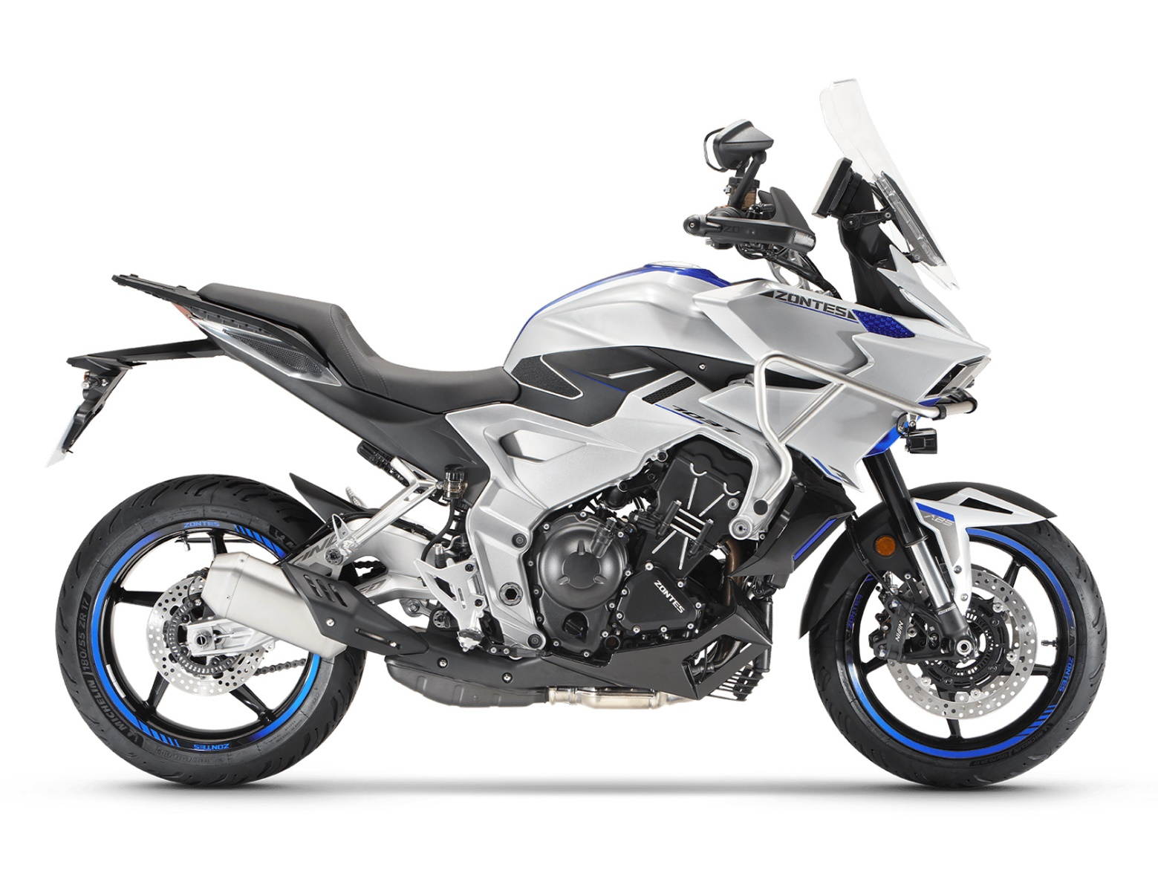

2026-5-7

前言
本手册中收集的全部资料、插图、照片等均是按ZT703-T国Ⅳ版进行编制。但由于产品的不断改进提高，以及其它方面的改变，因此您的摩托车可能与本手册存在某些不一致的地方。涉及到颜色或升级换代的请参照升仕官网的零件编码此手册不再详细列出；本手册中的零件名称与升仕官网不一致时以升仕官网为准。
本手册的部分内容若有不足时，请参照宣传页面中的“驾驶手册”。该驾驶手册详尽版在升仕官网对应的车型介绍中可以下载最新版本的PDF。广东大冶摩托车技术有限公司保留包括且不限于随时修改规格、设计等而不事先通知您的权力，且不就此承担任何责任。


©广东大冶摩托车技术有限公司
版权所有

用户须知
本手册由广东大冶摩托车技术有限公司编写，用于指导经销商或服务人员使用。本手册无法提供更详细的关于摩托车方面的知识，仅供作为维修参考。如果不具备相应的如电工、机修等知识可能在修理时发生装配不当或维修失败。
若需清理或洗涤本车辆车身零部件时应使用中性洗车液或自来水或者柴油、煤油等。酸性或碱性洗车液会使零件表面油漆、电镀表面、阳极氧化表面等造成不可逆的腐蚀；汽油会造成密封胶、密封垫、橡胶件等提前老化或硬化，降低使用寿命。应使用不会有残留的无纺布进行擦拭，普通抹布可能残留布屑或毛线等影响装配或造成其它不良影响。
我司尽可能在产品产生变更后及时更新到此手册。

下列为本手册标示图标的含义：
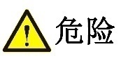 | 未遵守将会导致驾驶员或检修人员人身伤害或死亡；或导致零配件严重损坏、缩短使用寿命等
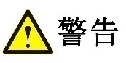 | 未遵守可能会导致驾驶员或检修人员人身伤害或死亡；或导致零配件损坏、异常等
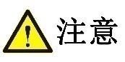 | 未遵守警告会导致驾驶员或检修人员人身伤害；或拆装过程中需要特别注意的事项
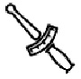 | 表示该处对扭矩有要求
 | 表示该件拆卸后需要换新
 | 为了便于电子版阅读，如步骤右侧有该符号的，可点击符号快速跳转到对应的章节

目录

前言 2
用户须知 3
目录 4
一、车辆信息 12
服务前须知 12
车身标贴 13
技术参数 14
前轮/转向系统 14
后轮/悬挂系统 14
制动系统 14
电池/充电系统 14
灯具/仪表/开关说明大灯申报参数 15
拧紧扭矩 15
一般紧固部位螺栓紧固力矩 15
拉索/电缆/管路/电器件分布图 16
1、灯具分布图 16
2、离合拉索 17
3、刹车主泵和刹车油管 18
4、卡钳、刹车油管和轮速传感器 19
5、制动系统配件分布图 20
6、供油系统 21
6.1 燃油蒸发 21
6.2 燃油供应 22
7、冷却系统配件分布图 23
8、电器件布局图 24
9、进排气系统 25
9.1进气系统 25
9.2排气系统 26
工具 27
膨胀钉说明 28
二、维修 29
服务前须知 29
保养维护周期表 30
车辆日常操作检查项目表 32
空滤器滤芯更换 33
1、拆下对应零件 33
2、更换空滤器滤芯 33
3、检查废油管 33
4、复装对应零件 33
消声器的检修与维护 34
1、消声器装饰罩的拆卸 34
2、检查消声器 34
3、检查消声器安装螺栓 34
4、消声器的拆卸 35
5、消声器及其他组件的复装 36
火花塞的检查和更换 36
1、拆卸火花塞 36
2、检查火花塞 36
3、安装火花塞 37
冷却系统的检修和维护 37
1、检查冷却液 37
2、副水箱添加冷却液（防冻液） 37
3、主水箱添加冷却液（防冻液） 37
4、放冷却液 38
5、检查散热器水箱的鳍片是否变形或风道是否堵塞 38
6、油冷器的检修与维护 38
7、检查水/油管是否有渗漏、老化 39
发动机机油及机滤的更换 40
1、放机油 40
2、更换精滤器 40
3、添加机油 40
4、确认油位 40
刹车、离合、拉索间隙调节 41
调节离合手柄、离合线 41
1、检查 41
2、调整离合拉索间隙 41
3、润滑离合拉索 41
4、调节离合手柄 41
5、更换离合手柄 41
调节刹车手柄、刹车踏板 42
1、调节制动手柄和刹车踏板 42
2、更换制动手柄和刹车踏板 42
怠速 42
检查怠速： 42
703T燃油蒸发 42
燃油管 42
1、借助带LED灯的内窥镜检查燃油管是否渗漏 42
2、更换高压油管 43
3、燃油泵 43
3.1利用油压表测量燃油压力 43
3.2简易测试燃油泵 43
4、燃油压力异常处置 43
链条、后平叉防磨块 44
保养和检查 44
1、检查 44
2、保养 44
更换链条 44
调节链条 44
更换后平叉防磨块 44
制动系统 45
制动系统部件图： 45
1、检查刹车部件 46
2、检查前、后刹车开关 46
2.1检查刹车开关 46
2.2更换刹车开关 47
3、润滑制动手柄及刹车踏板活动部位 47
3.1润滑前制动手柄 47
3.2润滑后制动刹车踏板 47
3.3更换制动手柄、刹车踏板。 47
4、调节制动手柄和刹车踏板 47
5、更换制动片 48
5.1更换前制动片 48
5.2更换后制动片 48
5.3制动片异响 49
6、更换制动盘 49
6.1更换前制动盘 49
6.2更换后制动盘 49
制动软管 49
制动液 49
1、前、后碟刹主泵添加制动液 49
1.1添加前刹主泵制动液 49
1.2添加后刹主泵制动液 49
2、更换制动液 50
2.1更换前刹制动液 50
2.2更换后刹制动液 50
3、制动系统排气 50
轮辋和轮胎 50
1、检查轮胎 51
2、更换轮胎 51
转向机构 51
1、检查转向机构 51
2、调整转向机构 51
3、保养转向轴承 52
4、故障 52
前减震器 52
1、检查外观 52
2、检查减震性能 52
3、调整预压 53
4、拆卸前减震 53
5、矫正前叉管 53
6、故障排查 53
后减震器 53
1、检查 53
2、调整预压 53
3、更换后减震 53
螺栓\螺母\紧固件 54
侧支架 55
1、检查 55
2、润滑 55
变档杆摇臂高度调整 57
声、光、电装置检查 58
1、检查 58
2、前照灯灯光高度调整 60
3、保险盒 61
4、故障排查 61
4.1喇叭 61
4.2灯具 63
三、电喷系统 64
服务前须知 64
故障代码 65
1、通过仪表读取故障代码 65
2、通过诊断仪读取故障代码 65
3、常见的故障代码信息 65
4、清除故障代码 65
4.1手动清除（即：执行复位操作） 65
4.2使用诊断仪清除 66
电喷零部件 66
电喷零件布局图 67
电喷零件故障诊断和排除 68
1、倾倒开关 68
故障排查流程 68
拆卸 68
检查 69
2、OBD接口 69
3、燃油泵和油位传感器 69
4、碳罐电磁阀 71
5、继电器（KH-1A4T-R） 71
6、喷油器 72
7、氧传感器 74
7.1检测 74
7.2更换 75
8、启动继电器 75
9、水油共用传感器 76
10、ECU 77
11、节气门体 78
11.1常见的故障现象 78
11.2拆装 78
11.3排查流程 78
11.4外置进气压力传感器 79
12、点火线圈 79
检查点火线圈 79
13、二次补气阀 80
14、曲轴位置传感器 81
15、空滤器进气温度传感器 82
发动机无法起动且无着车征兆故障诊断流程 83
发动机无法起动有着车征兆故障诊断流程 83
加速不良 84
热车怠速高 84
冷却车怠速不稳 84
怠速不稳、易熄火 85
电喷故障指示灯常亮分析流程图 86
四、点火系统 87
服务前须知 87
故障排查 88
火花塞无火花 88
点火系统布局 89
点火系统检查 89
点火线圈 90
曲轴位置传感器 90
拆卸 90
安装 90
检测 90
五、起动系统 91
服务前须知 91
故障排查 91
1、起动继电器 91
2、起动电机 92
3、起动电机运转慢 92
4、起动电机工作正常，但发动机不能起动 92
起动系统布局 92
起动系统电气原理图 93
起动电机 93
1、拆下起动电机 93
2、拆解起动电机 93
检查 94
起动电机前盖 94
起动电机后盖 95
电杻 95
检查启动继电器 95
1、操作检查 95
2、检查继电器线圈 96
2.1输入线 96
2.2地线 96
3、检查起动继电器 96
4、拆装起动继电器 96
六、供油系统 97
服务前须知 97
油箱组件拆卸 98
1、拆卸油箱锁组件 98
2、拆燃油泵 98
检查 98
1、燃油压力测试 98
2、燃油泵检查 98
3、油位传感器 98
七、冷却系统及进气系统 99
服务前须知 99
故障排查 99
1、发动机温度过高 99
2、发动机温度过低 99
3、冷却液泄漏 99
冷却系统分布图 100
冷却液流动示意图 101
冷却系统的拆卸 102
1、拆卸油冷器及油管组件 102
2、拆卸主水箱组件 102
3、拆卸水管及副水箱组件 103
冷却系统配件 104
1、主水箱 104
2、水箱加水口 104
2.1整体密封性检查 104
2.2卸压阀检查 104
3、副水箱 104
4、油冷器 104
4.1气密性检查 104
4.2通气性检查 104
5、节温器 104
5.1节温器的检查 104
5.2故障现象 104
6、水管 105
7、油管 105
进气系统 105
进气系统的拆卸 105
碳罐的拆卸 105
空滤器系统配件 105
1、碳罐 105
2、YH二次补气阀 105
3、连接管类 105
4、空滤器壳体 105
八、制动系统 106
服务前须知 106
故障排除 107
制动手柄软 107
制动手柄硬 107
拆解碟刹车主泵和卡钳 107
拆解前碟刹主泵 107
拆解后碟刹主泵 107
拆解前碟刹卡钳 108
拆解后碟刹卡钳 108
制动软管和轮速传感器 108
轮速传感器与感应齿圈间隙检查 108
拆制动软管和轮速传感器 109
放出制动液 109
FMC-HU和FC-HU、轮速传感器（前轮） 109
RC-HU和RMC-HU、轮速传感器（后轮） 110
ABS系统布置 110
ABS液控单元 110
拆卸 110
九、蓄电池/充电系统 112
服务前须知 112
故障排查 113
充电系统布局图 114
电气原理图 114
蓄电池拆装 115
1、拆卸 115
2、检查 115
3、充电 115
充电系统检查 115
1、漏电测试 115
2、检查充电电压 116
3、磁电机定子充电线圈检查 116
整流器 116
拆整流器 116
整流器检测 116
十、前叉组件 117
服务前须知 117
前叉组件分解图 118
方向把分解图 118
前叉分解图 119
下联板分解图 120
更换方向把 121
1、拆卸手把护罩 121
2、拆方向把组件 121
3、安装方向把组件 121
更换前轮 122
1、拆卸前轮组件 122
2、安装前轮组件 122
前轮组件分解图: 123
前轮组件检查及维护 124
1、碟刹盘 124
1.1碟刹盘的使用寿命 124
1.2碟刹盘的更换方法 124
2、前轮油封和轴承 124
2.1前轮油封和轴承的使用寿命 124
2.2前轮油封和轴承的更换方法 124
3、前轮轮辋和轮胎 124
3.1前轮轮辋和轮胎的使用寿命 124
3.2前轮轮辋和轮胎的更换方法 124
3.3动平衡 124
更换前减震 124
1、拆卸前泥板组件和下联板挡泥板组件 125
2、拆下左、右前减震 125
3、装回减震、前泥板、前轮等组件 125
4、调节前减震 126
更换上、下联板 126
1、提前拆卸零件 126
2、拆卸上联板、方向把垫块 126
3、拆卸下联板组件 126
3、安装上、下联板组件 126
十一、后叉组件 128
服务前须知 128
更换后轮 129
1.拆卸后轮组件 129
2.拆卸制动盘 129
3.拆卸链轮座 129
4.安装后轮组件 129
后轮组件分解图： 130
后轮组件检查及维护 130
1.碟刹盘 130
1.1碟刹盘的使用寿命 130
1.2碟刹盘的更换方法 130
2.后轮油封和轴承 130
2.1后轮油封和轴承的使用寿命 130
2.2后轮油封和轴承的更换方法 130
3.后轮轮辋和轮胎 131
3.1后轮轮辋和轮胎的使用寿命 131
3.2后轮轮辋和轮胎的更换方法 131
3.3动平衡 131
更换后平叉 131
1.拆卸内泥板 131
2.拆卸后平叉 131
3.装回后平叉 131
更换后减震 132
1.拆卸减震 132
2.装回减震 132
3.后减震调节与检查 132
十二、整车覆盖件拆装 133
整车覆盖件拆装 134
头部面板的拆卸 134
风挡的拆卸 134
仪表装饰罩组件的拆卸 134
仪表组件的拆卸 135
水箱装饰罩的拆卸 135
护杠的拆卸 135
油箱侧盖拆卸 136
1.油箱前装饰罩与网格拆卸 136
2.大灯装饰罩与内衬的拆卸 136
3.前大灯的拆卸 136
4.头部电器件左、右固定座的拆卸 137
5.油箱前装饰罩底衬的拆卸 137
6.大灯内衬的拆卸 137
7.前摄像头与装饰罩的拆卸 137
8.喇叭的拆卸 137
9.油箱盖板的拆卸 137
下导流罩总成的拆卸 138
坐垫的拆卸 138
油箱的拆卸 138
左、右尾裙的拆卸 139
后位置灯的拆卸 139
后挡泥板的拆卸 139
后扶手的拆卸 140

一、车辆信息

服务前须知
1、需使用质量好的工具，或我司设计的专用工具、夹具等。使用劣质工具可能会导致零件损坏、镀层脱落、装配不到位等。
2、用于密封的O型圈、纸垫、铜垫、组件密封圈等装配前务必换新。
3、有扭力要求的紧固件需要使用扭力扳手来校核扭力；不要求扭力的参照通用紧固件推荐的通用扭力值。
4、装配前需要清理干净；装配后需检查装配是否正确、到位。
5、应将车辆停放平衡，拆装过程中注意安全。包括且不限于使用电动工具、手动工具、气动工具、液压工具、搬运；防止接触皮肤、眼睛、烫伤等。
6、更换下来的各类油、液、蓄电池等需统一回收后交给有资质的机构处理；禁止随意倾倒污染环境或水源。
7、吞咽或吸入冷却液、制动液等均会对人体产生一定危害。每次添加完后应及时彻底清洗手部、脸部等任何暴露的皮肤。如误吞需立即联系中毒控制中心或医院；如吸入需立即到通风环境中。如不慎溅入眼睛需立即用大量的流水冲洗眼睛并及时求医或就诊。务必远离儿童和宠物。

仅能列举部分需要注意的事项、防止意外伤害等方面的基本要求；无法详尽列出所有情形。在拆装过程中务必保持警惕，预防意外发生。

车身标贴
- 车辆识别代码VIN码：打刻在右车架侧面
- 铭牌：前右车架处
- 发动机识别代码：打刻在右曲轴箱体上方
- 消声器法规码：前置消声器处与发动机识别代码同侧
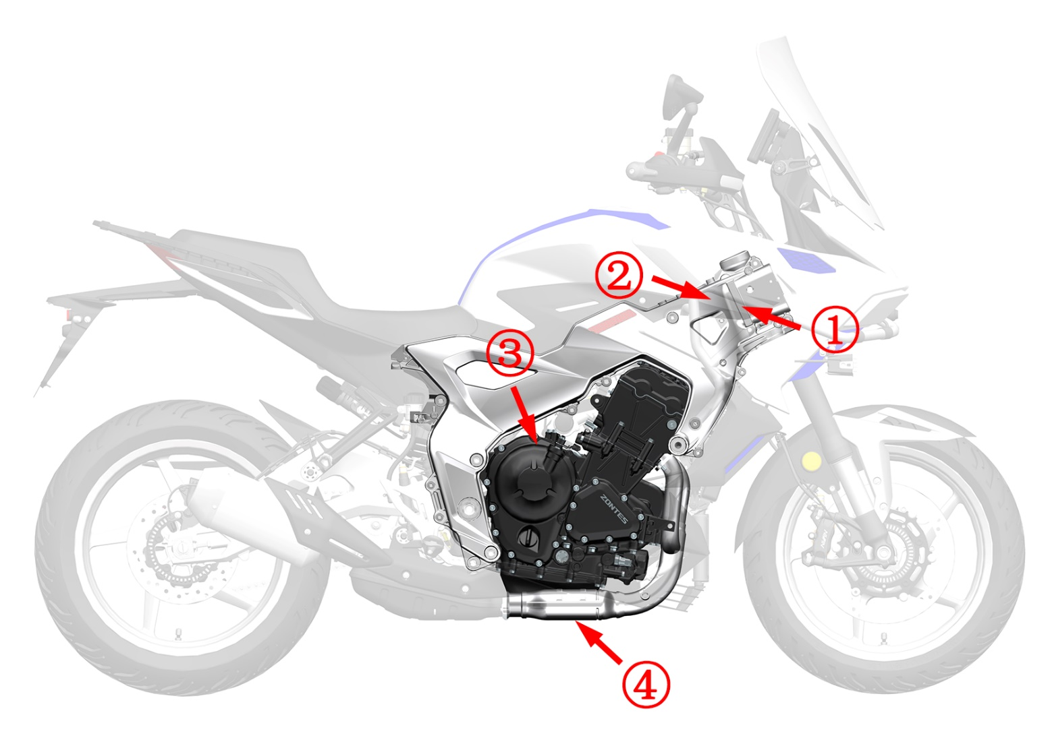

技术参数
项目 |  | 参数
整车 | 前轮胎 | 120/70ZR17
整车 | 后轮胎 | 180/55ZR17
整车 | 前轮辋规格 | MT3.5×17
整车 | 后轮辋规格 | MT5.5×17
整车 | 制动液 | DOT4 0.22L
整车 | 机油用量 | 更换精滤： | 3.4L
整车 | 机油用量 | 不更换精滤： | 3L
发动机 | 怠速转速 (r/min) | 1500±100
发动机 | 燃油 | 95及以上
火花塞 | 火花塞型号 | BN8RTIP－8
火花塞 | 间隙 | 0.7～0.9mm
火花塞 | 电阻（kΩ） | 3～7.5
冷却系统 | 冷却液总用量 | 1.9L
冷却系统 | 节温器开启温度 | 80～84℃(176～183.2 F)
冷却系统 | 节温器全开温度 | 95℃(203 F)
冷却系统 | 节温器开启行程 | ≥8mm(0.31 in)
冷却系统 | 冷却液类型 | 乙二醇+蒸馏水

前轮/转向系统
项目 |  | 标准 | 极限值
胎纹深度 |  | - | ≥1.6mm(0.063 in)
常温标准胎压 |  | 250kPa | -
前轮辋 | 径向跳动 | - | <1mm
前轮辋 | 轴向跳动 | - | <1mm

后轮/悬挂系统
项目 |  | 标准 | 极限值
胎纹深度 |  | - | ≥1.6mm
常温标准胎压 |  | 250kPa | -
后轮辋 | 径向跳动 | - | <1mm
后轮辋 | 轴向跳动 | - | <1mm
链条 | 尺寸/链节 | 525/114节 | -
链条 | 松驰 | 20～30 | -

制动系统
项目 |  | 标准 | 极限值
前碟刹 | 制动液 | DOT4 | -
前碟刹 | 制动片使用极限 | - | 槽底
前碟刹 | 制动盘厚度 | 5.0mm | ＜4.5mm
后碟刹 | 制动液 | DOT4 | -
后碟刹 | 制动片使用极限 | - | 基板
后碟刹 | 制动盘厚度 | 4.5mm | ＜4.0mm

电池/充电系统
项目 |  |  | 标准
电池 | 类型 |  | 锂电池
电池 | 容量 |  | 6Ah
电池 | 电池自放电电流 |  | ≤1mA
电池 | 电压 | 满电 | 13.2～13.4V
电池 | 电压 | 未装车需充电电压 | ≤12.8V
电池 | 电压 | 装车需充电电压 | ≤12V
电池 | 充电模式 | 充电电压 | 14.6V
电池 | 充电模式 | 最大充电电流 | 5A
电池 | 充电模式 | 充电时间 | 2小时
交流发电机（磁电机） | 功率 | 14V 30A 5000rpm | -
交流发电机（磁电机） | 充电线圈电阻 (20℃) | 0.2～0.6Ω | -

灯具/仪表/开关说明大灯申报参数
项目 |  |  | 参数
灯具（LED） | 前大灯 | 远光灯 | 12V～32W
灯具（LED） | 前大灯 | 近光灯 | 12V～18W
灯具（LED） | 前位置灯 |  | 12V～6W
灯具（LED） | 后位置灯 |  | 12V～3.9W
灯具（LED） | 前左(右)转向灯 |  | 12V～4.4W
灯具（LED） | 后左(右)转向灯 |  | 12V～3.5W
灯具（LED） | 刹车灯/牌照灯 |  | 12V～4W/6.1W/0.4W
保险 | 主保险 |  | 40A
保险 | LCM |  | 25A
保险 | ECM |  | 15A
保险 | 常供电 |  | 15A
保险 | ABS液控单元电机 |  | 15A
保险 | 液控单元ECU |  | 10A
保险 | 油泵 |  | 10A
保险 | 启动 |  | 10A
保险 | ABS |  | 1A
保险 | 辅助 |  | 10A
保险 | 其他 |  | 10A
保险 | 备用 |  | 40A*1、25A*1、15A*1、10A*1、1A*1
水温传感器 | 常温 |  | 1.5～4.0 kΩ

拧紧扭矩

一般紧固部位螺栓紧固力矩
 | 4.8-6.8级（螺栓头部标记“4”） |  |  | 8.8级（螺栓头部标记“7”或“8.8”）
螺栓直径 | 紧固力矩范围 | 标准值 | 断裂力矩 | 紧固力矩范围 | 标准值 | 断裂力矩
M4 | 1～2 | 1.4 | / | 1.5～3 | 2.5 | /
M5 | 2～4 | 2.9 | 4.5 | 3～6 | 4.5 | 8
M6 | 4～7 | 4.9 | 10 | 8～12 | 10 | 14.5
M8 | 10～16 | 12.2 | 20 | 18～28 | 22 | 34
M10 | 22～25 | 24.5 | 45 | 40～60 | 44 | 76
M12 | 35～55 | 43 | 75 | 70～100 | 77 | 112
M14 | 50～80 | 69 | 123 | 110～160 | 124 | 200
M16 | 80～130 | 110 | 195 | 170～250 | 200 | 300
M18 | 130～190 | 150 | 285 | 200～280 | 270 | 450
备注：塑料件的连接紧固力矩为6.8级螺栓紧固力矩的一半。

使用T25梅花扳手的M6非标内梅花轴肩螺栓+夹板结构时扭力标准为：2～2.5N.m；用于其它结构时5±1N.m。

拉索/电缆/管路/电器件分布图

1、灯具分布图
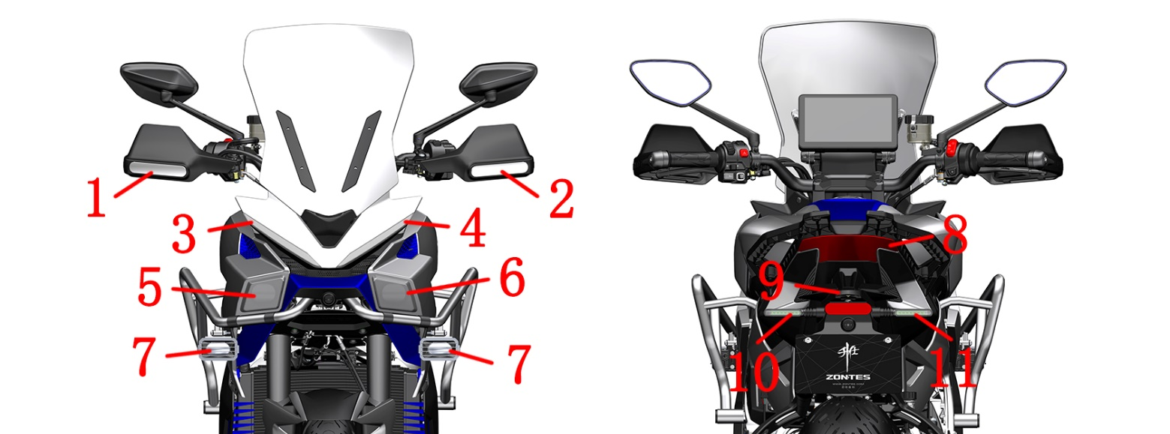
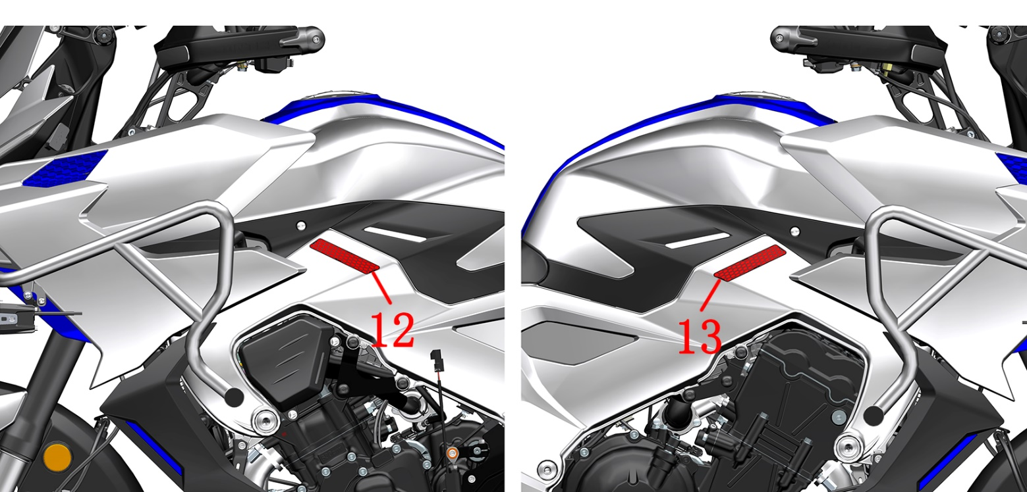
1-前右转向灯 2-前左转向灯 3-右位置灯 4-左位置灯 5-右前大灯 6-左前大灯 7-前雾灯 8-尾灯 9-后牌照灯 10-左后转向灯11-右后转向灯 12-车架左网格氛围灯 13-车架右网格氛围灯

2、离合拉索
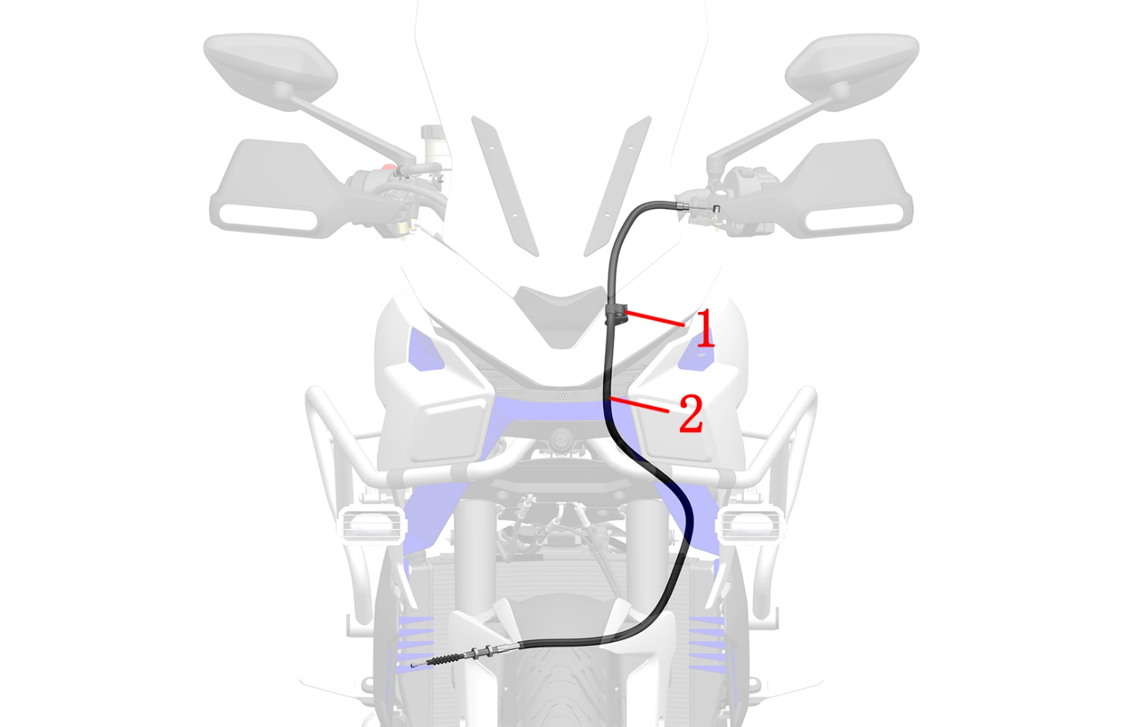
1-离合线夹 2-离合线

3、刹车主泵和刹车油管
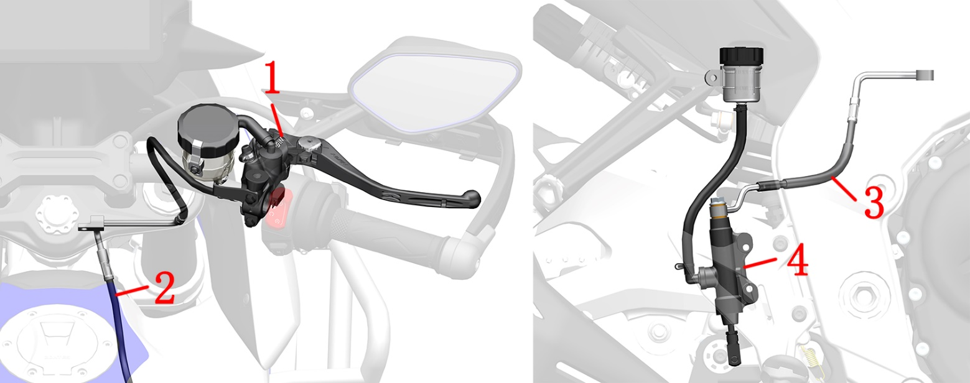
1-前碟刹主泵 2-FMC-HU制动软管 3-RMC-HU制动软管 4-后碟刹主泵

4、卡钳、刹车油管和轮速传感器
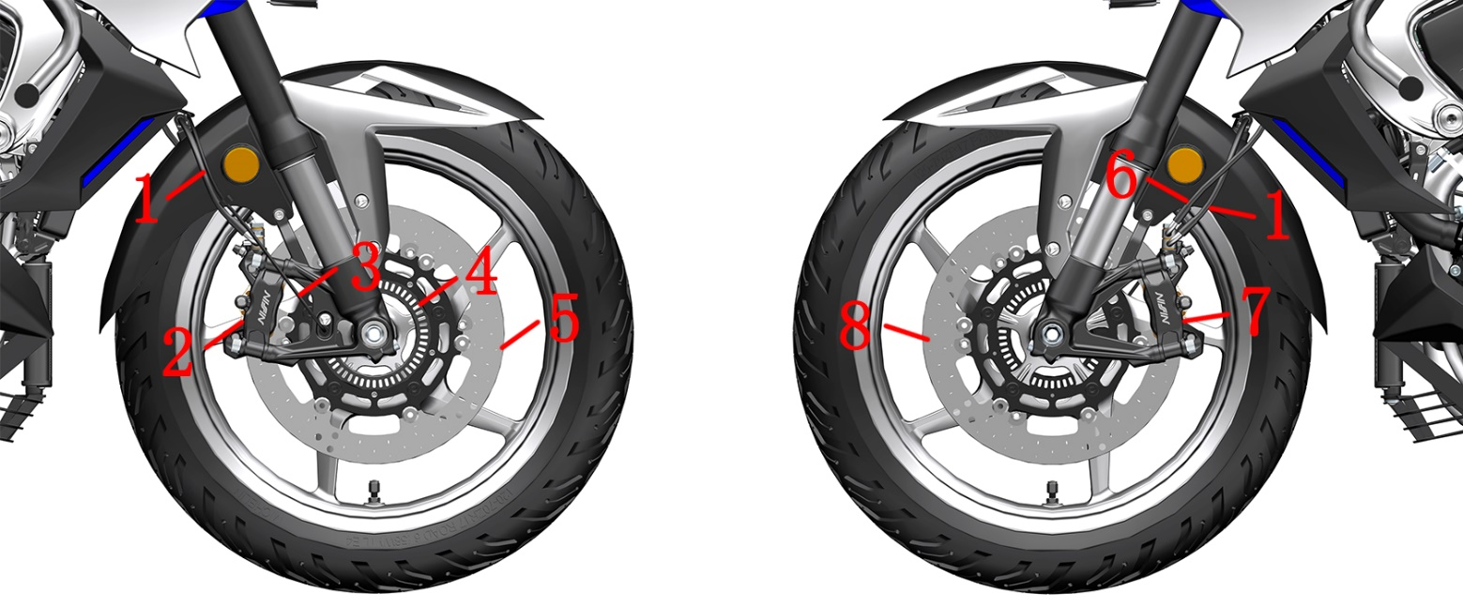
1-制动软管左右卡钳互通段 2-碟刹卡钳（前右） 3-轮速传感器（前轮） 4-ABS感应圈（前轮） 5-制动盘（前右）
6-FC-HU制动软管 7-碟刹卡钳（前左） 8-制动盘（前左）

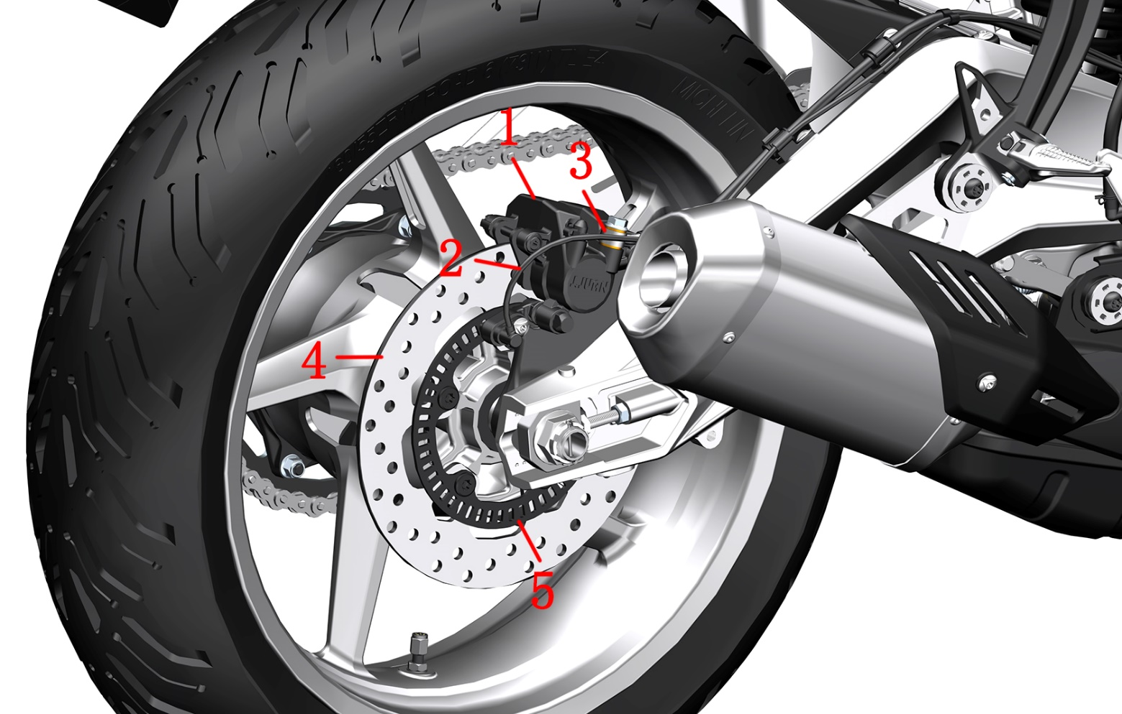
1-RC-HU制动软管 2-轮速传感器（后） 3-后碟刹卡钳 4-制动盘（后） 5-后轮感应齿圈

5、制动系统配件分布图
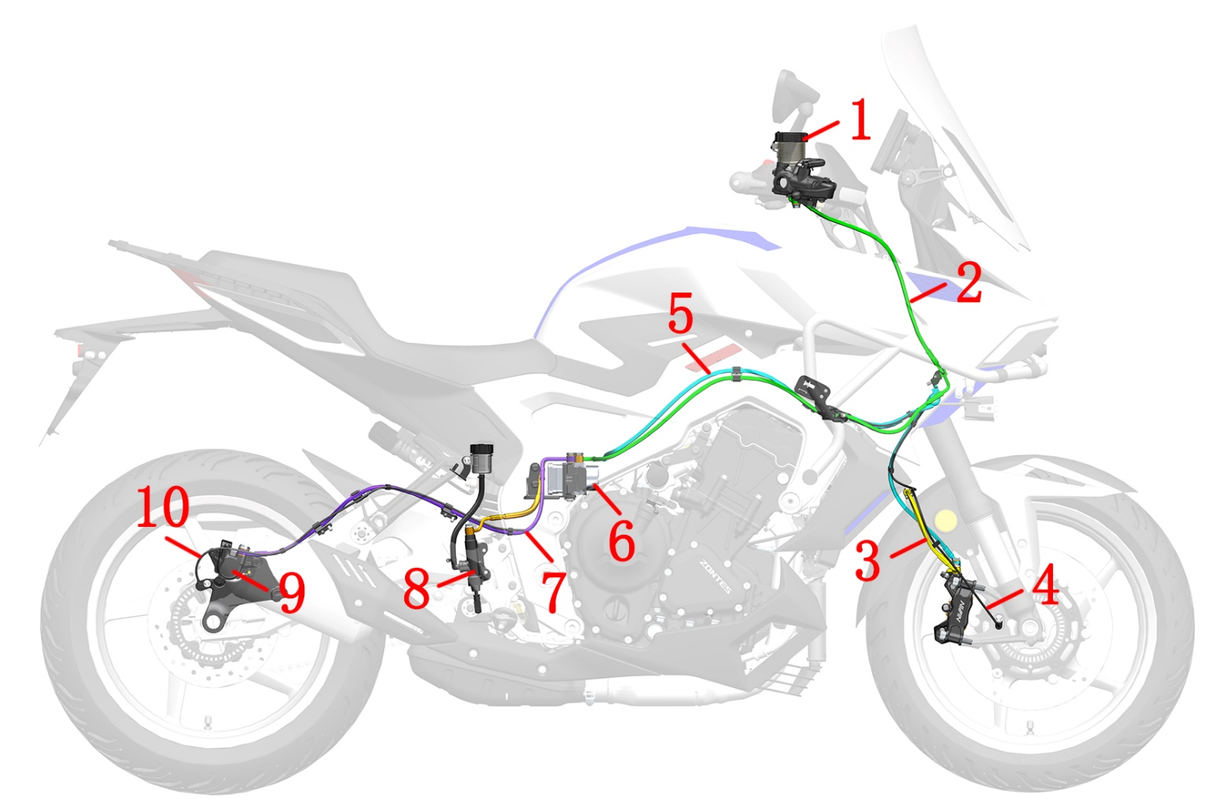
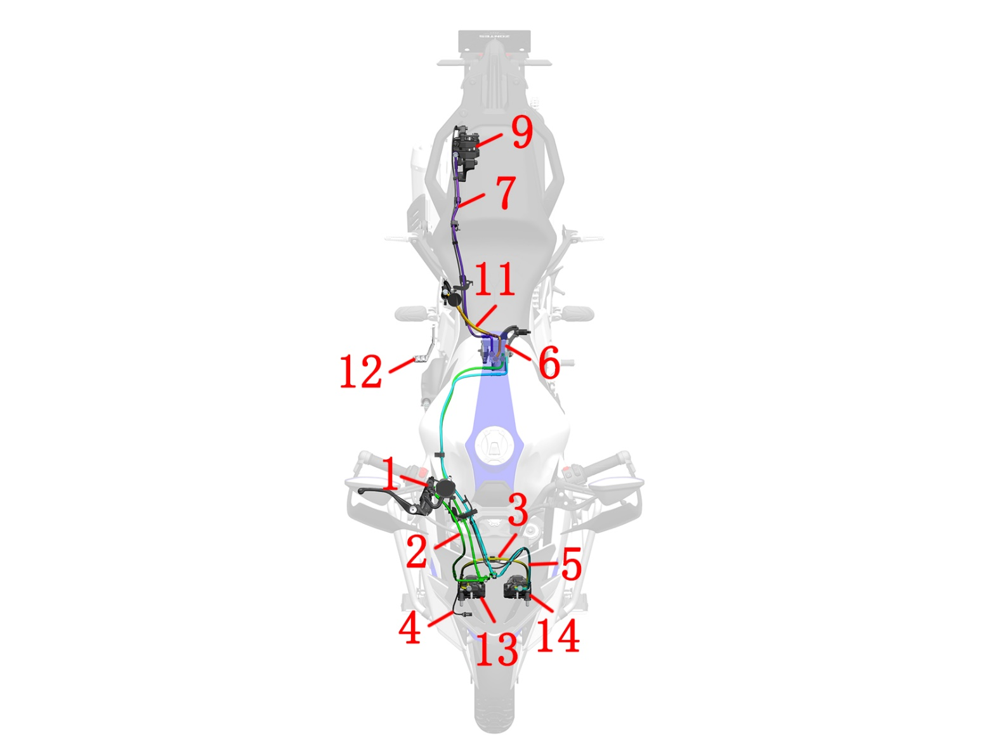
1-前碟刹主泵 2- FMC-HU制动软管 3-制动软管左右卡钳互通段 4-轮速传感器（前轮） 5- FC-HU制动软管 6-ABS液控单元 7- RC-HU制动软管 8-后碟刹主泵 9-后碟刹卡钳 10-轮速传感器（后轮） 11- RMC-HU制动软管 12-后刹车踏板 13-前碟刹卡钳（右） 14-前碟刹卡钳（左）

6、供油系统

6.1 燃油蒸发
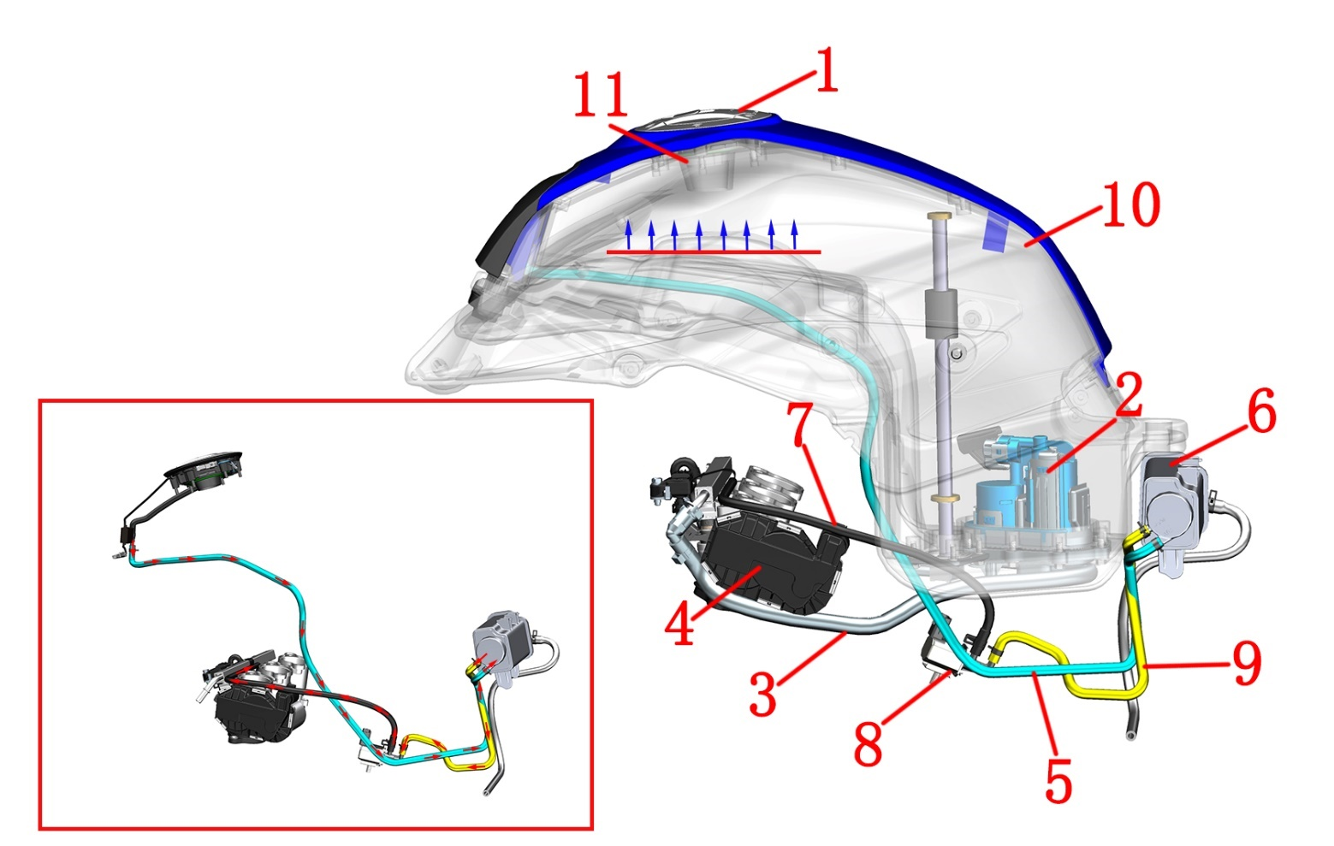
1-油箱锁2-燃油泵 3-高压油管4-节气门阀体组件5-吸附/通气管 6-碳罐 7-电磁阀出气管 8-碳罐电磁阀 9-电磁阀进气管 10-燃油箱 11-油气分离器（在油箱锁内部）

燃油蒸发：
油气→油气分离器（油箱锁内部）→吸附/通气管→电磁阀进气管→电磁阀出气管→节气门阀体组件→进气歧管→气缸

6.2 燃油供应
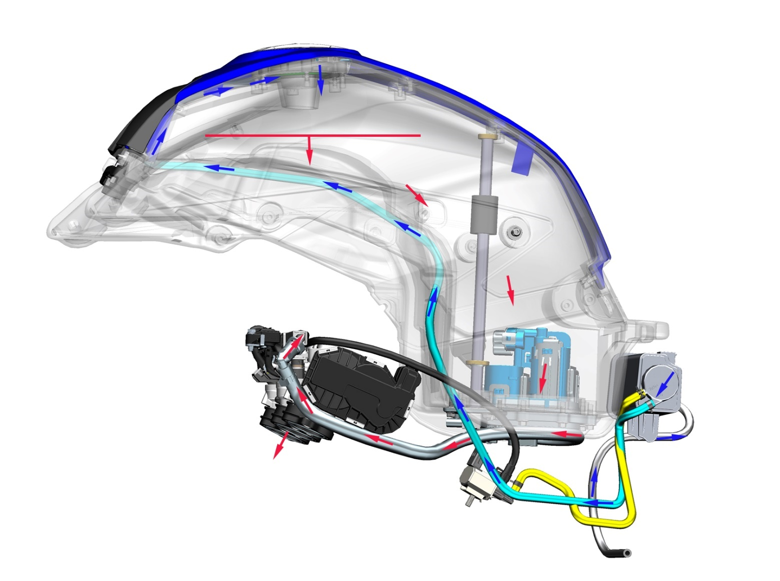
供油系统：
空气→碳罐→吸附/通气管→油气分离器（油箱锁内部）
燃油→燃油泵过滤网→燃油泵→高压油管→喷油嘴→气缸

7、冷却系统配件分布图
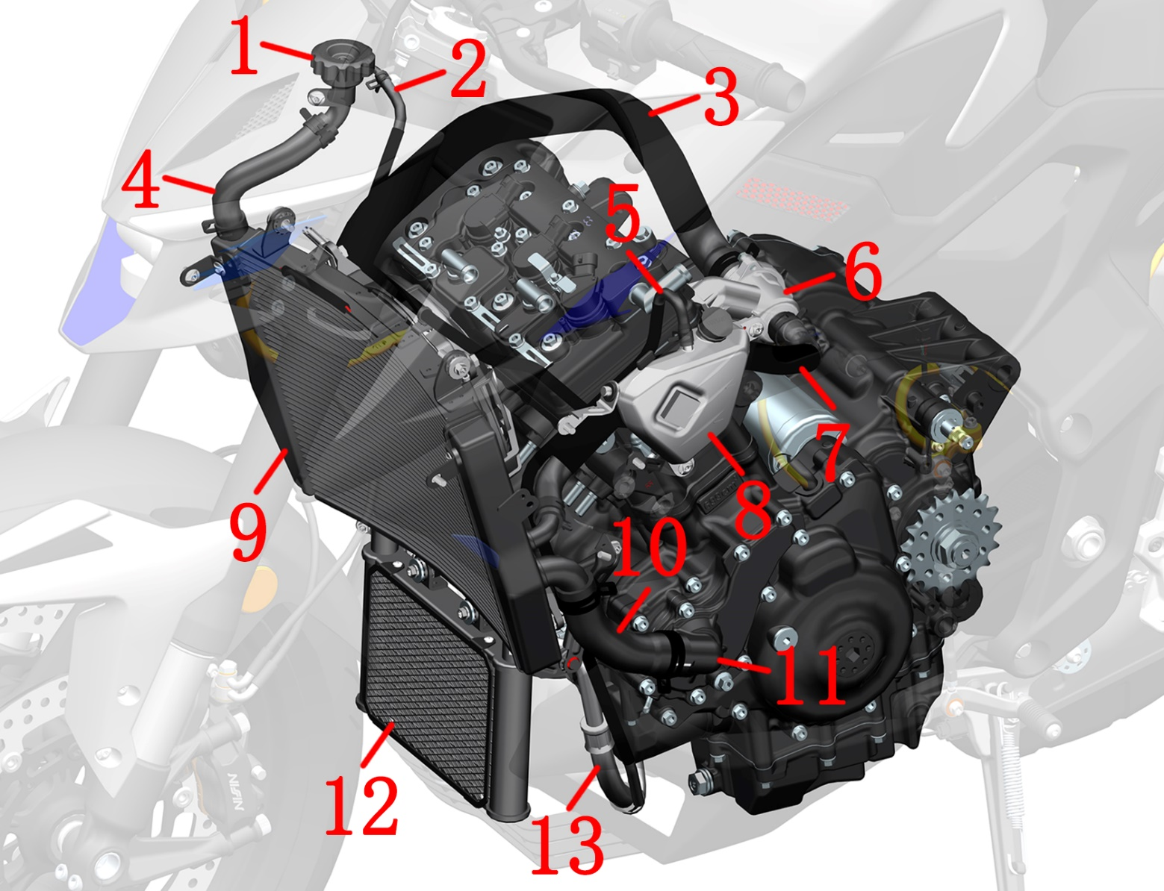
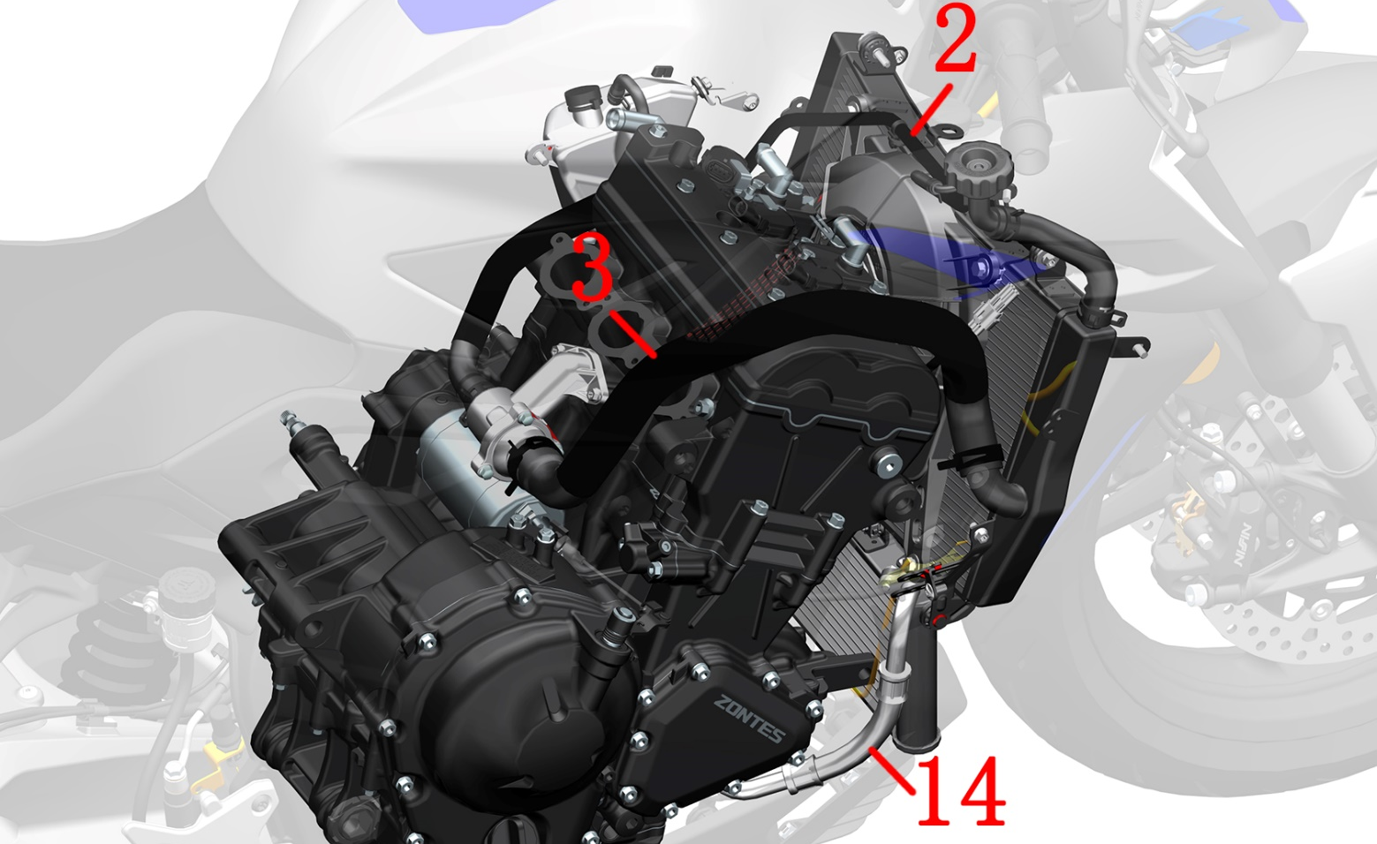
1-主水箱加水口 2-副水箱连接水管 3-主水箱进水管 4-水箱加水口连接水管 5-副水箱连接水管 6-节温器 7-小循环水管 8-副水箱 9-主水箱 10-发动机进水管 11-水泵盖组件 12-油冷器 13-发动机出油管 14-发动机进油管

8、电器件布局图
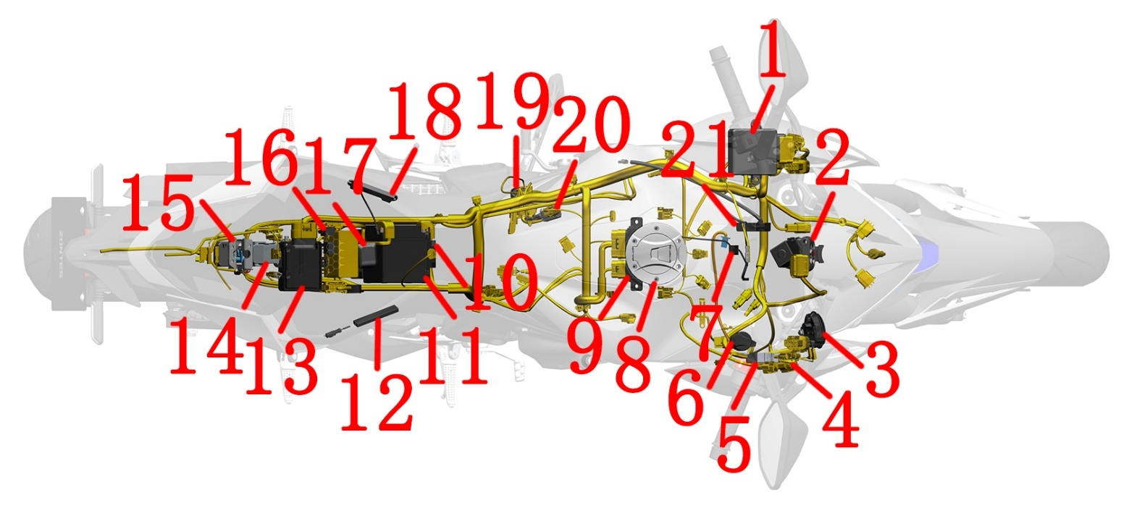
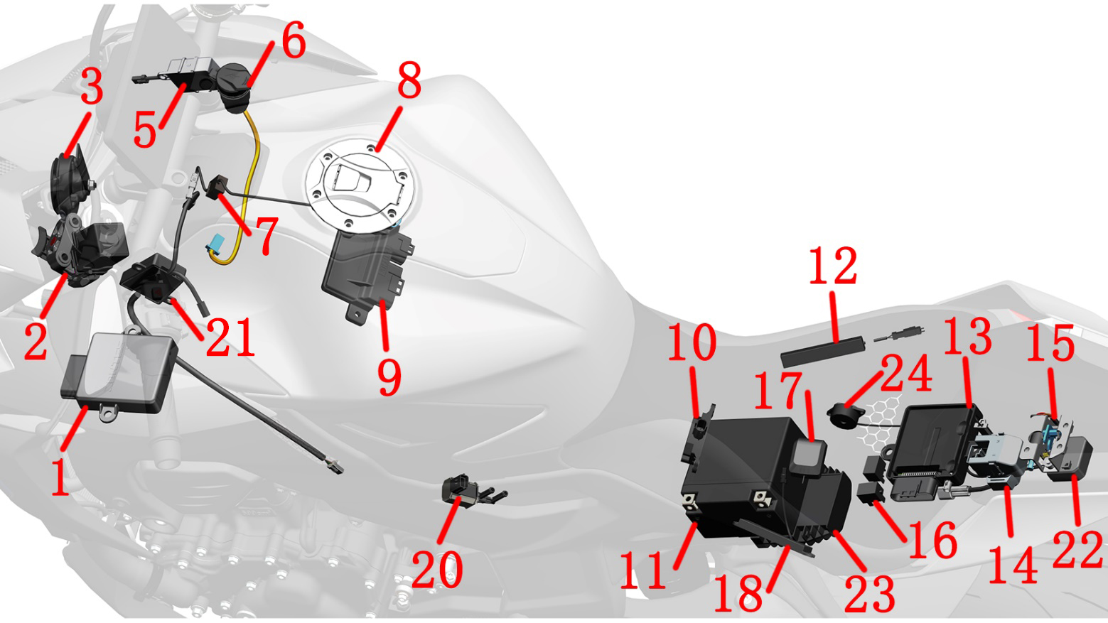
1-LCM灯光控制器 2-龙头锁 3-喇叭 4-线缆总成（黄色所示） 5-胎压接收主机
6-双口通用USB充电线 7-电子油箱锁基板 8-电子油箱锁 9-发动机控制器（ECU） 10-倾倒开关 11-锂电池 12-PKE外置天线 13-三代PKE主机 14-启动继电器 15-坐垫锁 16-继电器 17-GPS天线 18-无电感应天线 19-侧熄火开关20-碳罐电磁阀 21-车架网格氛围灯驱动器 22-充电口座 23-整流器 24-蜂鸣器

9、进排气系统

9.1进气系统
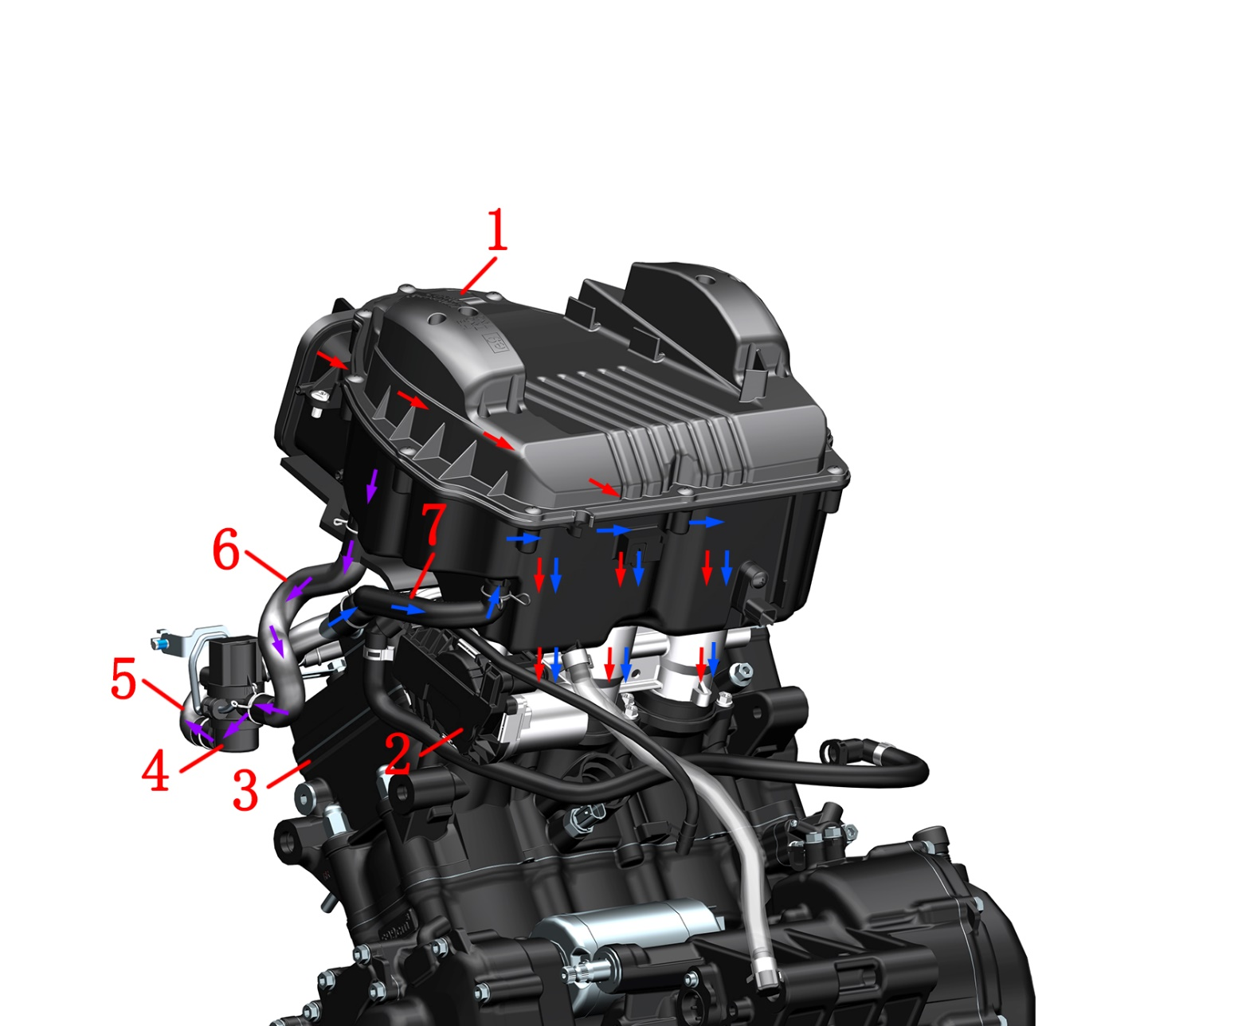
1-空滤器组件 2-节气门阀体 3-气缸头 4-二次补气阀 5-补气阀橡胶管② 6-补气阀橡胶管① 7-废气通气管

进气系统：
进气系统主要空气流向（红色箭头）
空滤器组件→节气门阀体组件→气缸头

二次补气阀气体流向（紫色箭头）
空滤器组件→补气阀橡胶管①→二次补气阀→补气阀橡胶管②→气缸头

空滤器废气再循环气体流向（蓝色箭头）
缸头→废气通气管→空滤器组件→节气门阀体组件→气缸头

9.2排气系统
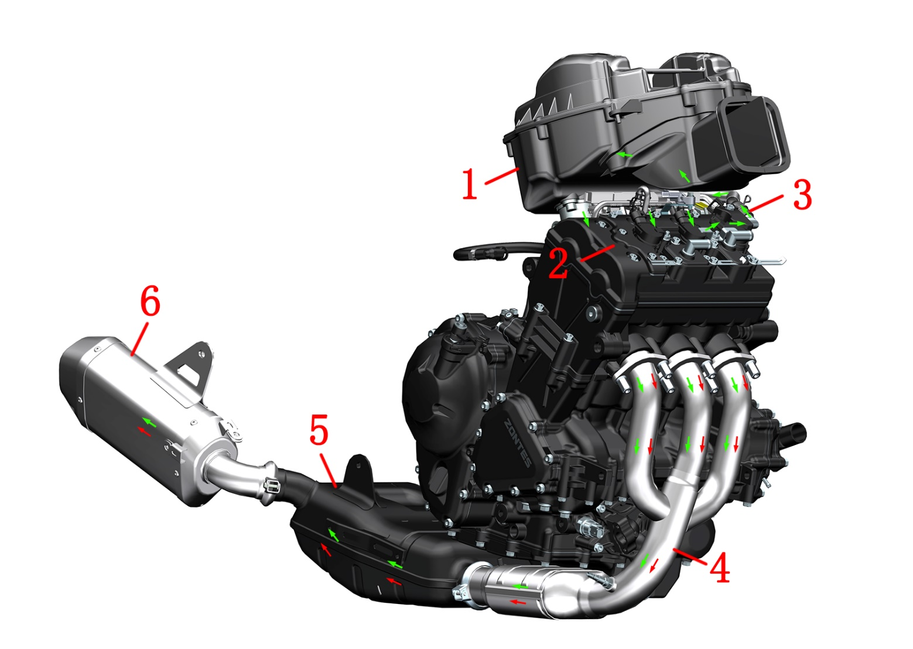
1-空滤器组件 2-气缸头 3-废气通气管 4-前置消声器 5-中置消声器 6-后置消声器
排气系统：
主要废气排放流向
气缸头→前置消声器→中置消声器→后置消声器

二次循坏废气排放流程
气缸头→废气通气管→空滤器组件→缸头→前置消声器→中置消声器→后置消声器

工具
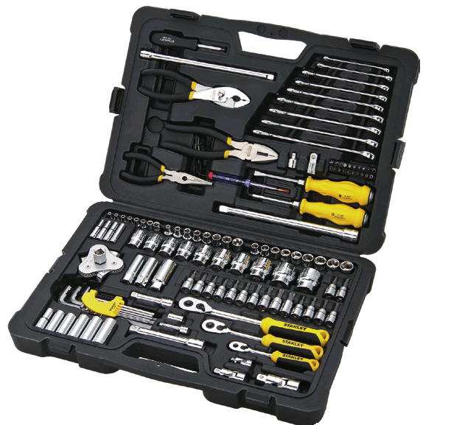 | 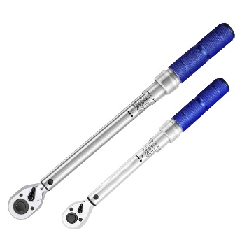 | 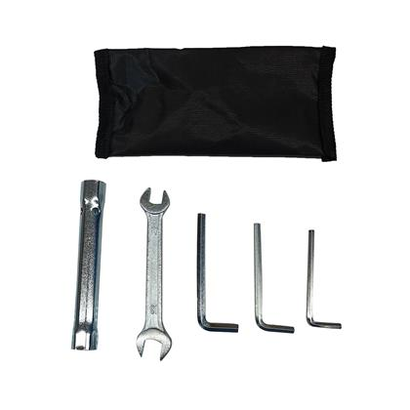 | 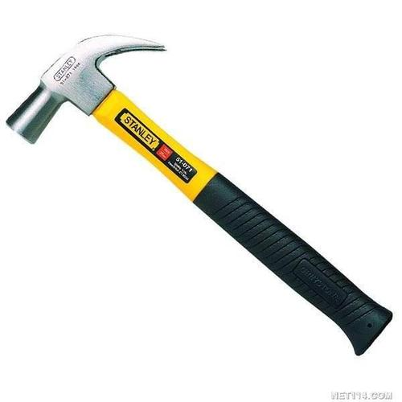
125件套工具套装 | 扭力扳手 | 随车工具 | 羊角锤
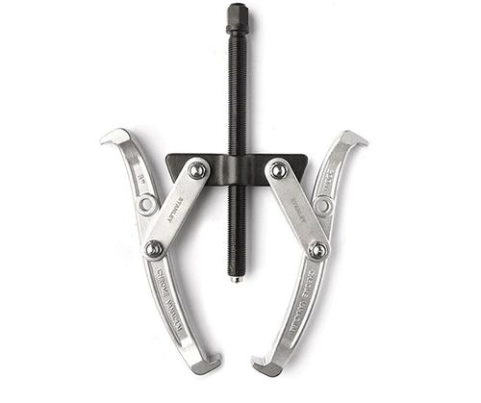 | 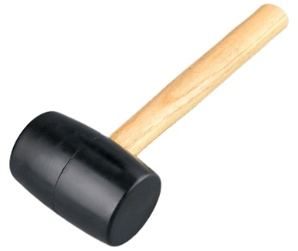 | 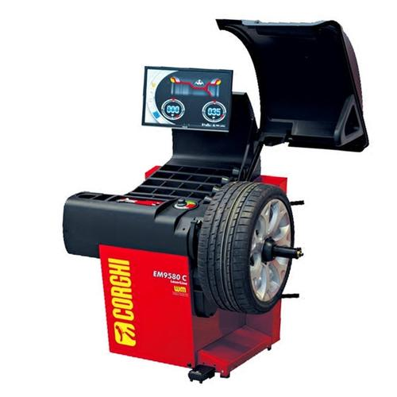 | 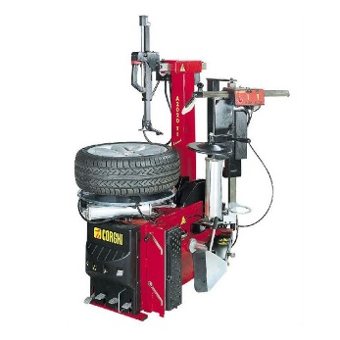
拉码 | 橡胶锤 | 动平衡机 | 扒胎机
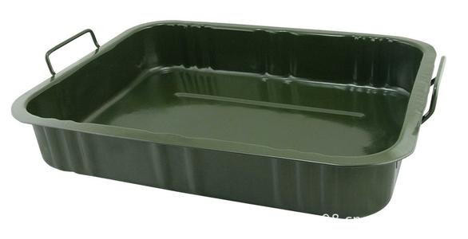 | 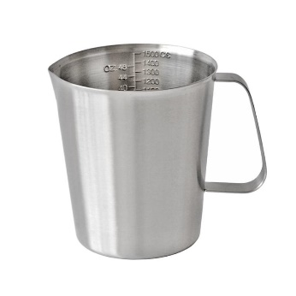 | 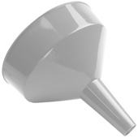 | 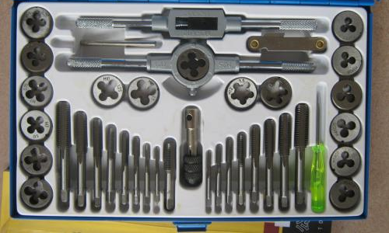
接油盘 | 量杯 | 漏斗 | 丝锥、板牙
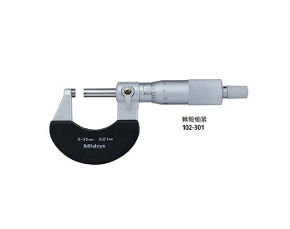 | 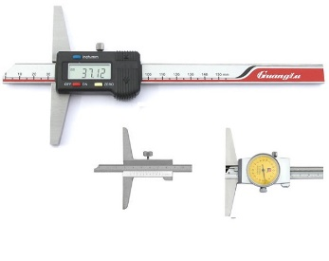 | 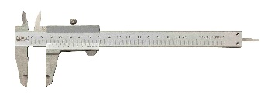 | 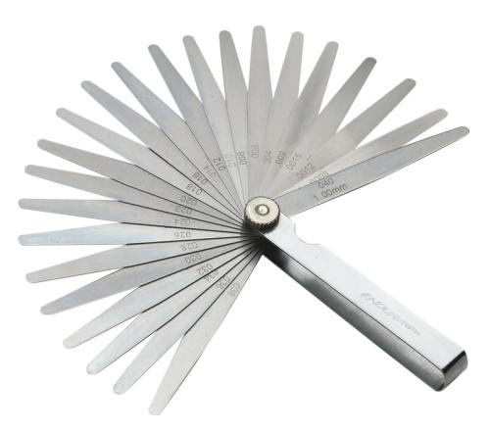
千分尺 | 深度尺 | 游标卡尺 | 塞尺
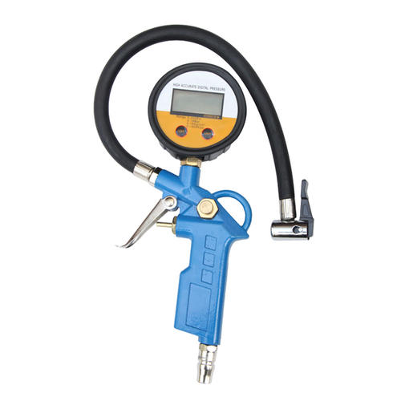 | 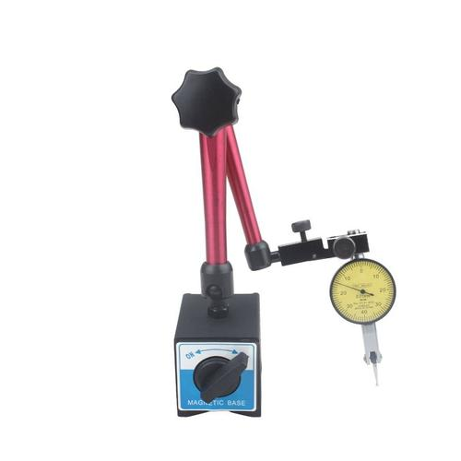 | 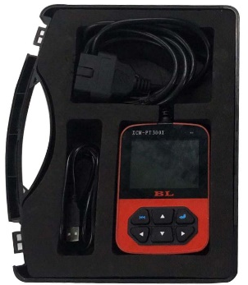 | 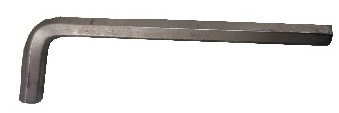
胎压表 | 磁性座+百分表 | PT300电喷刷写诊断仪（16PIN） | 17#内六角

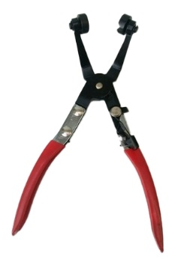 | 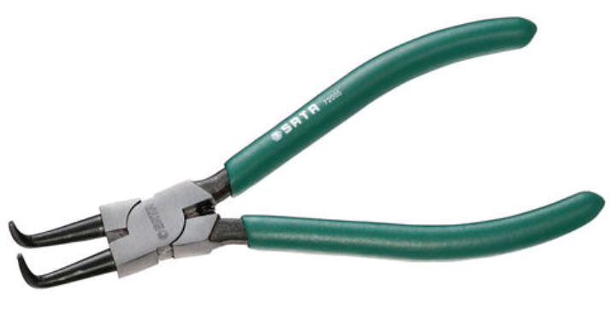 | 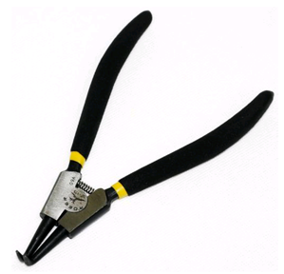 | 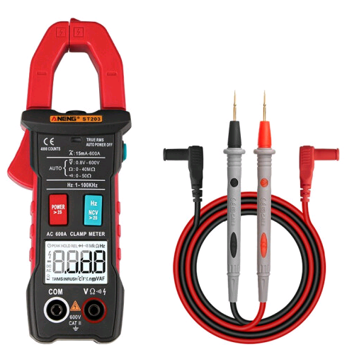
抱箍钳 | 内卡簧钳 | 外卡簧钳 | 钳式万用表
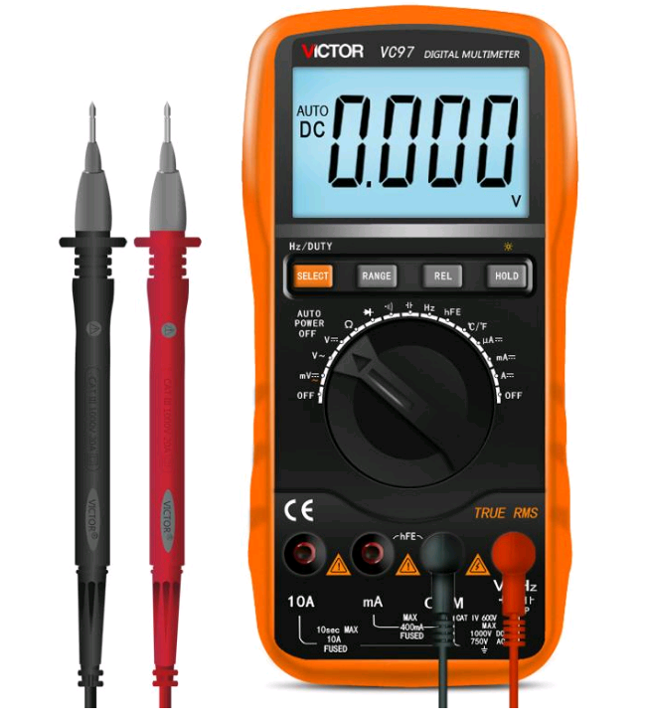 | 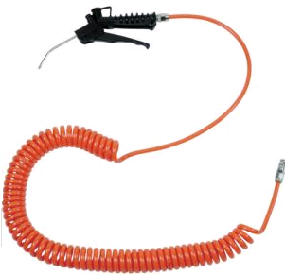 | 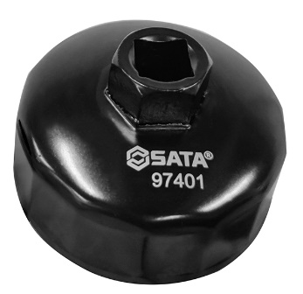 | 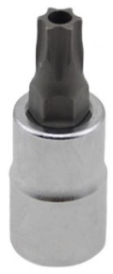
万用表 | 吹尘枪 | 14边65mm的帽式滤清器扳手(M350更换精滤器用) | T45/50梅花带孔套筒
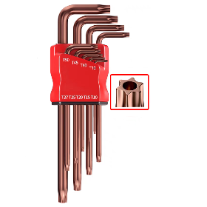
T25/45/50梅花带孔扳手
以上部分图片来源于网络，版权归原图作者所有。请勿用于其它用途。

膨胀钉说明
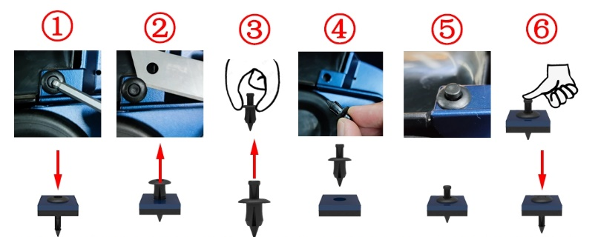
①用4#内六角或其它工具将中心圆柱按下，可听到一声响或中心圆柱轴向移动2mm；
②用刀片、指甲或雕刻刀等撬开缝隙后取下;若空间允许可伸手到背面推出；
③两指捏住外圈，将中心圆柱往上推到初始位置；
④用两指捏住中心圆柱将膨胀钉装到安装位置；
⑤外圈贴合被连接零部件；若不贴合则需检查是否错位；
⑥用手指或其它工具按下中心圆柱，可听到一声响或中心圆柱顶部与外圈顶面基本平齐，表示装配到位。

二、维修

服务前须知
1、需使用质量好的工具，或我司设计的专用工具、夹具等。使用劣质工具可能会导致零件损坏、镀层脱落、装配不到位等。
2、用于密封的O型圈、纸垫、铜垫、组件密封圈等装配前务必换新。
3、有扭力要求的紧固件需要使用扭力扳手来校核扭力；不要求扭力的参照通用紧固件推荐的通用扭力值。
4、装配前需要清理干净；装配后需检查装配是否正确、到位。
5、应将车辆停放平衡，拆装过程中注意安全。包括且不限于使用电动工具、手动工具、气动工具、液压工具、搬运。防止接触皮肤、眼睛、烫伤、电击等。
6、更换下来的各类油、液、蓄电池等需统一回收后交给有资质的机构处理；禁止随意倾倒污染环境或水源。
7、吞咽或吸入冷却液、制动液等均会对人体产生一定危害。每次添加完后应及时彻底清洗手部、脸部等任何暴露的皮肤。如误吞需立即联系中毒控制中心或医院；如吸入需立即到通风环境中。如不慎溅入眼睛需立即用大量的流水冲洗眼睛并及时求医或就诊。务必远离儿童和宠物。
8、若需清理或洗涤本车辆车身零部件时应使用中性洗车液或自来水或者柴油、煤油等。酸性或碱性洗车液会使零件表面油漆、电镀表面、阳极氧化表面等造成不可逆的腐蚀；汽油会造成密封胶、密封垫、橡胶件等提前老化或硬化，降低使用寿命。应使用不会有残留的无纺布进行擦拭，普通抹布可能残留布屑或毛线等影响装配或造成其它不良影响。
9、下面为膨胀钉拆装说明。
10、如步骤右侧有“ ”符号的可点击快速跳转到对应步骤。
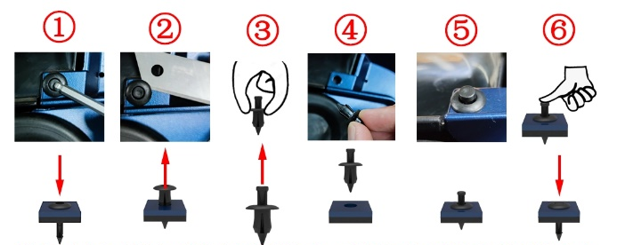
①用4#内六角或其它工具将中心圆柱按下，可听到一声响或中心圆柱轴向移动2mm(0.079 in)；
②用刀片、指甲或雕刻刀等撬开缝隙后取下;若空间允许可伸手到背面推出；
③两指捏住外圈，将中心圆柱往上推到初始位置；
④用两指捏住中心圆柱将膨胀钉装到安装位置；
⑤外圈贴合被连接零部件；若不贴合则需检查是否错位；
⑥用手指或其它工具按下中心圆柱，可听到一声响或中心圆柱顶部与外圈顶面基本平齐，表示装配到位。

工具 | 万用表 | 扭力扳手
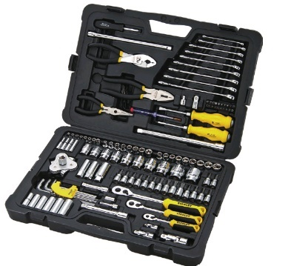 | 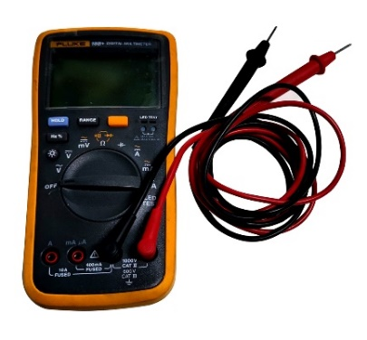 | 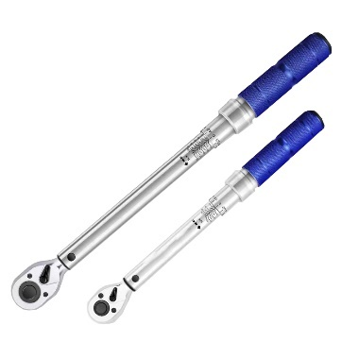

仅能列举部分需要注意的事项、防止意外伤害等方面的基本要求；无法详尽列出所有情形。在拆装过程中务必保持警惕，预防意外发生。

保养维护周期表
I:检查（必要时，进行清洁，润滑，调整或更换） R:更换 T：紧固 :注解
项目 |  | 驾驶前 检查 | 频率*1 |  |  |  |  |  | 年检 | 定期更换
 |  | 驾驶前 检查 | X1000公里 | 1 | 5 | 10 | 15 | 20
 |  | 驾驶前 检查 | X1000英里 | 0.6 | 3 | 6 | 9 | 12
副水箱防冻液（冷却液） |  | I |  | I | I | I | I | I |  | 每3年或3万公里更换一次
制动片磨损 |  | I |  |  | I | I | I | I | I | 检查磨损情况
后平叉防磨块 |  | I |  |  | I | I | I | I |  | 3万公里更换,★注解1
燃油液面 |  | I
发动机机油 | ☆ | I |  | R | R | R | R | R | I
机油滤清器 | ☆ |  |  | R |  | R |  | R | I
空气滤清器（滤芯) | ☆☆ |  |  |  | I | R | I | R |  | ★注解2
轮胎 | ☆ | I |  |  | I | I | I | I | I | 检查胎压、胎⾯磨损
制动液 | ☆ | I |  |  | I | I | I | I | I | 每2年更换
驱动链条 | ☆ | I |  |  | I |  |  |  | I | ★注解1
前减震器 | ☆☆ | I |  |  |  | I |  | R | I | 检查是否渗漏，★注解3
后减震器 | ☆☆ | I |  |  |  | I |  | I | I | 检查是否渗漏
制动系统 | ☆☆ | I |  |  |  | I |  | I | I | 检查油杯液位
散热器管 |  |  |  | I | I | I | I
空气滤清器积油管 |  |  |  | I | I | I | I | I
电子坐垫锁、电子油箱锁 |  |  |  |  |  |  |  |  |  | 每4000公里清洁、润滑
怠速 |  |  |  |  |  | I |  | I |  | 启动检查
燃油管路 |  |  |  |  | I |  |  |  |  | 检查是否渗漏
消声器 | ☆ |  |  |  | I | I | I | I | I | ★注解4，图1
离合器手柄自由行程 | ☆ |  |  |  | I | I | I | I | I | 按操作视频
龙头锁内部活动机构 | ☆ |  |  |  |  | I |  | I |  | ★注解5
转向机构中的螺栓、螺母 | ☆☆ |  |  | T | T | T | T | T | I | 图2
转向机构中的轴承 | ☆☆ |  |  |  |  |  | I |  |  | 15000公里补充黄油
整车紧固件、螺栓、螺母 | ☆☆ |  |  | T | T | T | T | T |  | 图2
车轮、链轮座的轴套和油封 | ☆☆ |  |  |  | I | I | I | I | I | ★注解6
制动软管 | ☆☆ |  |  |  |  | I |  | I | I | 检查是否渗漏
火花塞 | ☆☆ |  |  |  |  | I |  | R
后平叉滚针轴承 | ☆☆ |  |  |  |  |  | I |  |  | 15000公里补充黄油
多连杆减震滚针轴承 | ☆☆ |  |  |  |  |  | I |  |  | 15000公里补充黄油
气门间隙（冷态检查) | ☆☆ |  |  | 每40000km检查和调整 |  |  |  |  |  | ★注解7
☆由经销商或有资质的维修单位提供该项服务，如车主拥有合适的工具、服务信息以及对机械有一定了解的可自行实施。
☆☆基于安全原因此类项目应由经销商或有资质的维修单位提供该项服务。
★注解1：每500～1000公清洗润滑链条，并且检查后平叉防磨块上、下磨损情况。
★注解2：在特别潮湿或灰尘较多的区域行驶时，应频繁地进行维修保养工作。
★注解3：每两万公里（12000英里）对减震器进行保养，更换油封、防尘封和减震油。
★注解4：摩托车倒车外力撞击或剐蹭到消声器及防烫板，首先要仔细检查外观、安装点牢固度和消声器缓冲胶是否变形，发动机怠速后是否有漏气。内部异响或严重外观损伤通常需要更换，所涉及的吊耳、支架、缓冲胶、螺栓，损坏的零件都必须更换后才能继续骑行。
★注解5：每一万公里（6000mi）检查、清洗、润滑，保养操作详见官网《龙头锁保养视频》。
★注解6：检查油封唇口磨损情况，必要时需补充润滑脂。
★注解7：间隙（发动机冷却状态）进：0.1～0.22mm、排：0.2～0.33mm。
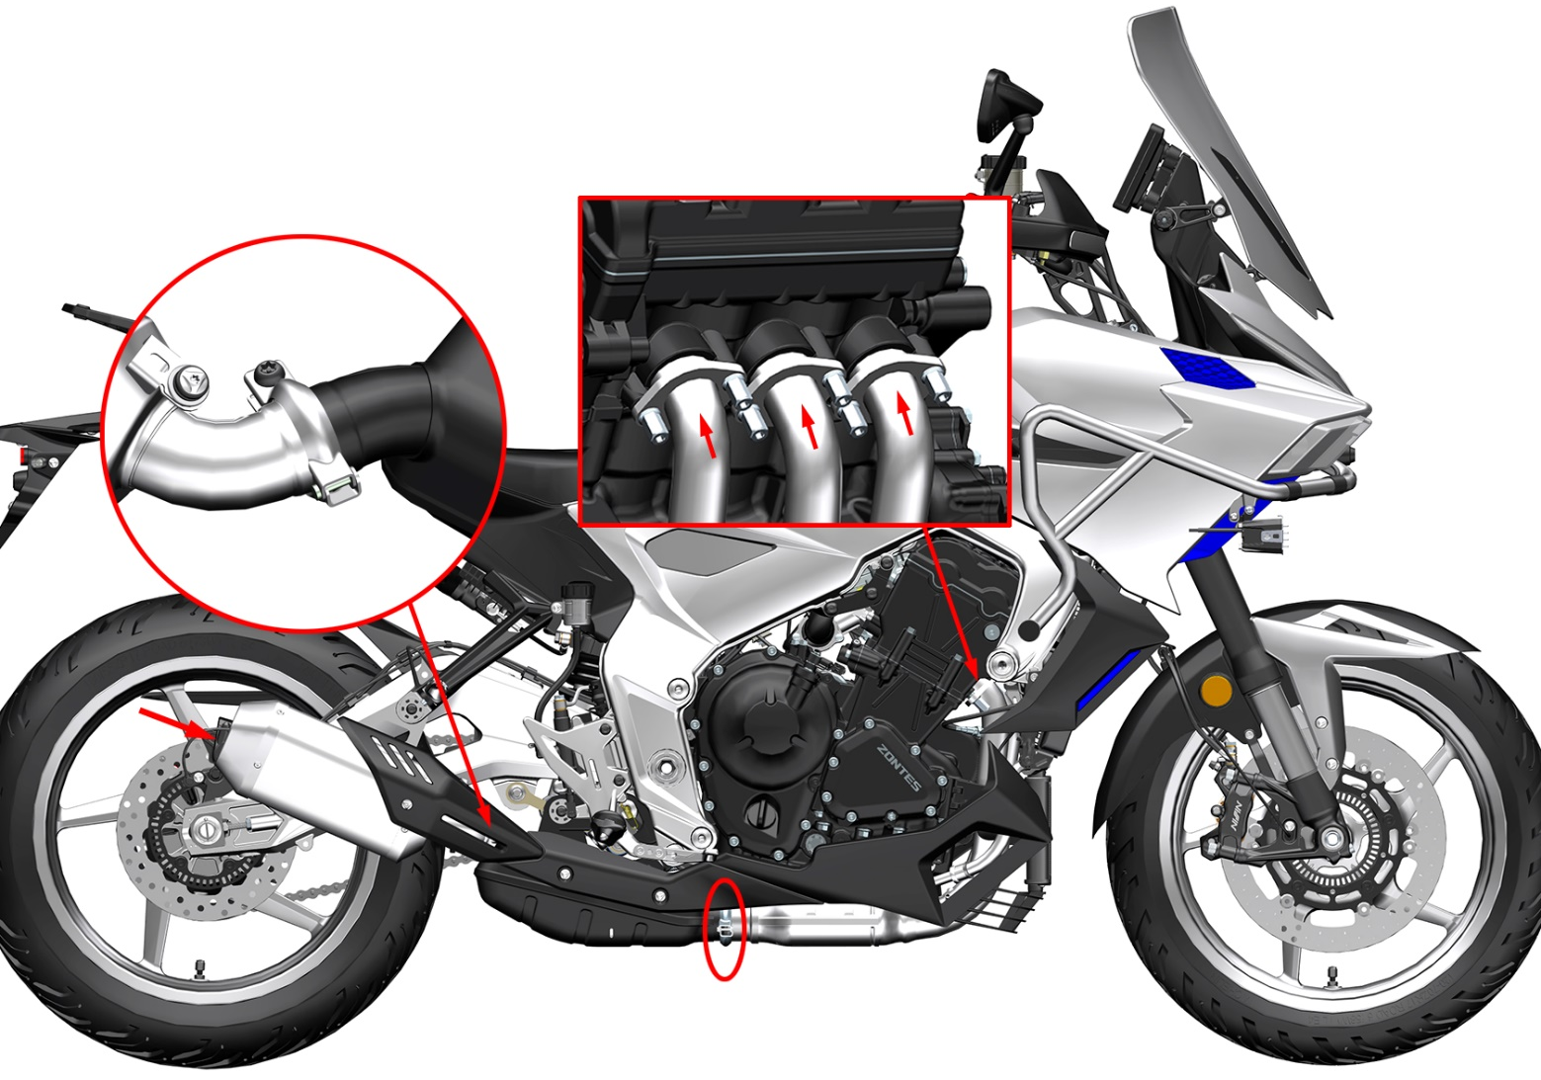
图1 卡箍螺栓和排气口螺母的标准扭力：25N.m
检查前碟刹卡钳螺栓、前减震底筒螺栓、上下联板螺栓、上联板装饰螺母、碟刹盘和后碟刹卡钳螺栓、后轮轴螺母、后平叉轴螺母、侧支架熄火开关螺栓、链轮螺母、调链器螺母、前脚踏螺栓、变档杆螺栓、多连杆螺母是否有松动。检查后轮轴开口销是否异常。检查主支架两侧的挡圈是否齐全。
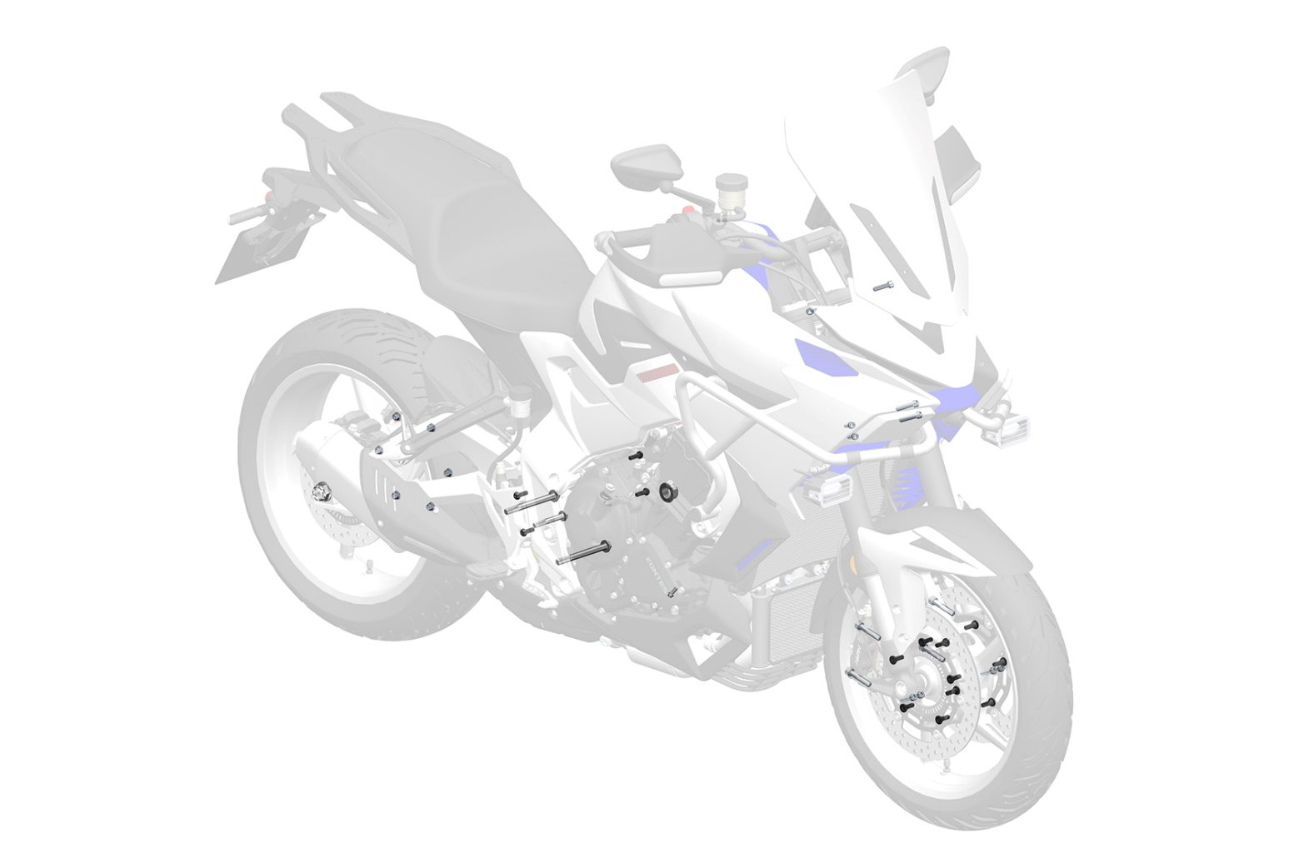
图2

车辆日常操作检查项目表
序号 | 检查项目 | 检查内容
1 | 空挡灯 | 空挡时亮
2 | 转向灯 | 开关正常、闪烁正常
3 | 喇叭 | 开关正常、音量正常、音质良好
4 | 制动灯 | 制动时正常点亮
5 | 前照灯 | 开关正常、点亮正常
6 | 转向机构 | 转向灵活，无过紧、过松现象，无干涉
7 | 后视镜 | 视野清晰、无松动
8 | 制动系统 | 自由行程正常、制动效果良好，液压系统无泄漏
9 | 传动链 | 松紧度正常
10 | 前后轮胎 | 气压正常、无划痕和过度磨损
11 | 紧固件 | 无松动
12 | 润滑油 | 充足、润滑性能良好
13 | 泄漏现象 | 发动机、油箱、减震器和蓄电池等无泄漏
14 | 各部干涉 | 各部位无过度磨损、异响和干涉
15 | 仪表、操纵件 | 仪表上各信号装置工作正常，显示的车辆状态应正常（若具备自检功能）；各操纵件可正常操纵、功能正常
16 | 电量显示 | 剩余电量充足
17 | OBD 故障灯 | 故障灯应无故障提示
18 | 燃油 | 燃油充足
19 | 其他 | 根据需要进行检查

空滤器滤芯更换
注意：
请严格按照车辆保养周期对车辆进行空滤滤芯进行更换。

1、拆下对应零件
a.参考《油箱的拆卸》将油箱拆下。
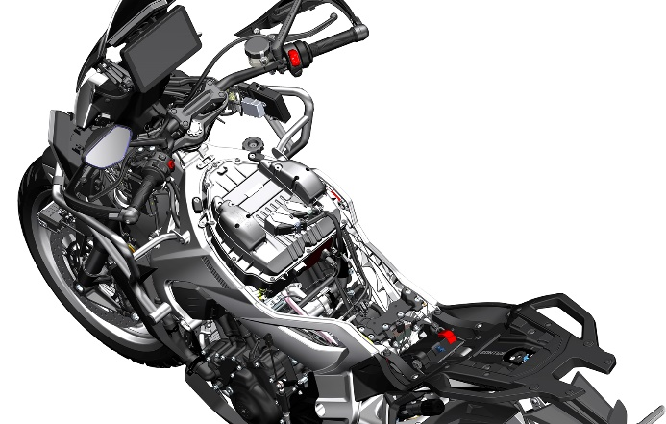

2、更换空滤器滤芯
a.使用十字批拆下空滤器上壳体上的10颗自攻钉⑴，然后将空滤器上壳体朝后翻转放在合适的位置。（复装时扭力为2-3N.m）
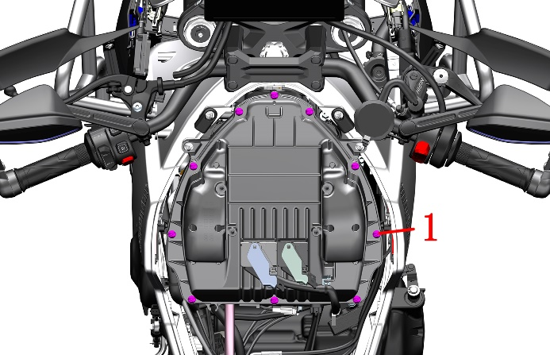
b.取出旧的空滤器滤芯后将新的空滤器滤芯装上。
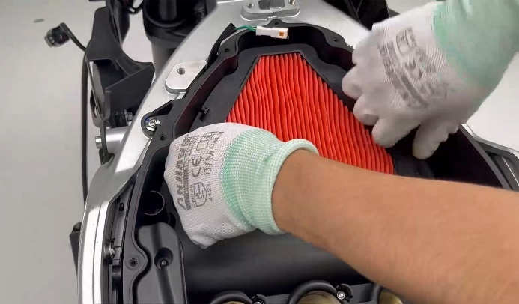
c.换好空滤器后将空滤器上壳体装回，并检查好线束后使用十字批将10颗自攻钉⑴装回固定。

3、检查废油管
a.擦干净废油管表面，目视是否有液体。如有则用钳子取下废油管卡箍，将废油管并清理干净，然后装回。注意当空气湿度较大时适当增加检查频次。
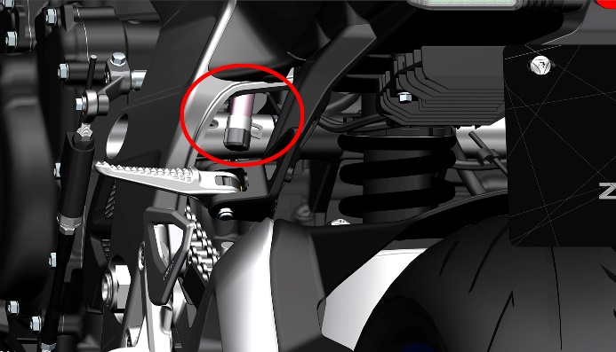

4、复装对应零件
a.参考拆卸步骤将油箱等零件装回。

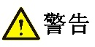
●每10000km(6200 mile)应当更换空气滤清器滤芯和发动机进风口滤芯。
●应依据定期保养与润滑表的规定，定期清洁空气滤清器滤芯和发动机进风口滤芯。
●如果您经常在潮湿或多尘的地区骑乘，则应更加频繁检修空气滤清器滤芯。务必经常检查空气滤清器废油管。
●若滤芯破损必须更新，否则会使污物朝向发动机内，造成发动机损坏。
●需确保滤芯装配到位。
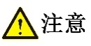
●如果空气滤清器被灰尘堵塞，会使进气阻力增加，输出功率下降。
●如未到更换周期，无破损且滤芯表面比较干净的可使用吹尘枪从滤芯干净的一侧吹气，将滤芯表面灰尘吹走。
●冲洗车辆时不应让水进入空滤器内部。。

消声器的检修与维护

1、消声器装饰罩的拆卸
a.打下侧支架，将车辆放置在平坦地面。参考《覆盖件的拆卸》拆下左、右侧下包围。注意：拆卸前若车辆启动过需等待消声器组件冷却后再进行拆卸，防止烫伤。
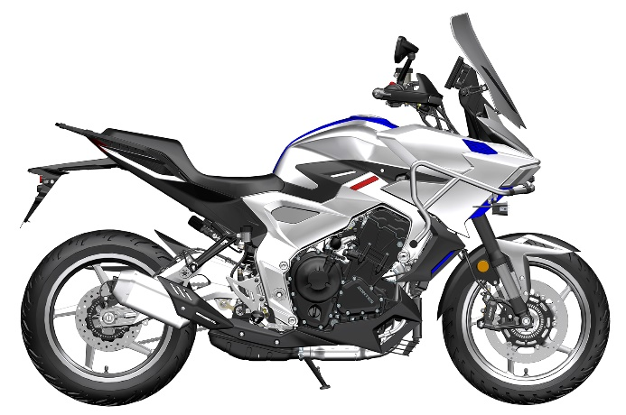
b.如图拔下下导流罩右部的2个卡扣。使用T25梅花内六角拆下消声器装饰罩上的4颗螺栓⑴，取下消声器装饰罩。注意：取下消声器装饰罩后有4颗衬套需保存好。（安装时扭力要求：8-10N.m）
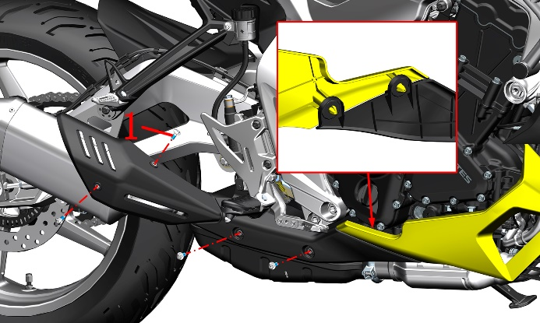

2、检查消声器
a.拔下下导流罩右部的2个卡扣。使用T25梅花内六角拆下下导流罩右部上的2颗螺栓，取下下导流罩右部。（安装时扭力要求：8-10N.m）
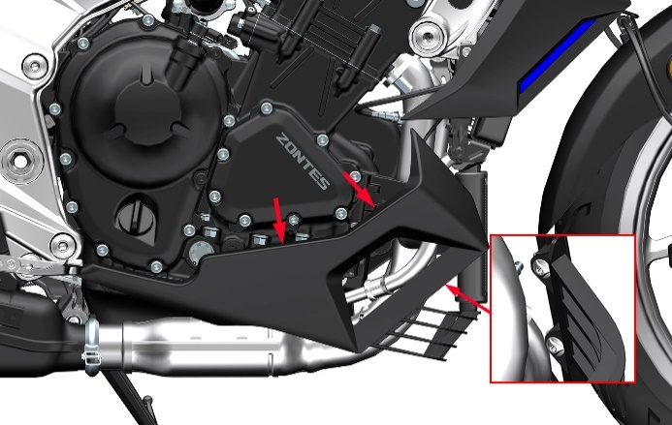
b.检查消声器各个部分有无破损、划伤等，并检查排气口是否漏气。检查消声器后段和消声器前端的连接处是否漏气并查看消声器卡箍有无松动。
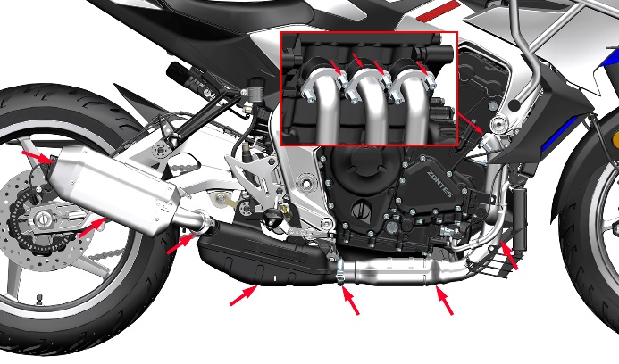
c.如发动机和消声器的连接处有轻微漏气可先尝试用6#内六角紧固排气口螺母⑴，标准扭力25N.m；如问题未解决则需将消声器拆下，更换新的发动机排气口密封垫⑵。具体拆卸方式可参照消声器的拆卸。
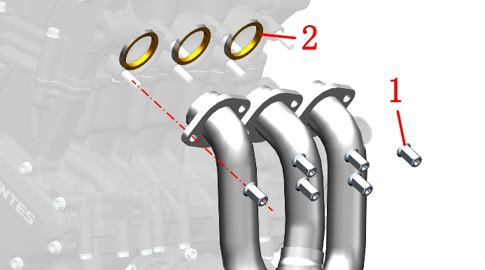
d.如前、中、后置消声器的连接处有轻微漏气可尝试用T45带孔梅花扳手紧固螺栓⑶，标准扭力25N.m；如问题无法解决，更换新的消声器石墨垫圈⑷和石墨垫圈⑺。具体拆卸方式可参照消声器的拆卸。
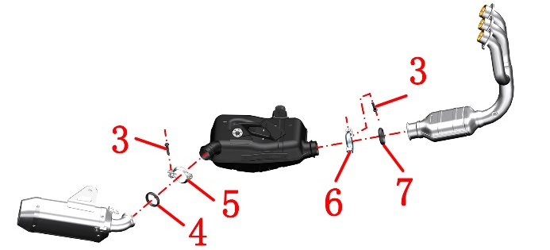

3、检查消声器安装螺栓
a.检查后置消声器连接车架的3处螺栓⑴是否有松动，并使用6#内六角扳手进行紧固处理。
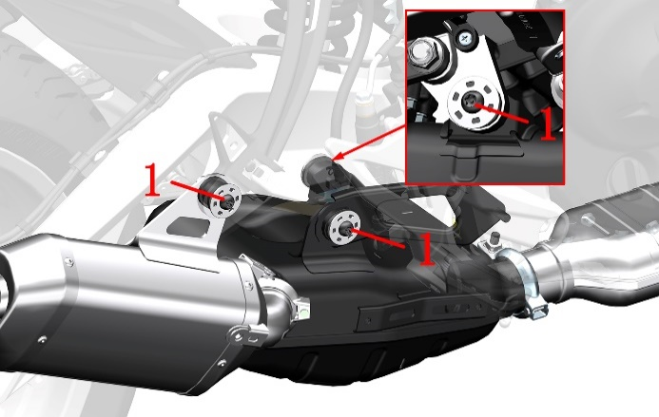

4、消声器的拆卸
a.将整车放置在平稳地面后，参考《覆盖件的拆卸》将左、中、右的下导流罩及左、右两侧的水箱装饰罩全部拆下。
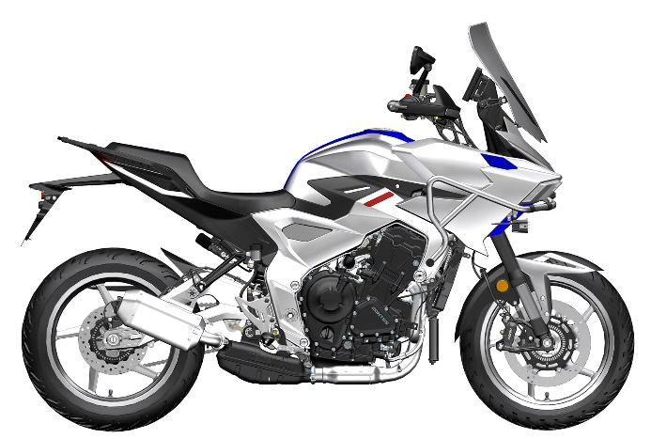
b.从水箱支架处上找到氧传感器的三处接头并拔下，并解开固定氧传感器线束的2处扎带。
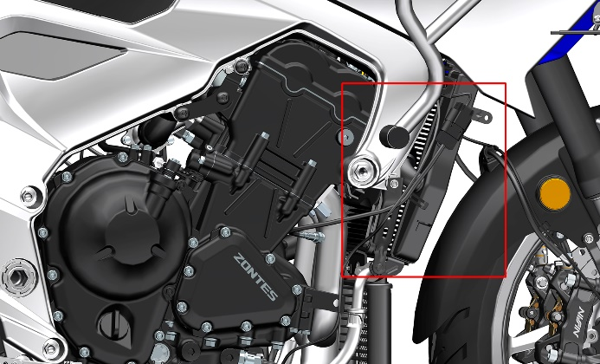
c.使用8#套筒拆下发动机进、出油管上的4颗螺栓⑵（复装扭力为 12±1.5N.m，进出油管 O 圈处需涂抹硅 油）；将进、出油管从油冷器上拆下来。然后将进、出油管调整到合适位置。注意：油冷器拆下时可能会滴落少量机油；安装时请注意进、出油管上的O环是否有损伤，出现切边或破损等情况请立即更换。
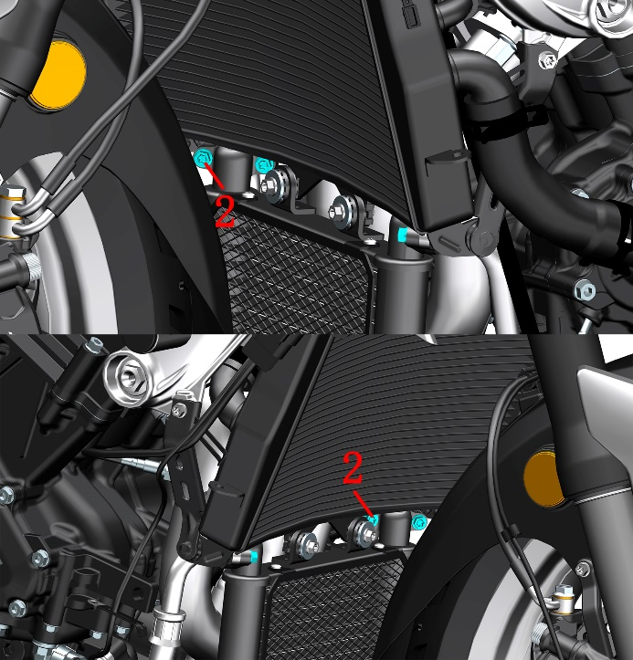
d.使用8#套筒拆下固定油冷器的2颗螺栓⑶，然后将油冷器取下。
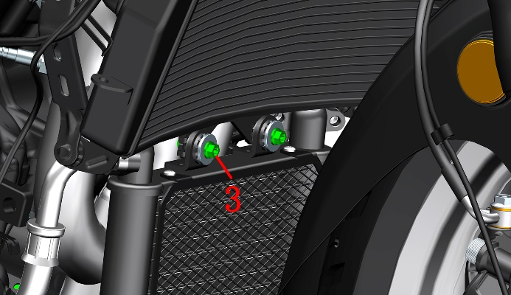
e.参照《放冷却液》步骤将主水箱中的冷却液放干净。
f.参考《拆卸主水箱件》将主水箱拆下。
g.使用6#内六角拆下固定消声器前端的6颗M8螺母。（复装时扭力为 25±2N.m）
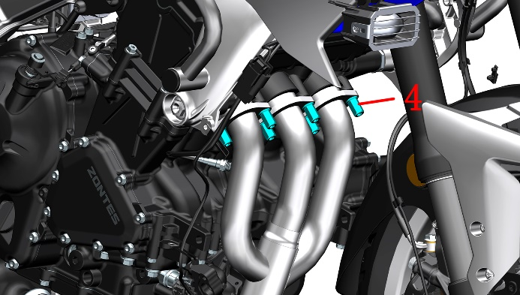
h.使用T45带孔梅花扳手拆下固定消声器的3颗螺栓⑸后取出衬套⑹。取下消声器。注意：拆下螺栓⑸时需托着消声器底部，完全拆下时需注意消声器连接发动机处的发动机排气口密封垫不要遗漏。（复装时扭力为20±3N.m）
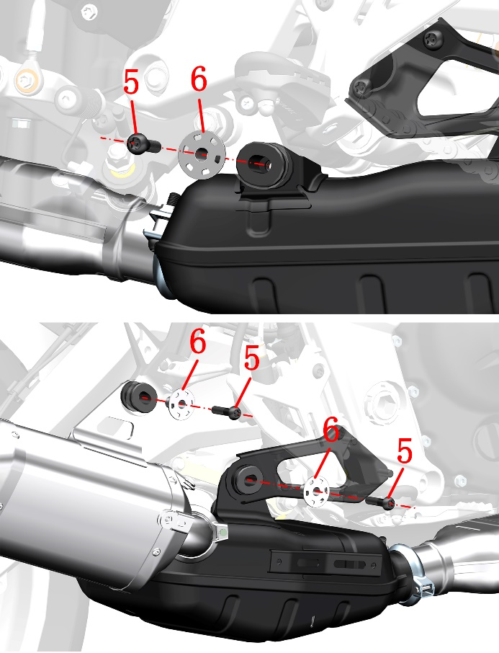

5、消声器及其他组件的复装
a.消声器的检修和维护完成后将消声器装回对应位置，注意：安装时须确保没有漏装发动机排气口密封垫⑷。
b.参考拆卸步骤将主水箱、油冷器等组件装回，注意：安装时需确保进、出油管上的O圈没有切边或者损坏，有则需要立即更换。氧传感器线束需按照拆卸过程固定在原来位置，走线时不要有压线、打结等情况。
c.参考《覆盖件的拆卸》将拆卸的所有覆盖件装回。
d.参考《主水箱添加冷却液》将主水箱中的冷却液加满，并检查副水箱中冷却液是否需要进行加注。

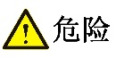
●发动机运转中或骑行后禁止触摸消声器所有金属表面，防止烫伤。
●必须将车辆停放在平整的稳固的地面或升降台。
●如需更换新的排气口密封垫必须待消声器完全冷却后才能开始操作。
●切勿原地长时间轰油门。
●大负荷长时间低速行驶会对发动机和消声器造成损坏。
●禁止使用含铅汽油，以免触媒失效丧失尾气净化能力。
●如需拆下前置消声器或后置消声器进行其它操作，建议用美纹纸将前、后消声器的进气、出气孔盖住防止异物进入。
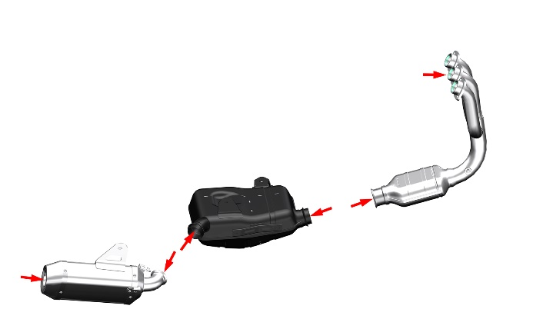
●应及时清理掉消声器表面的油污、泥土等污渍。

火花塞的检查和更换
注意：
●拆卸前需先用吹尘枪将火花塞附近的灰尘等吹干净。
●拆掉火花塞后需防止异物掉入发动机内部。

1、拆卸火花塞
a.参考《更换油箱》步骤拆下油箱和坐垫。参考《空滤器的拆卸》拆下空滤器上盖。并将线束整理好。使用T25梅花内六角拆下固定空滤器下盖的2颗轴肩螺栓⑴，再使用6#内六角拆下空滤器出气管处的6颗M6×16螺栓⑵；最后取出空滤器下盖和空滤器出气管并整理好线束。注意：安装时不要漏装空滤器出气管。（复装时扭力为4-6N.m）
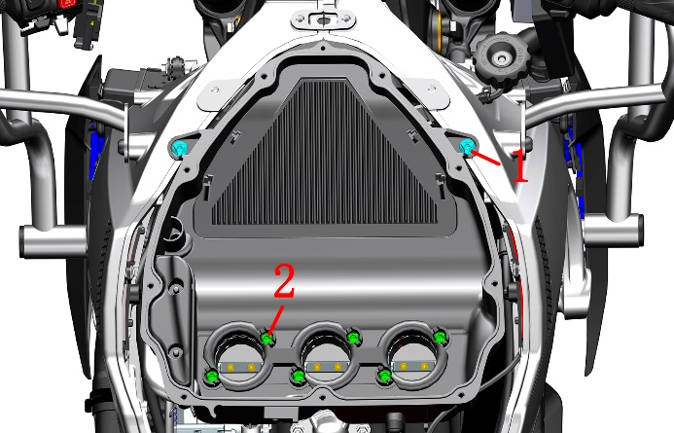
b.拔下点火线圈上的3处接头。并整理好线束。
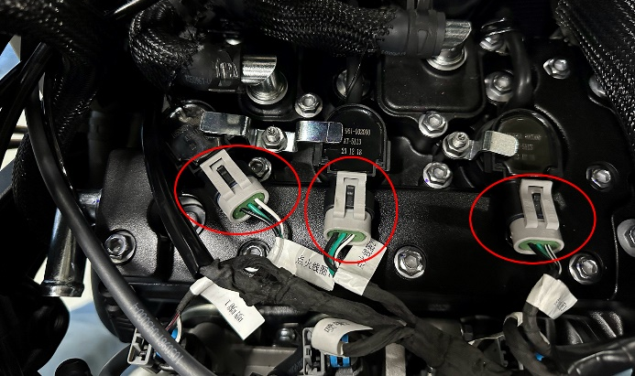
c.使用10#套筒固定3处点火线圈的螺母⑶和压板⑷、⑸，然后取出3个点火线圈⑹。（复装扭力为11.5±1N.m）
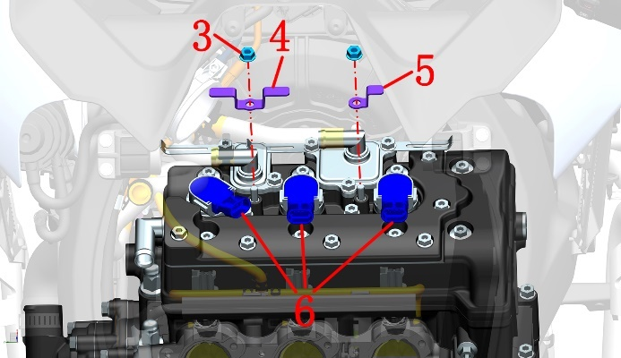
d.用吹尘枪将火花塞附近的灰尘、杂物等吹干净。
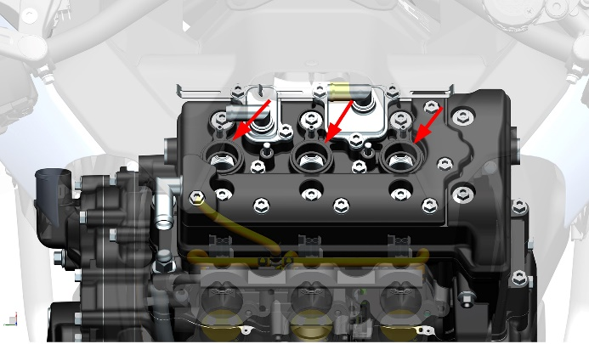
e.用随车自带的随车工具或专用的14#火花塞套筒逆时针旋转将火花塞拆下。
f.取出火花塞后用美纹纸或其它软质塑料袋等将火花塞安装孔封好，避免异物进入发动机内部。

2、检查火花塞
a.检查绝缘体是否有裂纹或损坏，中心电极是否有磨损、污损、腐蚀、过度积碳或变色（火花塞中间电极四周的陶瓷绝缘体颜色应为浅棕色）。如有则需更换新火花塞。
b.用特殊的火花塞清洁剂清洗电极。用硬铁丝或钢针将附着的积碳清除。
c.用塞尺检查中心电极与侧电极之间的间隙。
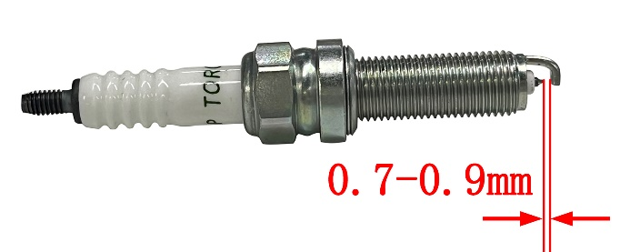
d.如有需要，可通过弯曲侧电极来调整间隙，注意调节时的力度。
e.清理干净火花塞垫圈的表面以及结合面，擦掉螺纹上的污垢。
f.先用手拧回发动机上，再用工具顺时针旋转扭到标准扭力。

火花塞型号：BN8RTIP－8火花塞
接线螺杆与中心电极间的电阻值：3～7.5KΩ
间隙：0.7-0.9mm（0.031-0.035 in）
扭力：新的火花塞扭力需拧紧至：15N.m；旧的火花塞拆下若需要继续使用扭力需拧紧至：13N.m。

3、安装火花塞
a.参照火花塞拆卸步骤件将火花塞和全部零件复原。

●必须将车辆停放在平整的稳固的地面或升降台。
●需待发动机完全冷却后才能进行操作。
●切勿扳动或敲击中心电极。
●若更换了不适当热值或劣质的火花塞造成发动机损坏的不在三包范围。
●安装火花塞时扭力不可过大，螺纹应手动旋入后再拧
紧。若无扭力扳手换新火花塞的可用手拧到有阻力后再旋转1/2圈，如用旧火花塞的拧到有阻力后再旋转1/8圈；有条件时应尽快修正到标准扭力。
●拆塑料卡扣时注意力度和顺序，避免卡扣断裂。

冷却系统的检修和维护
●必须将车辆停放在平整的稳固的地面或升降台。
●需待发动机和消声器冷却后才能进行操作。
●吞咽或吸入冷却液均会对人体产生危害。
●定期检查冷却液液面情况，始终保持不低于“L”线位置。
●建议703-R每3年或3万公里（18641 mile）更换一次冷却液。
●吞咽或吸入冷却液均会对人体产生一定危害。每次添加完冷却液后应及时彻底清洗手部、脸部等任何暴露的皮肤。如误吞需立即联系中毒控制中心或医院；如吸入需立即到通风环境中。如不慎溅入眼睛需立即用大量的流水冲洗眼睛并及时求医或就诊。务必远离儿童和宠物。
●发动机冷却液务必选用适用于铝散热器的型号，以乙二醇为基础。使用适用于铝散热器的，由冷却液浓缩液与蒸馏水按一定比例混合的冷却液。如需要加水只能添加蒸馏水，其它水质可能腐蚀发动机冷却系统或造成更严重的后果。
●需根据当地可能达到的最低温度选择对应的防冻液。本车辆出厂添加的为道达尔-35℃（-31F）绿色防冻液。703-R冷却液总量为：1900ml，其中主水箱需添加1700ml，副水箱需添加200ml。
●冷却液可能会损坏漆面，添加时应注意，少量溅出应立即用干净的软布擦掉。

1、检查冷却液
a.将车辆放置在平地上，并在发动机冷机的情况下进行检查。在车辆左侧车架下方找到副水箱装饰罩，检查副水箱冷却液水位是否处于副水箱装饰罩的“H”和“L”之间。
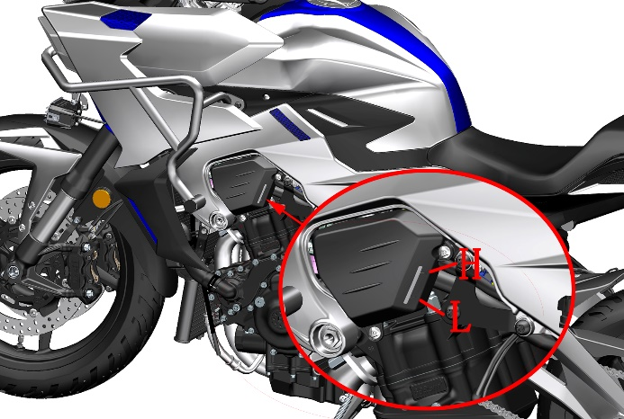

2、副水箱添加冷却液（防冻液）
若副水箱水位低于“L”线则需补充适量冷却液。若副水箱无冷却液则需先排查冷却系统是否有渗漏，须检修完才能补充。
a.使用T25梅花内六角将固定副水箱装饰罩的2颗M6×16螺栓⑴拆下，然后取出副水箱装饰罩⑵。
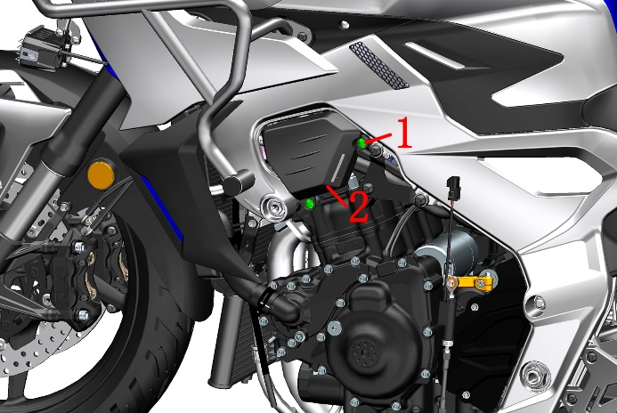
b.将副水箱盖打开，借助漏斗往副水箱添加冷却液，注意少量多次添加至“H”和“L”之间即可。
c.冷却液加注完成后，使用干净的毛巾或无纺布将加注口擦拭干净并盖回副水箱盖，然后使用T25梅花内六角将副水箱装饰罩装回。

3、主水箱添加冷却液（防冻液）
a.将车辆停在平整地方固定好后，将方向把调整至合适位置，使用T25梅花内六角拆下固定主水箱加水口盖的螺栓，然后将加水口拿到合适的位置后往下按压加水口⑶并逆时针旋转，取出加水口。
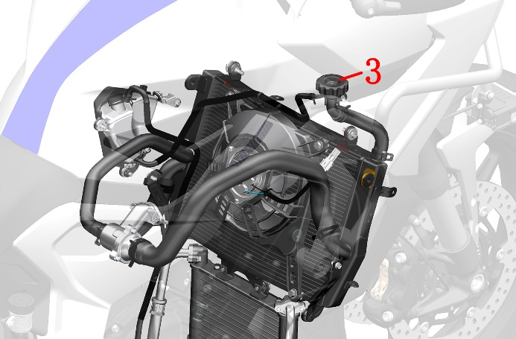
b.佩戴好防水手套借助加长漏斗往主水箱加水口添加冷却液。直到加水口液位不再下降。
c.将车辆开机并启动发动机，让发动机处于怠速状态，适当间断性给油放油3000-4000转，加快水温上升，期间加水口液面下降后继续添加冷却液，待水温上升到90℃（194F）以上时，重复加油放油、补冷却液操作，直至液面不再下降。注意：启动车辆后不要用手去触摸车辆中的冷却液，防止烫伤。
d.将主水箱加水口往下按压并顺时针旋转拧紧主水箱加注口。
e.后续根据拆卸步骤将所有零件装回。

4、放冷却液
a.将车辆放至在平坦地方后参考《覆盖件的拆卸》拆下下导流罩总成，然后在放水螺栓下方放置放油盘。
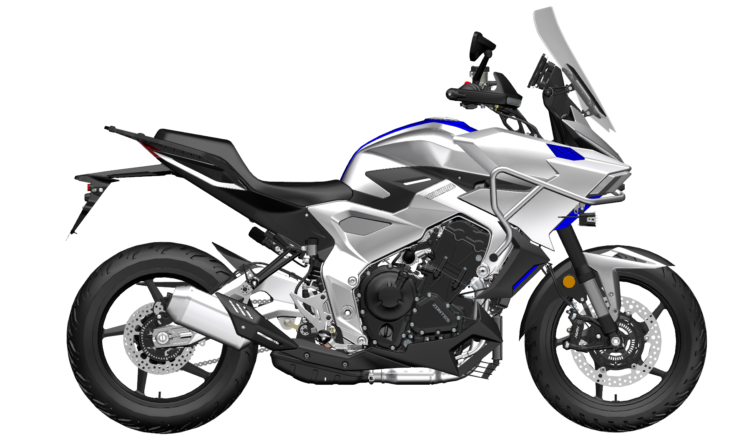
b.使用10#套筒拆下水泵盖上的1颗放水螺栓，并取下组合密封垫。可以参考主水箱添加冷却液步骤拧开加水口盖，加速冷却液的流出。
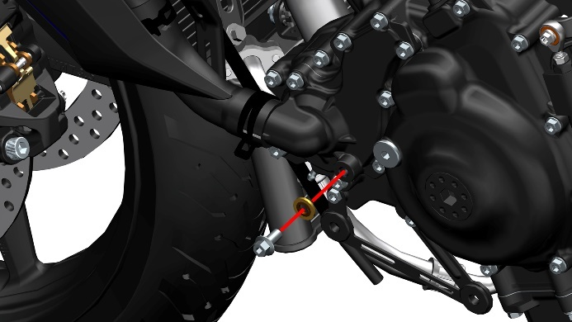
c.用无纺布将所有接合面擦拭干净，检查放水螺栓接合面是否有划伤，如有则换新。每次拆卸均需更换铜垫。

5、检查散热器水箱的鳍片是否变形或风道是否堵塞
a.使用用压缩空气或低压水枪、毛刷等清除散热器表面的泥沙、昆虫等污物。使用压缩空气时注意不能距离鳍片过近。禁止用高压水枪直接冲洗散热器，以免鳍片变形堵塞风道。
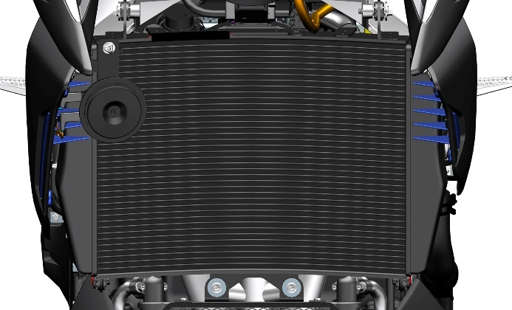
c.用平的雕刻刀或小号一字螺丝刀等将变形的鳍片拔正。若变形的鳍片超过20%则需更换新的散热器。

6、油冷器的检修与维护
建议每次更换机油的时候都进行一次油冷器的检查。
a.使用干净的无妨布在油冷器和进/出油管的连接处擦拭，检查是否有渗油、漏油现象。
b.若有轻微的渗油现象，在对应的油管下面放置放油盘，然后使用8#套筒拆下渗油的油管，更换油管上的13.8×2.5丙烯酸酯胶O型圈⑹后将油管再次装回。并拧紧油管的固定螺栓；扭力为12±1.5 N.m。注意：此项操作需在发动机冷机的情况下进行。
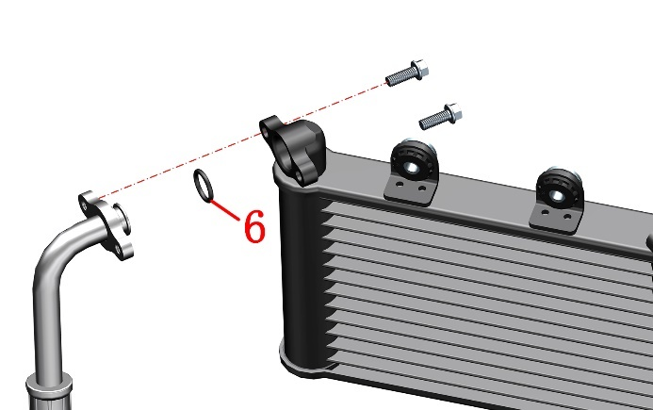
c.若更换油管上的O型圈⑹无法解决渗油现象，则需要更换对应渗油油管。

7、检查水/油管是否有渗漏、老化
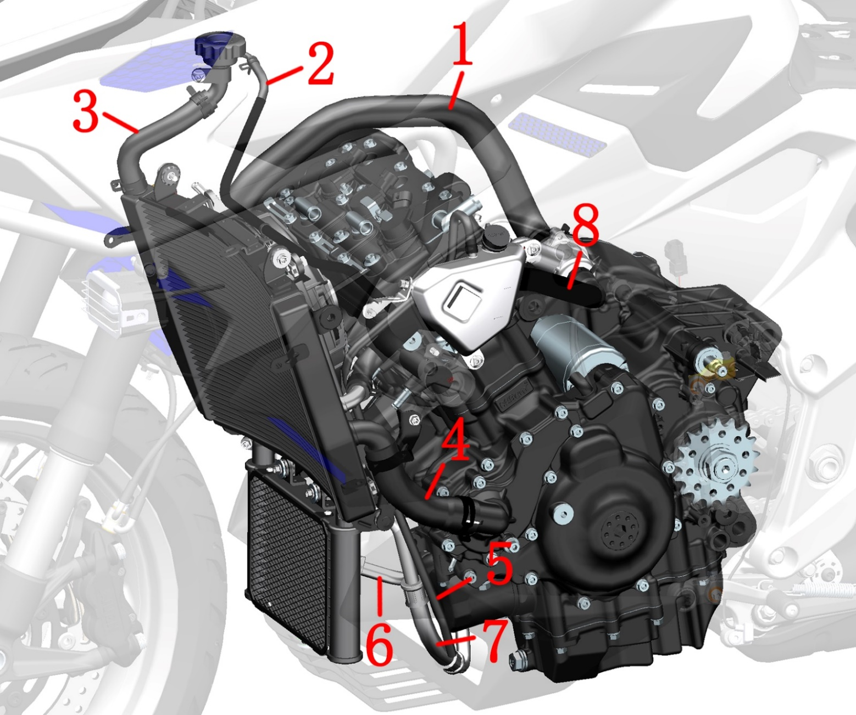

1-ZT703－F主水箱进水管 2-ZT703-R副水箱连接水管 3-ZT703－RR水箱加水口连接水管 4-ZT703－RR发动机进水管 5-ZT350T-K副水箱连接水管 6-ZT703－RR发动机进油管 7-ZT703－RR发动机出油管

发动机机油及机滤的更换
●必须将车辆停放在平整的稳固的地面或升降台。
●需待发动机和消声器冷却后才能进行操作。
●添加机油时需防止机油滴落到消声器表面。
●机油应远离儿童和宠物。短时间接触机油可能会刺激皮肤。请穿长袖衣服或袖套、戴好防抖手套后再进行换油作业。若不小心沾到机油，需用肥皂水彻底清洁干净。
●更换下来的废机油必须统一收集并交给专业机构妥善处置，禁止随意倾倒、倒入垃圾箱或直接倾泻到地面等。
●应按说明书规定的周期表来更换机油和齿轮箱油。
●需购买正规合格的机油，劣质的机油会加剧发动机磨损，严重时会导致发动机故障并缩短使用寿命。
●机油量应符合要求，过多或过少均可能导致发动机损坏。
●铜垫和组合密封垫拆卸后均需换新；O环和密封垫建议均换新。
●O环需装配到位，避免出现切边。
●拆下机油尺和加油口螺帽后需防止异物掉入发动机内部。

1、放机油
a.车辆启动，怠速3-5分钟后熄火3-5分钟(温度低于10℃（50F）时，怠速运行时间适当延长)
b.用侧支架将车辆停放稳固。
c.参考《覆盖件的拆卸》将下导流罩总成拆下。注意：拆卸时不要触碰到消声器，防止烫伤。
d.在放油螺栓下放置接油盘。
e.使用14#套筒拆下放油螺栓⑴和密封垫⑵。注意：发动机机油流出时不要用手直接触摸，防止烫伤。
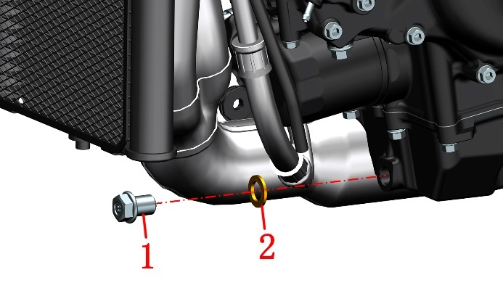
f.将发动机加油盖⑶逆时针拧开，取走加油盖⑶和O环⑷，使用干净的无纺布放在加油口上面，防止异物进入发动机。
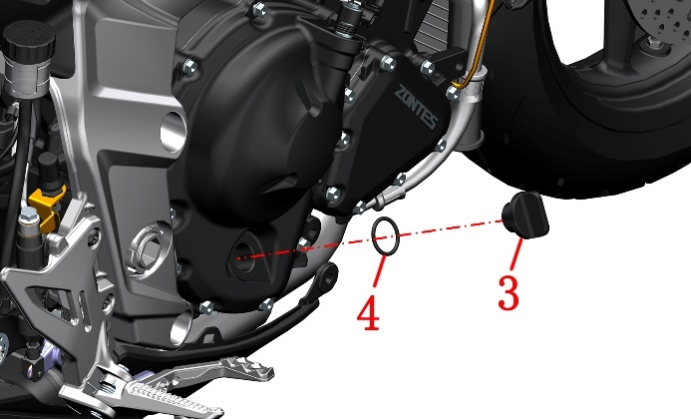
g.等待机油完全流出后，使用干净的无纺布擦拭干净放油螺栓；检查放油螺栓结合面有无划伤，有则进行更换。再使用干净的无纺布擦拭干净发动机和放油螺栓的结合面。
h.更换新的密封垫，使用14#套筒将放油螺栓和密封垫装回至发动机箱体上。扭力：40±3 N.m

2、更换精滤器
a.使用14边65mm的帽式滤清器扳手+1/2"（12.5mm）的棘轮扳手逆时针旋转将精滤器拆下。滤清器扳手的世达型号为97401。
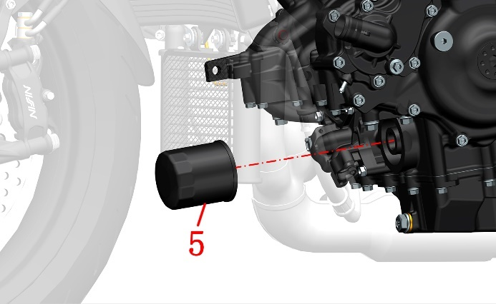
b.将滤清器中的机油沥干。
c.用干净的无纺布擦拭干净发动机上残留的机油和杂质等。
d.在在新的精滤器密封圈上涂抹一层机油后装到发动机上。扭力：20±2 N.m

3、添加机油
a.若更换机滤则使用量杯装粘度为SN10W-50或更高级别以上的摩托车专用机油3.4L；不更换滤芯则用量杯装3L。
b.取下加油盖后用漏斗加量杯往发动机右曲轴箱盖的加注口加入机油。
c.使用无纺布清理干净加油口。
d.检查O环是否有破损、老化，如无则擦拭干净，如有则需更换。机油尺所用O环规格为：φ25×φ3.1氢化丁腈胶O型圈。
e.擦拭干净机油盖，用手顺时针旋转将机油盖和O环装回发动机右曲轴箱盖。

4、确认油位
a.启动车辆怠速运行数分钟后检查所有拆卸过的位置是否渗漏，有则需排查。
b.发动机怠速运转5分钟后熄火3分钟，检查机油油位是否符合标准，如不符合需抽出或补充至标准。检查方式为：让车辆保持直立状态，观察机油检查窗口，能从机油检查窗口看到机油油位液面则说明符合标准。

刹车、离合、拉索间隙调节

调节离合手柄、离合线

1、检查
a.检查左手把胶套、离合拉索是否有损坏。
b.自由行程是否过大，过大易造成离合器和变档机构磨损和故障(自由行程：2～4mm)。
c.离合拉索是否从卡槽脱出。
d.离合器手柄自由行程：10～15mm。
检查离合器拉索有无弯折、破损现象。必要时进行更换。请用市售拉索润滑油润滑离合器拉索，以防止过早磨损和腐蚀。

2、调整离合拉索间隙
微调整：
移开保护套①后再用钳子松开螺母③，旋转调整螺杆②，最后再锁紧螺母③。调整后注意螺母③、调整螺杆②与摇臂座的槽应错开位置防止拉索脱出。
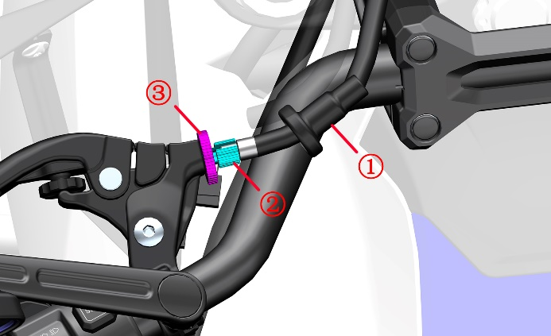
大调整：
如微调不能达到要求，则用开口扳手松开螺母③和②，旋转调整螺杆①，最后再锁紧螺母③和②。
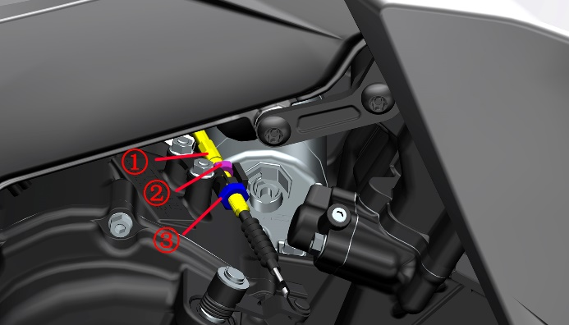
c.若上述两项调整均无效则需更换新的离合拉索。

3、润滑离合拉索
若出现转动阻力较大且排除离合折弯、线芯散股时可添加适量润滑油，如缝纫机油。注意要选择耐低温性好的，防止冬天冻结导致拉索无法移动。
a.将螺母和螺栓的开槽旋至与离合摇臂的开槽处对其，取出离合线。
b.用注射器吸取缝纫机油多次少量从离合线帽与线芯间的缝隙注入，边注入边转动油门。
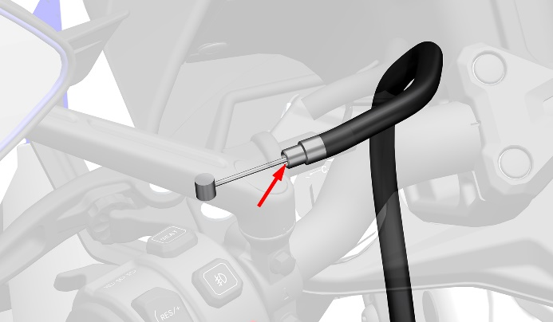
c.若润滑后不能解决阻力大的故障，则需要更换油门线。

●自由行程过大易造成离合器和变档机构磨损和故障。
●调整后务必将螺母、调整螺杆和摇臂上的开槽错开一定位置，防止拉索从开槽处脱出。
●不得使用粘度大的机油润滑拉索，防止粘度过大影响拉索自由活动。

4、调节离合手柄
为适应更多的驾驶员驾驶本车型，配备可以调整的离合手柄。将手柄末端往箭头方向推到底，用手按箭头方向旋转调节转轮，加大手柄与胶套的距离，反之则为减少。
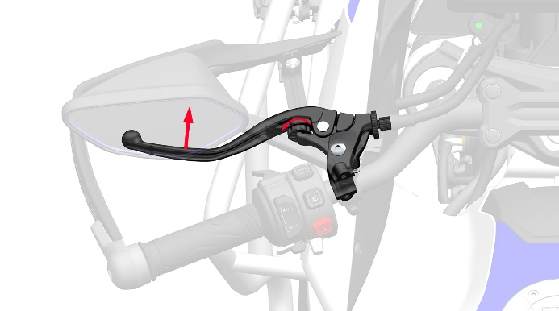

5、更换离合手柄
a.将前刹车开关的两个插头按箭头方向拔出，不区分正负极。
b.用十字螺丝刀拆下离合开关上的螺栓,取下离合开关。
c.更换新开关，注意对齐开关凸台与刹车主泵的限位孔。
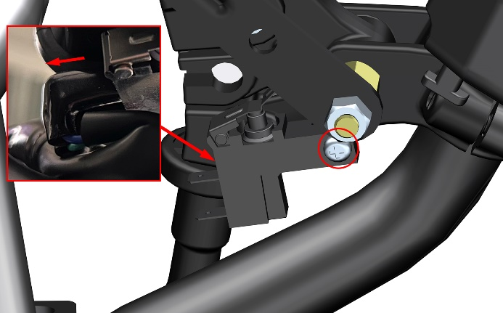

d.用5#内六角扳手拆下螺栓①取下螺母②，即可更换离合手柄。
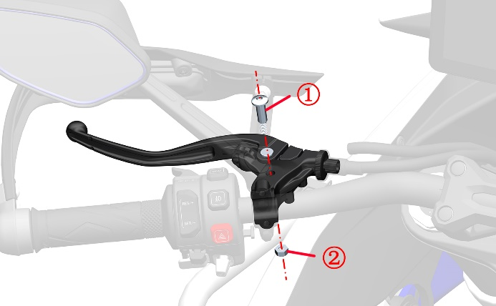

调节刹车手柄、刹车踏板

1、调节制动手柄和刹车踏板
参照“维修-制动系统”章节调节制动手柄和刹车踏板。

2、更换制动手柄和刹车踏板
参照“维修-制动系统”章节更换制动手柄和刹车踏板。

怠速
注意：
●检查怠速前应先检查完其它发动机维修保养项目并且状况正常后才能进行。
●检查怠速前应先检查以下项目：
维修保养提示灯“”不应亮起。
已检查完火花塞状态。
已检查完或更换空滤器滤芯和进风口滤芯。
检查完油门间隙。
●阀体上的限位螺钉禁止私自调整。
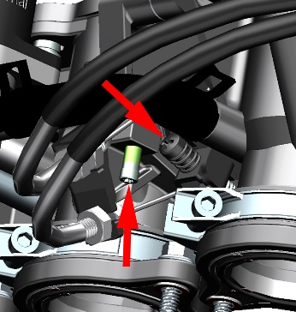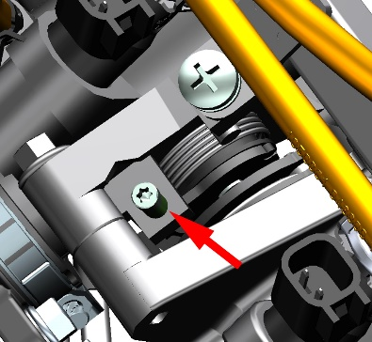

检查怠速：
检查发动机的怠速应在热机的情况下进行。
怠速：1500±100转/分钟。
若怠速不在标准范围内或怠速熄火应至升仕特约维修点或有资质的维修单位由专业服务人员进行检查处理。
怠速异常或熄火需按本手册《电喷系统》一章的故障排查流程去检查或维修。燃油蒸发污染物控制系统

703T燃油蒸发
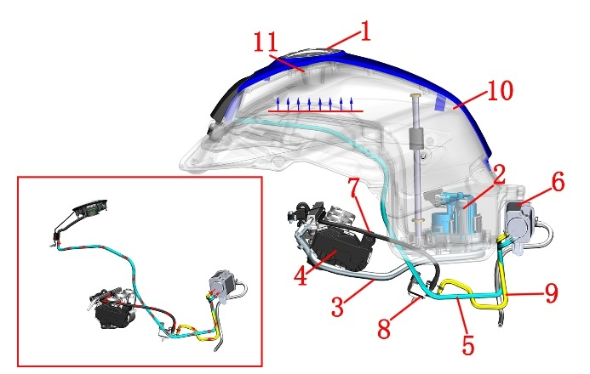
1-油箱锁2-燃油泵 3-高压油管4-节气门阀体组件5-吸附/通气管 6-碳罐 7-电磁阀出6气管 8-碳罐电磁阀 9-电磁阀进气管 10-燃油箱 11-油气分离器（在油箱锁内部）
燃油蒸发：
油气→油气分离器（油箱锁内部）→吸附/通气管→电磁阀进气管→电磁阀出气管→节气门阀体组件→进气歧管→气缸
拆除覆盖件后才能检查燃油蒸发污染物控制系统。
检查碳罐是否有裂纹或损坏。
检查吸附/通气管是否有裂纹或损坏。
检查碳罐电磁阀工作是否正常。
检查电磁阀进、出气管是否有裂纹或损坏。
检查各软管是否有弯折导致气流不顺畅。

燃油管
注意：
●拆卸高压油管时会有少量燃油流出，需用接油盘承接好。
●应在开阔通风的场所进行作业。作业现场禁止吸烟、拔打移动电话等一切可能引起火花的行为。

1、借助带LED灯的内窥镜检查燃油管是否渗漏
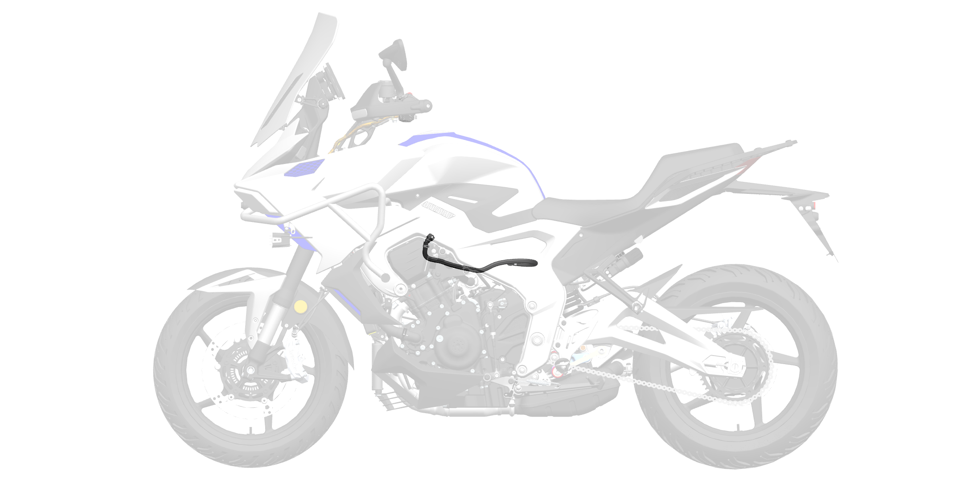
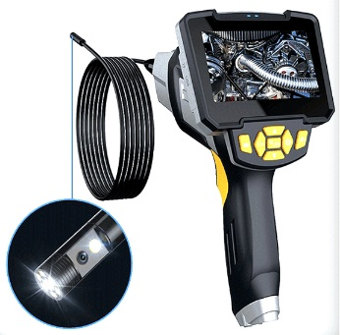
上图为带LED内窥镜设备示意，该图片来源于网络，版权归原图作者所有。请勿用于其它用途。

2、更换高压油管
a.参考整车覆盖件拆卸中的《油箱侧盖拆卸》和坐垫拆卸，拆卸油箱、周围的覆盖件和坐垫 。
b.用手轻托油箱尾部，将燃油泵插头①拔下，起动发动机怠速运行直到发动机熄火。将发动机熄火开关打到“”，将车辆断电后锁车。按箭头方向按下防脱锁扣后拔出高压油管②。按箭头方向按下防脱锁扣后拔出油位传感器插头③,取下油箱组件。
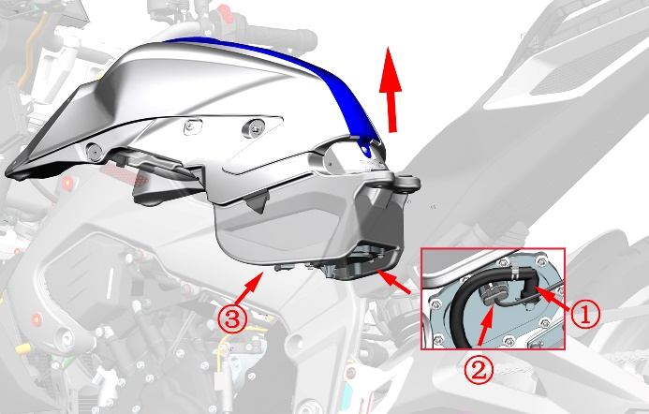
c.参考拆空滤器步骤先将空滤器拆下，按箭头方向按下防脱锁扣后拔出高压油管。更换新的高压油管后参照拆卸步骤还原。
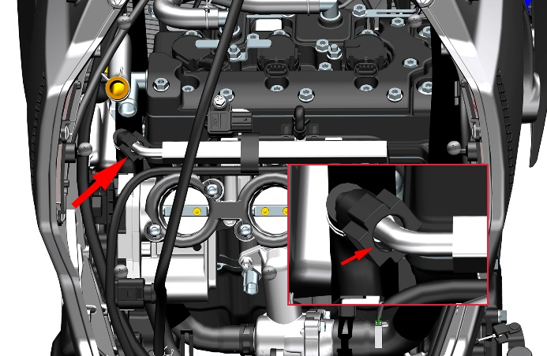

3、燃油泵

3.1利用油压表测量燃油压力
a.参照燃油管中的“更换高压油管”的a～f步骤，先将燃油泵插头拔下，起动发动机怠速运行直到发动机熄火。将发动机熄火开关打到“”，将车辆断电后锁车。佩戴好防水防油手套后按下防脱锁扣后按箭头方向拔出油泵端的高压油管。
b.将原车高压油管接上压力表，另外找一根高压油管连接压力表和燃油泵。
启动车辆让发动机怠速运转，测量燃油压力。
标准压力为：450±10kPa (4.59±0.1Kgf /cm², 65.3±1.45psi)。止回阀性能：保压1分钟，压力应≥350kPa(3.57 Kgf/cm², 50.75 psi)。

3.2简易测试燃油泵
若不具备专用仪器设备条件的，可做简易测试。
处于熄火状态下后解锁车辆将熄火开关打到“”，不起动发动机，应能听到燃油泵工作声音；或者用手从底部捏高压油管应能感觉到明显压力，注意避开消声器部位防止烫伤。若处于发动机起动状态，则整车断电10秒以上再按上述操作检查。

4、燃油压力异常处置
若燃油压力高于标准值则需更换燃油泵。若低于标准值则需检查以下项目：
a.燃油管是否泄漏；
b.油箱通气管是否堵塞或弯折过度；
c.燃油泵滤网是否堵塞；
d.燃油泵是否故障；
e.燃油是否不足。

●拔出高管油管时注意要往轴线方向拔，不得按压或推拉燃油泵凸出部分。
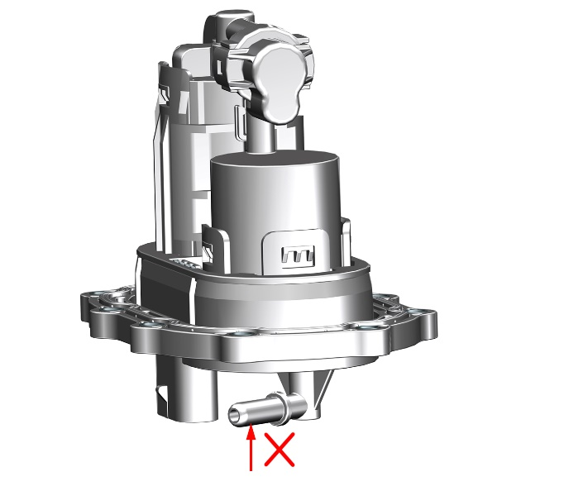
●拆卸现场禁止吸烟、拔打移动电话等一切有可能引发火灾的动作。
●燃油泵为精密部件，需在无尘车间组装并且需要严格的测试，故禁止自行拆卸。
●重新安装蓄电池后需对电喷系统进行复位。具体操作详见驾驶手册或本手册节气门阀体章节的注意事项。

链条、后平叉防磨块
注意：
●在润滑链条前，需保证链条完全干燥。再用专门的润滑剂润滑链条。
●切勿在磨损的链轮上使用新链条，否则新链条会很快磨损。
●开口型方便售后更换链条，整车原装为不带开口。需使用专用链条安装工具，工具需自行购买。

保养和检查

1、检查
●将车辆熄火并放下侧支架，将变速箱换到空挡。检查链轮之间链条下部分中间的松弛度。
●检查发动机上的链轮和后轮上的链轮是否损坏，必要时需进行跟换。
●检查链轮上的螺栓是否松动，如有松动请将拧紧至规定扭力。
检查后平叉上的链条防磨块是否损坏，必要时进行更换。
●检查链条是否调整不当。
●链条干涩、严重锈蚀或严重污垢。
●链条是否已到使用寿命,油封链条正常保养使用寿命1至1.5万公里。
●每500-1000公里清洁油封链条时，一定要检查后平叉防磨块上凸台面和平面，当平面被链条内外链板接触处有比较深的最多1mm的凹槽时，就必须更换新的后平叉防磨块，避免后平叉防磨块被链条磨穿。
●在更换新油封链条时，须检查后平叉防磨块的磨损情况，如后平叉防磨块被链条磨损到很薄，链条内外链板接触处有1mm的凹槽，必须更换新的后平叉防磨块，避免后平叉防磨块被链条磨穿损坏后平叉。

2、保养
●使用带有专用于密封圈的链条清洁剂或中性洗涤剂清洗链条。如果链条过于脏污，请先用软毛刷清洁。
●擦去水和中性清洁剂，晾干链条
●使用摩托车密封链条专用的链条油，润滑油封、滚子及内外链板。
●在全面润滑链条后，擦去多余的链条油，静置半小时以上使链条油充分渗透和润滑。
●保持链条润滑

更换链条
a.将链条上其中一根销轴的一端磨平，拆下链条连杆，取下链条。
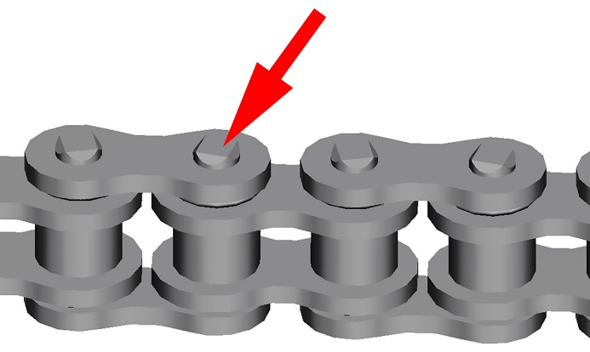
b.购买开口型链条进行安装。注意：安装时需使用专用链条安装工具，工具需自行购买。
c.使用带活接头的开口型油封链条时，需使用专用工具铆接，铆接前需给销轴油封均匀涂抹专用润滑油，油封和链节需清洁无杂物，铆接涨孔时，建议多次铆接涨孔，销轴孔不能涨碎掉或裂开，涨孔尺寸必须确保铆接处链节转动灵活且外链板在正常骑行中不会偏离或脱落。

调节链条
调整传动链条的松弛度到适当的范围内。每次骑乘之前检查链条松紧度，必要时予以調整。
a.将车辆支撑稳固。
b.将变速箱档位换至空挡。
c.如图测量驱动链条松紧度（松紧度：20～30mm）。
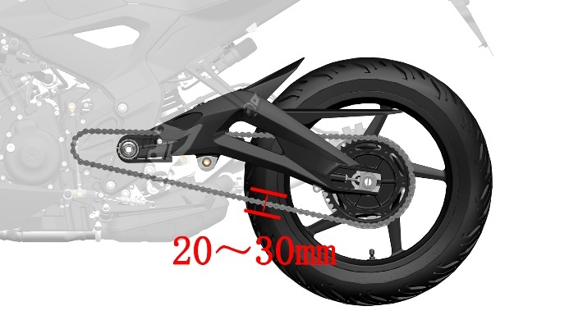
d.驱动链条松紧度不正确，依照以下程序调整。
用老虎钳取下插销，用30#套筒拧松后轮轴螺栓。
欲锁紧驱动链条,将摇臂上的螺栓往后轮轴方向旋转。
欲松开紧驱动链条, 将摇臂上的螺栓往前轮轴方向旋转，然后将后轮向前推。
e.完成调整后，固定螺母和后轮轴螺母，把插销安装进对应的孔中，用老虎钳将插销折弯至少120度。后轮轴螺母的标准扭力：120～130N.m(12.2～13.3 kgf.m， 89～96 lbf.ft)。

更换后平叉防磨块
参照本册“后叉组件”中更换后平叉将后平叉防磨块拆下。
●为确保安全，传动链条的检查和调整，都应该在驾驶前预先做好。
●切勿在发动机运转时调节链条。
●传动链条松弛度太大，若链条脱链可能会损坏发动机，或者后平叉被松弛度太大又高速运动的链条切割损伤导致变形或断裂，使用摩托车时请检查，调整链条松弛度。
●使传动链条达到合适松弛度（20～30mm）。同时为了保证车轮前后在一条直线上，将左右侧的刻度板调整到后平叉上刻度标识相同的位置。
●本车传动链条使用特殊原材料精制而成。更换传动链条强烈建议选用本公司的油封链条。使用其它的传动链条，若强度过低或者质量低劣，链条断裂可能会损坏车辆或人员受伤。油封链条磨损拉长到使用寿命后，不能拆除一两节再铆接使用，严重超过链条疲劳寿命，链条断裂可能会损坏车辆或人员受伤。
●后平叉防磨块失效，高速运动的链条不仅会切割损坏后平叉，链条亦同时受损，后平叉或者链条断裂可能会损坏车辆或人员受伤。

制动系统
注意：
●制动软管在车辆上的布置详见本手册《车辆信息》一章的制动系统配件分布图。
备注：
为了便于售后跟踪凡需购买制动软管、碟刹卡钳和碟刹主泵、液控单元的需经我司审核才能购买。国内客户可在官网填写车架码和发动机后才能购买。

制动系统部件图：
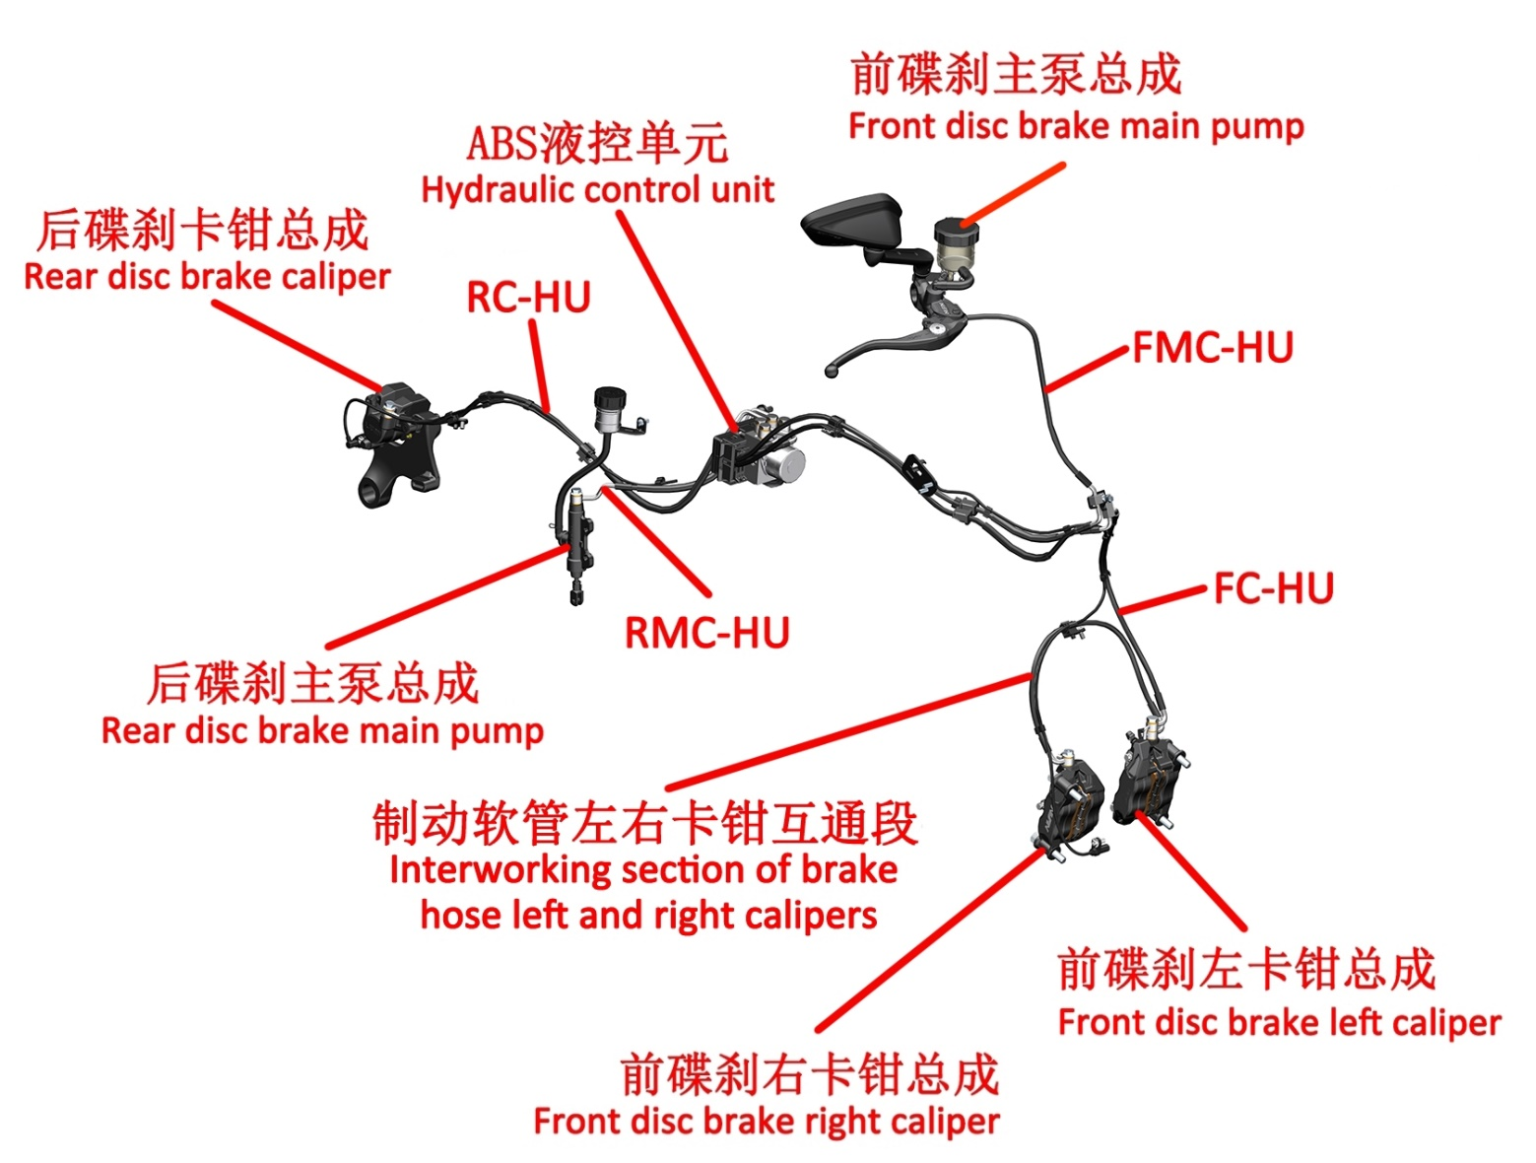

注意：
●本项检查应交有资质的维修单位去完成。
●应定期检查制动液的液面是否在观察窗的3/4处。
●如误吞制动液，应立即联系中毒控制中心或医院；如误入眼睛，应用清水冲洗后立即就医。
●制动液务必远离儿童和宠物。
●严禁用高压水直接冲洗主泵。

1、检查刹车部件
a.检查前碟刹主泵、后碟刹主泵的液面是否在“LOWER”线之上。检查油管接头是否处有制动液渗漏。观察制动液颜色，正常的应为浅黄色，若颜色变深建议更换制动液。
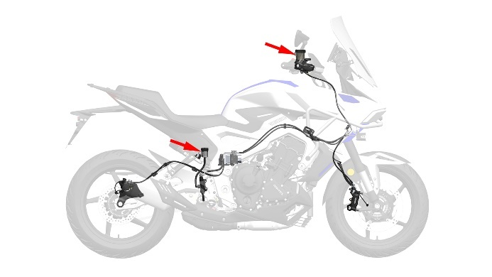
b.将车辆停放在平地或升降平台上，使用起车钉与起车架，将车辆架起。检查主泵、ABS液控单元和卡钳的油管接头处是否有制动液渗漏。如果任何一个储存罐中的制动液液位低于下限液位标记，或制动手柄和踏板的自由行程超标，必须检查制动片磨损量。如果制动片几乎没磨损，则可能存在泄漏。请交由升仕特约维修店检修。可借助带LED的内窥镜便于检查ABS液控单元和主泵的油管接头，或者拆卸相应的覆盖件检查。
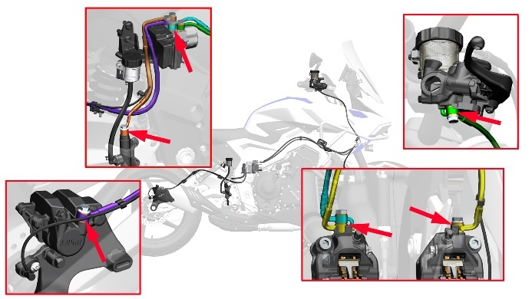
c.测量前、后制动盘的厚度，若小于4.5mm（后制动盘小于4.0mm）则需更换。将前轮悬空，用手转动前轮观察表面是否有明显的损伤，如凹坑、较深的划痕、凹槽等，如有建议更换。用手感受转动前轮时是否有明显磨制动盘的声音。从正前方观察转动前轮时制动盘是否有摆动；若有摆动需参照拆制动盘的步骤拆下，放置到标准的平台上使用百分表测量跳动或使用塞尺检查制动盘与标准平台的间隙；如＞0.08mm则需更换新制动盘。按同样方法检查后制动盘。

●进行检查制动盘操作前务必待制动盘冷却后才能进行。
●禁止通过喷水来降低制动盘温度，可能会导致制动盘变形，产生异响。
●如使用了制动盘防盗锁的在驾驶车辆前应确认是否已取下。
●制动盘上附着的泥沙要勤于清理。
d.检查制动卡钳螺栓
用8#内六角和扭力扳手检查左前、右前碟刹卡钳的M10×1.5×60固定螺栓，该螺栓的标准扭力：45±5N.m(4.6±0.5 kgf.m,33±4 lbf.ft)。
e.从正前方检查制动片磨损情况。如已将近磨损到基板位置则需成对更换新的制动片。
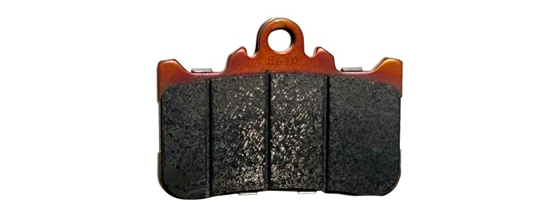
前碟刹制动片
f.从后方检查后卡钳制动片磨损情况。如将近磨损到基板位置则需成对更换新的制动片。
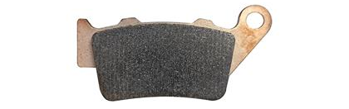
西互制动片
●应让有资质的维修单位定期检查和维护制动片。
●刚更换新的制动盘或制动片后不得马上行驶。务必抓放几次制动手柄或踏板，让制动盘和制动片充分贴合恢复正常的握紧力，并使制动液稳定循环。
●换新的制动盘或制动片后刹车距离可能会比原来的制动距离要长，需经过使用300公里（200 mile）左右，待制动盘和制动片充分磨合之后才能达到最佳制动效果。在充分磨合前需留出足够的制动距离，保证驾驶安全。
●必须成对更换制动片，仅更换单边会导致制动不平稳。
●如果制动片位置不对，禁止操作制动手柄或踏板。否则会导致活塞难以复位，并可能导致制动液泄漏。

2、检查前、后刹车开关

2.1检查刹车开关
分别握住前主泵的制动手柄、踩下后刹主泵的踏板摇臂，观察后制动灯是否亮起。若不亮则需排查：刹车开关是否故障；后制动灯是否故障；保险丝是否已融断；线路是否断路。
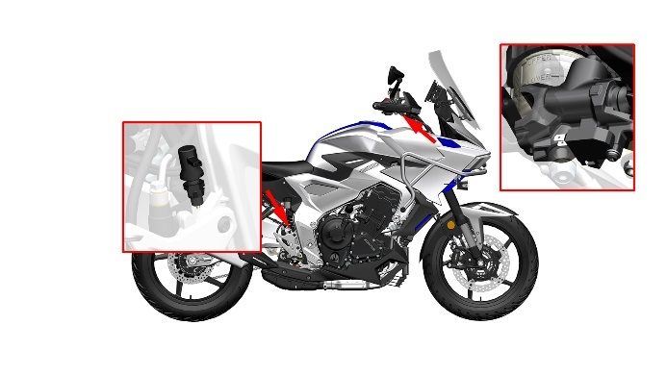

2.2更换刹车开关
前刹开关：
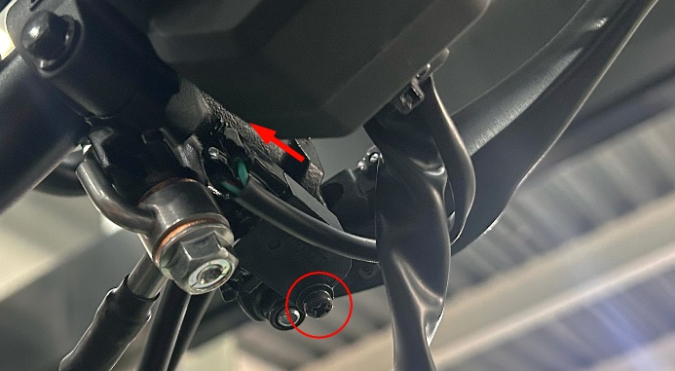
a.将前刹车开关的两个插头按箭头方向拔出，不区分正负极。
b.用十字批拆下螺栓,取下前刹车开关。
c.更换新开关，注意对齐开关凸台与刹车主泵的限位孔。

后刹开关：
参照拆前右脚踏支架拆卸，将坐垫、后刹车踏板支架拆下，拔掉开关上的插头。
a.将后刹开关的上的螺母往开关头部旋转，将弹簧与后刹开关拆开。
b.更换新开关。为防止勿触，通过调节螺母将开关调制弹簧恰好勾住位置，调节螺母再往下旋转半圈即可。
检查制动灯开关是否正常运作。如果开关反应太慢则握住制动灯开关并沿逆时针方向旋转调节螺母，如果开关反应太快则沿顺时针方向旋转调节螺母。
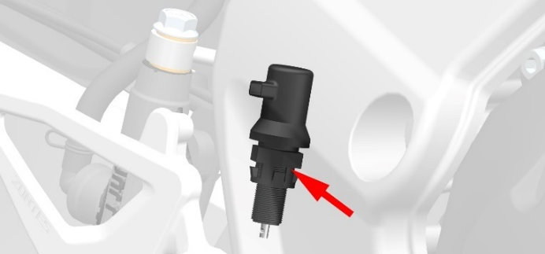

3、润滑制动手柄及刹车踏板活动部位

3.1润滑前制动手柄
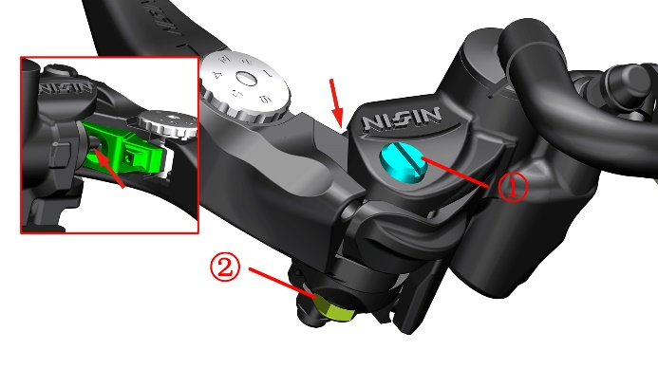
a.用10#梅花扳手逆时针旋转拆下螺母②。
b.抓住手柄后用一字批拆下螺栓①；将制动手柄取下。
c.用干净的无纺布擦拭干净手柄推头及活塞外端(图箭头所示位置)，并均匀涂抹高真空硅脂。
d.擦拭干净螺栓①，并均匀涂抹高真空硅脂。
e.复装。

3.2润滑后制动刹车踏板
a.用T45带孔梅花扳手拆下刹车踏板上的螺栓，取下刹车踏板。
b.掰开箭头所指的卡扣，接着松开踏板花键摇臂上的两个弹簧，拆下踏板花键摇臂。
c.用干净的无纺布擦拭干净刹车踏板后段上的轴承，并对轴承进行润滑保养，必要时可更换轴承。
d.复装
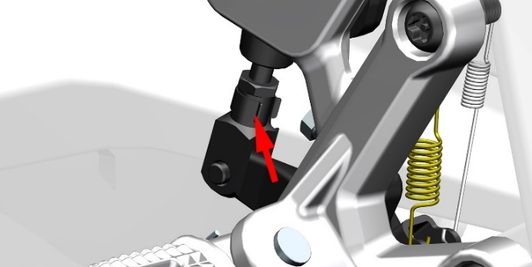

3.3更换制动手柄、刹车踏板。
制动手柄：参照“润滑制动手柄”拆下螺栓⑴和螺母⑵后即可拆下制动手柄
刹车踏板：参照“润滑后制动刹车踏板”拆下刹车踏板后即可更换。

4、调节制动手柄和刹车踏板
制动手柄：
为适应更多的驾驶员驾驶本车型，配备可以调整的制动手柄。按箭头方向旋转调整旋扭则手柄与手把胶套的间距变大，否则缩小。
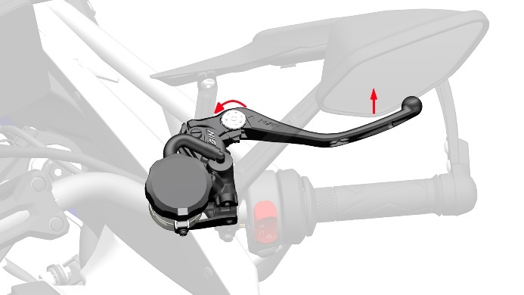
刹车踏板：
微调整：用10#的开口扳手调节后刹主泵上的螺母，调整刹车踏板。
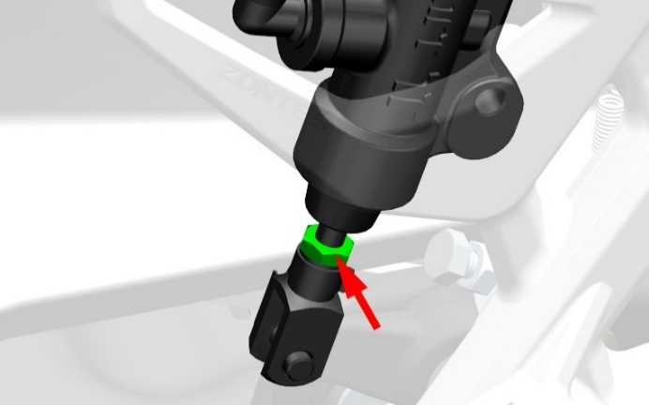
大调整：松开刹车踏板上的螺栓，将刹车踏板调至驾驶员适应的角度再拧紧螺栓即可。
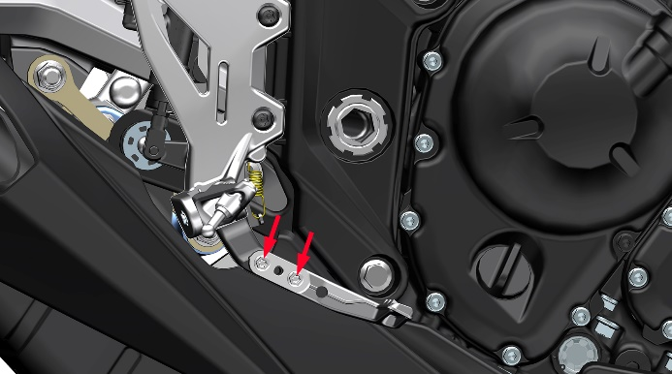

5、更换制动片
●应让有资质的维修单位定期检查和维护制动片。
●刚更换新的制动片后不得马上行驶。务必抓放几次制动手柄，让制动盘和制动片充分贴合恢复正常的握紧力，并使制动液稳定循环。
●换新的制动片后刹车距离可能会比原来的制动距离要长，需经过使用300公里（200 mile）左右，待制动盘和制动片充分磨合之后才能达到最佳制动效果。在充分磨合前需留出足够的制动距离，保证驾驶安全。
●必须成对更换制动片，仅更换单边会导致制动不平稳。
●制动片必须正确装配。
●拆下制动片后切勿操作制动手柄。

5.1更换前制动片
前左辐射卡钳和前右辐射卡钳拆装方法一致，以前右辐射卡钳为例。
a.用8#套筒拆下销轴①，先取下弹片②后取下制动片⑴。
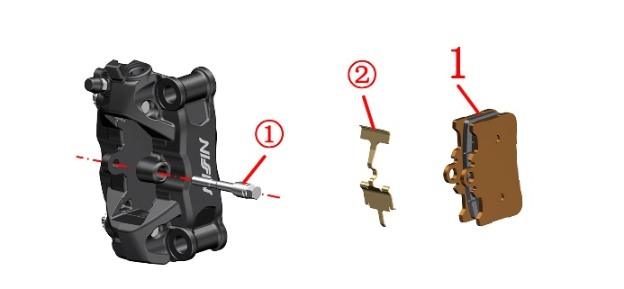
b.清理干净活塞外缘和销轴的灰尘等异物。
c.用十字螺丝刀拆下前碟刹主泵总成上的螺栓③、取下上盖④，注意保护好上盖的胶套。
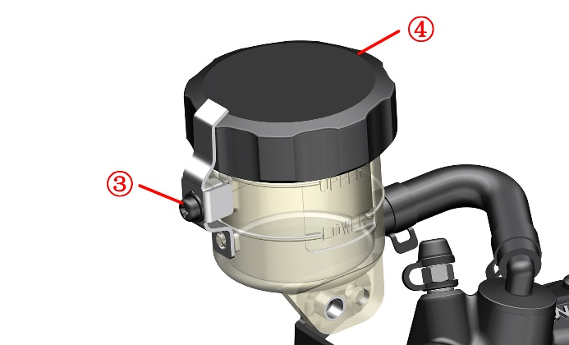
d.按箭头方向将活塞推到底。
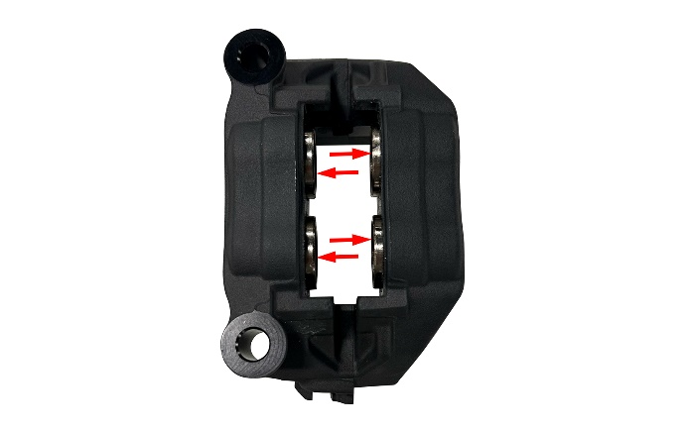
f.复原前碟刹主泵总成，务必准确装配到位。
g.将两片制动片⑴装回卡钳中，将弹片②装至两片制动片中间。装配时弹片中的箭头所指方向应为上方。
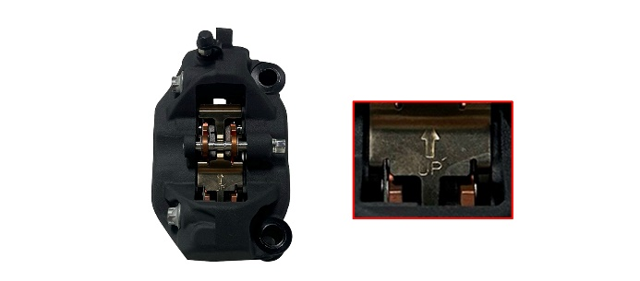
h.将销轴①插入孔位固定住制动片⑴，用8#套筒上紧销轴①。
i.反复握制动手柄，直到恢复制动力。

5.2更换后制动片
a.用尖嘴钳夹住卡簧①拔出，取下卡簧。使用T25梅花扳手将螺栓②拆下。取下两块碟刹片。
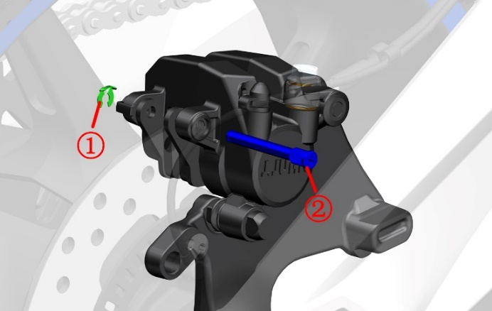
b.借助工具将活塞按箭头方向推到底。若阻力很大时可参照前刹主泵添加制动液的方法拆下上盖后再推。若卡钳上的弹簧片掉下需按图示方向装回。
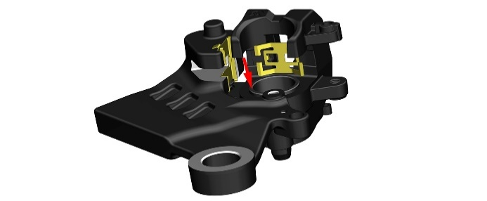
c.左手抓住外侧制动片，右手插入销轴②，注意不要插到底。将内侧制动片装入到位后再将销轴插到底并使用T25梅花扳手锁紧销轴②，用尖嘴钳将卡簧①装回。注意切勿装反，有凹槽的一面朝向制动盘；黑色金属背板朝向卡钳。
d.重复捏、放制动手柄检查制动是否恢复正常的液压阻力。

5.3制动片异响
导致制动片异响主要有以下原因：
a.制动片磨损到极限，若为新制动片则检查是否有异物夹在制动盘和制动片间。更换新制动片或清理异物后可恢复正常。
b.使用了非原厂的硬度过高的制动片，换回原厂件。
c.制动盘螺栓松动，紧固螺栓可恢复正常。
d.制动系统故障，如卡钳滑动轴生锈导致不复位；制动片与弹簧片安装不正确。除锈或重新正确装配。
e.制动盘跳动超差，更换新制动盘可恢复正常。

6、更换制动盘
●必须将车辆停放在平整的稳固的地面或升降台。
●更换制动盘、制动片或重新装配前、后轮后需反复操作制动手柄，直至刹车恢复制动效果。
●被污染的碟刹盘和碟刹片会降低制动效果，请更换新的碟刹片和清洁被污染的刹车盘。
●制动盘或轮辋组件拆卸后，请不要操作制动手柄。
●应先检查新制动盘跳动≤0.08mm（0.003 in）后再装配。

6.1更换前制动盘
参照本手册《前叉组件》中拆卸前轮组件的步骤描述即可拆下前制动盘。

6.2更换后制动盘
参照本手册《后叉组件》中拆卸后轮组件的步骤描
述即可拆下后轮组件。

制动软管
注意：
●本项检查应交有资质的维修单位去完成。
●按照保养周期表定期检查制动软管。
参照制动系统中检查制动配件的步骤1和2，可借助带LED的内窥镜便于检查ABS液控单元和主泵的油管接头，或者拆卸相应的覆盖件检查。

制动液
注意：
●本项检查应交有资质的维修单位去完成。
●严禁用高压水直接冲洗主泵。
●拆卸后需确保所有零部件均正确无误的装回。
●严禁混入水、灰尘、杂质以及硅酸系或石油系的液体，否则会对制动系统造成严重损害。
●本车辆使用DOT 4制动液，禁止和其它制动液混用。
●需佩戴好防护手套/穿防护服/防护眼罩/防护面具。
●制动液开封后必须及时使用，保存时务必做好密封、防潮措施；建议不超过1个月。劣质或受潮的刹车油对制动系统会产生不良，影响严重时可能导致制动失效。
●应避免制动液滴落到覆盖件漆面或零部件表面，如不小心溅到需立即用清水冲洗。

●如误吞制动液，应立即联系中毒控制中心或医院；如误入眼睛，应用清水冲洗后立即就医。
●制动液务必远离儿童和宠物。
●必须将车辆停放在平整的稳固的地面或升降台。

1、前、后碟刹主泵添加制动液

1.1添加前刹主泵制动液
a.将车辆放置好。
b.用耐油塑料薄膜将主泵周围包裹好，防止制动液滴落到零部件表面损伤漆层。
c.用十字螺丝刀拆下油杯螺栓，取下上盖。注意不要丢失密封胶套。
d.使用制动液含水量测试仪测量含水量，若＞2%则需更换全部制动液；若≤2%则添加新开封的DOT 4制动液至前碟刹主泵透明观察窗的3/4处。建议含水量应低于1.5%。车辆出厂添加TOTAL 道达尔 HBF 4（DOT 4）制动液0.22L（0.23 US qt,0.19 lmp qt,0.06 US gal ,0.05 lmp gal）。
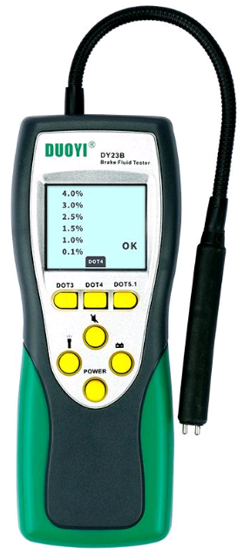
上图为制动液含水量测试仪，该图片来源于网络，版权归原图作者所有。请勿用于其它用途。
e.清理干净异物后才能重新装配。

1.2添加后刹主泵制动液
a.用使用T30梅花扳手或8＃套筒拆下螺栓，后将后刹车油壶拉出。用耐油塑料薄膜将主泵周围包裹好，防止制动液滴落到零部件表面损伤漆层。
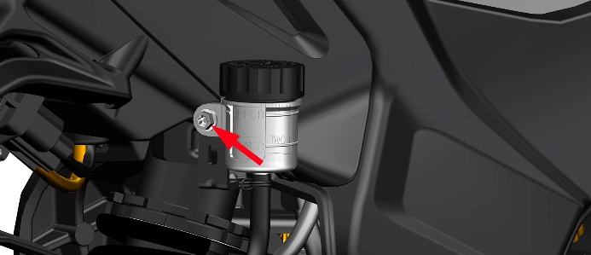
b.逆时针拧开主泵上盖，取出里面的胶套。添加适量的制动液。
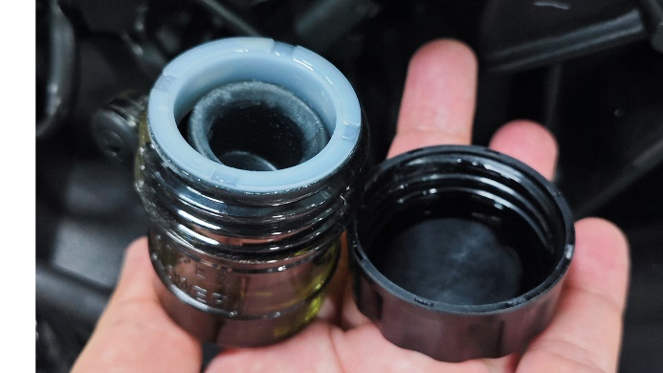

2、更换制动液
参照上一页添加制动液的步骤，测量含水量若＞2%则需更换制动液。此项检查应每5000公里（3106 mile）或每12个月检查一次。建议每两年更换一次制动。长期不更换制动液会形成絮状物堵塞油管、碟刹主泵油孔或活塞卡滞，造成制动效果变差或失效，进而影响驾驶安全。

2.1更换前刹制动液
a.用耐油塑料薄膜包裹好前刹主泵周围。
b.以前右卡钳为例。将放气嘴胶帽①拔开，套上8#梅花扳手。用6mm(0.23 in)软管套入放气嘴②，注意不要取下梅花扳手。
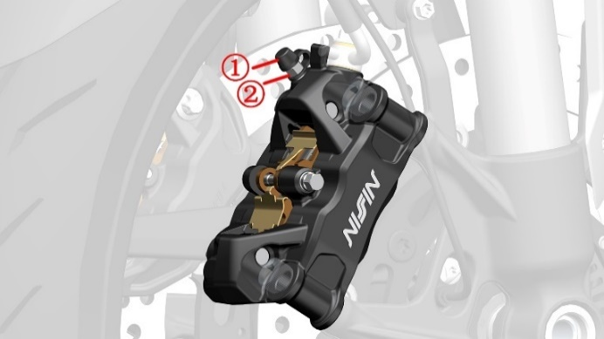
c.软管另外一端放到接油壶中。
d.参照添加制动液步骤拆下前刹主泵上盖。
e.右手逆时针旋转8#梅花扳手松开放气嘴，左手缓慢匀速捏前刹制动手柄到底并保持不动。顺时针锁紧放气嘴后缓慢松开手柄。需密切注意前刹主泵的液面高度，过低时需及时添加，以免气泡进入制动软管。重复前面步骤直到流出透明干净的浅黄色制动液。
f.观察主泵的液面高度是否在透明视察3/4处，若不再需添加或用针筒抽出或排出。
g.制动液更换完毕后将6mm(0.23 in)软管拔下；用扭力扳手将放气嘴拧紧到标准扭力：10N.m(1 kgf.m，7 lbf.ft)。后将胶帽盖回放气嘴。
h.用同样的方法将前左卡钳中的旧制动液换完。密切注意前刹主泵中的液面高度。
i.将主泵上盖装回。
j.重复捏放制动手柄检查制动是否恢复正常的液压阻力。

●排出的废制动液需妥善处理，禁止继续使用。禁止随意倾倒污染环境；或随意放置等。应交由有资质的回收单位妥善处置。
●排出制动液的步骤必须严格执行，不得错乱；避免气泡进入制动管路。
●捏放制动手柄时必须缓慢匀速，避免气泡进入制动管路。
●放气嘴须锁紧到位后才能松开制动手柄，禁止半锁紧；且切勿用力过度。

2.2更换后刹制动液
参照前面添加后刹主泵制动液的步骤将后刹主泵上盖及密封胶套取下。
参照前右卡钳的方法，将后刹卡钳内的制动液换好。

3、制动系统排气
若出现捏制动手柄时手感较软且制动性能明显下降时应先检查主泵制动液面是否低于“LOW”线，制动系统是否漏液。若排除上述两项后问题仍旧存在可尝试排气操作。排气操作与前面更换制动液的操作相似。更换制动液需稳定流出干净透明的浅黄色制动液，排气操作则流出泡沫状的制动液。
排气完成后需检查主泵制动液面是否符合标准。

●排出的废制动液需妥善处理，禁止继续使用。禁止随意倾倒污染环境；或随意放置等。应交由有资质的回收单位妥善处置。
●操作过程中需密切注意主泵中的液面高度，需及时补充避免空气进入制动软管。

轮辋和轮胎
●驾驶前应先检查轮胎的状况和胎压。
●当轮胎磨损到极限时或表面有裂纹、伤口等应及时更换。
●使用新轮胎时需格外注意驾驶安全，未磨合好的新胎可能会发生滑移导致车辆失控。
●更换新胎后的150公里（100mile）内应避免急加速、急转弯、紧急制动等。
●前轮为120－70ZR17，后胎为180－55ZR17。更换轮胎时应换标准规格轮胎，使用非标轮胎可能会发生问题。
●不建议使用外补的方式补胎，需拆卸轮胎进行内补。临时应急可采用外补但应降低车速行驶，并尽快到维修单位进行内补。若胎侧有撞伤、刺穿、划破，以及胎面破损孔洞较大时应直接更换。补胎后应重新做动平衡。
●请勿在此摩托车的无内胎轮胎内安装内胎。过高的热量会导致内胎爆裂。此摩托车仅可使用无内胎轮胎。轮辋设计为使用无内胎轮胎，在急加速或制动时，含内胎的轮胎会在轮辋上滑动，导致快速漏气。
●为保证摩托车的操作安全，必须确保车轮绝对圆整。车轮失圆可能导致高速行驶时不稳定，并可能造成车辆失控。

在执行保养周期表中推荐的保养工作时不需要拆卸车轮。
1.检查油封、轴套有无损坏或明显的磨损痕迹。
2.缓慢旋转车轮以查看其是否“摇晃”。若发现其摇晃，说明轮框不圆或并非“绝对”圆整。若摇晃明显，请交由升仕特约维修店检修。
●定期检查胎压，前后轮常温状况下标准为250kPa (2.55 kgf/cm²，36 PSI)；冷态下最大胎压不得大于290 kPa(2.96 kgf/cm²，42 PSI)。
●当发现胎压下降时应检查轮胎是否有钉子、小洞；轮辋侧面是否有碰撞导致变形或裂纹。
●使用扒胎机拆卸轮胎时注意避开气门嘴位置。注意保护好轮辋与胎唇接触部位，若划伤可能导致漏气。
●胎压过高导致与地面接触面积减小容易打滑导致失控，夏季时也更容易导致爆胎。过低会导致转向困难，加速磨损且会增加发动机负荷并增加油耗。
●经常曝晒会导致轮胎龟裂、老化，建议将车辆停放在防尘、防晒、通风处；或罩上车衣既能保护车身零件，也能更好的保护轮胎。若长期不行驶应将车辆支撑稳固并让轮胎悬空避免与地面接触处长期负载引起变形。
●因轮胎自补液可能会堵塞胎压监测传感器的气孔造成充气困难或胎压监测失效故不应使用。

1、检查轮胎
检查轮胎并使用气压力表检查胎压。如果只在路面上骑行，请至少每个月或者发觉胎压不足时检查压力。要在轮胎冷却时检查胎压。
a.将车辆停放在平整的稳固的地面或升降台，用千斤顶使前后轮离地2cm。检查轮胎是否有切痕、裂缝、露出织物或轮胎线或是否有钉子或其他异物嵌入轮胎侧面或胎纹中。同时检查轮胎侧壁是否有任何异常凸起或膨胀。
b.将前轮用合适工具支撑好让前轮胎悬空后转动轮胎仔细检查是否异常，如偏磨、扎钉、裂纹等。清理嵌在胎纹里的小石子或其它异物。检查胎面和胎侧是否已经磨损到标记处，若将近或已经磨损到标记处则应及时更换同规格的新胎。使用胎压计测量冷胎时的胎压，补充或放气到标准的值。
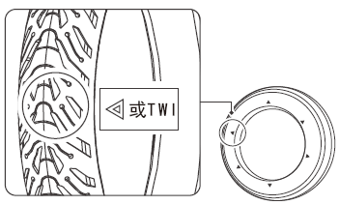
胎侧三角形（△T.W.I.）标记指示磨损条位置。若磨损到标记点表明已经磨损到极限，继续驾驶会有安全隐患，必须更换新的同规格轮胎。
c.后轮胎检查与前轮胎一致，此处不再重复。

2、更换轮胎
a.更换前轮胎
参照本手册《前叉组件》中拆卸前轮组件的步骤描述即可拆下前轮组件。使用扒胎机将轮胎拆下，拆卸时应注意避让气门嘴位置，切勿使用撬棍在气门嘴位置撬开轮胎以免损坏胎压传感器。压装轮胎前应根据胎侧指示的转动方向来安装，黄色标记的轻点对准气门嘴位置。更换完新胎或补胎后需重新做动平衡，避免因不平衡导致前轮抖动影响驾驶体验。
b.更换后轮胎
参照本手册《后叉组件》中拆卸后轮组件的步骤描述即可拆下后轮组件。其它操作与更换前轮胎相似，此处不再重复。

转向机构
注意：
●根据定期维护保养表要求定期检查转向机构。
●将车辆停放在平整的稳固的地面或升降台，用千斤顶支撑起车辆。
●转向机构间隙过小会导致转向不灵活，并加速轴承磨损。过大时会产生行驶抖动，刹车时有异响。

1、检查转向机构
a.将前轮用合适工具支撑好让前轮胎悬空后左右转动方向把，确认转动是否灵活顺畅；拉索、线缆是否有被拉扯的迹象。
b.保持前轮悬空，前后左右多个方向摇晃前轮组件，确认前叉组件是否有轴向串动或径向松动。
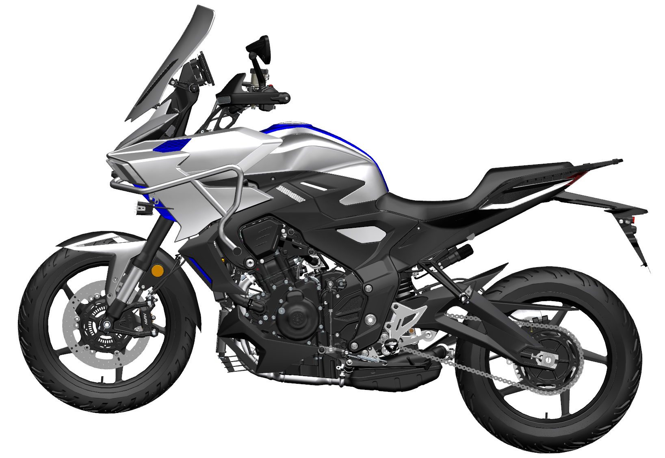

2、调整转向机构
若转向不灵活或松旷则应调整转向轴承间隙。
a.参照本手册《前叉组件》中拆卸上联板组件步骤，将方向把和上联板组件往上拔出。
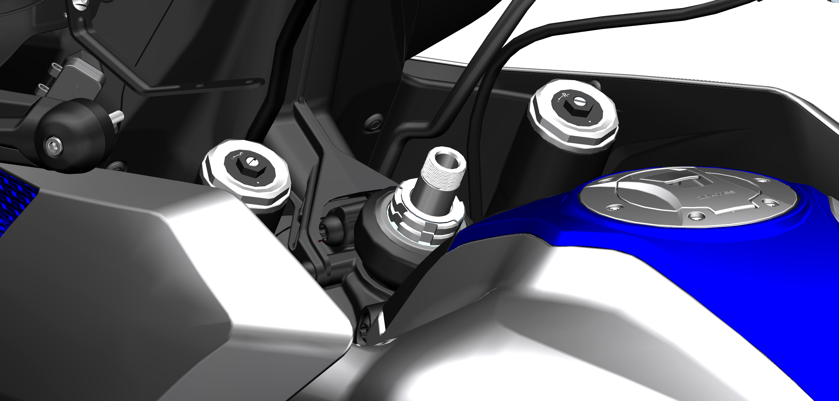
b.为便于讲解此处隐去其它零部件。先将防松垫圈⑴往上移再松开调节螺母(2a)。
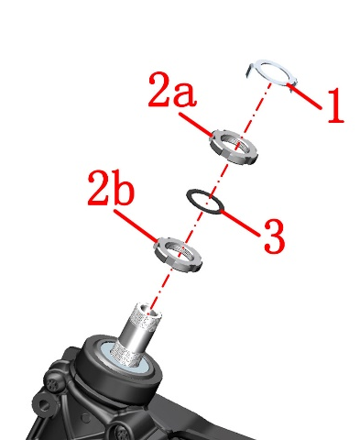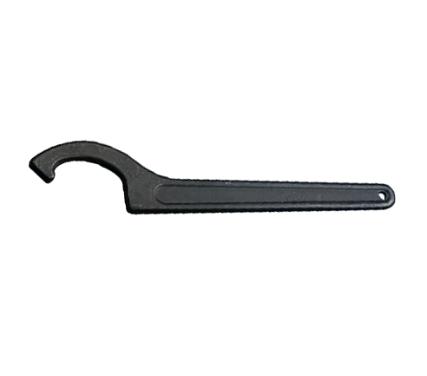
c.若转向较重则逆时针松开调节螺母(2b)。先顺时针拧到35N.m(3.6 kgf.m,26 lbf.ft)后逆时针松1/4圈，然后再拧到13N.m(1.3 kgf.m,10 lbf.ft)。
d.若有松动则直接顺时针拧到35N.m(3.6 kgf.m,26 lbf.ft)后逆时针松1/4圈，然后再拧到13N.m(1.3 kgf.m,10 lbf.ft)。
e.调整后确认转向是否恢复，若恢复正常则顺时针旋转螺母(2a)接触到胶垫⑶后将防松垫圈⑴对齐螺母(2a)和(2b)的凹槽。
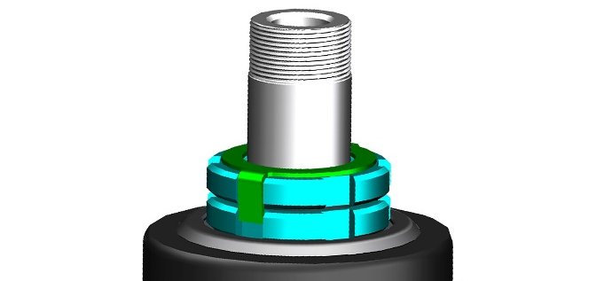
f.将方向把组件装回。
g.前轮悬空将方向把摆正，用手轻推拉方向把感受转向机构是否顺畅无卡滞。将前叉组件稍偏向一侧时应能在自身重量下缓慢偏转到底，若快速到底则需重新调整。

3、保养转向轴承
若调整转向轴承间隙无法恢复，则需将转向轴承拆下检查轴承、座圈是否磨损或生锈、缺少润滑脂等。
参照本手册《前叉组件》中更换下联板的步骤操作，此处不复述。

4、故障
正常转动方向把，如果感觉较费力，需排查以下原因：
a.转向机构是否过紧，参照前面调整转向机构的步骤来解决；
b.转向机构轴承生锈、座圈或钢珠损坏，需拆解后更换；
c.前轮胎压不足，需充至标准胎压，常温状况下标准为250kPa(2.55 kgf/cm²，36 PSI)；
d.下联板立柱变形，需拆下更换。

前减震器
注意：
●每10000km(6200 mile)和20000km(12400 mile)或每12个月应当检查前叉是否渗漏或变形弯曲，减震回弹是否正常。
●每次骑行前应检查前减震是否有渗漏、紧固件是否松动保证驾驶安全。
●减震底筒前轮空心轴处的螺栓扭力：20N.m（2.0 kgf.m，15 lbf.ft）。
●更换液压油应使用煤油或柴油彻底干净全部零部件，使用量筒量取32#液压油一次性倒入，避免混用不同的液压油。440ml(14.872 US oz，15.484 lmp oz, 26.84 cu-in )。
●行经灰尘较多或泥泞路面后应及时清理掉前叉管（外露的镀铬段筒体）上的异物，避免划伤防尘或油封造成渗漏；可用软布擦拭干净。
●切勿使用高压水枪近距离直接对着防尘封冲洗。
●长时间不驾驶车辆应停放在通气干燥的环境，阴暗潮湿的环境容易导致前叉管生锈，并使得车辆上其它零件生锈。沿海地区应比内陆地区更频繁的保养前减震。擦拭干净后可喷涂少量防锈油进行防锈。

1、检查外观
a.将车辆停放稳固后让前轮悬空，转动方向把观察前减震是否有渗漏；前叉管表面是否有划痕、凹坑、生锈等情况。较浅的划痕或小凹坑、轻微生锈可用2000目左右的细砂纸打磨平整。擦拭干净防尘封处的灰尘或异物。有防尘套的需先移开后再检查。
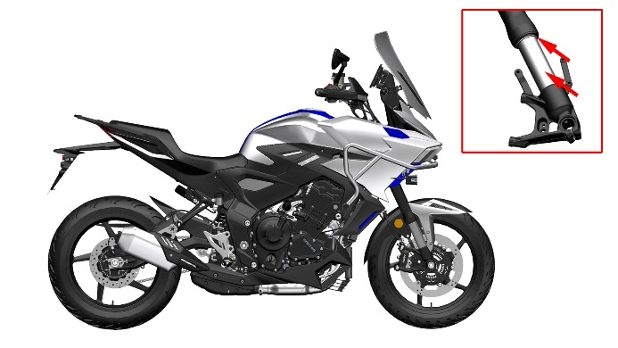
b.检查底筒是否掉漆；前挡泥板、前轮空心轴和前刹卡钳的安装点是否断裂或开裂的迹象。检查底筒底部是否有渗漏。
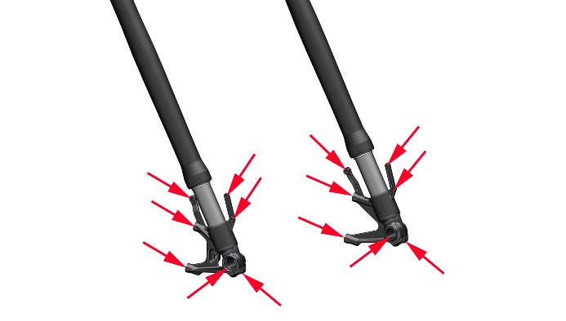
c.若前叉管上附着大量液压油，则先擦拭干净后骑行观察。若无油迹或轻微油迹则为防尘封处装配时积存的液压油，可判断为油封未漏油。若附着少量油渍或油泥混合物则拆下防尘封后擦拭干净前叉管和油封表面，先压缩一次前减震再擦拭干净再压；重复10次上述操作。观察前叉管上是否仍然有，若有则前减震漏油需更换防尘封和油封，若无则是装配时积存的少量液压油为正常现象。
d.借助镜子或手机镜头检查底筒底部是否有渗漏，若有轻微渗漏应先检查螺栓是否松动，此处螺栓扭力为20～26N.m(2～2.7 kgf.m,15～19 lbf.ft)。拧紧后仍然渗漏则应更换密封垫。
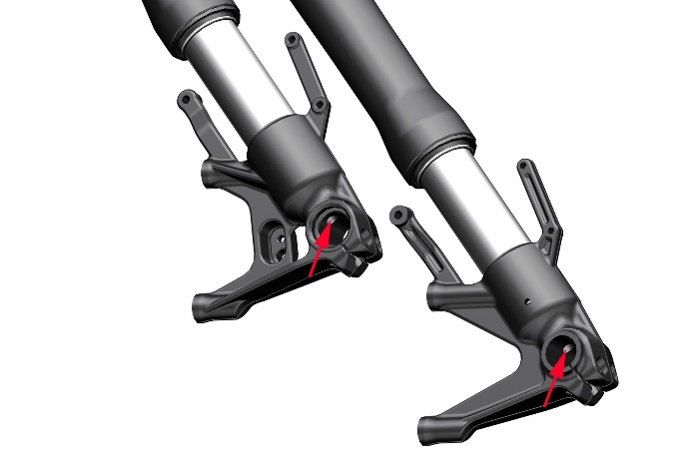

2、检查减震性能
捏住前制动手柄并用力往下压方向把松手后应能顺利压缩然后恢复正常，重复操作几遍检查。若有阻滞则需拆下减震进行排查。如有撞击前轮或高速过坎应检查减震是否有变形。按保养周期表检查减震性能。操作时需防止车辆侧翻。

3、调整预压
详细步骤见升详细版的《用户手册》。

4、拆卸前减震
参照本手册《前叉组件》中拆卸前减震的步骤将前减震拆下。

5、矫正前叉管
若车辆前轮高速过坎或撞击后应检查前叉管是否变形。以左减震为例利用减震底筒前轮轴处的端面以及前挡泥板安装点端面将减震固定好；或者拆下前叉管。使用百分表检测前叉管轴向方向的变形量，转动前叉管测量不同位置。
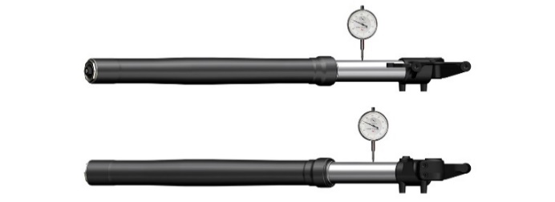
变形量＜0.2mm(0.008 in)的轻微变形可用V形铁块将前叉管支撑好并在接触面放置软胶或橡胶、铜片等防止前叉管划伤，使用压力机缓慢小压力小行程分多次校直，边校直边测量，矫正后径向跳动应＜0.05mm(0.002 in)。若矫正后原弯曲变形部位失圆则应更换。过大的变形则应更换减震。
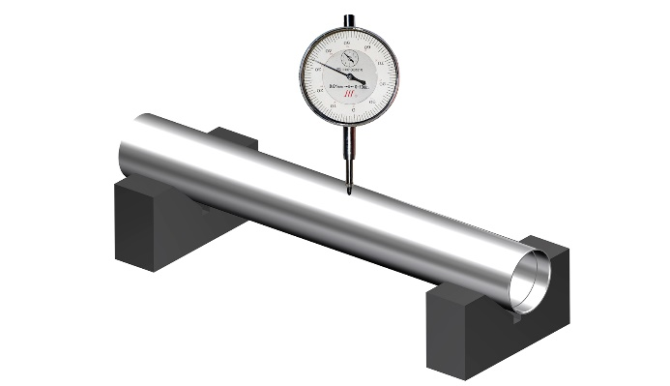

6、故障排查
a.行驶在不平道路或紧急制动时有明显撞击声，需要检查以下项目：
减震器弹簧是否折断、弹力下降；
液压油是否不足或进入空气；
液压油是否过多；
弹簧是否轴向弯曲与前叉管摩擦。
b.减震过硬应检查以下项目：
液压油是否过多；
前叉管是否弯曲变形；
是否改装过弹簧。
c.减震过软应检查以下项目：
是否换了粘度低的液压油；
弹簧弹力是否下降；
液压油是否过少。

后减震器
注意：
●每10000km(6200 mile)或每12个月应当检查是否渗漏，减震回弹是否正常。
●如后减震附着较多泥沙时应及时清洁干净，防止软大的石子将镀铬件划伤造成生锈。
●非专业人员切勿自行拆解后减震器。
●应根据定期维护保养表保养。

1、检查
a.一人将车辆扶正扶稳，一人在后面按压后扶手，观察后减震是否能顺畅恢复。
b.检查减震螺栓是否松动。
c.检查减震底部焊缝处是否渗漏。

2、调整预压
详细步骤见升仕商城详细版的《用户手册》。

3、更换后减震
参照本册“后叉组件”中拆卸后减震将后减震拆下。

螺栓\螺母\紧固件
注意：
●定期按保养周期表检查车身紧固件。
检查关重部位紧固件
检查前碟刹卡钳螺栓、前减震底筒螺栓、上下联板螺栓、碟刹盘螺栓、链轮螺母、后轮轴螺母及开口销、上联板装饰螺母、后平叉轴螺母、发动机吊架螺栓、调链器螺栓和螺母、是否有松动。
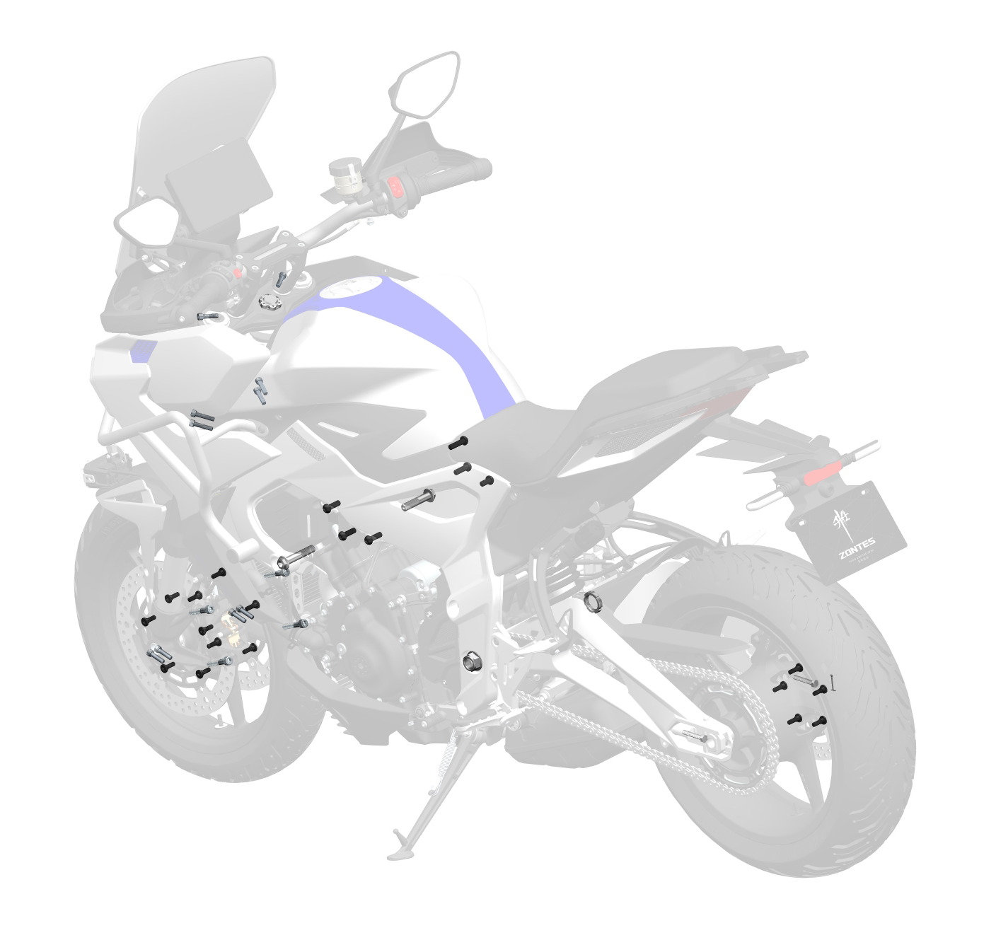

侧支架
注意
●将车辆停放在平整的稳固的地面或升降台，将车辆支撑稳固。
●拆、装弹簧时需防止弹簧突然飞脱造成人身伤害。

1、检查
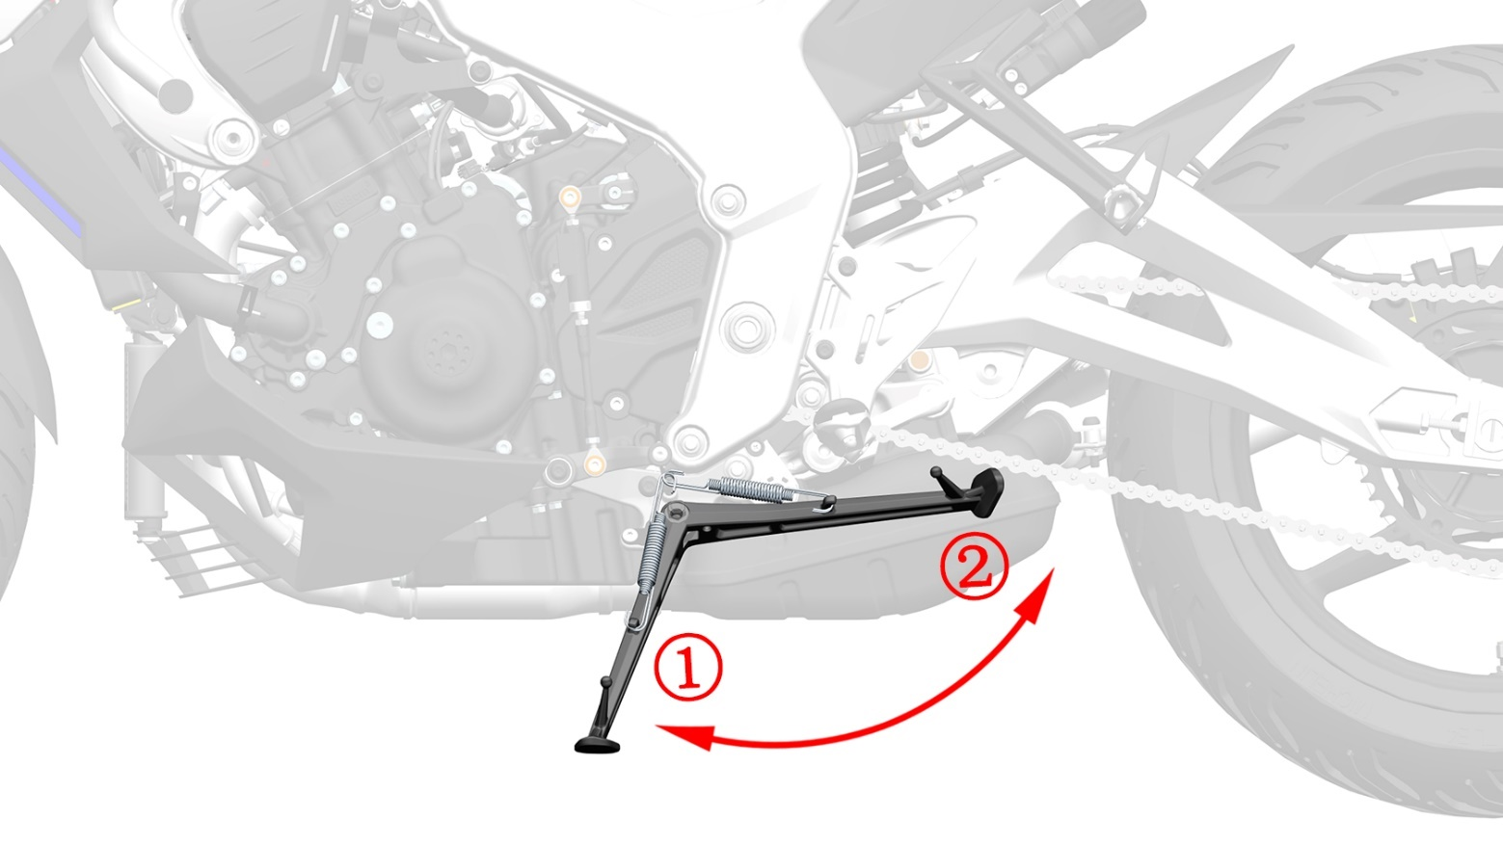
①为驻车位置 ②行车位置
a.检查侧支架弹簧是否损坏，弹力是否正常。
b.检查侧支架转动是否正常。转到图1角度应能在弹簧弹力下自动转到驻车位；在图2角度时能自动转到行车位。如有需要可拆下侧支架进行润滑。
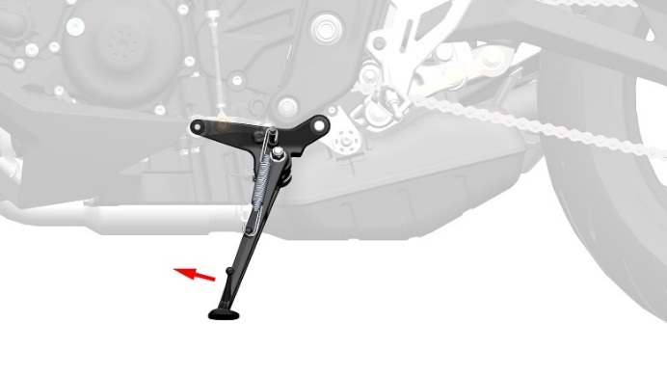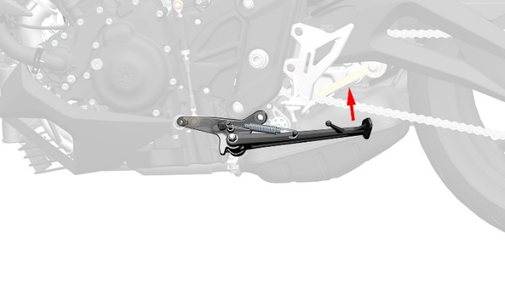
c.检查熄火开关功能是否正常
放下侧支架（驻车位置）应无法启动车辆；收起侧支架（行车位置）不捏住前或后制动手柄应无法启动车辆；启动车辆后放下侧支架应自动熄火，否则需排查熄火开关或制动开关故障。
d.检查侧支架安装板是否变形或开裂。

2、润滑
a.收起侧支架，使弹簧处于最短位置便于拆卸。
b.可使用粗钢丝卷成圆圈状套入弹簧拉钩内，注意应确保在拉的过程中钢丝不能松脱或散开。
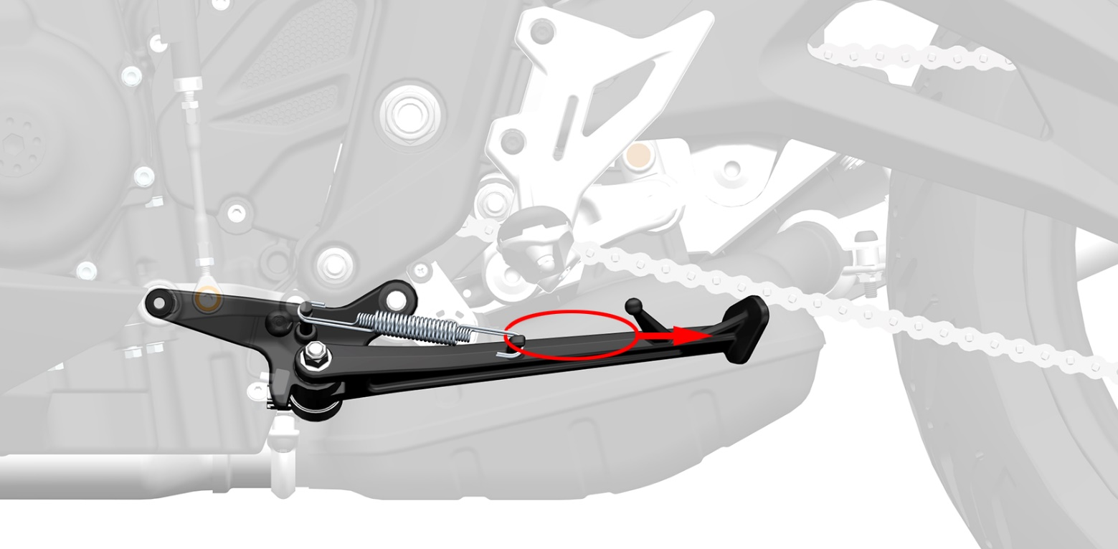
c.一手抓住侧支架，一手往箭头方向拉，将弹簧取下。
d.将侧支架放下，用8#套筒或梅花扳手拆下固定熄火开关的螺栓⑹，取下熄火开关⑸后用14#开口扳手在内侧固定好螺栓⑷。在外侧用14#套筒逆时针拆下螺母⑴，将螺栓⑷拆下后再将侧支架⑵取下。
e.将侧支架衬套⑶从侧支架安装支架上取下。
f.使用柴油或煤油，或者干净的抹布将残留的润滑脂擦拭干净。在侧支架⑵内侧2个安装平面及衬套⑶外侧圆柱面涂抹适量润滑脂，尽量不要涂抹到螺纹孔内。
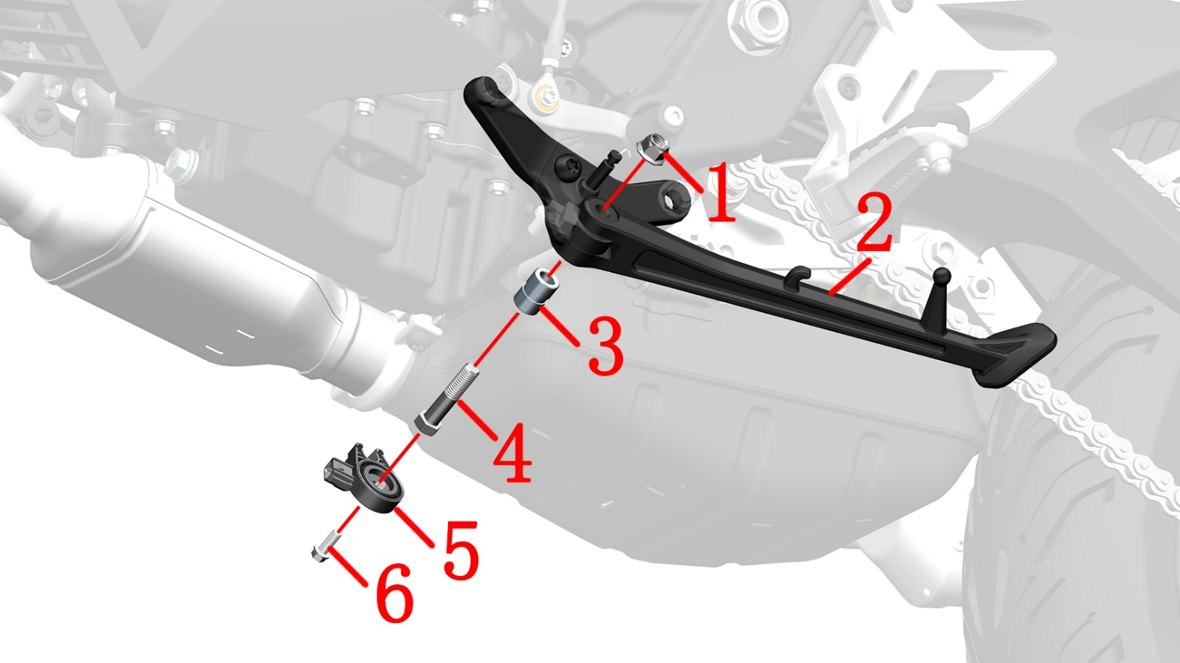

变档杆摇臂高度调整
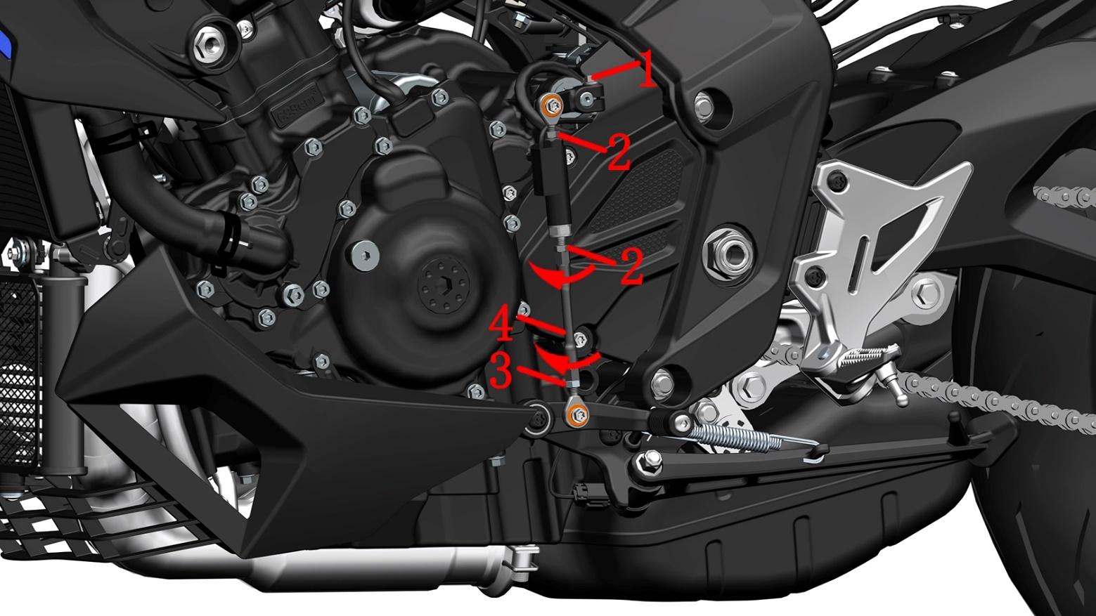
1-M6×22螺栓 2-GB6170 M6-LH 3-GB6170 M6 4-调节螺杆
如需微调变档杆摇臂高度，可用10#开口扳手固定好调节螺杆⑷，再用10#开口扳手按箭头方向拧松螺母⑵和⑶，旋转调节螺杆让变档摇臂至合适高度，然后再锁紧螺母。
如上述方法调不到合适位置可用8#梅花扳手或短套筒将螺栓⑴拆下，用一字螺丝刀将花键摇臂中间开槽稍微撑开同时往外拉出，调到合适高度后再装配，注意对齐花键中间的凹槽。

声、光、电装置检查
注意：
●驾驶前应检查全车灯光是否正常，包括转向灯、尾灯、制动灯、前照灯等。喇叭是否正常。风挡升降是否正常。

1、检查
全车灯具详见本手册车辆信息中灯具分布图。
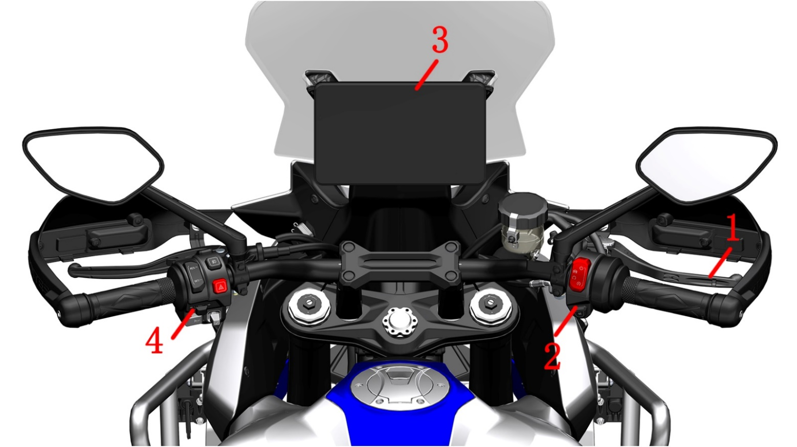
1.前制动手柄 2.右手把开关 3.仪表 4.左手把开关
a.将车辆停放在平地或升降平台上，将车辆支撑稳固。
b.右手把开关功能如下图所示
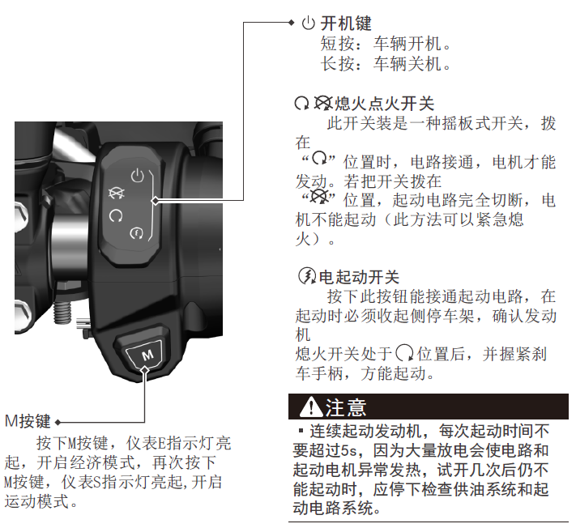
c.左手把开关功能如下图所示
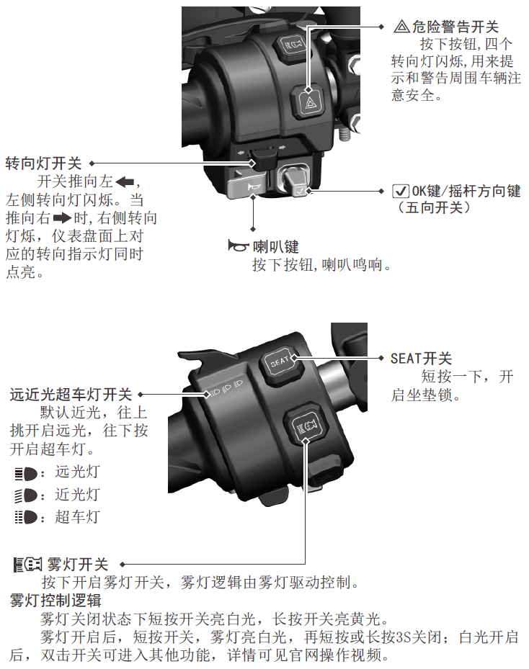

d.检查蓄电池电压
打开坐垫，掀开电池正负极的保护胶套后使用万用表测量蓄电池电压。
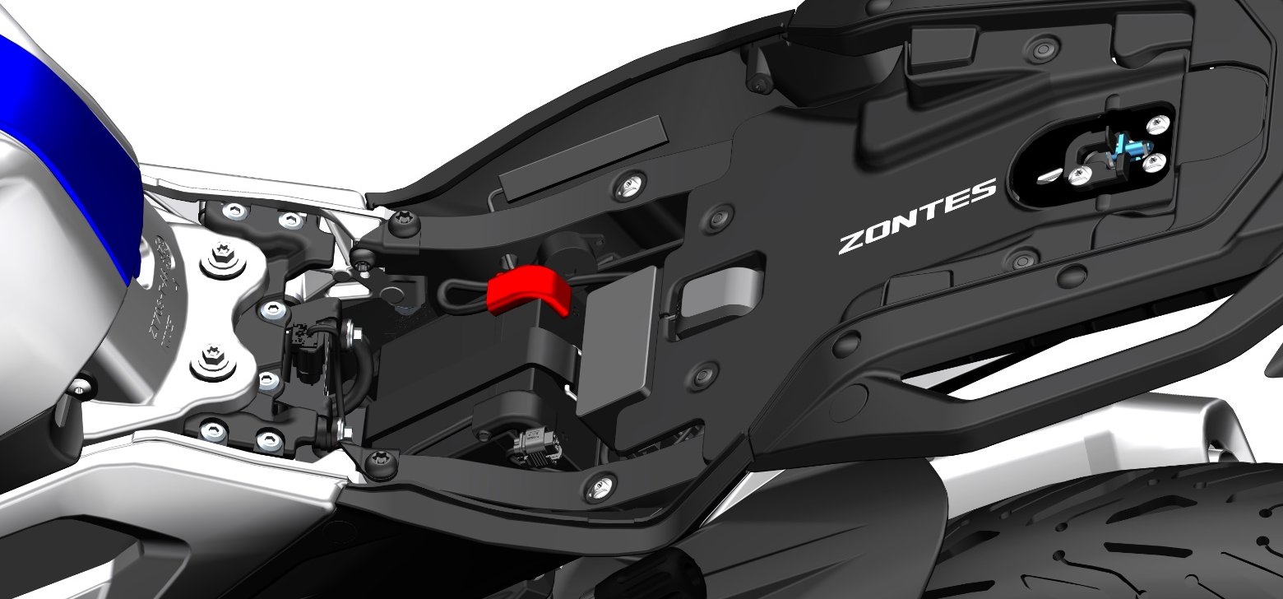

2、前照灯灯光高度调整
注意:
●前照灯灯光高度过高或过低均会影响安全驾驶。应根据有无乘员和驾驶员体重变化来合理调整灯光高度。
●严禁骑行过程中调节灯光高度。建议晚上不影响交通安全的前提下找路面平整且直线距离150米左右的路面来调整。
703-T左、右前大灯均可进行高度调节，下面对右边前大灯进行操作说明，左边大灯同理。
1.转动方向把露出调光螺帽后用6*100-200（直径6mm，长度100mm-200mm）的十字螺丝刀从大灯后方，对准调光螺栓螺帽十字槽（从驾驶员视角可以看到，如下图）。
2.从后往前看，顺时针旋转十字螺丝刀，灯光高度调低，逆时针旋转十字螺丝刀，灯光高度调高。（如下图）。
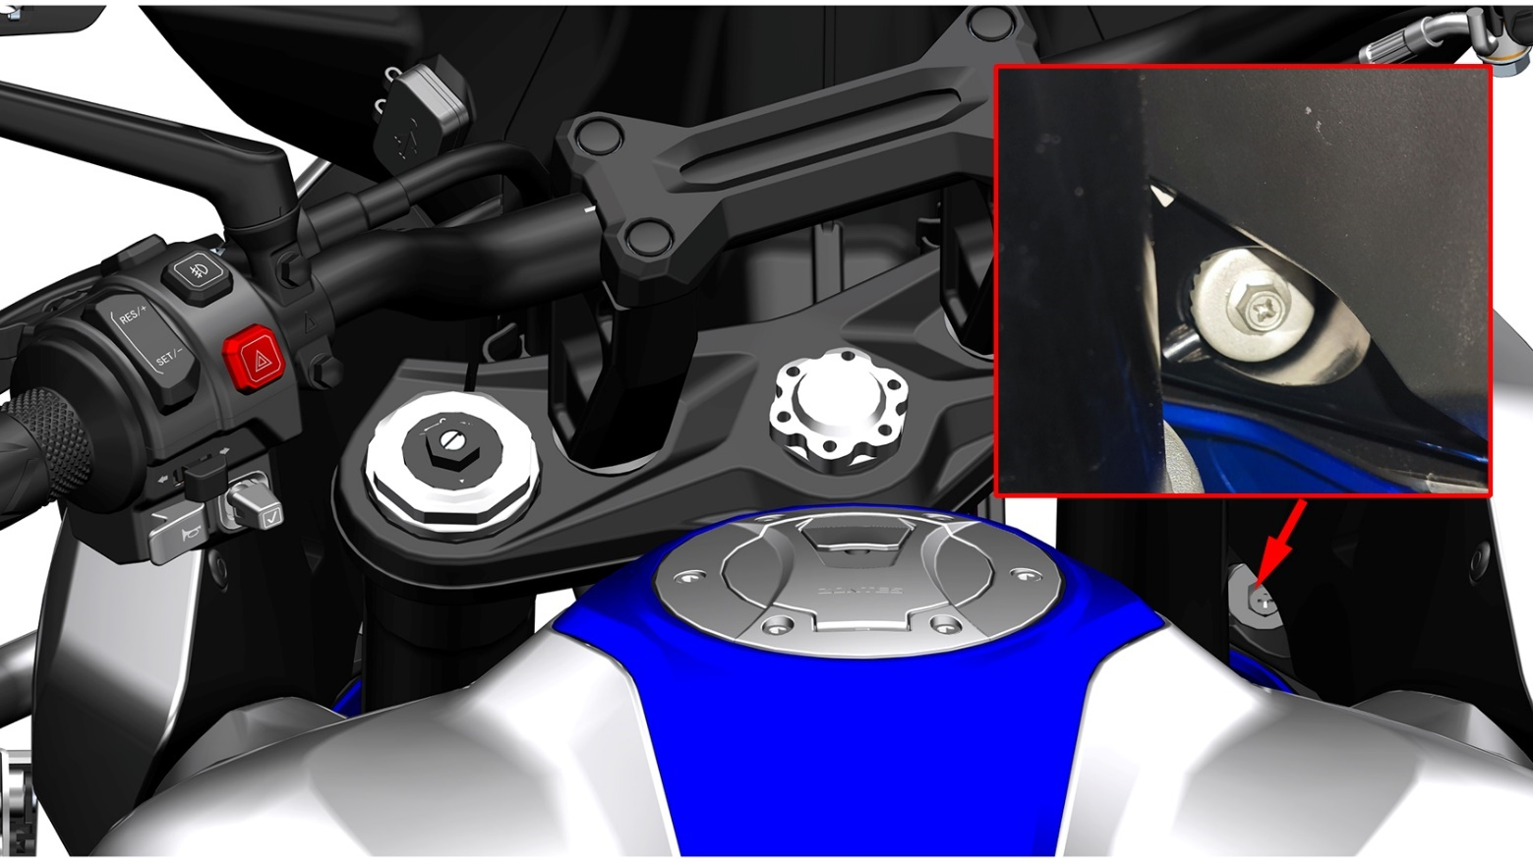

3、保险盒
注意：
●若保险丝熔断必须更换相同规格的保险，禁止使用如铜、铁丝等导线直接连接。
●若更换后又熔断的则需要先排查整车线缆故障后再进行更换。
●本车辆使用小号保险丝。宽约11mm,长约17mm，厚约4mm。
●可使用万用表的蜂鸣档连接保险丝上部露出的金属部位来判断是否已熔断，或者使用工具拔下后观察。
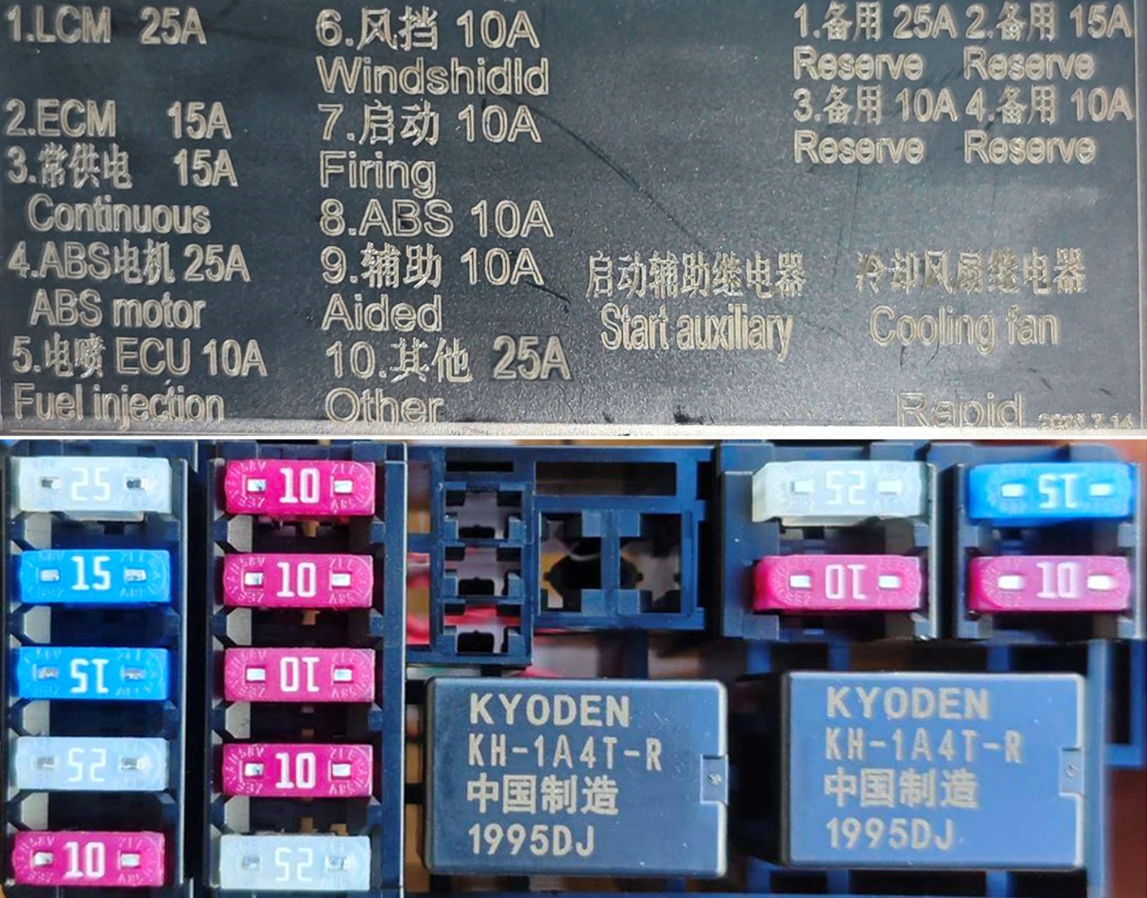

4、故障排查
若按键按不动直接判断为开关问题。若按下无响应则需要判断开关或线路、电器件自身问题。

4.1喇叭
注意：
●调整或检查喇叭时应间隔5秒以上，连续鸣响可能导致喇叭内部线圈烧蚀。
●喇叭为铆接结构，拆开后难以恢复。
●支架上螺母（箭头指示处）禁止调整。
a.按喇叭开关无响应参照下一页左手把开关故障排查流程
b.喇叭声音异常
若声音小、沙哑等则先确认电量是否充足，可打开前照灯根据灯光亮度判断电量是否充足。启动发动机拉高转速声音正常，低转速不正常也可判断为蓄电池电量不足。需对蓄电池进行充电。
若用万用表检测到电池电量充足可接电量充足的电池。若故障依旧则先拔掉喇叭的两个插头，直接外接两根导线触碰喇叭，如果有响声则喇叭正常需检查喇叭到LCM控制器之间的线路；如无响声则喇叭故障需更换。
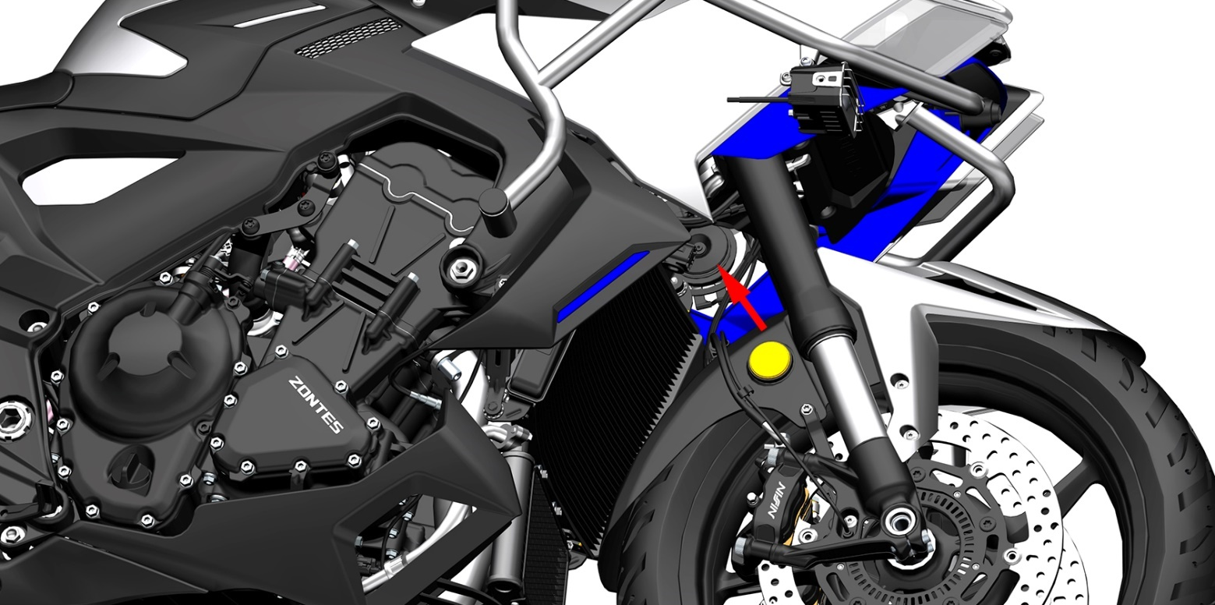
如需拆下喇叭，需先拆掉油箱左装饰罩前部和大灯装饰罩后用T30梅花扳手将1颗螺栓取下。将喇叭拉出拔掉插头后即可拆下。
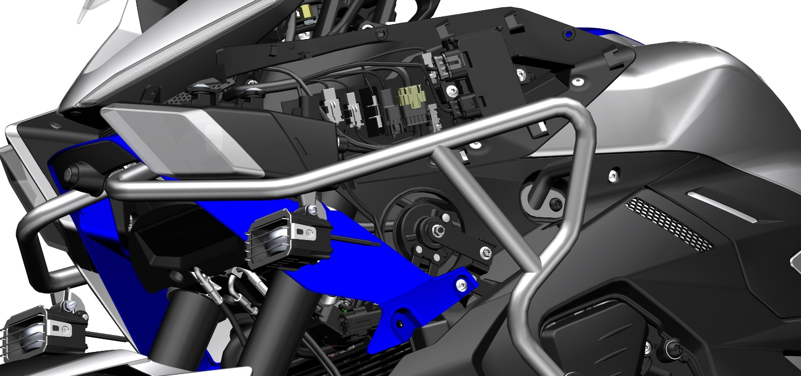

4.2灯具
注意：
●用导线检测灯具时需注意区分正负极，详细线色可参阅随车赠送的驾驶手册中电气原理图。
灯具故障排查方法基本相同，可先直接引出导线到有电池的蓄电池，若灯具正常则需排查线缆或开关故障，若不正常则为灯具故障。本车辆灯具均为LED，且灯具外壳一般为超声波焊接或密封胶水粘接拆卸后防水性能将失效。
●灯具上预留有透气孔，在环境湿度较大时可能会在灯具内部形成水雾，一般不影响使用。待湿度下降后会自动消失。
●灯具表面应保持干净，可用清水润湿后再干净的软布轻轻的擦拭，每擦拭一次软布应换一个位置或用清水清洗。若直接擦拭可能会导致残留的细小沙粒划伤灯具表面。

灯具排查故障的一般流程：

“SEAT”按钮故障
若电池无电且不便于充电或者坐垫锁故障不能打开时可填写质量反馈单由工程师指导手动打开坐垫的方法。基于安全原因本手册不提供该方法。

三、电喷系统

服务前须知
1、电喷系统构造和工作原理较为复杂，在检查与排除故障前也需对各电喷系统的工作原理和构造特点有一定了解。本章节的内容需要有一定维修经验，建议到有维修资质的维修单位进行检查或维修。
2、请保持燃油箱内的燃油不少于3L（3.17 US qt,2.64 lmp qt,0.79 US gal,0.66 lmp gal），否则会影响电喷系统正常运行，仪表油位显示1格时尽快补充燃油。
3、车辆静置停放时间大于3小时的初次启动前应先整车通电，打开熄火开关“”等油泵完成燃油加压后再启动车辆。
4、若多次启动失败则可能已经淹缸，需将油门拧到底后按下启动按钮3秒执行清缸程序。
5、若电瓶低电压提示符号闪烁时应及时给蓄电池充电；过低的电压可能导致电喷部件无法正常工作、无法启动或启动困难、动力不足等。
6、当重新安装蓄电池、行驶过程中突然断电、怠速异常、重新插拔保险等情况时需对电喷系统进行复位。具体方法如下：
打开整车电门锁开关和发动机熄火开关，关掉发动机熄火开关60秒后，重新上电即可。
7、检查或排查电喷系统故障时需注意：
a.通电后不应随意拆掉连接12V电源的零部件，避免电器中的线圈产生自感导致瞬时电压损坏ECU或传感器。
b.发生故障时不应盲目拆检。应先确定机械部分正常后再检查电控部分。
c.故障诊断时优先使用诊断仪读取故障代码或根据故障指示灯闪烁频率确定故障代码，有针对性的进行检查。
d.注意检查各电喷零部件是否氧化、连接是否可靠。
工具：
MST－500Pro诊断仪 | PT300电喷刷写诊断仪（16PIN） | 万用表 | 工具 | 扭力扳手
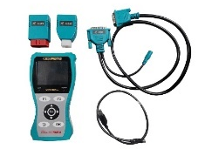 | 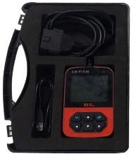 | 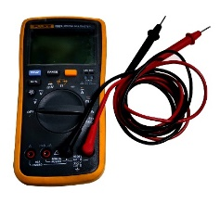 | 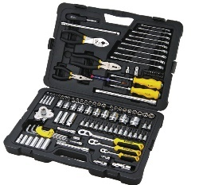 | 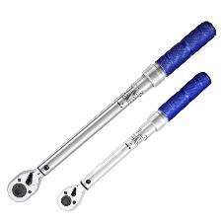
以上两款诊断仪均可读取故障码；PT300诊断仪可刷入程序。
8、每辆车行驶条件和保养维护状况也不尽相同，因此无法一一列举所有故障现象以及排查流程。只能列举部分比较常见的故障。维修人员自身也需具备一定的专业知识及经验积累过程。
9、如步骤右侧有“ ”符号的可点击快速跳转到对应步骤。

●新车或燃油即将耗尽的车辆，切勿打开熄火开关。一定要补充足够的燃油后再打开，否则燃油泵无油空转会导致损坏。
●不要随意插拔各零部件的插头，禁止用水直接清洗插头。插拔后务必检查是否正确插回。

故障代码
注意：
●车辆解锁并打开熄火开关，未启动时电喷故障灯常亮为正常情况，若不亮则不能启动车辆。
●启动车辆后若故障灯亮起报电喷故障说明电喷系统有异常。
●当电喷系统报故障时，继续驾驶车辆可能会造成损坏。请及时联系有资质的维修单位或我司的特约维修点进行排查。

1、通过仪表读取故障代码
可以在仪表菜单→故障信息页面直接读取故障码，或在升仕智能APP里读取故障码。

2、通过诊断仪读取故障代码
打开后坐垫，拆下主坐垫和坐垫防水胶垫胶垫后在右侧找到OBD接口后连接OBD诊断仪即可进行读取故障码操作。
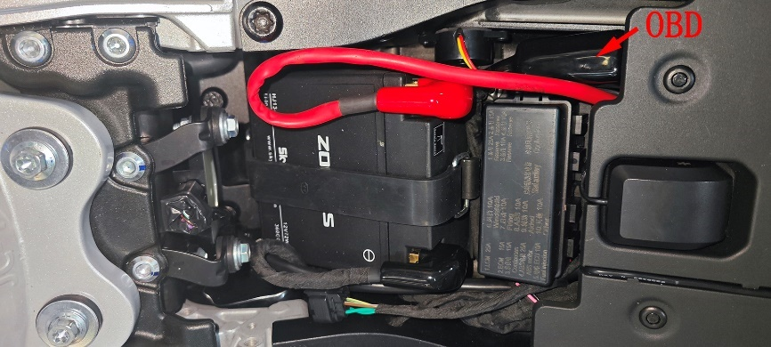

3、常见的故障代码信息
序号 | 故障码 | 故障码描述 | 序号 | 故障码 | 故障码描述
1 | P0105 | 进气压力传感器电器故障 | 19 | P0353 | 3缸点火线圈电器故障
2 | P0110 | 进气温度传感器电器故障 | 20 | P0201 | 1缸喷油器电器故障
3 | P0115 | 缸温传感器电器故障 | 21 | P0202 | 2缸喷油器电器故障
4 | P0336 | 曲轴位置传感器信号不合理 | 22 | P0203 | 3缸喷油器电器故障
5 | P0120 | 1路节气门位置传感器电器故障 | 23 | P0443 | 碳罐电磁阀电器故障
6 | P0220 | 2路节气门位置传感器电器故障 | 24 | P0410 | 二次补气阀电器故障
7 | P2135 | 节气门位置传感器信号一致性故障 | 25 | P0230 | 油泵继电器电器故障
8 | P2100 | 节气门体电机电器故障 | 26 | P0480 | 风扇继电器电器故障
9 | P0638 | 节气门位置错误 | 27 | P1762 | 倾倒开关电器故障
10 | P0121 | 1路节气门位置传感器合理性故障 | 28 | P0914 | 档位传感器电器故障
11 | P0221 | 2路节气门位置传感器合理性故障 | 29 | P060B | ECU内部A/D转换模块错误
12 | P0130 | 前氧传感器电器故障 | 30 | P0604 | RAM故障
13 | P0030 | 前氧传感器加热器电器故障 | 31 | P0601 | EEPROM故障
14 | P0225 | 1路踏板位置传感器电器故障 | 32 | C001 | CAN总线通讯中断
15 | P2140 | 2路踏板位置传感器电器故障 | 33 | C121 | CAN总线ABS信号故障
16 | P2130 | 踏板位置传感器信号一致性故障 | 34 | P0500 | CAN总线前轮轮速信号故障
17 | P0351 | 1缸点火线圈电器故障 | 35 | P1615 | ROM校验失败
18 | P0352 | 2缸点火线圈电器故障 | 36 | P1900 | 快排传感器电器故障

4、清除故障代码
当排查完电喷故障后，需手动或通过诊断仪清除。

4.1手动清除（即：执行复位操作）
a.解锁车辆
b.连续开关熄火开关五次及以上，当再次打开熄火开关电喷灯不亮，即复位成功。

4.2使用诊断仪清除
不同品牌或型号的步骤可能不尽相同因此请参照诊断仪说明书的描述进行操作，清除故障代码。

●发动机运转过程中，故障灯未亮起，熄火后故障灯闪烁则为历史故障，对整车无任何影响，以后会自行消失。

电喷零部件
1 | 2 | 3 | 4 | 5 | 6
倾倒开关 | OBD诊断接口（主电缆） | 燃油泵 | 碳罐电磁阀 | 继电器（KH-1A4T-R/常开） | 喷油器
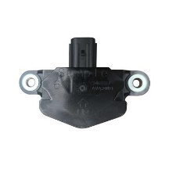 | 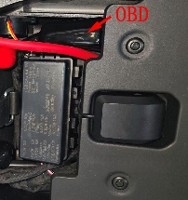 | 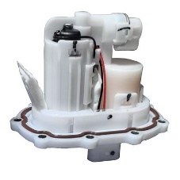 | 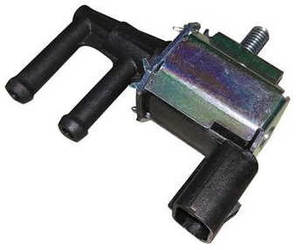 | 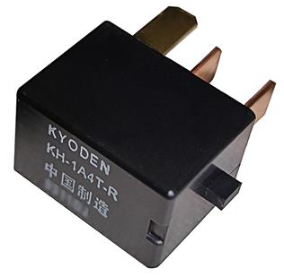 | 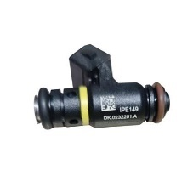
7 | 8 | 9 | 10 | 11 | 12
氧传感器 | 启动继电器 | 水油共用传感器 | ECU | 电子节气门 | 点火线圈
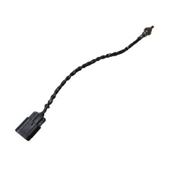 | 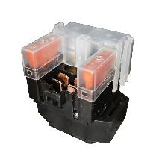 | 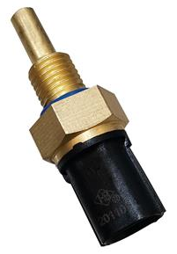 | 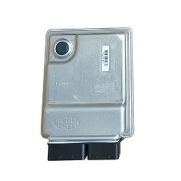 | 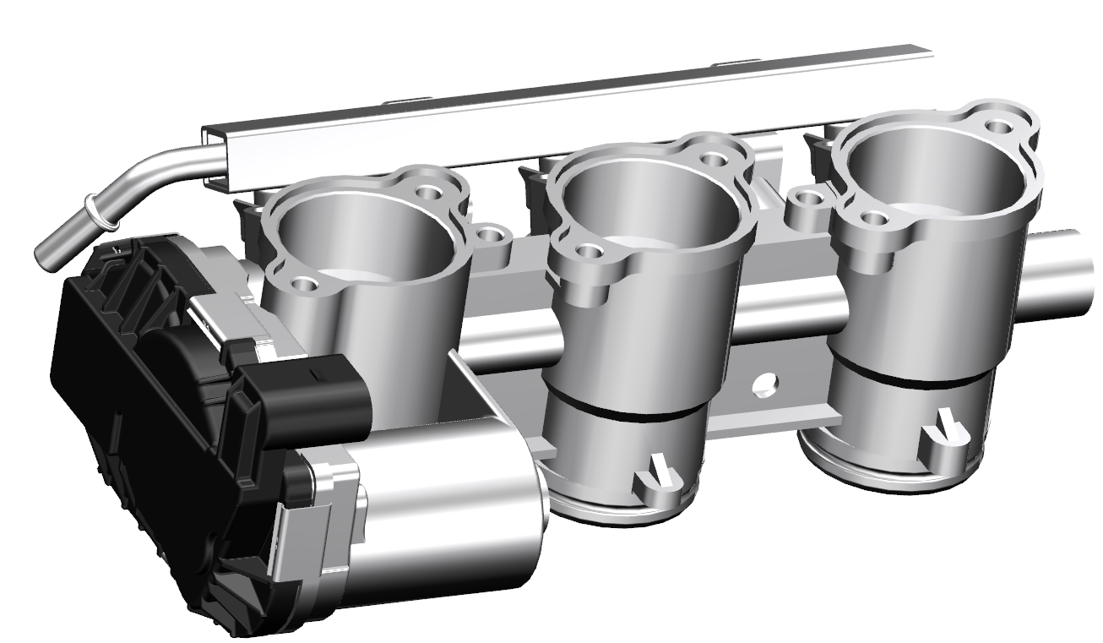 | 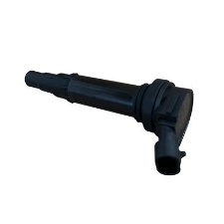
13 | 14 | 15
二次补气阀 | 曲轴位置传感器 | 空滤进气温度传感器
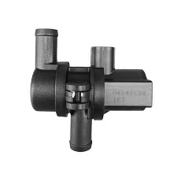 | 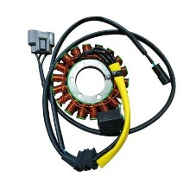 | 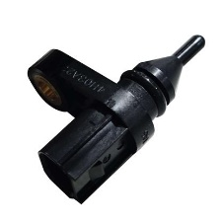

电喷零件布局图
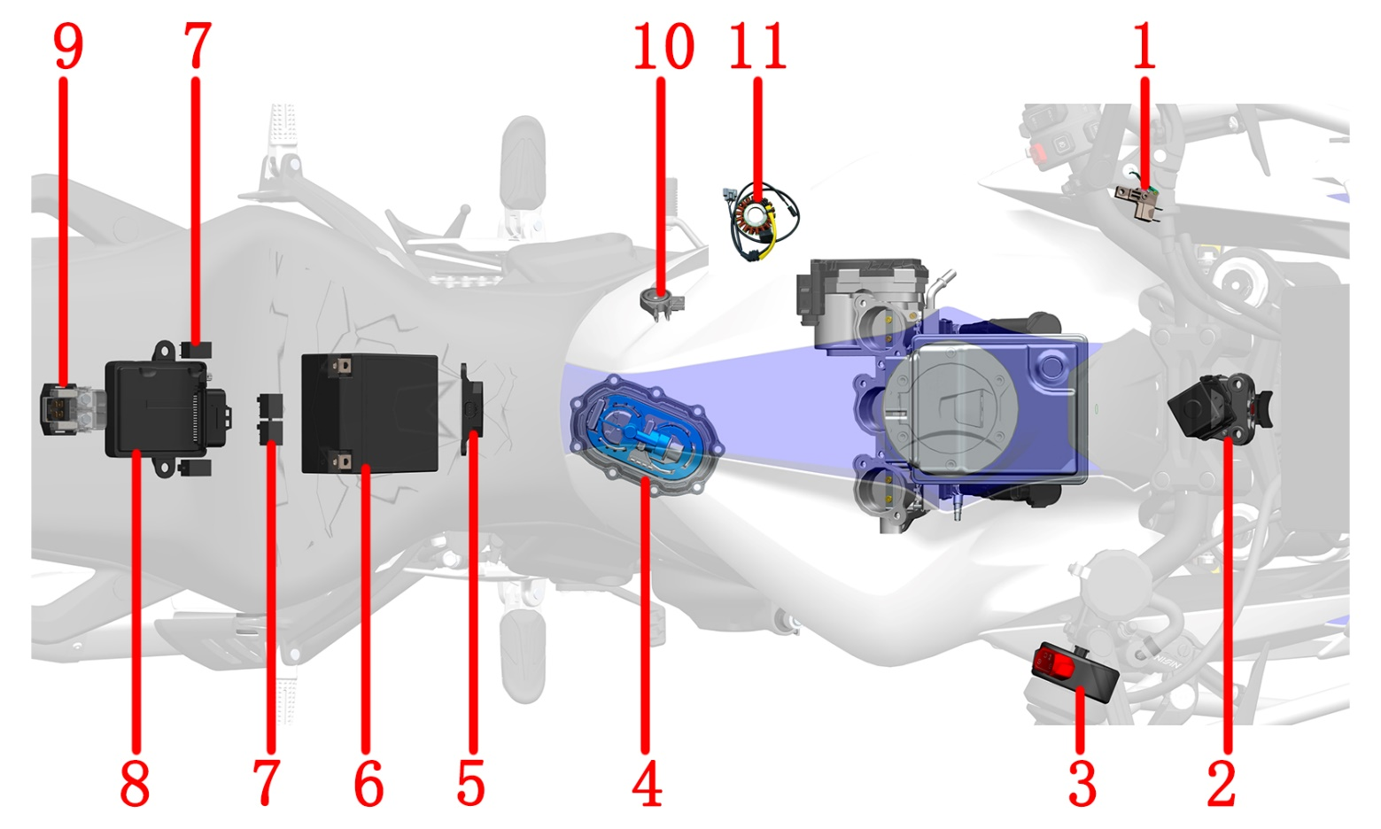
1-离合开关 2-龙头锁3-右手把开关 4-油泵 5-倾倒开关6-蓄电池7-继电器 8- PKE主机 9-启动继电器 10-侧支架熄火开关 11-磁电机
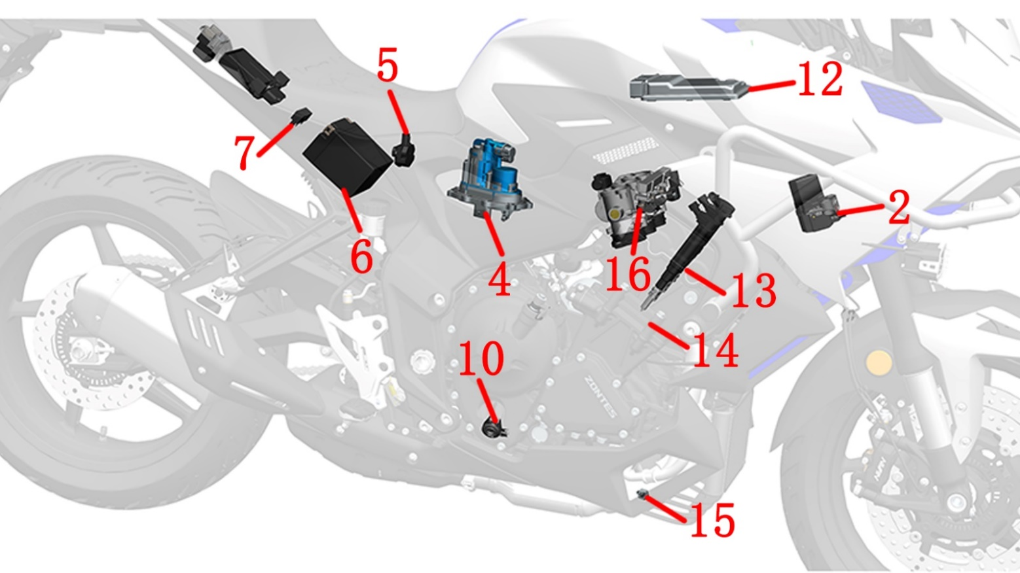
12-发动机控制器（ECU） 13-点火线圈 14-火花塞 14-火花塞 15-氧传感器 16-喷油嘴

电喷零件故障诊断和排除
注意：
●电喷零部件一经拆卸，需要对电喷系统进行复位。方法详见本章节的服务信息。
●燃油泵、三合一传感器、步进电机、ECU等属于精密的零件，如私自拆解可能会造成损坏，并且属于人为原因不在三包范围。
●拆卸节气门阀体后应用不掉毛的布或美纹纸将空滤器出气口和进气歧管封堵好，防止异物进入。

1、倾倒开关

故障排查流程

拆卸
先拆下前后坐垫。
按下防脱卡扣，将插头拔出。使用8#套筒或梅花扳手拆下两颗螺栓即可从支架上取下倾倒开关。
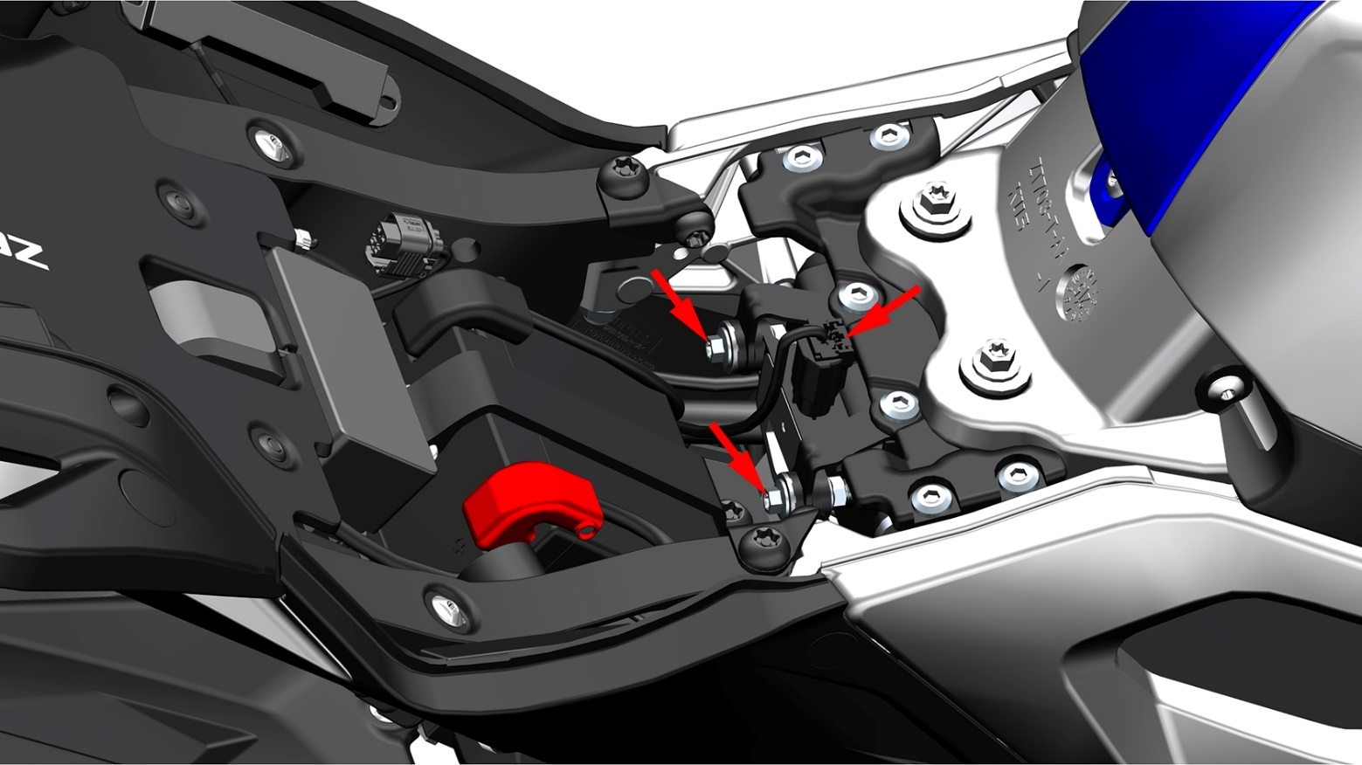

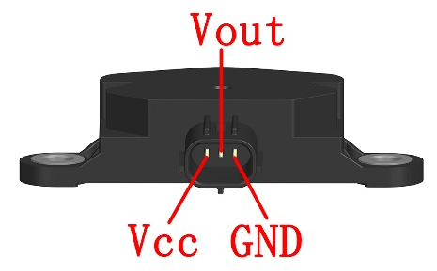
检查
在不断开插头的情况下拆下倾倒开关。
使用OBD诊断仪可检测是否倾倒开关故障。
如无诊断仪使用万用表检测输出电压判断是否故障。
标准：
水平位置：0.4-1.4V
约60°：3.7-4.4V
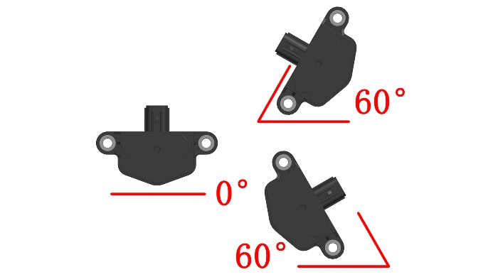
功能检查
将倾倒开关拆下不要拔插头，将倾倒开关水平放置，启动发动机。将倾倒开关往左或往右倾斜大约60°发动机应在短时间内熄火，否则倾倒开关故障。

2、OBD接口
主线缆上自带OBD接口，位置见前面通过诊断仪读取故障代码。通过诊断接口使用诊断仪可以读取历史故障代码、当前故障代码、清除故障代码和读取ECU的状况。
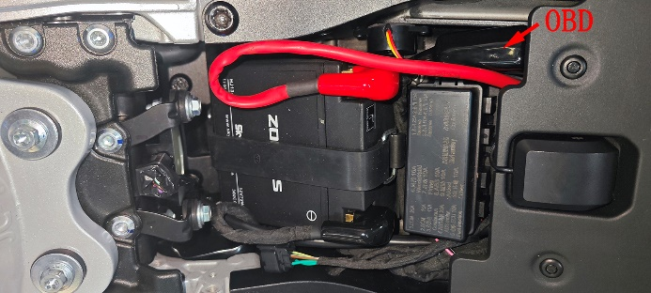

3、燃油泵和油位传感器
注意：
●燃油泵为精密部件，需在无尘车间组装并且需要严格的测试，故禁止自行拆卸。
●本车辆发动机为高压缩比的设计，建议长期添加95#及以上的无铅汽油，为了延长车辆的使用寿命请务必到正规的加油站加油。
●燃油泵禁止在干态下或水里进行运转试验，否则会缩短其使用寿命，严重时会直接损坏。燃油泵正、负极导线不可接反。禁止拆卸进油口滤网，容易导致异物进入燃油泵或堵塞喷油器。
●拆卸燃油泵或高压油管应在通风良好，无尘或尽量少尘的环境下进行；拆卸场所应严禁烟火或拔打移动电话等危险操作。
当出现发动机启动困难或无尘启动；发动机工作不良，运转不稳等现象；喷油器不喷油；发动机运转无力，加速性能变差时需要排查燃油泵是否异常。
参照本手册拆油箱的步骤将油箱组件和高压油管拆除。参照“维护-燃油管-燃油泵”一节使用油压表测量燃油压力，或简易测试方法测试燃油泵是否正常。
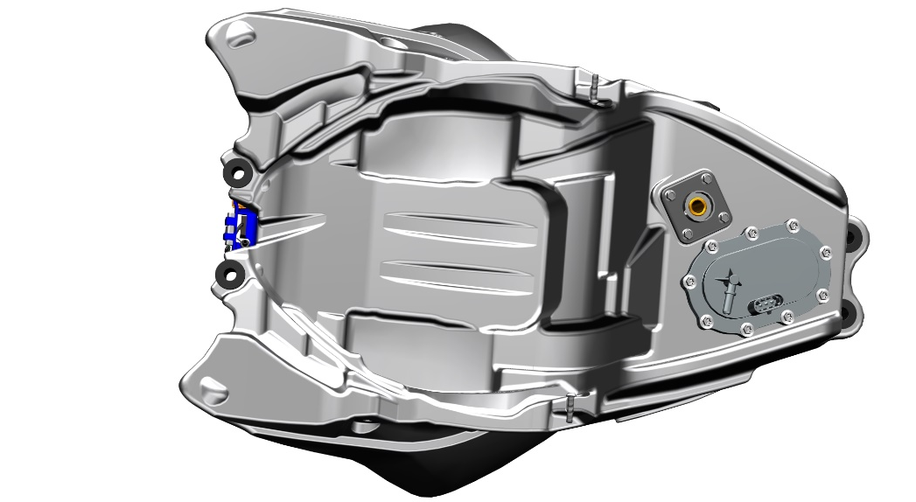
拆装油箱时，拆掉油箱固定螺丝后一定要先从油箱尾部轻轻抬起，抬高至手能够刚好伸进去即可，然后拔掉与油泵相连的高压油管，需要注意高压油管不能硬拉硬扯，一定要先按住高压油管接头上面的卡扣处（如下图），再顺着出油口方向往外拔，不然容易把油泵出油口拉扯断裂。
注意要不能按压红色箭头指示的出油管，一旦损坏只能更换整个燃油泵总成。
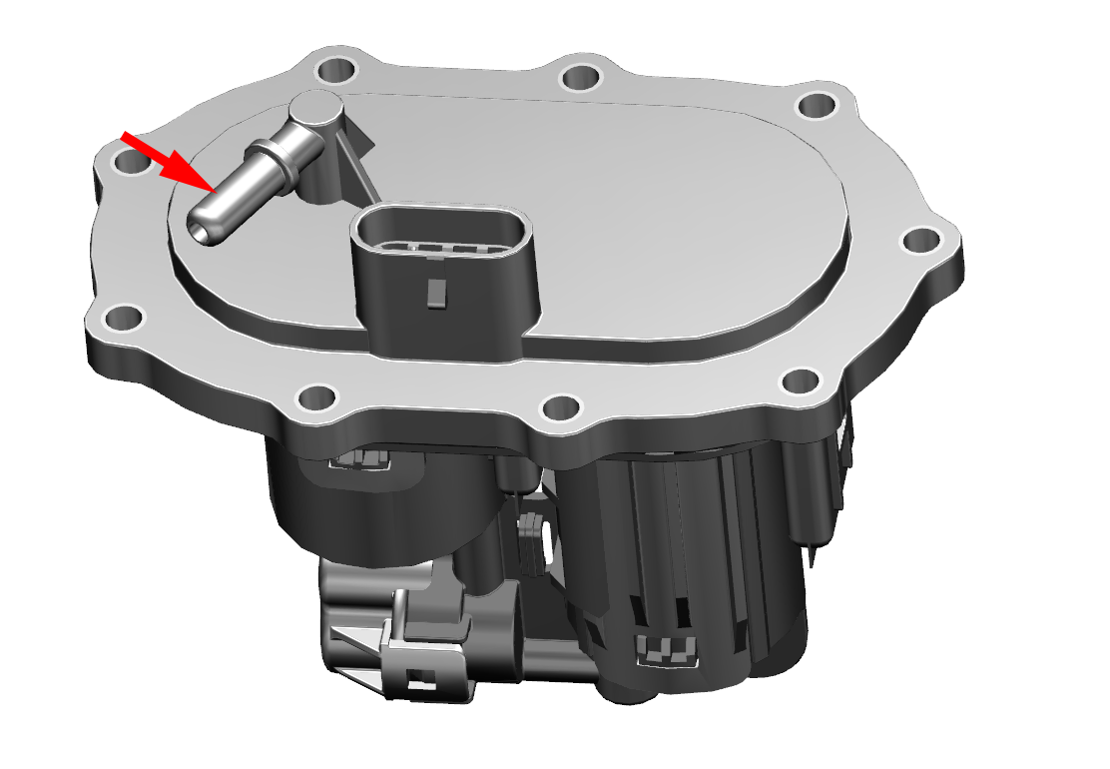
若需从车辆上拆下燃油泵，可用抽油泵将燃油箱内的燃油抽空。将油箱组件翻转到背面用8#套筒拆下9颗螺栓，即可拆下燃油泵。若需更换油位传感器用8#套筒拆下4螺栓即可拆下。
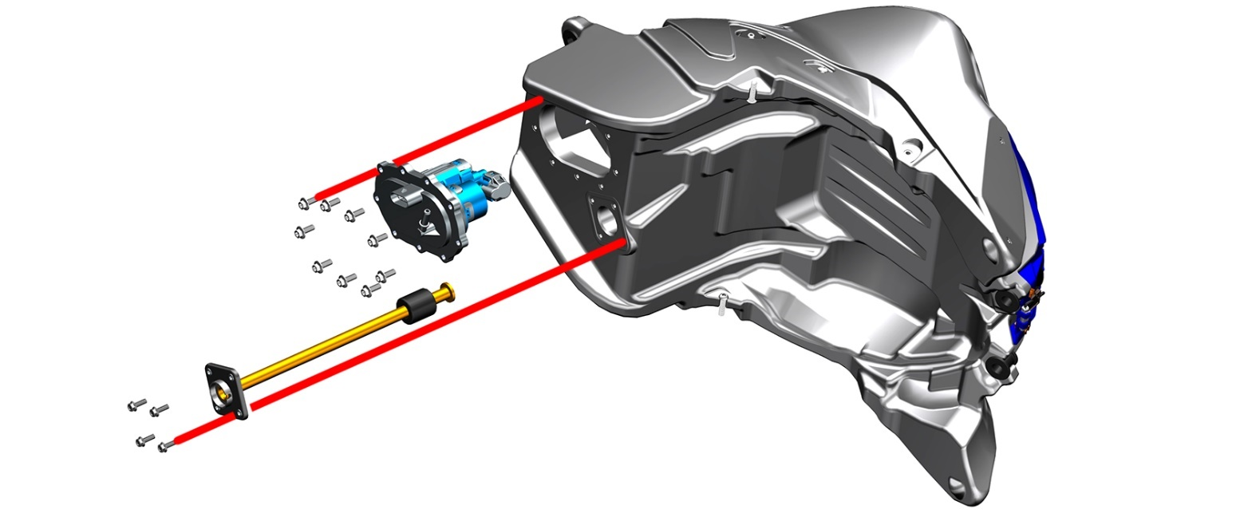
重新装配时需先对角预紧然后再拧紧9颗螺栓，否则燃油泵的密封胶圈压缩不均匀容易导致渗漏造成安全隐患。安装油位传感器时也要先对角预紧然后再拧紧4颗螺栓。
油位传感器检测方法如下：
测量从基准面到浮子上端面的图示距离，用万用表电阻档位测量是否在范围内，否则需要更换。
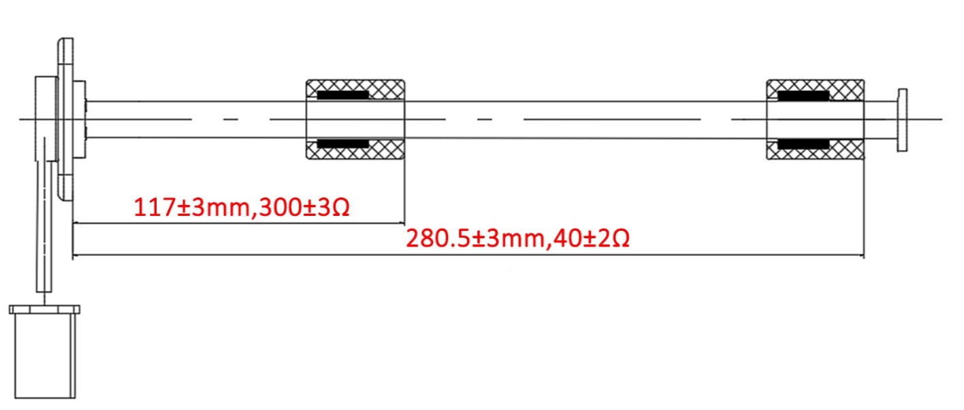

4、碳罐电磁阀
当车辆故障灯亮起，报0443故障码，需按照以下方式检查
1、检查碳罐电磁阀外观有无受外力撞击，破裂，插头是否松动掉出，检查无误后，关机状态下拔掉碳罐电磁阀插头，检查传感器插针是否有歪斜、缺失情况。
2、将车辆关机，拔掉碳罐电磁阀插头，测量两引脚之间的电阻，如图，20℃情况下，正常的电阻是32±2Ω，如电阻测量无穷大，代表传感器断路，需要更换。
3、在报0443电路信号故障时，请将车辆的主继电器重新拔插查看，保证继电器引脚无锈蚀脱落情况，而后使用诊断仪清除故障码即可，如故障依旧存在，请使用万用表查电磁阀线缆插头的蓝黑色线到ECU线缆插头蓝黑色一端是否接通，并确保相应的ECU引脚有无缺失、歪斜等不良情况出现。
4、以上排查不符合标准的需要更换此零件，反之请检查连接传感器的线缆是否有破损、断裂。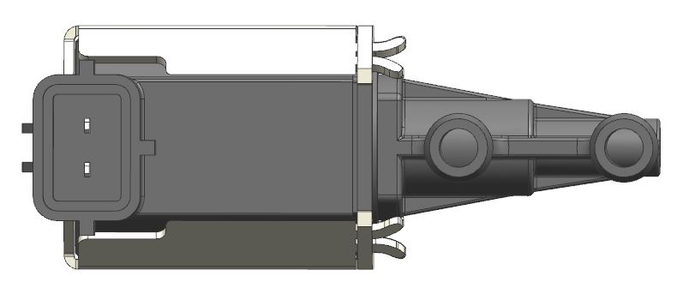 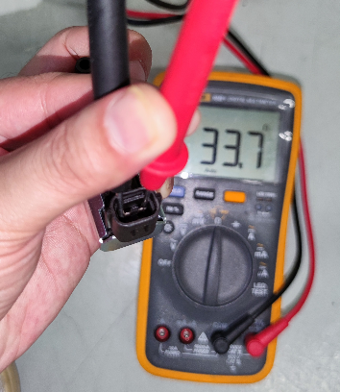

5、继电器（KH-1A4T-R）
取下前后坐垫，拆下4件膨胀钉后将电器件盒上盖移开后在图示位置找到保险盒。2件继电器在保险盒中取下保护盖后可见到；另2件在PKE两侧的护套内，需取下护套才能拔出。如下图所示：
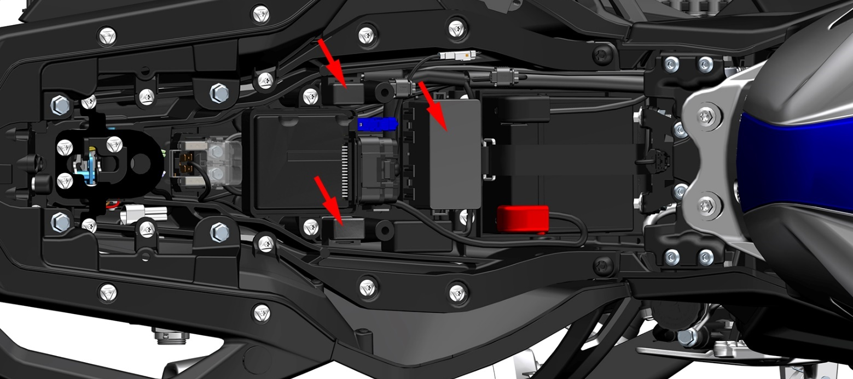
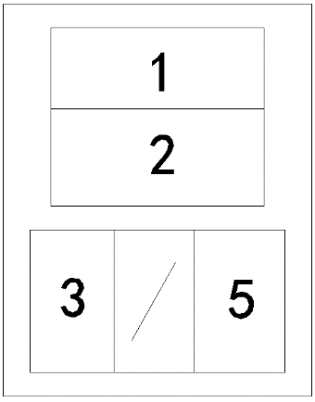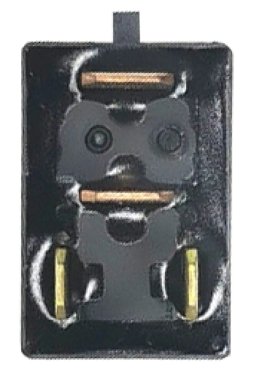
电缆端 继电器
拔出继电器后使用万用表的蜂鸣档测量1和2引脚应为常开，此时万用表蜂的蜂鸣器不响；给3和5引脚通电，再次测量1和2引脚，此时万用表蜂的蜂鸣器响则正常。否则可判断为继电器故障。

6、喷油器
当出现发动机怠速不稳定，易熄火，或不能启动，报喷油器故障时需检查喷油器是否正常。
需先拆除坐垫和油箱、空滤器等。
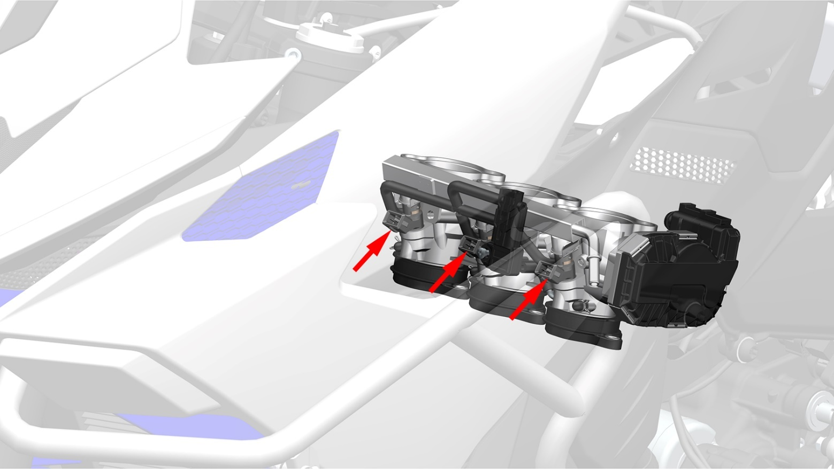
可通过下列方法判断：
a.将车辆停放稳固后启动发动机，使发动机怠速运转。借助听诊针或听诊器试听倾听气缸工作声音，应能听到喷油器发出的有节奏的工作声音，其声音清脆均匀则工作正常，若声音小或听不到则需拆下喷油器进行排查。或者拔掉喷油器插头时发动机熄火表明喷油器正常。
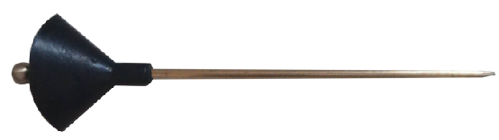
b.按下防脱锁扣后往外滑再拔出插头。
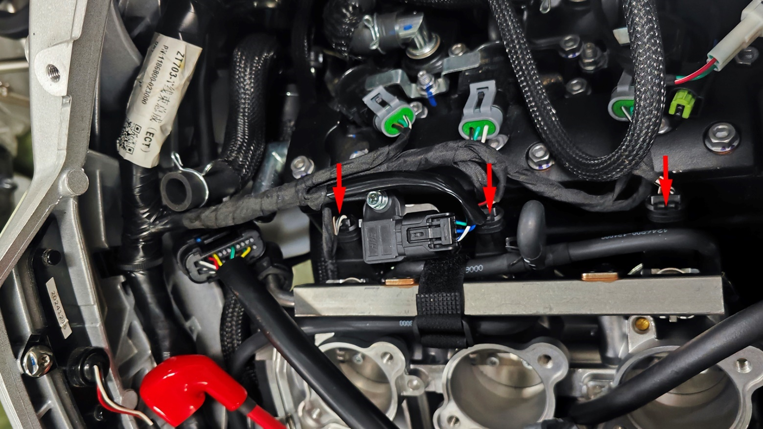
当车辆故障灯亮起，报0201（1缸喷油器故障）、0202（2缸喷油器故障）、0203（3缸喷油器故障）等故障码时，需按照以下方式检查。
1、检查喷油器外观有无受外力撞击，破裂，插头是否松动掉出，检查无误后，关机状态下拔掉喷油器插头，检查喷油器插针是否有歪斜、缺失情况。
2、将车辆关机，拔掉喷油器插头，测量两引脚之间的电阻，20℃情况下，正常的电阻是12.5±0.6Ω，如电阻测量无穷大，代表传感器断路（0201故障码），需要更换。
3、排查完电阻无误后，如故障依旧存在，请将车辆的主继电器重新拔插查看，保证继电器引脚无锈蚀脱落情况，而后使用诊断仪清除故障码即可，如故障依旧还存在，请使用万用表查喷油器线缆插头的棕色线到ECU线缆插头棕色线的一端是否接通，并确保相应的ECU引脚有无缺失、歪斜等不良情况出现。
4、以上排查不符合标准的需要更换此零件，反之请检查连接传感器的线缆是否有破损、断裂。
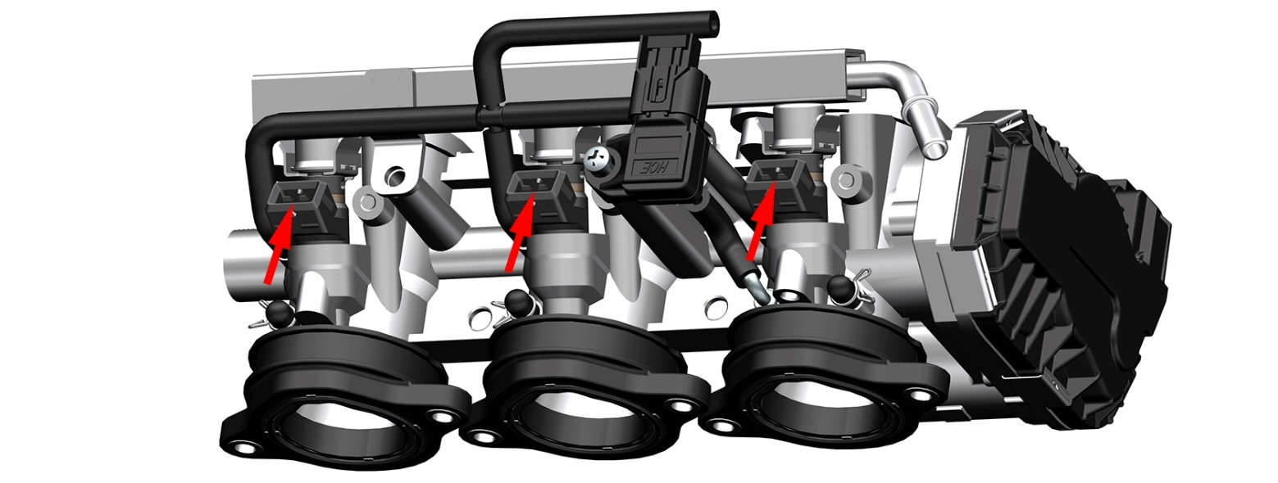
如需更换喷油器，待发动机和消声器冷却后才能进行。用十字螺丝刀拆下固定滑轨的两颗螺钉后将油轨和喷油器一同取下。用一字螺丝刀撬开喷油嘴的卡扣即可取下喷油器。
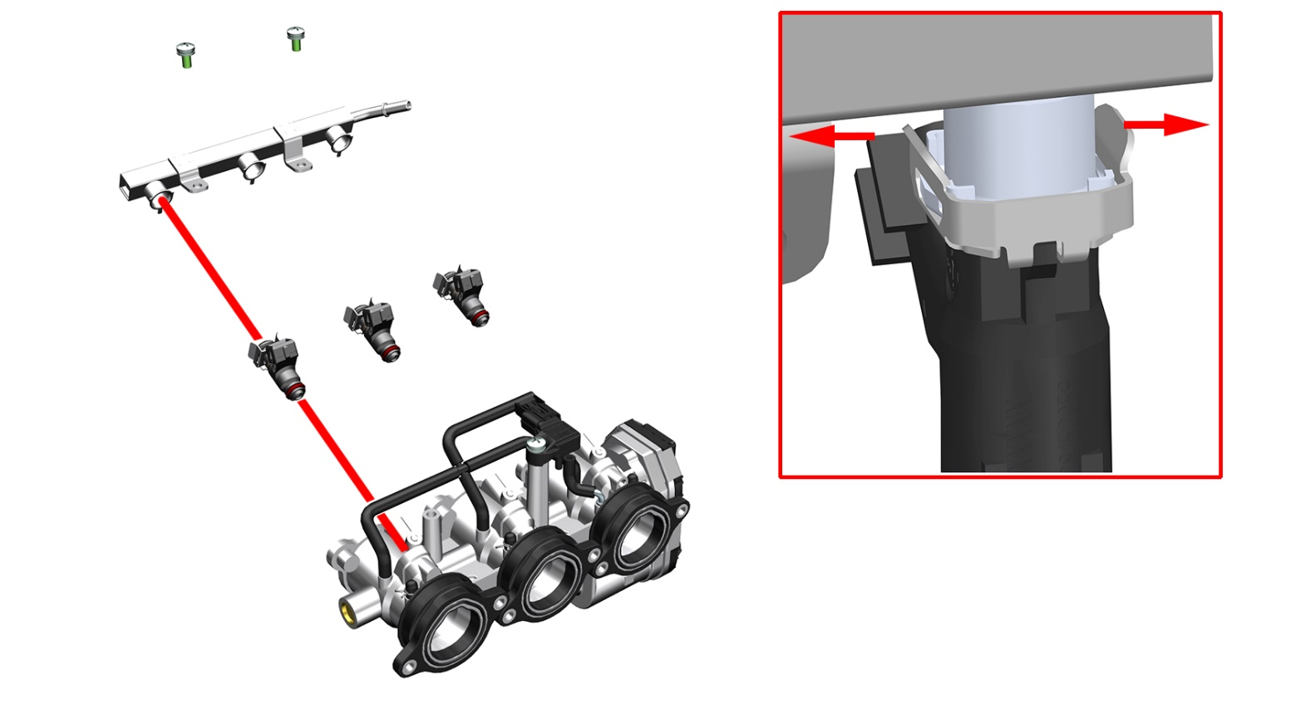

7、氧传感器
●务必待发动机和消声器完全冷却后才能拆卸氧传感器。
当出现仪表显示氧传感器故障，发动机性能差，怠速不稳，油耗高时需排查氧传感器。可通过诊断仪读取故障码确认是否氧传感器出故障。

7.1检测
出现氧传感器加热器故障码时，先尝试使用诊断仪清除故障码，如清除之后打火启动四次以上无故障复现则无需下一步处理，如故障依旧则需要拆除覆盖件后用万用表检查氧传感器电阻。
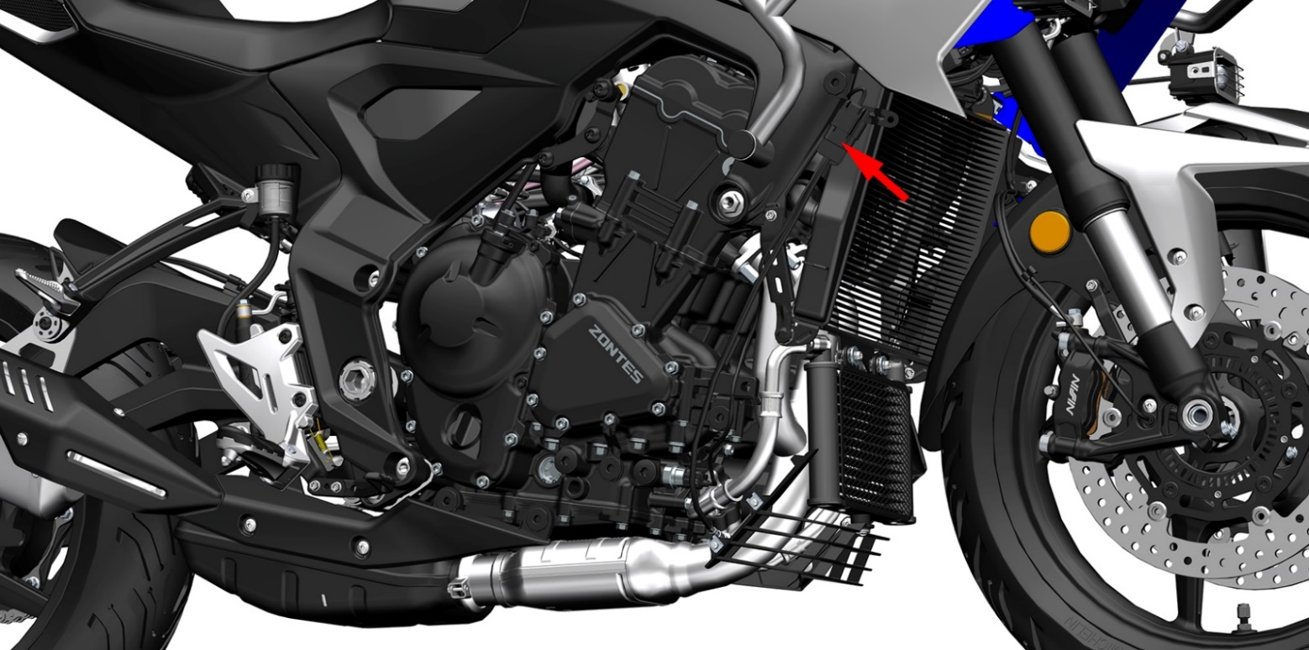
拆除覆盖件后，可以看见氧传感器固定方式如上图所示，将蘑菇头从固定孔挤出。
当车辆故障灯亮起，报0030（前氧加热器故障），0130（前氧信号故障）需按照以下方式检查：
1、检查氧传感器外观有无受外力撞击，破裂，插头是否松动掉出，检查无误后，关机状态下拔掉氧传感器插头，检查传感器插针是否有歪斜、缺失情况。
2、将车辆关机，拔掉氧传感器插头，测量A与B引脚之间的电阻，正常的氧传感器，两个引脚间的电阻是18±3Ω，车辆报0030氧传感器加热断路故障时，电阻将会无穷大，检查后记得接回插头。
3、在报氧传感器信号故障时，需要使用诊断仪读取发动机参数进行判断，开机，打开熄火开关，点火怠速，选则当前车型匹配的电喷系统进入，查看1缸氧传感器电压参数，正常情况下电压会在0～1V之间跳动，如电压长时间不变，需要关机，将ECU插头取下检查ECU插针是否有歪斜、缺失情况，如有异常需要更换。之后用万用表检查氧传感器的插头灰色线与白黄线到ECU的灰色线与白黄线引脚之间是否连通，如有断开请检查线缆是否破损，断裂。
4、以上排查不符合标准的需要更换此零件，反之请检查连接传感器的线缆是否有破损、断裂。
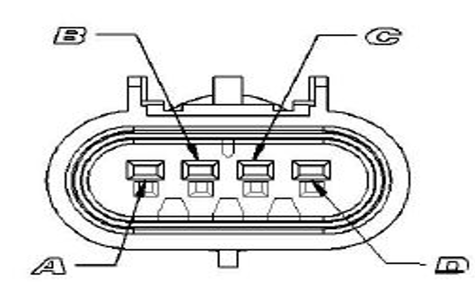
A为加热正极 B为加热负极 C为信号正极 D为信号负极
注意：氧传感器内部的陶瓷硬且脆，禁止使用硬物敲击或用强烈气体吹，否则容易导致损坏。

7.2更换
按照上述操作取出覆盖件，取出固定扣，剪掉扎带后拔掉插头，再用17#开口扳手从消声器管上逆时针拆下氧传感器。清理干净安装面后才能安装。
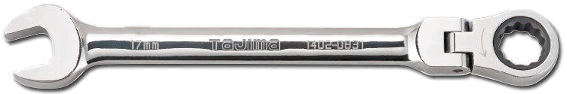
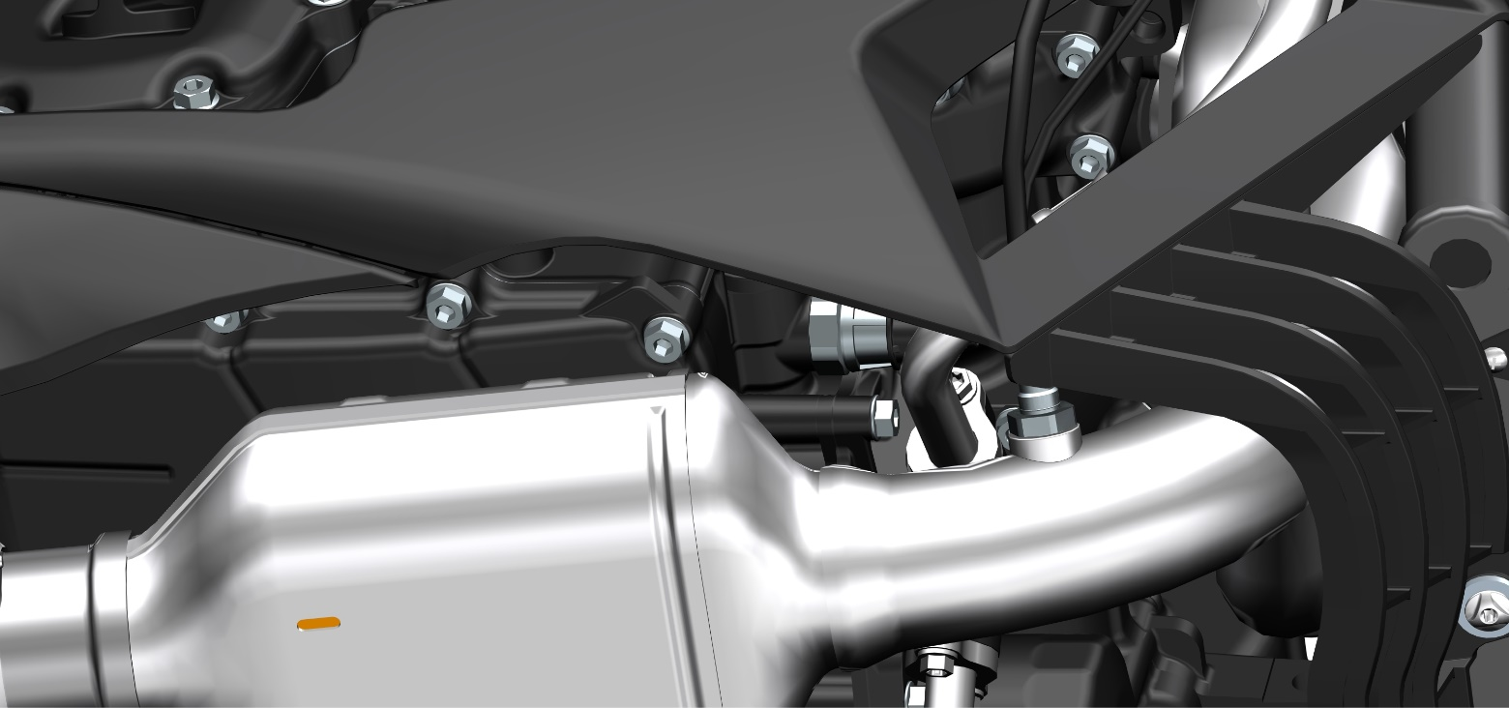
新的传感器螺纹处涂有专用的膏状的螺纹防烧结剂，防止漏气和便于后续再次拆卸。若拆下旧的检查没问题后在安装前也需在螺纹处涂抹适量的防烧结剂。
扭力标准：18±1.5N.m。
氧传感器螺纹为M12×1.25。
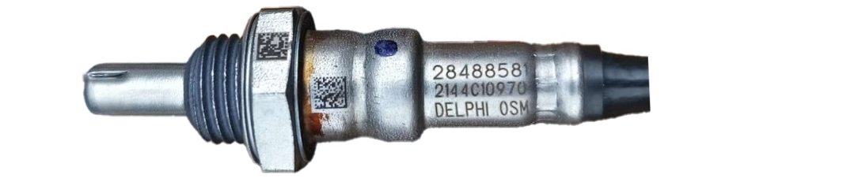

8、启动继电器
详见《起动系统》一章中的起动继电器一小节。

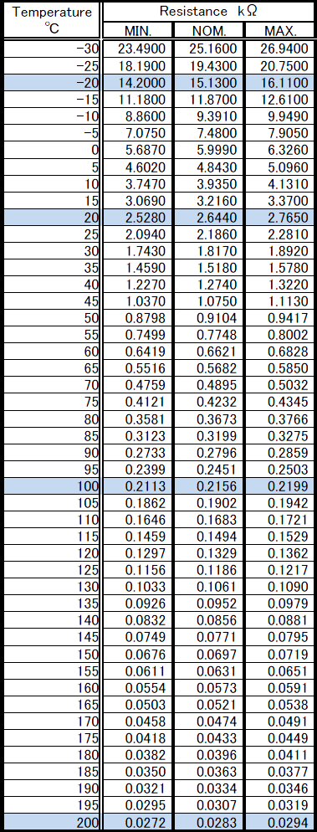
9、水油共用传感器
仪表出现故障灯亮起，如显示故障信息为0118（2024款）、0115（2026款）故障码，需按照以下方式检查。
1、检查温度传感器外观有无受外力撞击，破裂，插头是否松动掉出，检查无误后，关机状态下拔掉温度传感器插头，检查传感器插针是否有歪斜、缺失情况。
2、将车辆关机，拔掉温度传感器插头，测量传感器引脚之间的电阻，如图，30℃情况下，正常的温度传感器两个引脚间的电阻是1.74～1.89KΩ，不同温度对应的电阻表格已在右边，水温传感器测量的的温度是等同于发动机冷却液温度，检查后记得接回插头。
3、在报0116故障时，因为是断路故障，所以检测到的电阻将会是无穷大，这种情况需要更换，还有一种情况是线缆破损，此时显示电阻正常，但故障码无法消除，需要检查线缆是否磨破。
4、以上排查不符合标准的需要更换此零件，反之请检查连接传感器的线缆是否有破损、断裂。
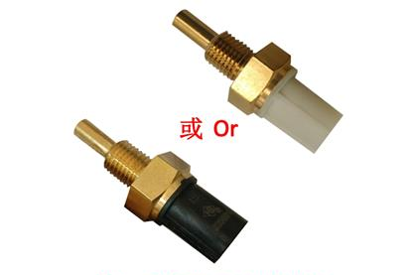
水油共用传感器位于发动机中缸位置，拔出插头后检测传感器两针脚电阻。需将副水箱拆下才能拆卸水油共用传感器。先捏住插头顶部，将防脱卡片按下后再往外拔下插头。
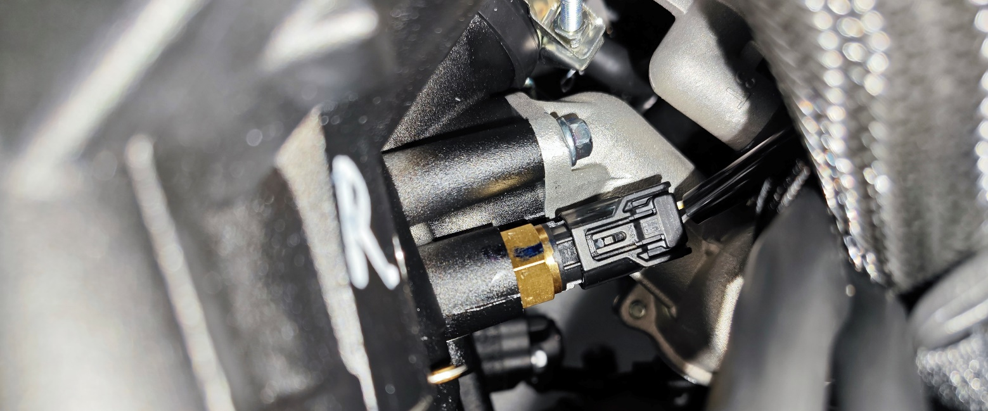
因空间有限建议使用72齿的17#棘轮梅花扳手逆时针拆下水油共用传感器，取下9×2三元乙丙橡胶O型圈。重新装配时需更换新的O型圈避免渗漏。
标准扭力：13±1.5N.m(1.3±0.2 kgf.m,10±1 lbf.ft)

10、ECU
当出现发动机无法起动，打下熄火开关后故障灯没有点亮，电喷系统不上电时。先检查ECM保险有无烧断，主继电器有没有吸合。因ECU较为复杂难以判断，一般可采用排除法，从正常同型号车辆上拆下ECU替换到故障车上。
拆下前后坐垫和油箱组件后。拔掉ECU插头后再将ECU和胶套组件取下，然后再取下ECU。
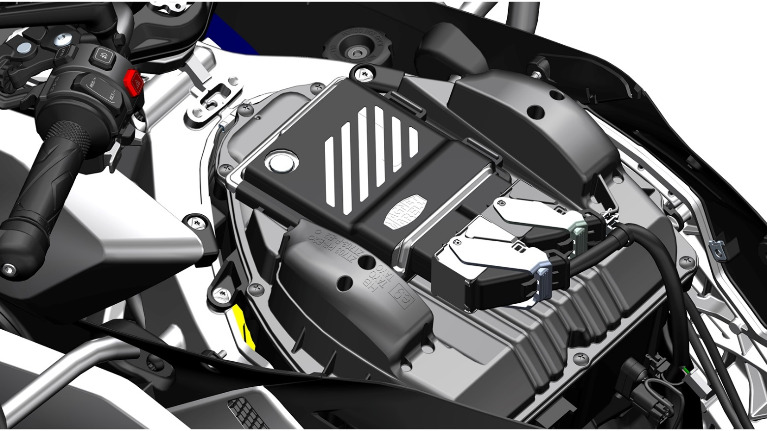
注意：更换ECU，需要将整车关机后等待10秒再进行操作，避免电喷系统异常。

11、节气门体

11.1常见的故障现象
1、骑行过程中故障灯亮，有进气压力、温度、节气门位置传感器相关故障码出现。
2、不能打火启动，启动怠速过低或过高，不稳定等。
3、油门手把转动过程中存在某个位置或整体卡滞。

11.2拆装
需要按照前文描述步骤，关机后将油箱与空滤拆除，拔掉与节气门连接的电器件插头、橡胶管、高压油管。再用较长的4#内六角扳手，将固定节气门与进气歧管的3个管箍拧松至合适位置，随后可将节气门整体取出。
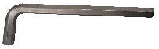
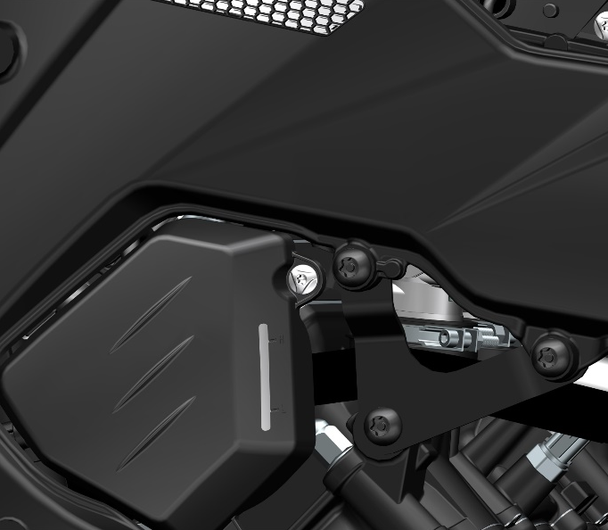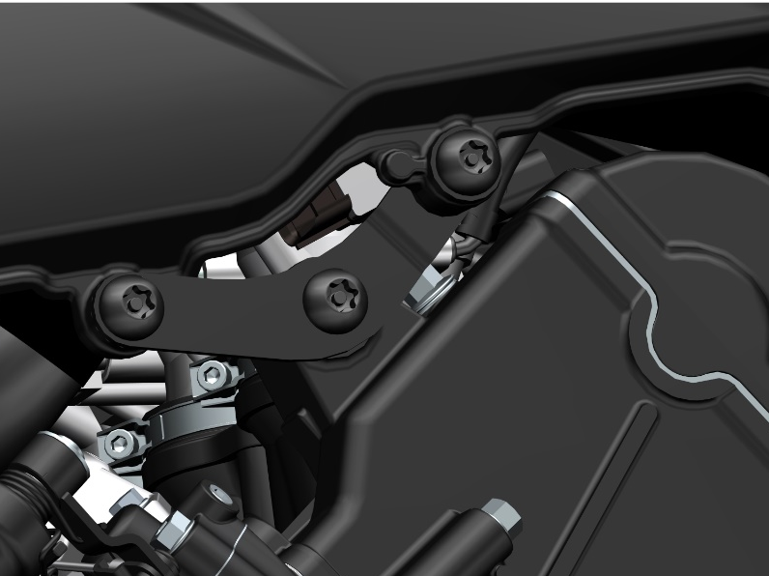
从右侧取出2、3缸的管箍
从左侧取出1缸的管箍

11.3排查流程
当车辆故障灯亮起时，报0120、0220、2100任一故障码时，需按以下步骤检查：
1、检查节气门电机模块外观有无受外力撞击，破裂，插头是否松动掉出，检查无误后，关机状态下拔掉节气门电机插头，检查传感器插针是否有歪斜、缺失情况。
2、上述确认无异常后、将节气门拆下，拔掉电机插头后，若车报0120故障，测量1与6两针脚电阻；若车报0220故障，测量4与6两针脚电阻，两者均为9.9千欧。若车报2100故障，测量3与5两针脚电阻，电阻约17.5欧。不符合标准需要更换节气门体（电阻受当前温度影响，会有偏差属于正常情况），检查完后记得接回插头。
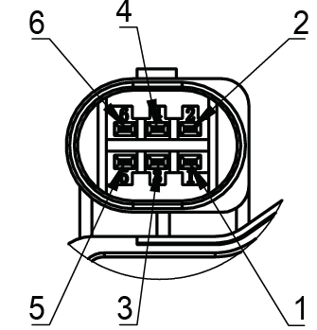
3、有诊断仪器的，可以连obd口进行排查，打下熄火开关，不用点火，使用诊断仪读取发动机参数进行判断，选则当前车型匹配的电喷系统进入，将油门从怠速加到全开，正常数据为:1路节气门电压信号会从0.5±0.2V增加到4.6±0.2V。不符合标准则按照上述进行检查。
PIN定义
1 | TPS 1
2 | +5V
3 | M+
4 | TPS 2
5 | M-
6 | GND

4、以上排查不符合标准的需要更换此零件，测量正常请检查连接传感器的线缆是否有破损、断裂。
传感器故障时除了故障灯亮起还可能出现的情况：
1、怠速偏高，此时检查节气门的7个钢管a是否有松动，与钢管配合的橡胶管是否松脱破裂等；还有6个怠速螺钉b是否松脱露出表面，掉落。
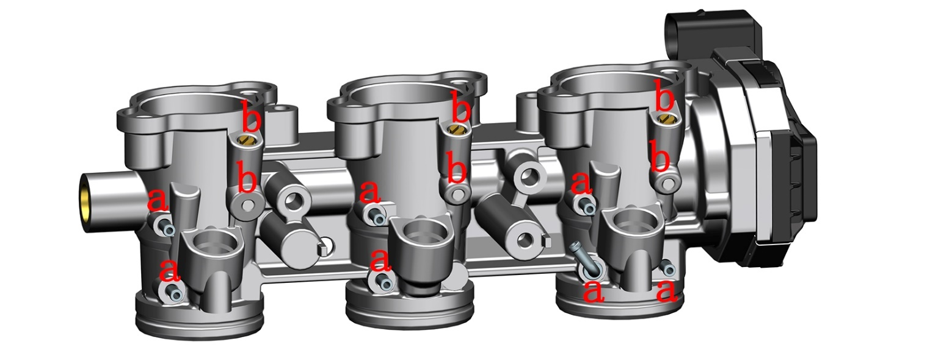
2、怠速不稳定，转速忽高忽低，此时连接诊断仪，检查节气门信号电压波动不能超过0.08V，节气门开度波动不能高于0.5%。
以上存在异常，需要更换节气门体。
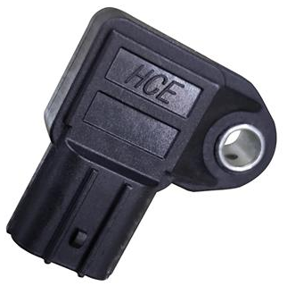

11.4外置进气压力传感器
当车辆故障灯亮起，报0105故障码，且难启动打不着火，需按照以下方式检查:
1、检查压力传感器外观有无受外力撞击，破裂，插头是否松动掉出，检查无误后，关机状态下拔掉压力传感器插头，检查压力传感器插针是否有歪斜、缺失情况。
2、将车辆关机，拔掉压力传感器插头，测量传感器引脚之间的电阻，如图，正常的压力传感器2和3的电阻是10±0.5千欧，检查三个插针是否竖直、边形生锈。检查后记得接回插头。
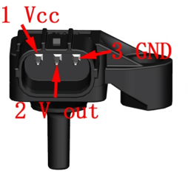
3、开机，打开熄火开关，不用点火，使用诊断仪读取发动机参数进行判断，选则当前车型匹配的电喷系统进入，查看当前进气歧管压力参数，正常情况下参数约等于当地大气压，随后点火启动，水温到80℃后，歧管压力为在38～44kpa。（新车的怠速压力会比此数值偏大，磨合后会降低），如磨合后车辆的怠速进气压力大于44kpa，则需要检查缸头是否漏气。
4、以上排查不符合标准的需要更换此零件，反之请检查连接传感器的线缆是否有破损、断裂。

12、点火线圈

检查点火线圈
当车辆故障灯亮起，报0351（1缸点火线圈故障）、0352（2缸点火线圈故障）、0353（3缸点火线圈故障）故障码时，需按照以下方式检查：
1、检查点火线圈外观有无受外力撞击，破裂，插头是否松动掉出，检查无误后，关机状态下拔掉点火线圈插头，检查喷油器插针是否有歪斜、缺失情况。
2、将车辆关机，拔掉点火线圈插头，测量两引脚之间的电阻，如图，20℃情况下，正常的电阻是0.7±0.1Ω，如电阻测量无穷大，代表点火线圈断路，需要更换。
3、以上排查不符合标准的需要更换此零件，反之请检查连接传感器的线缆是否有破损、断裂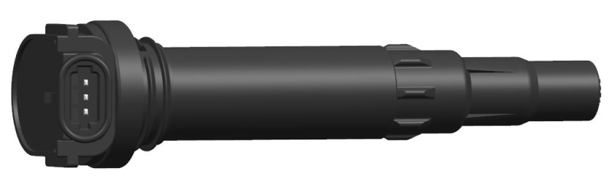
测两针脚电阻
若更换点火线圈可按以下步骤：
需拆掉油箱、包围、空滤器外壳等才能拆卸。用吹尘枪将缸头处的异物、灰尘等吹干净。拔掉3个插头。
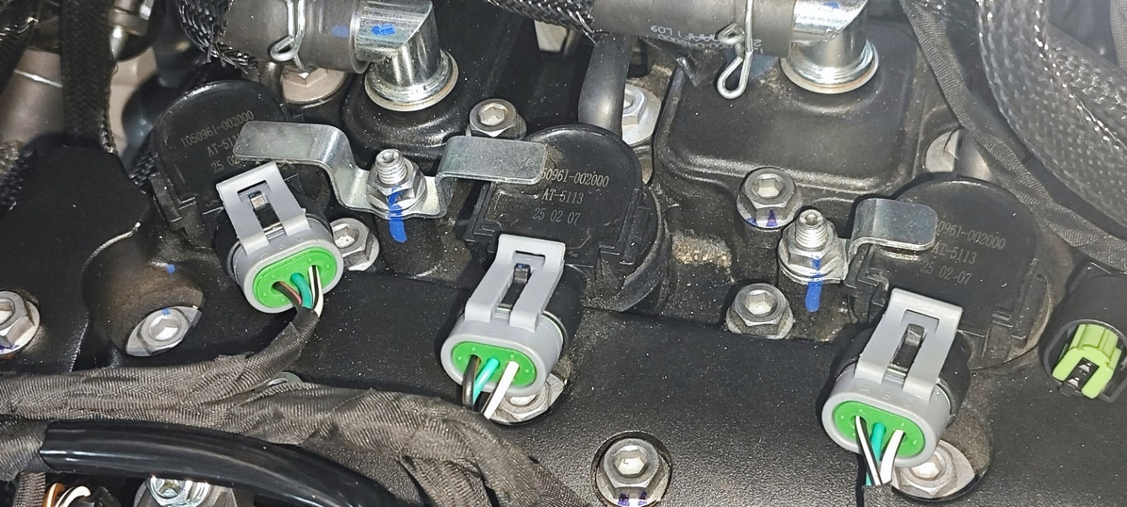
用10#套筒拆下螺母，取下点火线圈压板。将点火线圈取下。使用14#套筒拆下火花塞。如配合较紧，可以轻微左右摇晃取出点火线圈。
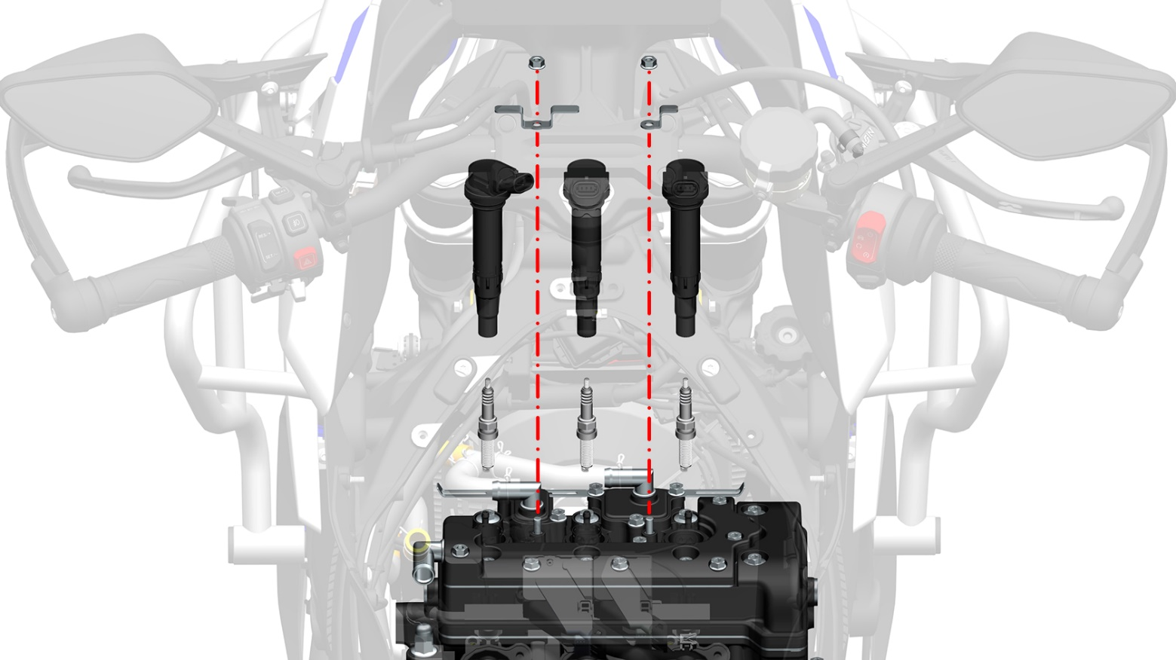
装回点火线圈时，先将点火线圈插回底部，并将点火线圈插头朝向旋至上图所示位置，随后放回压板，将螺母装回打紧，扭力标准11.5±1N.m。

13、二次补气阀
当车辆故障灯亮起，报0410故障码，需按照以下方式检查
1、检查二次补气阀外观有无受外力撞击，破裂，插头是否松动掉出，检查无误后，关机状态下拔掉二次补气阀插头，检查插针是否有歪斜、缺失情况。
2、将车辆关机，拔掉二次补气阀插头，测量二次补气阀引脚之间的电阻，如图，30℃情况下，正常的二次补气阀两个引脚间的电阻是20±0.2Ω，检查后记得接回插头。
3、在报0410故障时，因为是断路故障，所以检测到的电阻将会是无穷大，这种情况需要更换，还有一种情况是线缆破损，此时显示电阻正常，但故障码无法消除，需要检查线缆是否磨破。
4、以上排查不符合标准的需要更换此零件，反之请检查连接传感器的线缆是否有破损、断裂。
简易测试方法按箭头方向吹入压缩空气进行通气检测。
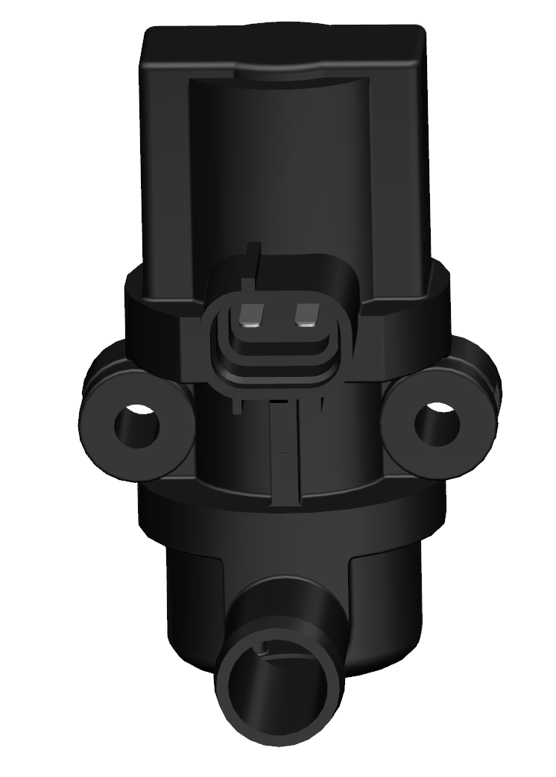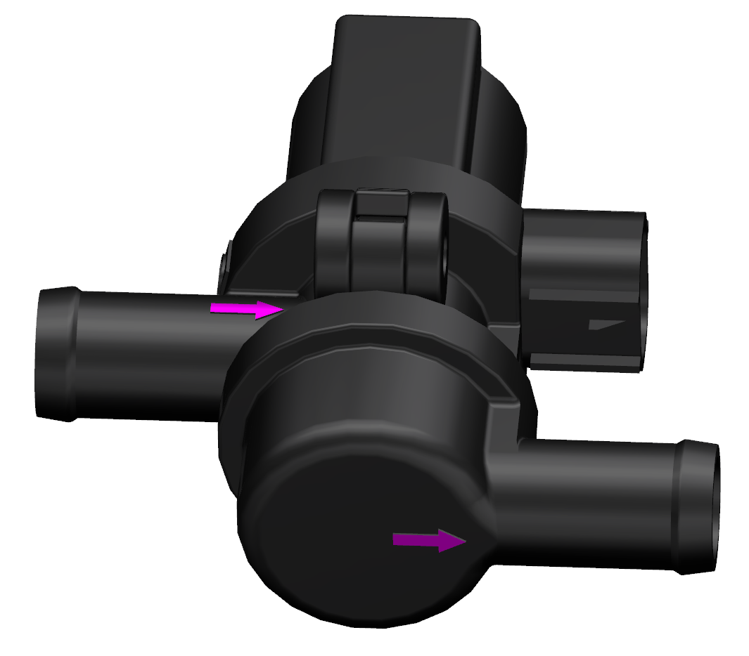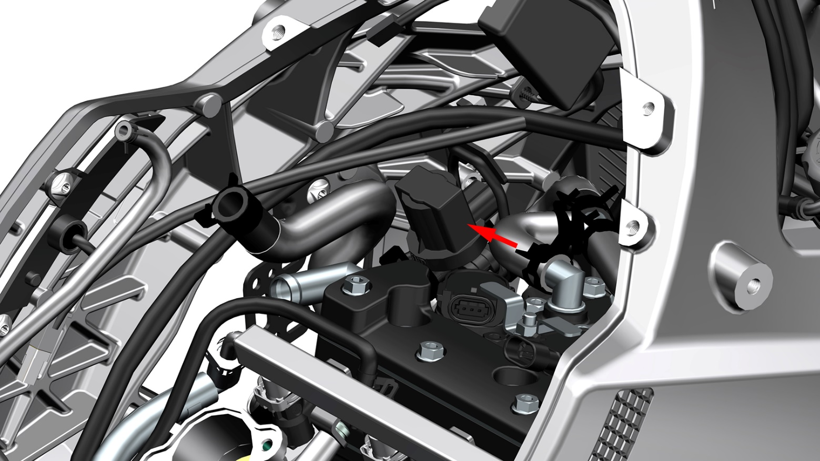

14、曲轴位置传感器
当出现发动机无法启动并且仪表不显示转速，诊断仪读取曲轴传感器故障时，需要排查曲轴位置传感器是否正常。
曲轴位置传感器安装在左曲轴箱盖与磁电机定子集成在一起。在车身左侧找到传感器插头按下头部防脱锁扣后拔出。使用万用表测量曲轴位置传感器①的电阻25℃时应为270±30Ω。
另外磁电机定子②的三孔插头使用万用表测量任意两个端子的相与相间电阻25℃时应为0.5±0.3Ω。
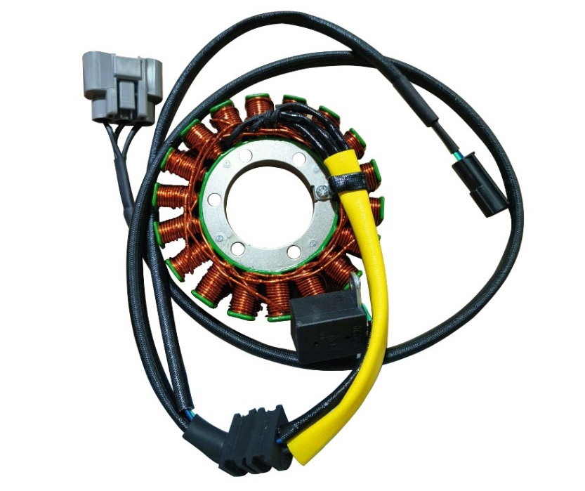

②

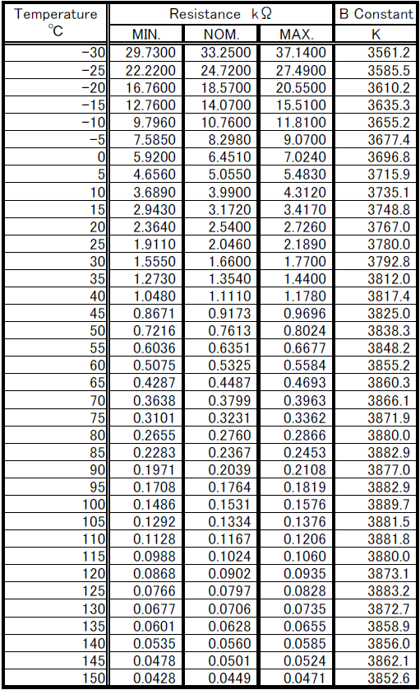
15、空滤器进气温度传感器
当车辆故障灯亮起，报0110故障码，需按照以下方式检查
1、检查进气温度传感器外观有无受外力撞击，破裂，插头是否松动掉出，检查无误后，关机状态下拔掉进气温度传感器插头，检查传感器插针是否有歪斜、缺失情况。
2、将车辆关机，拔掉进气温度传感器插头，测量传感器引脚之间的电阻，如图，30℃情况下，正常的温度传感器两个引脚间的电阻是1.55～1.77KΩ，不同温度对应的电阻表格已在右边，一般情况下传感器的温度是等同于环境温度，检查后记得接回插头。
3、在报0110故障时，因为是断路故障，所以检测到的电阻将会是无穷大，这种情况需要更换，还有一种情况是线缆破损，此时显示电阻正常，但故障码无法消除，需要检查线缆是否磨破。
4、以上排查不符合标准的需要更换此零件，反之请检查连接传感器的线缆是否有破损、断裂。
5、一般会出现客户保养时拆装插头导致误报故障，手动清除或使用诊断仪消除即可。

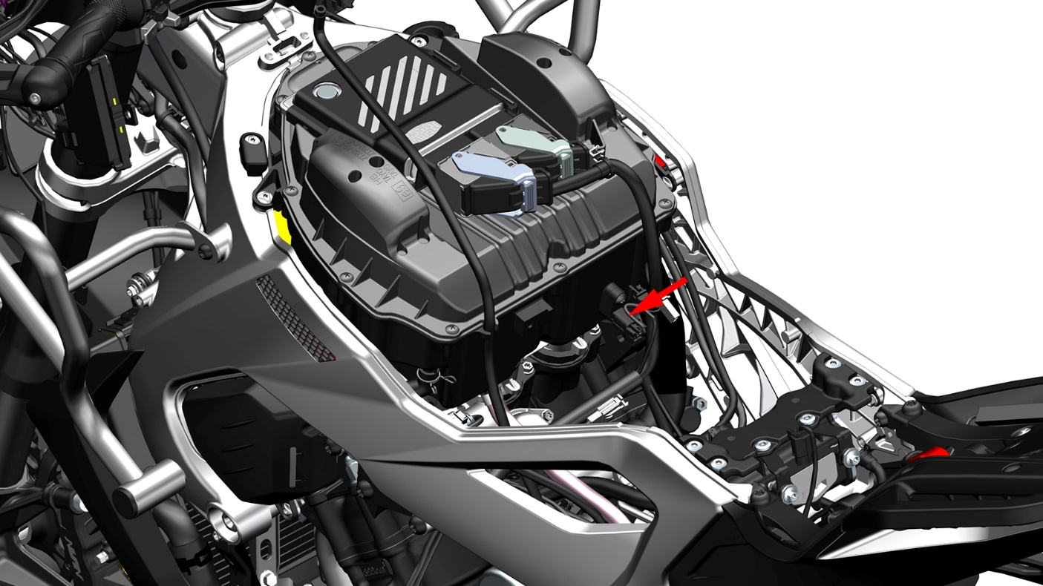

发动机无法起动且无着车征兆故障诊断流程
当出现按下起动按钮起动电机能带动发动机正常运转，但发动机不能正常工作，且无着车征兆时可参照下面的诊断流程去排查故障原因。

发动机无法起动有着车征兆故障诊断流程
当出现按下起动按钮起动电机能带动发动机正常运转，有着车征兆时但不能起动时可参照下面的诊断流程去排查故障原因。

加速不良
转动右手把胶套发动机转速不能马上升高，出现迟滞现象，加速缓慢；可参照下面的诊断流程去排查故障原因。

热车怠速高
当出现冷车时能正常快怠速运行，热车后怠速没有回落到1500±100转/分钟，可参照下面的诊断流程去排查故障原因。

冷却车怠速不稳

怠速不稳、易熄火
发动机运转怠速不稳，易熄火，热车后能恢复正常。可参照下面的诊断流程去排查故障原因。

电喷故障指示灯常亮分析流程图
若遇到电喷故障指示灯“”常亮的情况时，应首先检查各电喷传感器的线插是否有松动。

四、点火系统

服务前须知
1、本章节的内容需要有一定维修经验，建议到有维修资质的维修单位进行检查或维修。
2、通电后不应随意拆掉连接12V电源的零部件，避免电器中的线圈产生自感导致瞬时电压损坏ECU或传感器。
3、使用正确热值的火花塞，不合适热值的火花塞可能会损坏发动机。
4、点火系统故障以插头连接不良和接线端子腐蚀较为常见，应优先检查这两项。
5、由于ECU是工厂预设好的，点火正时无法调整。若需调整点火正时只能返厂维修。
6、确保蓄电池电量充足，若电量不足可能导致启动速度较慢或火花塞火花强度弱或没有火花。
工具：
万用表 | 工具 | 扭力扳手
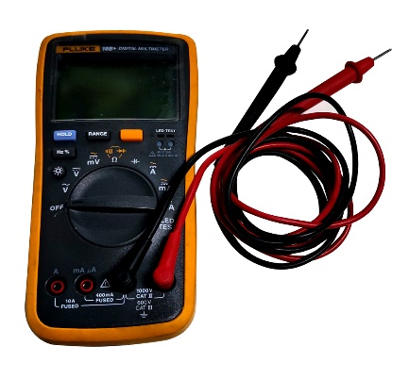 | 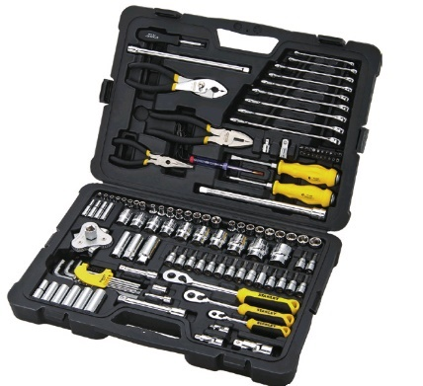 | 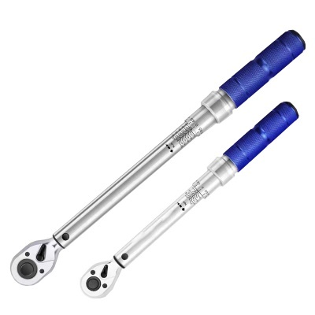
7、每辆车行驶条件和保养维护状况也不尽相同，因此无法一一列举所有故障现象以及排查流程。只能列举部分比较常见的故障。维修人员自身也需具备一定的专业知识及经验积累过程。
8、火花塞拆装和检查详见本手册《维护》一章中的“火花塞”一节。拆火花塞前需先用吹尘枪将周围的杂物、灰尘等清理干净，拆下后需将火花塞口堵住防止异物掉入发动机内部。
9、如步骤右侧有“ ”符号的可点击快速跳转到对应步骤。

●不要随意插拔各零部件的插头，禁止用水直接清洗插头。插拔后务必检查是否正确插回。

故障排查
诊断点火系统前先检查以下项目
a.检查火花塞是否异常；
b.检查点火线圈高压帽或插头是否松脱；
c.检查高压帽是否进水；
d.如果没有火花先找同车型确认无故障的点火线圈装到故障车上测试是否有火花；
e.检查解锁车辆将熄火开关打到“”，不起动发动机时测量点火初级线圈的“初始电压”是否与蓄电池电压一致。

火花塞无火花
1、火花塞间隙不当
间隙过小，对电极有“消焰”作用抑制火焰生成，火花强度弱；过大则点火电压导致无火花。调整到标准的0.7-0.9mm。
2、火花塞电极表面附着一层油膜
机油或汽油窜入燃烧室附着在电极表面，使得电极短路导致无火花。机油一般是从活塞与气缸壁、气门导管的间隙中窜入，检查间隙是否正常，不正常则更换对应零部件。积存的汽油则可能是冷机启动时混合气过浓导致，可先清理后再尝试点火。
3、火花塞裙部破损
高压电流从裙部破损处击穿漏电，需更换火花塞。
4、电极有积碳，中心电极向周围漏电而不向电极放电
电极上积碳或油污积聚过多造成短路；并可能引起绝缘体烧坏。清理积碳或更换火花塞。
5、电极损坏
中心电极长时间被电火花电蚀或燃烧气体的化学腐蚀，导致电极损坏；需更换。
6、火花塞绝缘降低
绝缘性能降低会削弱点火电压，导致火花强度变弱或无火花；需更换
7、点火线圈高压电线短路
需更换点火线圈
8、蓄电池电量不足
电量不足导致火花强度弱或者无火花，用随车赠送的充电器充电。或者长距离骑行充电。
9、ECU故障
排除上述原因后可从同型号车辆上拆下好的ECU替换到故障车上来判断。

点火系统布局
1-离合开关 2-龙头锁3-右手把开关 4-油泵 5-倾倒开关6-蓄电池7-继电器 8- PKE主机 9-启动继电器
10-侧支架熄火开关 11-磁电机
12-发动机控制器（ECU） 13-点火线圈 14-火花塞 14-火花塞 15-氧传感器 16-喷油嘴
备注：
●保险盒为主线束自带，详细的图示见本手册《电喷系统》一章的《电喷零件故障诊断和排除》中的电喷继电器一节。
●磁电机定子和曲轴位置传感器集成在一个零件上，无法单独更换。关于曲轴位置传感器故障排查详见本手册《电喷系统》一章的《电喷零件故障诊断和排除》中的曲轴位置传感器一节。

点火系统检查
注意：
●如果火花塞无火花应先检查所有的线缆接头是否松动或接触不良后再进行点火系统检查。
●使用高精度的数显万用表。
点火线圈测试方法详见本手册《电喷系统》一章的《电喷零件故障诊断和排除》中的点火线圈一节。
将高压帽拔出，找一个相同型号的确认无异常的火花塞装到高压帽上靠近缸头盖做点火测试，确认是否点火线圈故障。
参照本手册《电喷系统》一章的《电喷零件故障诊断和排除》中的曲轴位置传感器一节检查是否异常。

点火线圈
点火线圈拆装和测试方法详见本手册《电喷系统》一章的《电喷零件故障诊断和排除》中的点火线圈一节。
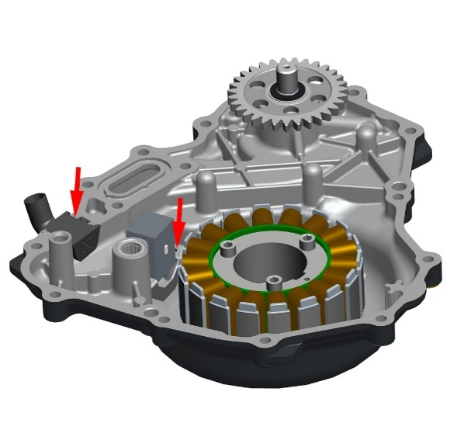

曲轴位置传感器

拆卸
拆下右曲轴箱盖。
先将固定传感器的两颗螺栓拆下。再取下黑色胶套。

安装
与拆卸顺序相反。
●需在黑色胶套与发动机左盖结合面处涂抹一圈平面密封胶。

检测
检测方法详见《电喷系统》电喷零件故障诊断和排查一节。

五、起动系统

服务前须知
1、如果未启动发动机时有电流流经起动电机则可以判断为起动电机损坏，需更换。
2、在维修起动电机前须将发动机熄火开关打到“”，防止误操作导致起动电机突然启动造成人身伤害。
3、电量不足时可能无法快速启动发动机，或者不能提供的点火电流。
4、可参照故障排查流程中的步骤来检查或维修启动系统。
5、如步骤右侧有“ ”符号的可点击快速跳转到对应步骤。

●当不能启动发动机时，切勿频繁按电启动按钮。频繁操作会导致起动电机过热或者损坏、淹缸、蓄电池馈电等。

工具 | 万用表 | 扭力扳手
 |  | 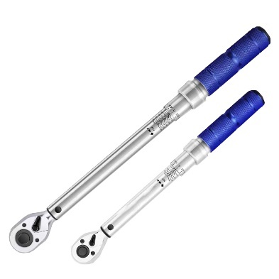

故障排查
注意：
●确保蓄电池电量充足且状况良好。
●检查主保险（25A）和ECM保险（15A）是否熔断。若换新保险丝又烧掉的则需先排查线路故障。
●起动电机应在以下条件下工作：
a.解锁车辆；
b.收回侧支架；
c.发动机熄火开关打到“”；
d.按下起动按钮。

起动电机不运转排查流程：

1、起动继电器

2、起动电机

3、起动电机运转慢
检查蓄电池电量是否不足；
检查蓄电池线缆接头是否接触不良；
检查起动电机线缆是否接触不良；
检查起动电机是否异常。

4、起动电机工作正常，但发动机不能起动
检查起动机齿轮系是否故障；
检查点火系统故障。

起动系统布局
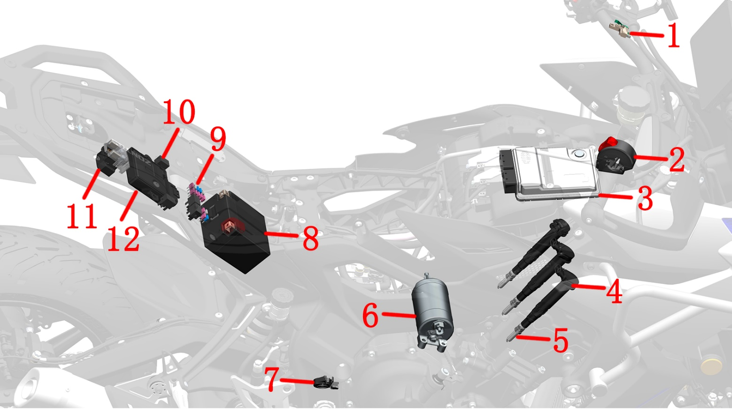
1-离合开关 2-右手把开关 3-发动机控制器（ECU） 4-点火线圈 5-火花塞 6-起动电机 7-侧支架熄火开关 8-蓄电池 9-保险盒 10-继电器 11-起动继电器 12-PKE主机

起动系统电气原理图
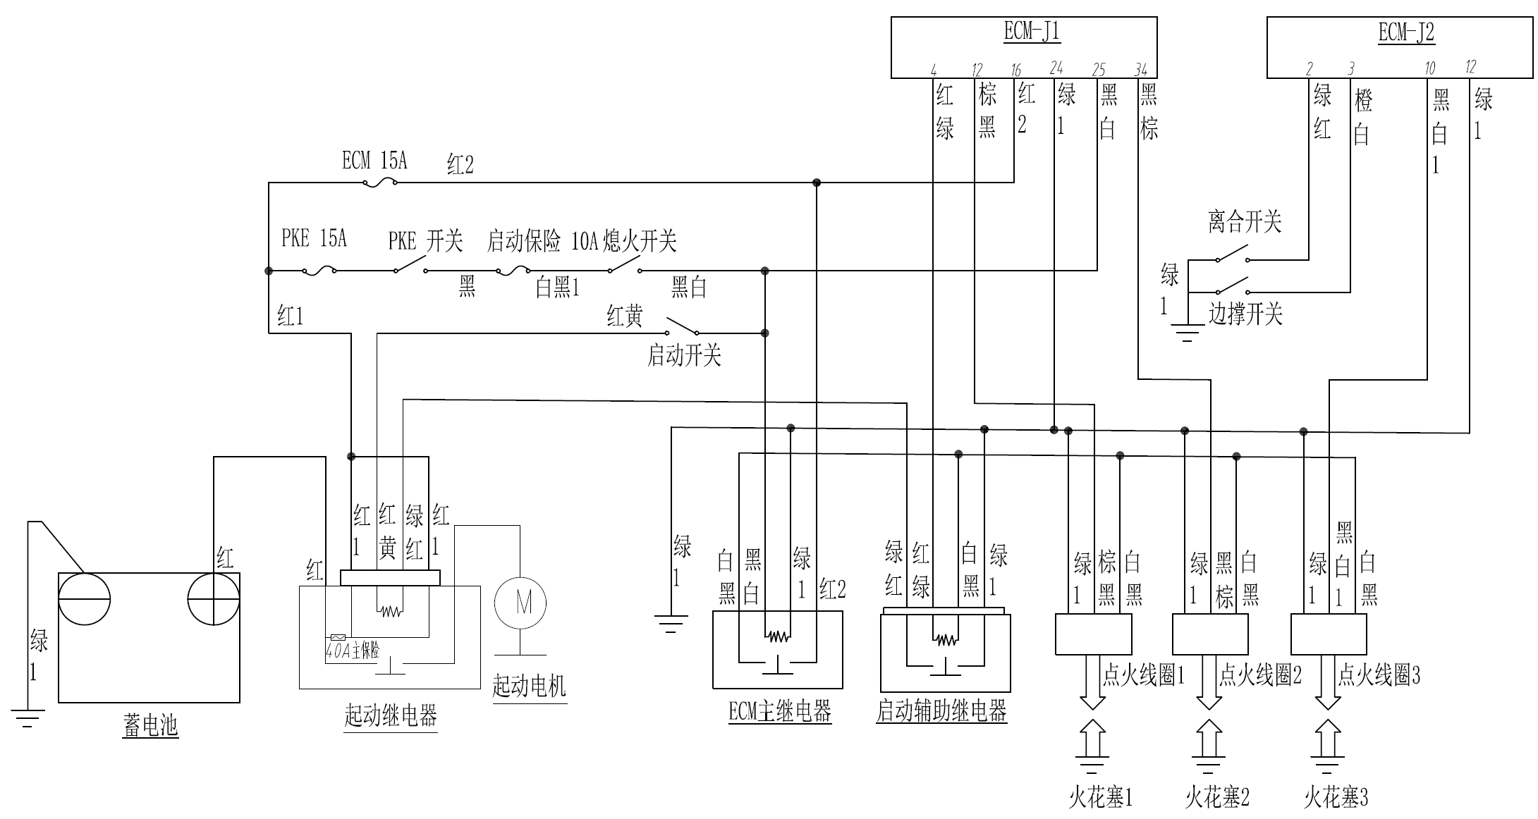

起动电机
注意：
●如果拆下起动电机进行维修的，需更换新O环并且涂抹适量的机油。
●我司仅销售起动电机总成，不单独销售O环以及电机散件。O环为内径为φ25mm (0.98in)，线径为3mm (0.12in)。

1、拆下起动电机
a.先断开蓄电池负极。将磁电机电缆断开。用10#套筒或5#内六角拆下固定电机的两颗螺栓，将电机从发动机上拆下。取下O环。
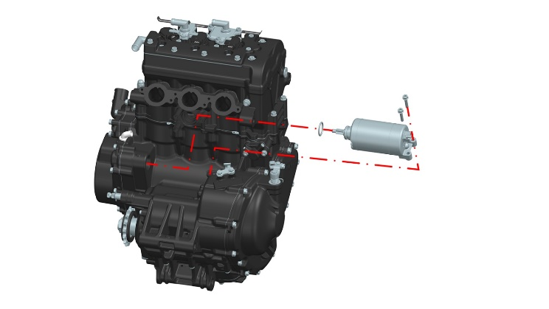
b.复装时注意不能遗漏起动电机自带的O环，要对准电起动减速齿轮的齿。注意O环需正确装配进箱体并涂抹适量机油，如发生切边会导致渗漏。固定起动电机的两颗螺栓扭力：12±1.5 N.m。并用记号笔标记。

2、拆解起动电机
注意：
●如果磁瓦将电杻拉向电机外壳，线圈可能会损坏。
●从起动电机壳体槽内安装电杻到壳体时，使换向器条朝后侧；
●安装起动电机后盖时，请将标记线与索引线对齐；
●安装起动电机前盖时，注意防止损坏与电杻轴的油封唇，将前盖标记线和电机外壳上的索引线对齐。
按下图拆卸和组装起动电机。
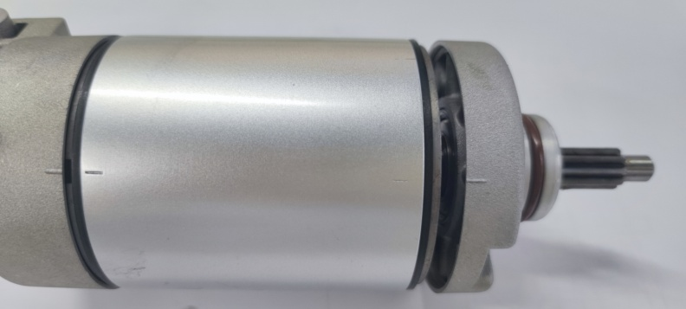

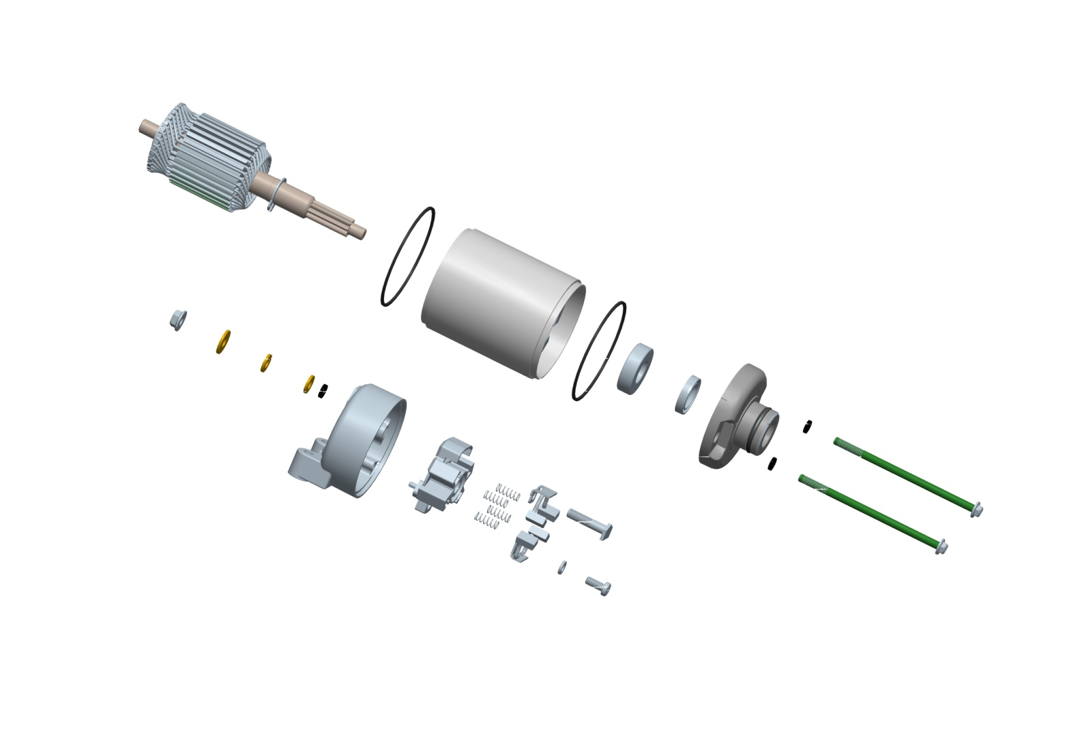
7
7
20
6
5
3
2
21
18
19
17
16
15
14
10
13
12
11
4
9
8
1
1-M5×98螺栓×2 2-O环×2 3-O环 4-起动电机前盖 5-油封 6-轴承 7-矩形密封圈 8-起动电机外过壳 7-矩形密封圈 9-电杻 10-螺钉×2 11-带限位头部螺钉 12-垫圈 13-负极电刷×2 14-正极电刷×2 15-蜗簧×4 16-绝缘刷机架 17-起动电机后盖 18-密封橡胶圈 19-绝缘垫片 20防松垫片 21螺母

检查

起动电机前盖
检查前盖的油封是否磨损和损坏；
还要检查轴承是否与前盖紧密贴合。
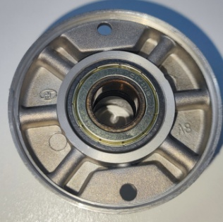
油封
轴承

起动电机后盖
检查后盖的衬套是否磨损或损坏；
检查电刷是否损坏，测量电刷长度，使用极限11.5mm（0.45in）。
后盖的相连性检查如下：
正极电刷与电缆末端之间相连；线缆末端与后盖之间不相连；负极电刷与后盖之间相连。
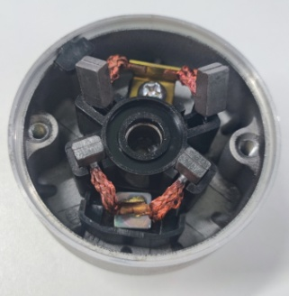
负极刷
正极刷
机轴衬套

电杻
清理电杻上的金属碎屑，检查换向器条有无变色；
检查换向器与机轴之间，应有间隙。
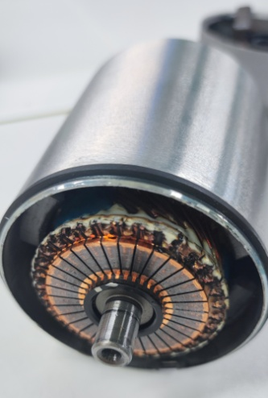
机轴
换向器

检查启动继电器

1、操作检查
a.拆下坐垫和副车架电器件盒上盖。
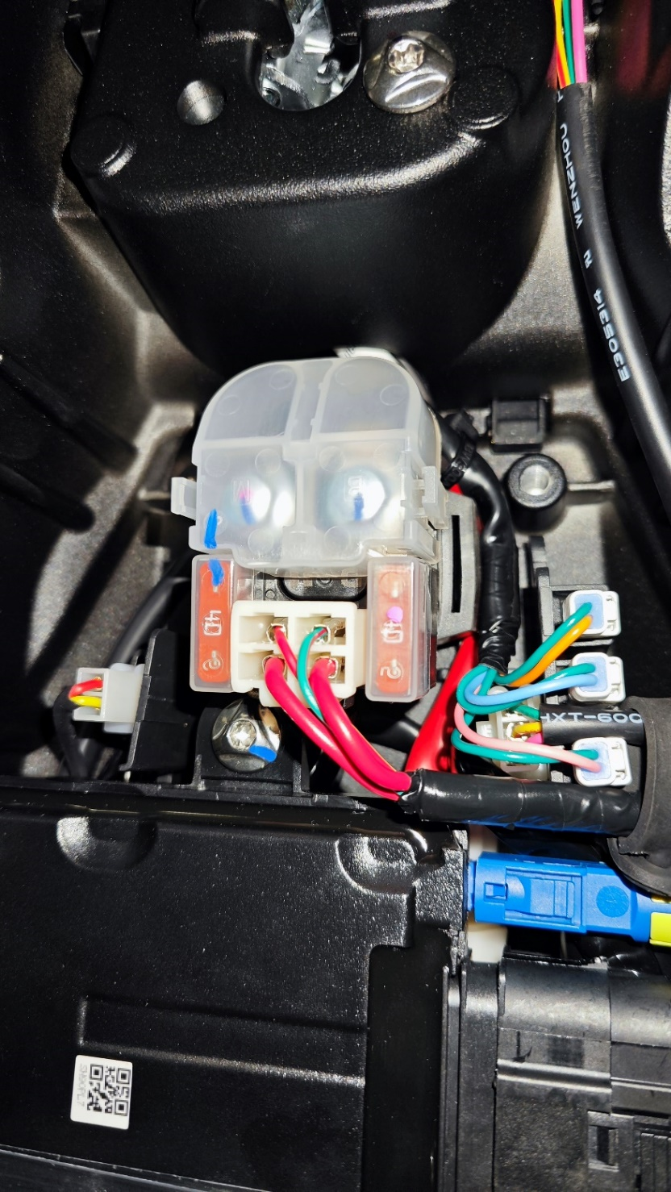
b.解锁车辆，发动机熄火开关打到“”，收起侧支架，捏住制动手柄按下起动按钮应能听到起动继电器吸合的声音，否则应检查起动线路。

2、检查继电器线圈

2.1输入线
将万用表档位调到直流电压20V档（如果是自动量程的万用表则调到直流电压档即可）。用红表笔插入黄/红线的胶套内与端子紧贴住。
解锁车辆，发动机熄火开关打到“”，黑表笔可就近选择与车架相连的任一螺栓。当捏住制动手柄按下起动按钮时测得黄/红线与地线的电压应为蓄电池电压。

2.2地线
车辆断电锁车。将万用表调到蜂鸣档，一根表笔连接绿/红线，一根接与车架相连的任一螺栓，按下起动按钮时应能导通。

3、检查起动继电器
用较粗的导线将12V蓄电池与继电器直接连接到一起。使用万用表的蜂鸣档测量绿/红和红黄线应能导通，断开蓄电池后应断开。
起动继电器额定电压DC 12V，使用温度-40～+80℃，动作电压DC≤7.5V（20℃），复归电压DC≤3.5V（20℃），线圈电流4A（12V 20℃）以下。绝缘电阻DC500V兆欧表 5MΩ以上。
检测方法如下：
拔出继电器插头后使用万用表的蜂鸣档测量1、2引脚应为常闭状态，此时万用表的蜂鸣器响；连接3和4引脚此时为常开蜂鸣器应不响。将1、2号引脚使用导线接到电瓶或DC12V电源上，测量3、4引脚蜂鸣器响则表明继电器正常，否则为异常需更换。

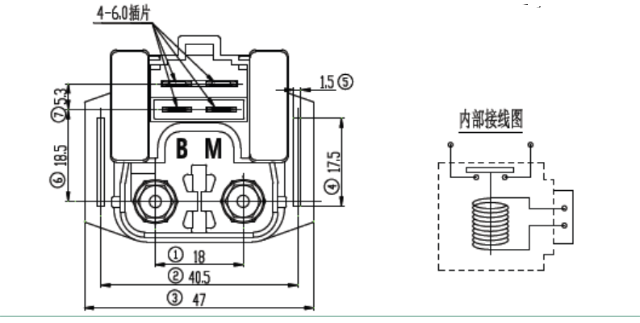
4
3
2
1

4、拆装起动继电器
将起动继电器的白色保护盖掀开后用8#套筒拆下自带的M6螺栓，将线取出后拧回螺栓防止丢失；用同样办法拆下另外一端。将继电器连接器拔出。
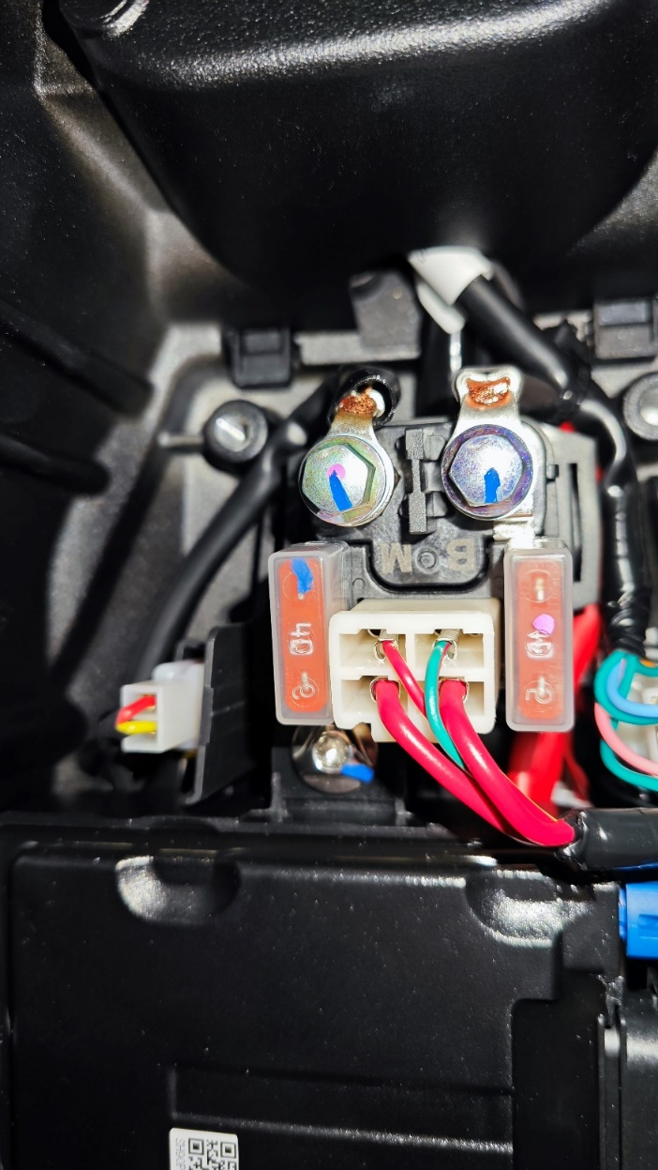
重新安装时继电器，红色线安装在继电器标注“B”的螺纹孔上，黑色线安装在继电器标注“M”的螺纹孔上。确保螺钉拧紧后将保护帽盖好，然后插上继电器连接器。

六、供油系统

服务前须知
1、弯曲或扭曲控制电缆会影响平稳运行，并可能导致短路或开路，导致车辆失控。
2、应在开阔通风的场所进行作业。作业现场禁止吸烟、拔打移动电话等一切可能引起火花的行为。
3、操作前应先将高压油管泄压，方法如下：将燃油泵插头拔下，起动发动机怠速运行直到发动机熄火。将发动机熄火开关打到“”，将车辆断电后锁车。
4、油门拉索拆除后不要手工将节气门阀体全开，可能会导致怠速异常。
5、拆除节气门阀体后使用美纹纸或干净的无纺布将进气口堵住，防止异物掉入发动机内部。
6、不能破坏或操作节气门阀体，可能会造成节气门操作异常。
7、移除节气门阀体后应防止灰尘或异物进入节气门孔或空气通道。必要时可用干燥的压缩空气清理。
8、禁止松开或拧紧节气门上用记号笔做过标记的螺栓或螺母，可能会节气门开合和怠速控制异常。
9、不能使用化油器清洗剂。
10、本手册未标明的节气门阀体部件不得拆卸。
11、如步骤右侧有“ ”符号的可点击快速跳转到对应步骤。

工具 | 万用表 | 扭力扳手
 |  | 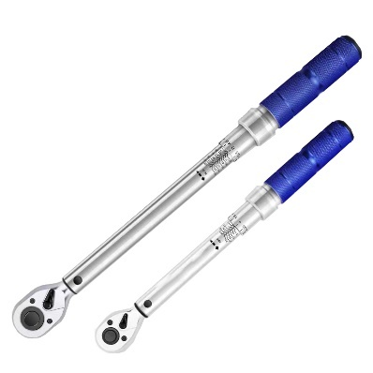

●重新安装蓄电池或电喷部件后需对电喷系统进行复位。具体操作详见驾驶手册或本手册节气门阀体章节的注意事项。

油箱组件拆卸
注意：
●拆卸现场必须通风，注意防火。具体事项见前面章节，此处不再重复。
●先用抽油泵或者待油箱内的燃油即将消耗完再进行拆卸作业。
●注意保护好油泵的出油口，只能轴向拔出高压油管。注意不能径向用力拉或压出油口。
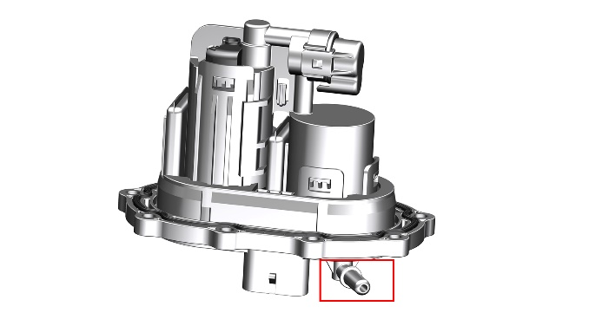

1、拆卸油箱锁组件
a.参照燃油管中的“更换高压油管”的a～c步骤，先将燃油泵插头拔下，起动发动机怠速运行直到发动机熄火。将发动机熄火开关打到“”，将车辆断电后锁车。佩戴好防水防油手套后按下防脱锁扣后按箭头方向拔出油泵端的高压油管。
b.用4#内六角拆下6颗螺栓⑴，拆下油箱锁⑵。
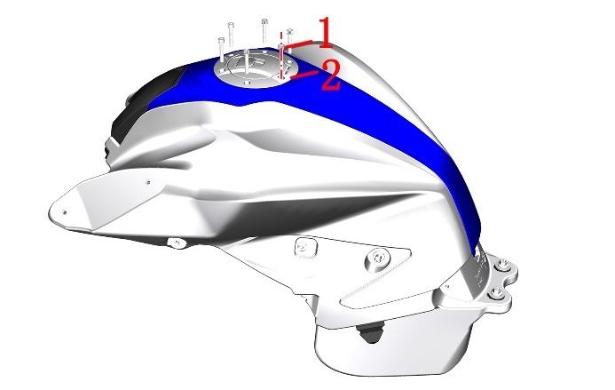

2、拆燃油泵
将油箱组件翻转，让燃油泵朝上放置稳固。可用小木櫈翻转过来让櫈面接地，将油箱组件放上去。
用8#套筒对角依次松开9颗M6×16螺栓⑴后取下。将燃油泵⑷往外拉。
注意:不能强行拉扯以免浮子连杆变形造成油量显示偏差变大。重新装配时需先对角预紧然后再拧紧9颗螺栓⑴，否则燃油泵⑷的密封胶圈压缩不均匀容易导致渗漏造成安全隐患。
燃油泵为精密部件，需在无尘车间组装并且需要严格的测试，故禁止自行拆卸。故此处不讲解燃油泵分解过程。
用8#套筒拆下4颗螺栓⑵，将传感器⑶往外拉。注意不能强行拉扯以免浮子连杆变形造成油量显示偏差变大。
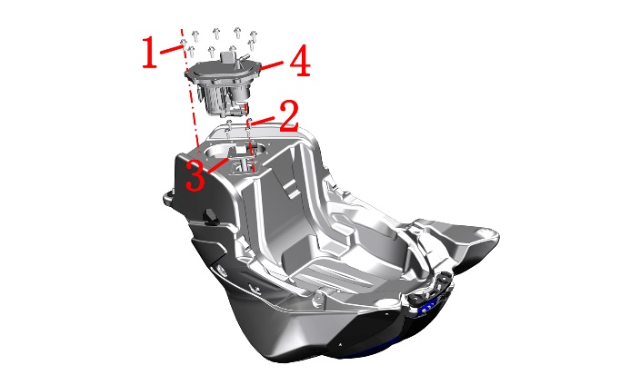

检查

1、燃油压力测试
测试方法详见《维护》一章中的燃油泵一节。

2、燃油泵检查
解锁车辆，发动机熄火开关打到“”，应能听到燃油泵运行的声音。若没有听到燃油泵运行声音，则先熄火断电。
参照《维护》一章更换高压油管的步骤，将燃油泵插头拔下。
使用万用表测量燃油泵插头电缆端的电压，解锁车辆，发动机熄火开关打到“”时燃油泵进行蓄压约5秒钟，在此期间应能测量到蓄电池电压。
若完成蓄压后不起动发动机还能一直测到蓄电池电压则需检查油泵继电器是否正常，若继电器正常则燃油泵异常需更换。

3、油位传感器
拆装和检测方法详见《电喷系统》一节。
检查浮子外观，应无破损现象。

七、冷却系统及进气系统

服务前须知
1、关于冷却液（防冻液）的相应注意事项详见本手册《维护》一章的散热器一节。
2、检查冷却水管；检查冷却液面高度，添加和排出冷却液在《维护》一章的散热器一节中已有详细说明，此章节不再重复。
工具：
 |  | 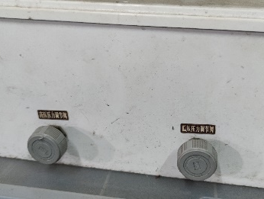 | 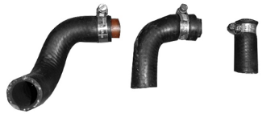  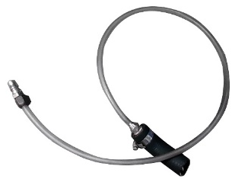
抱箍钳 | 万用表 | 可调节气压的气源 | 自制封头*
*可用软胶塞封堵，或用软管对折后用绳子或铁丝捆绑好作为小管的堵头用于测试水箱加水口密封性。可找内径为16mm的水管截取一段，一头用合适的气管接头加卡箍装配牢固用于测试水箱加水口和主水箱、小水箱的密封性。
3、如步骤右侧有“ ”符号的可点击快速跳转到对应步骤。
●当发动机未完全冷却，若打开水箱盖可能会让冷却液喷出导致烫伤。务必待水箱和发动机冷却后才能打开水箱盖。

故障排查

1、发动机温度过高
a.仪表的冷却液温度显示异常或水温传感器异常；
b.节温器异常；
c.冷却液不足；
d.散热器、水管、水箱堵塞；
e.有空气进入冷却系统；
f.散热风扇故障；
g.冷却风扇继电器故障（见《电喷系统》一章的电喷继电器一节）。

2、发动机温度过低
a.仪表的冷却液温度显示异常或水温传感器异常；
b.节温器异常；
c.冷却风扇继电器故障（见《电喷系统》一章的电喷继电器一节）。

3、冷却液泄漏
a.水泵密封失效；
b.O形环破损或老化失效；
c.散热器盖破损；
d.密封垫破损或老化失效；
e.水管破裂；
f.散热器破损。

冷却系统分布图
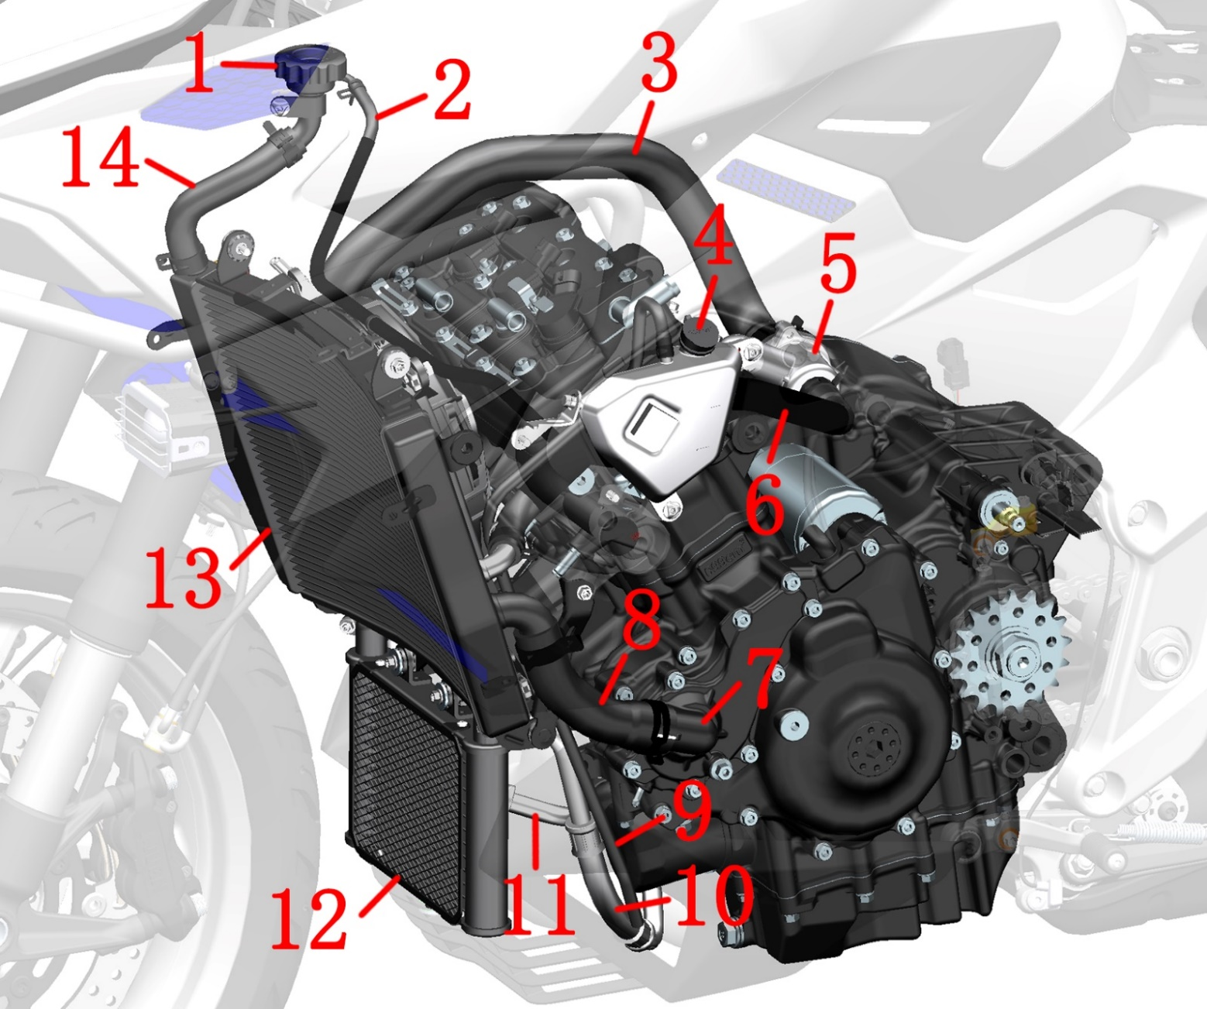
1.ZT703RR水箱加水口 2.ZT703-R副水箱连接水管 3.ZT703－F主水箱进水管 4.ZT703-R副水箱 5.ZT703节温器 6.ZT703－F小循环水管 7.水泵盖组件 8.ZT703－RR发动机进水管 9-ZT350T-K副水箱连接水管
10.ZT703－RR发动机出油管（TFL） 11.ZT703－RR发动机进油管（TFL） 12.ZT703-T油冷器
13.ZT703-T主水箱 14.ZT703－RR水箱加水口连接水管

冷却液流动示意图
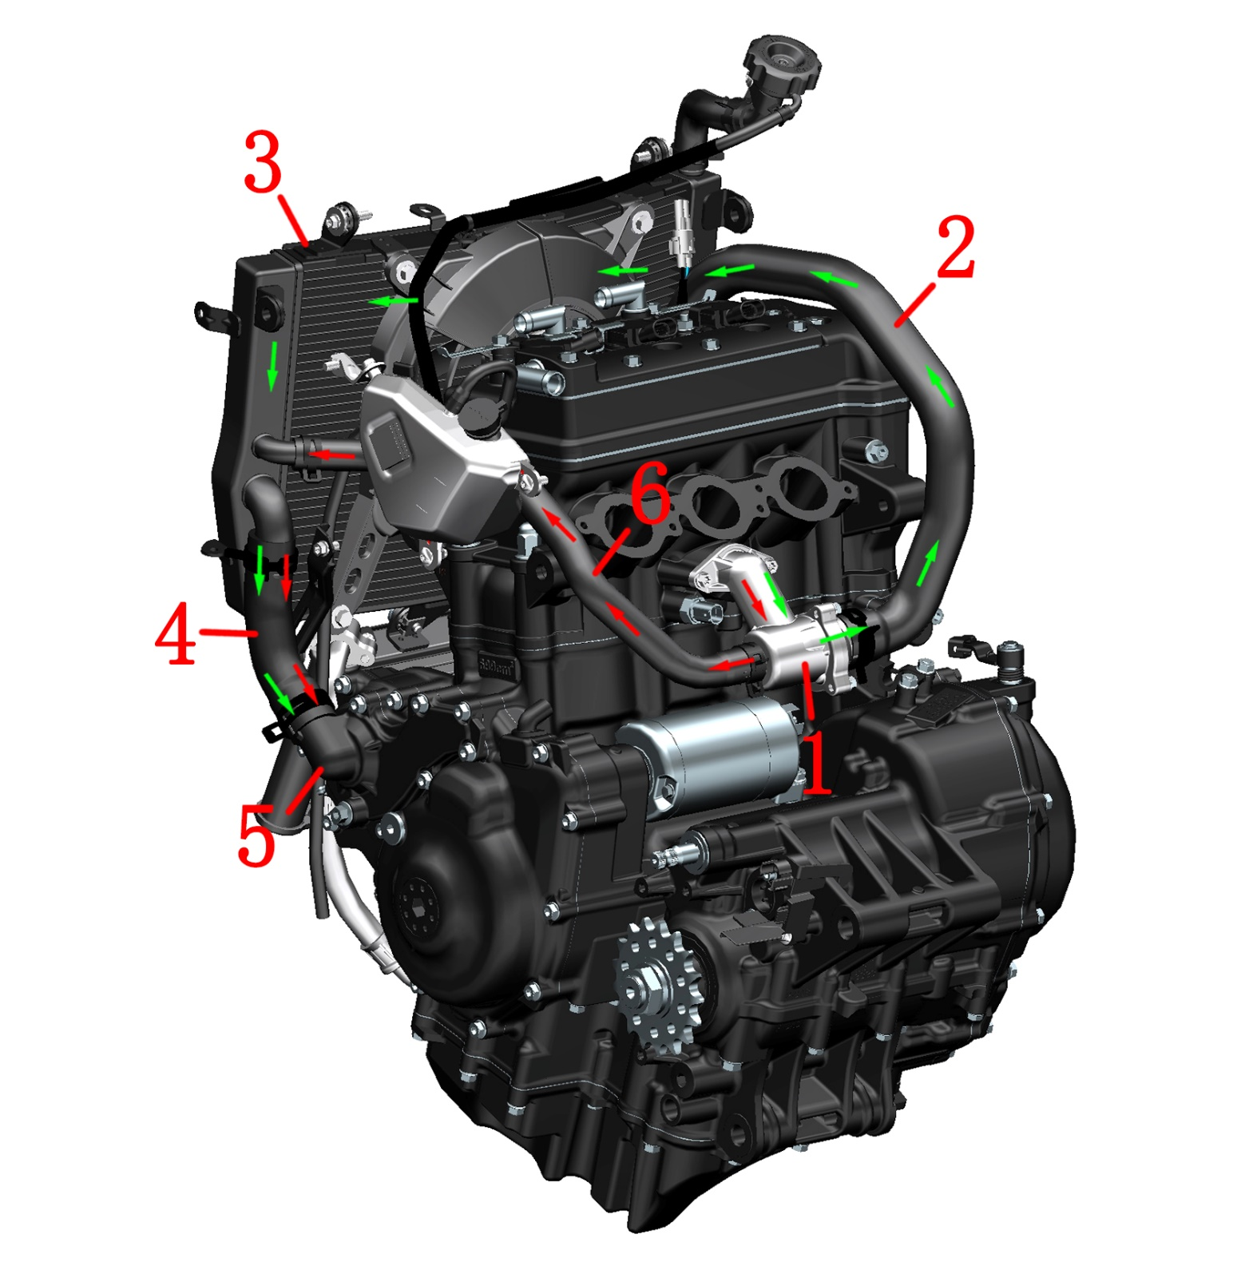
1-节温器组件 2-主水箱进水管 3-主水箱 4-发动机进水管 5-水泵盖组件 6-小循环水管
703T水冷系统：
小循环（红色箭头示意）：
节温器组件→小循环水管→主水箱（不经过冷却）→发动机进水管→水泵组件
大循环（绿色箭头示意）：
节温器组件→主水箱进水管→主水箱→发动机进水管→水泵组件

冷却系统的拆卸
注意：
●拆卸前先参照《维护》一章冷却系统一节中的放冷却液步骤先将冷却液全部排出。
●此章节为将冷却系统全部拆卸，若只要单独拆卸某一组件请看完整个章节对冷却系统有一定了解后自行进行拆解。
●拆卸过程应佩戴好防水手套、防护眼镜等防护措施，并且避免冷却液接触皮肤。
●务必待发动机、散热器、消声器完全冷却后才能进行拆卸操作。

1、拆卸油冷器及油管组件
a.参考《覆盖件的拆卸》步骤将左、右包围面板和包围中部等覆盖件拆下，并在油冷器下面放置放油盘。注意：拆卸时需等到发动机冷机状态下拆卸，防止被消声器烫伤。
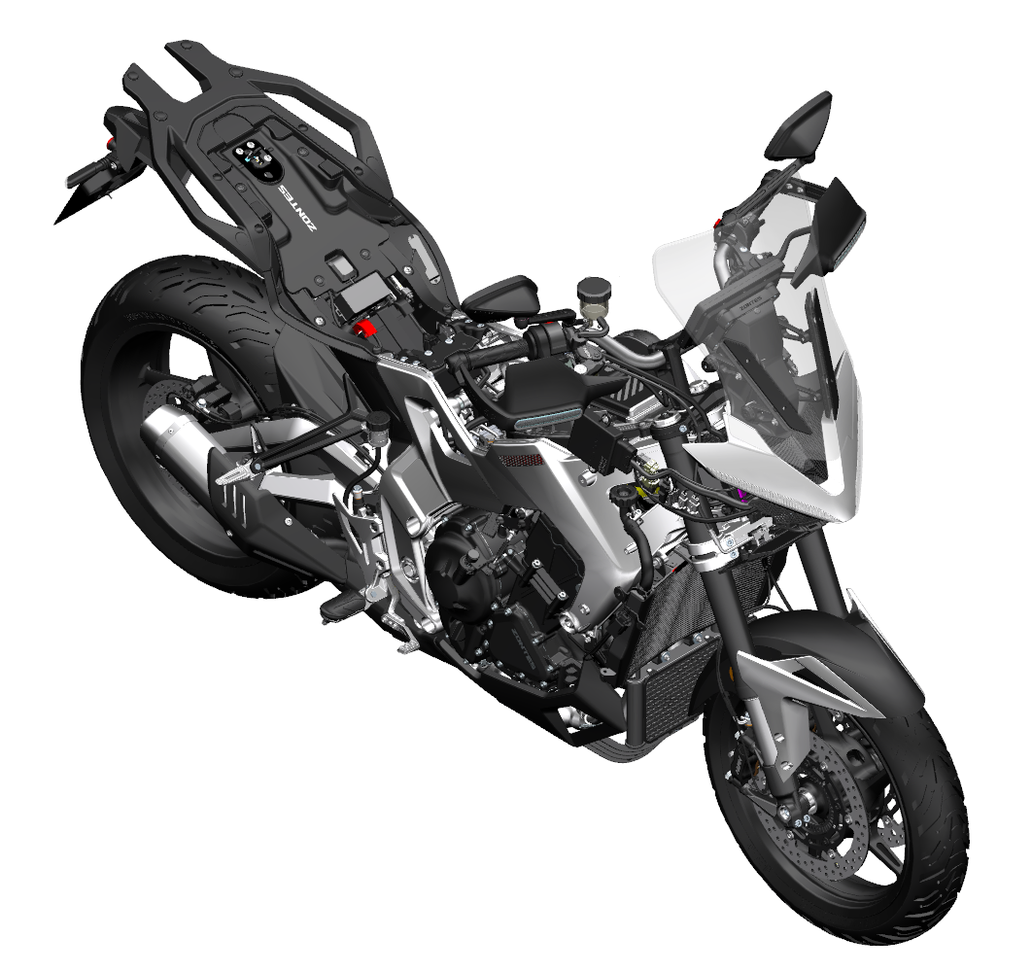
b.使用T30梅花扳手或8＃套筒拆下固定发动机进、出油管的4颗M6×16的螺栓⑴。然后将发动机进、出油管的一端从油冷器上取下。注意：油管两端套有O型圈，安装时需检查O型圈是否有破损或者切边，若有则需进行更换。使用T30梅花扳手或8＃套筒拆下固定油冷器的2颗M6×22的螺栓⑵，取下油冷器。
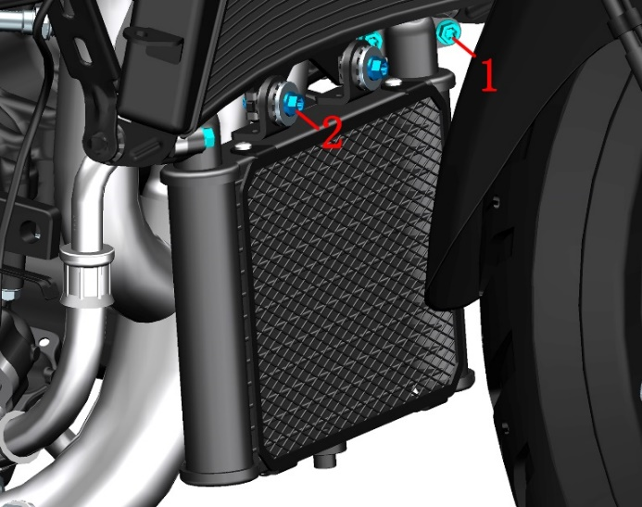
c.使用8#套筒拆下固定发动进油管⑶和发动机出油管⑷连接发动机上的4颗M6×22的螺栓⑵，然后取下发动机进油管⑶和发动机出油管⑷。注意：油管两端套有O型圈⑸，安装时需检查O型圈⑸是否有破损或者切边，若有则需进行更换。
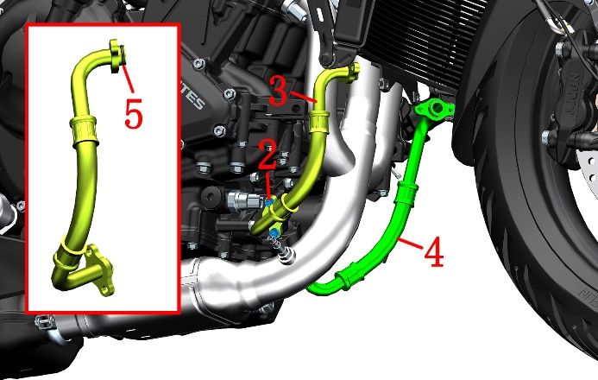

2、拆卸主水箱组件
a.参考《放冷却液》的步骤将主水箱中的的冷却液放干净，并在主水箱下方放置合适的接水盘，防止残余冷却液滴落。
b.使用抱箍钳将φ32的抱箍⑼和φ22的抱箍⑺移动到合适位置后拔出水管；使用8#套筒拆下1颗M6×12的螺栓⑻，取出主水箱左下支架⑽。使用T30梅花扳手或8＃套筒拆下M6×30螺栓⑹。
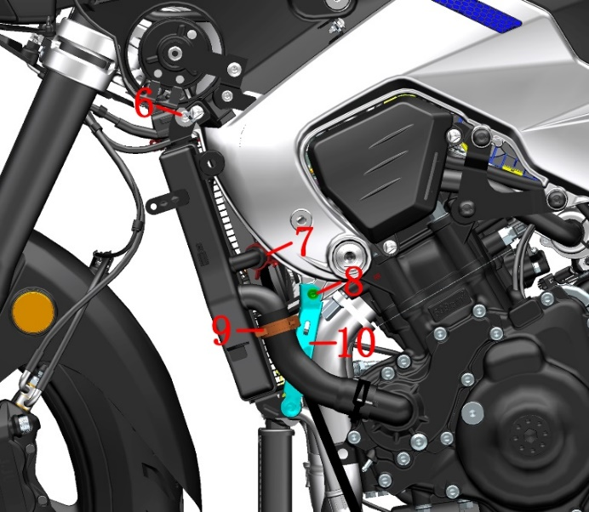
c.使用抱箍钳将φ32的抱箍⑼和φ22的抱箍⑺移动到合适位置后拔出水管；使用8#套筒拆下1颗M6×12的螺栓⑻，取出主水箱右下支架⑾。使用8#套筒拆下1颗M6×22的螺栓⑵。将固定在主水箱上的氧传感器接头取下并整理好线束，取出主水箱组件。
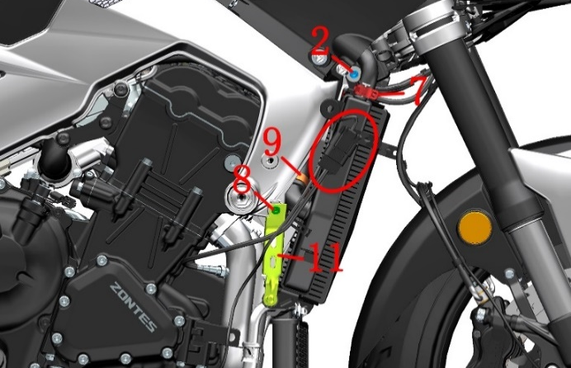

3、拆卸水管及副水箱组件
a.使用抱箍钳拆下发动机进水管⑿的φ35抱箍⑾，便可拔下发动机进水管⑿。再使用抱箍钳拆下φ24的抱箍⒀然后抽出小循环水管⒁。使用T25梅花内六角拆下副水箱装饰罩上的2颗轴肩螺栓⒂，取下副水箱装饰罩。
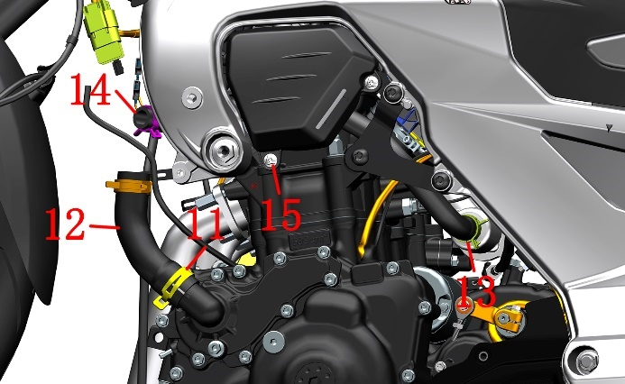
b.使用抱箍钳将φ36抱箍⒃移动到合适位置后拔下主水箱进水管⒄，并从前面抽出。
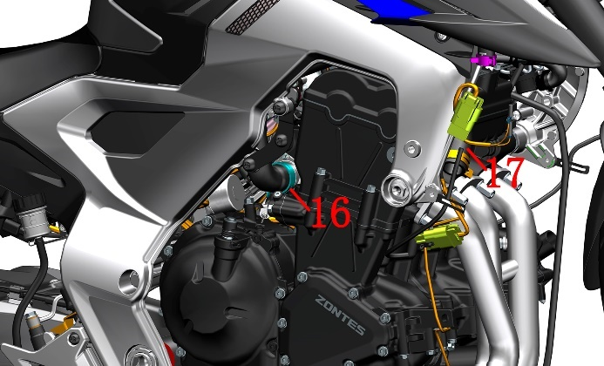
c.使用抱箍钳将连接主水箱加水口的φ9抱箍移动到合适位置后拔出副水箱连接水管，再使用T25梅花内六角拆下螺栓⒂，取下主水箱加水口组件。
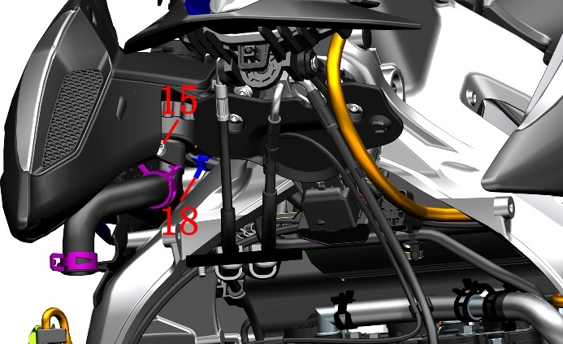
d.使用T50带孔梅花扳手拆下固定发动机右吊片⒇的3颗M10×30的螺栓⒆，取下发动机吊片⒇。
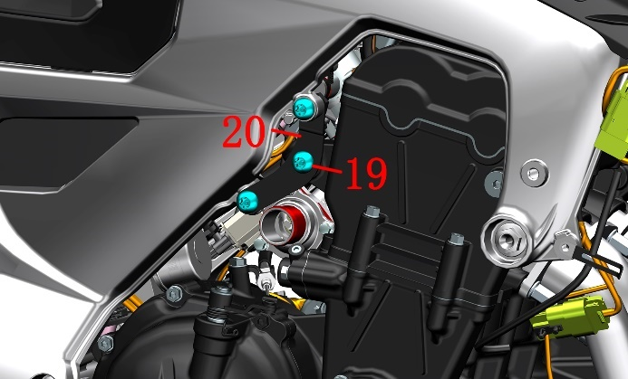
e.使用8#梅花扳手拆下固定右侧节温器的1颗M6×22的螺栓⑵。
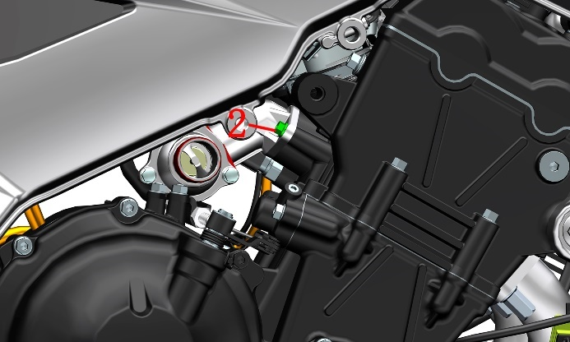
f.将副水箱从左侧车架下方抽出；使用T50带孔梅花扳手拆下固定发动机左吊片(21)的3颗M10×30的螺栓⒆，取下发动机左吊片(21)。
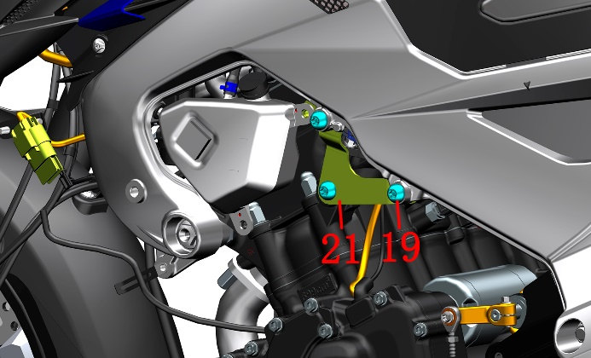
g.使用8#梅花扳手拆下固定左侧节温器的1颗M6×22的螺栓⑵。取出节温器组件(22)。
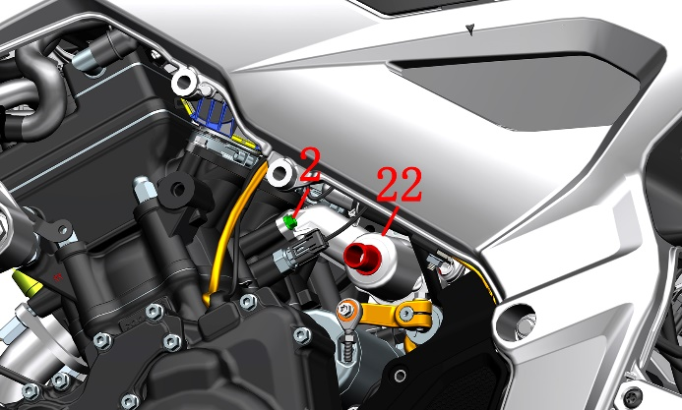

冷却系统配件
注意：
●需有专用的通气工装（气体减压阀、气枪、密封管）才能进行测试。
●泡水检查完成后应及时将水渍擦拭干净，或使用吹尘枪吹干。若用吹尘松吹干主水箱和小水箱时应注意风压不能过大且应远离散热鳍片以免造成散热鳍片损坏或变形。
●做气密性检测时除特意说明气体压力外，均为通入160kPa的压缩空气，将零部件放入水中浸泡并静置10s不应看到气泡，若有气泡则漏气需更换。
●散热鳍片允许有少量倒伏变形，如果倒伏的面积过大会影响散热效果，建议更换。少量变形可用小号一字螺丝刀扶正。
●禁止使用高压水枪或高压空气直接冲洗或吹主水箱和小水箱的散热片。
●在做进一步检测前均应先检查外观是否有渗漏的痕迹。如轻微渗漏可尝试修补，否则应更换。

1、主水箱
检查缓冲胶是否老化龟裂。
用自制的封头堵住A口、B口和C口，从D口通气检查密封性。通入压强为160kPa(1.63 Kgf/cm², 23.2 psi)的气体，保证管口位置不漏气，将水箱浸入水中静置10s观察是否有气泡。
检查风扇和网罩是否装配牢固，转动扇叶应无卡滞现象。检查缓冲胶是否老化龟裂。检查风扇线缆是否有破损。
风扇插头蓝色为正极，黑色为负极。找电量充足的蓄电池并按正负极接好线，检查风扇是否往后抽风。
可用气压较低的压缩空气从背面远距离吹向水箱，清理表面的异物。或用压力较低的水枪远距离喷淋散热片，清理表面的异物。
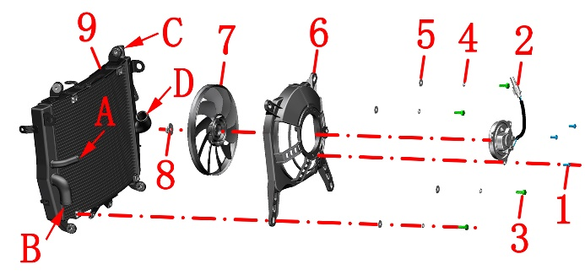
1-风扇电机螺栓*3 2-风扇电机 3-风扇护罩螺栓*4
4-弹垫*4 5-垫片*4 6-风扇护罩 7-扇页
8-扇页螺母 9-水箱

2、水箱加水口

2.1整体密封性检查
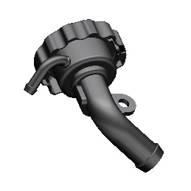
封住小管往大管通气作气密性检查。通入压强为160kPa(1.63 Kgf/cm², 23.2 psi)的气体，保证管口位置不漏气，将加水口放入水中静置10s观察是否有气泡。

2.2卸压阀检查
往大管中通入一次100kPa的压缩空气，将加水口放入水中静置10s小管应无气泡，再将压缩空气提高到110kPa应有气泡出现。

3、副水箱
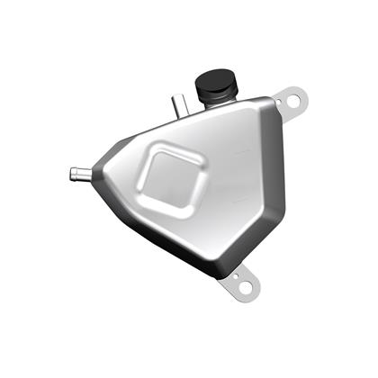
先检查胶盖是否老化龟裂，如有则需更换。如外观良好再进行气密性检查。
封堵好两个小的出水口，将水箱黑色胶盖打开做气密性检查。
继续封堵好小的出水口，往副水箱中倒满水后将副水箱倒置，观察水箱胶盖是否渗水，若有渗出则为不合格。作完密封性检查后将水倒出，取下堵头让副水箱自然晾干或用吹尘枪吹干。

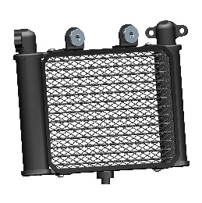
4、油冷器

4.1气密性检查
检查缓冲胶是否老化龟裂。
堵住油冷器接头的任意一端接头，从另一侧接头通入压强为200 kPa的压缩空气，需保证管口位置不漏气。

4.2通气性检查
从一侧的接头吹气，检查另一侧接头是否有气吹出，有气吹出则正常，否则为堵塞不良。
可用气压较低的压缩空气从背面远距离吹向水箱，清理表面的异物。或用压力较低的水枪远距离喷淋散热片，清理表面的异物。

5、节温器

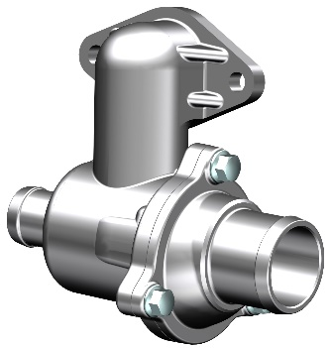
5.1节温器的检查
检查外观是否有破损渗漏；
简易的测试方法（在整车上做测试）：
冷车启动后，马上打开加水口盖若液面无波动则节温器正常，否则异常。检在水温低于80℃时节温器应处于阀门关闭状态，高于初开温度时膨胀筒膨胀阀门逐渐打开，散热器内循环冷却液开始流动。
待温度上升后再检查小水箱进水管应能明显感受到水流流动的迹象或能感受到管壁温度，否则水泵或水路堵塞。
温度达到90℃后升温速度变慢，则节温器工作正常。若水温一直升高很快，，当内压达到一定程度时沸水突然溢出则表明阀门有卡滞。
有卡滞或关闭不严时可先拆下清洗或修复，否则应更换。

5.2故障现象
当出现水温表指示高，发动机温度过热，但水箱内冷却液温度不高，用手触摸散热器时并不烫手，小水箱风扇转动正常。表明大循环不通或受阻，可初步判断为节温器异常。
节温器异常一般有两种情况：
a.主阀门长期处于关闭状态，无论水温高低冷却液均按小循环路线进行循环，导致发动机过热。
b.主阀门长期处于开启状态，表现现象为启动时水温上升缓慢，尤其是在冬季，冷却液温度上升慢使发动机不在正常温度下工作，使发动机温度过低。

6、水管
检查各水管表面是否有裂痕、鼓包等不良现象。将水管一端堵住，另一端通气并将水管放入水口，检查是否有气泡产生，若有则需更换。

7、油管
使用堵头将油管一端堵住，往另一端通入水压1960 kPa的水流或者气压为980kPa压缩空气，检查1分钟内有无泄漏。有泄漏则表明油管需要更换。

进气系统

进气系统的拆卸
a.参考《更换火花塞》的步骤将整个空滤器拆下。
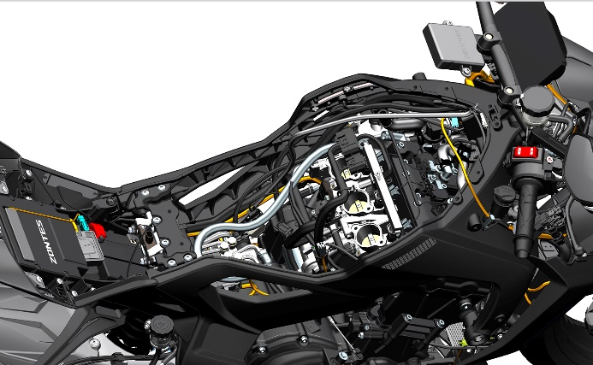

碳罐的拆卸
a.使用5#内六角拆下2颗固定碳罐的M6×16的螺栓⑴。
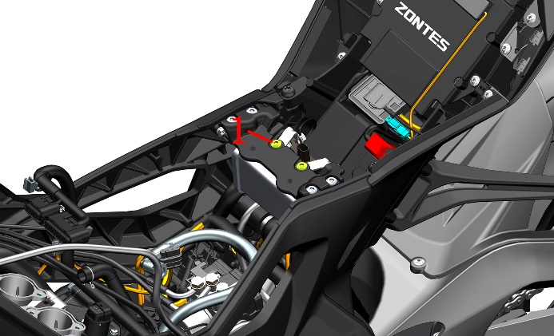
b.然后从碳罐电磁阀上找到碳罐的通气管⑵并拔出，取出碳罐。
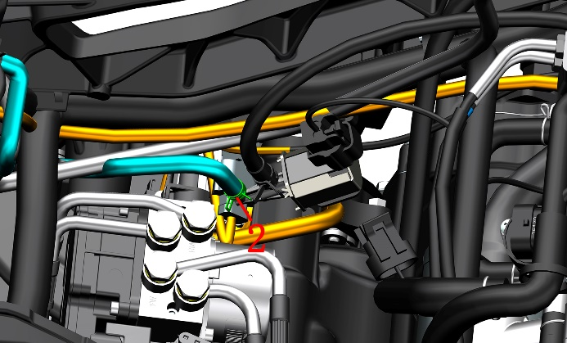

空滤器系统配件

1、碳罐
检查碳罐上的吸附管、脱附管以及负压管是否有老化现象。查看吸附管和脱附管长久在汽油的侵蚀下是否出现硬化情况。
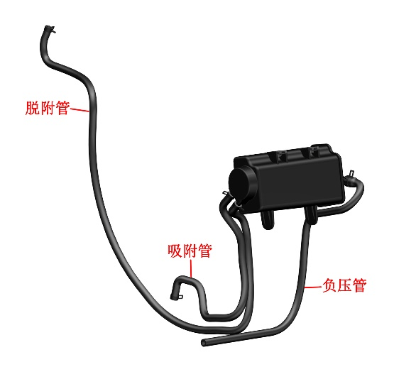
将碳罐上的吸附管、脱附管全部拆下，并使用对应的封头将管的一端堵住，从另一端通入10-20kPa气压的压缩空气，然后放入水中10秒检查橡胶管有无漏气。
拆下碳罐上的吸附管、脱附管以及负压管后检查所有出口是否有碳粉飘落，若有极少部分碳粉飞出为正常，若有大量碳粉掉落则需要更换碳罐。

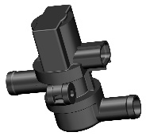
2、YH二次补气阀
使用万用表检测补气阀上面接头的针脚，检测电阻值是否是20±2Ω；电阻值超过这个范围则需要进行更换补气阀。
使用吹气枪对补气阀上面的一个管口进行吹气，检测另一个管口是否有气体喷出。

3、连接管类
检查各连接管表面是否有裂痕、鼓包等不良现象。将连接管一端堵住，另一端通气并将连接管放入水口，检查是否有气泡产生，若有则需更换。

4、空滤器壳体
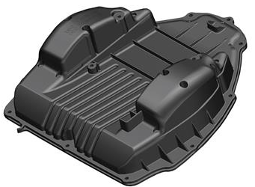
检查壳体表面是否有破损或凹坑等缺陷，检查壳体上各类嵌件是否有脱落迹象、螺纹是否有滑牙情况等。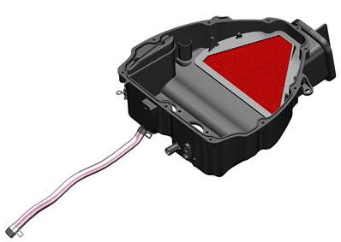

八、制动系统

服务前须知
1、本章节的内容需要有一定维修经验，建议到有维修资质的维修单位进行检查或维修。
2、经常吸入制动片产生的粉尘，无论成分如何都可能对健康有一定影响。应避免吸入粉尘颗粒。
3、切勿使用吹尘枪或毛刷清洗制动总成，应使用真空吸尘器。
4、应避免制动液滴落到覆盖件漆面或零部件表面，如不小心溅到需立即用清水冲洗。
5、拆卸前碟刹主泵和后碟刹主泵时应保证油杯中的制动液处于水平位置。切勿倒置以免空气进入，影响制动效果，严重时可能会导致制动失效造成人身伤害。
6、更换制动液和排空气的步骤是相同的，详细步骤见《维护》一章中制动液一节。
7、制动片或制动盘有油污时会降低制动力，应更换受污染的制动片，可用质量好的去油污的清洁剂去除制动盘的油污。
8、拆开主泵油杯盖后应防止灰尘、水等进入。
9、维护制动系统后如需添加制动液，必须使用新拆封的DOT4制动液。禁止跟其它制动液混用。
10、整车通电时切换拔掉ABS液控单元的插头，过高的电压可能会损坏液控单元。维护前必须整车断电。
11、液控单元属于精密零件，非专业人员禁止拆解。
12、如步骤右侧有“ ”符号的可点击快速跳转到对应步骤。

工具 | 扭力扳手

●如误吞制动液，应立即联系中毒控制中心或医院；如误入眼睛，应用清水冲洗后立即就医。
●制动液务必远离儿童和宠物。
●必须将车辆停放在平整的稳固的地面或升降台。
●需佩戴好防护手套/穿防护服/防护眼罩/防护面具才能进行制动系统维护。
●严禁用高压水直接冲洗主泵。

故障排除

制动手柄软
a.制动系统油路进入空气
b.制动液渗漏
c.制动片或制动盘有油污
d.制动卡钳或碟动主泵活塞密封圈磨损
e.制动片或制动盘磨损
f.碟刹卡钳有油污
g.碟刹主泵有油污
h.碟刹卡钳滑动不灵活
i.制动液不足
j.制动油路不畅通
k.制动盘扭曲、变形
l.碟刹卡钳活塞磨损、粘滞
m.碟刹主泵活塞磨损、粘滞

制动手柄硬
a.制动油路堵塞
b.碟刹卡钳活塞磨损、粘滞
c.碟刹主泵活塞磨损、粘滞
d.碟刹卡钳不能正常滑动
e.制动卡钳或碟动主泵活塞密封圈磨损

拆解碟刹车主泵和卡钳
注意：
●关于防护措施和制动液危害前面已经有说明，此处不再复述。
●拆卸卡钳、主泵处制动软管处的φ15×φ10.2×1.5铜垫必须换新，以免渗漏。碟刹油管螺栓与铜垫结合的表面如无划伤可重复使用。
●拆解主泵和卡钳需要较高的动手能力，建议由专业的人员或维修单位进行。更换下来的废制动液应交由专业单位回收并妥善处置。
●因人为拆卸或装配不当造成的后果由该操作人员负责，并且不在三包范围。
●应在干燥、少尘或无尘的环境下操作。

拆解前碟刹主泵
a.抓牢前刹主泵后用8#套筒拆下2颗螺栓，将前碟刹半盖和前刹主泵分开。
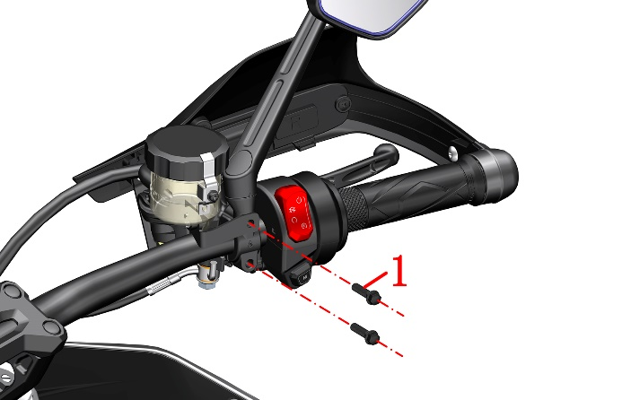
b.将前刹主泵倾斜让螺栓朝上，佩戴好防水手套后用12#套筒拆下螺栓，取下铜垫后移开FMC-HU油管，将主泵内的制动液倒出。螺栓标准扭力：32N.m(3.3 kgf.m，24 lbf.ft)。
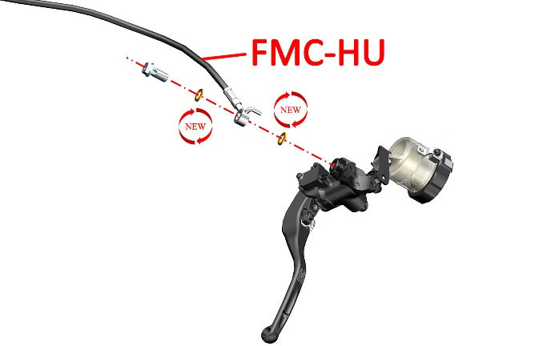
c.参照添加制动液步骤拆除上盖；参照“维修”中的检查刹车配件拆除刹车开关和制动手柄。
d.油孔堵塞可用吹尘枪或细小的针状工具疏通。分解后使用不掉毛的软毛刷将所有零件清理干净。不建议使用吹尘枪吹干，水气分离不彻底或过滤效果差的空气压缩机可能会通过吹尘枪将灰尘、水气或其它杂物吹入已经清洁过的主泵壳体内；可使用真空度高的吸尘器。活塞组件和弹簧装配前可涂抹少量DOT4制动液，不能涂润滑油、润滑脂或防锈油之类的其它润滑材料。不能使用柴油或煤油清洗主泵内部。
e.参照前面润滑手柄活动部位的要求涂抹适量高真空硅脂在手柄螺栓与活塞组件外端。参照拆卸步骤装回,并按前面步骤进行添加新开封的制动液和进行排气操作。注意铜垫需换新件防止渗漏。装配完成后需确认制动已恢复才能驾驶车辆。

拆解后碟刹主泵
a.使用T45带孔梅花扳手拆下两颗M8梅花槽带柱盘头螺栓⑵，使用T25梅花扳手拆下固定刹车油壶的M6×16螺栓⑶并固定好，取出后刹主泵与前右脚踏板支架。
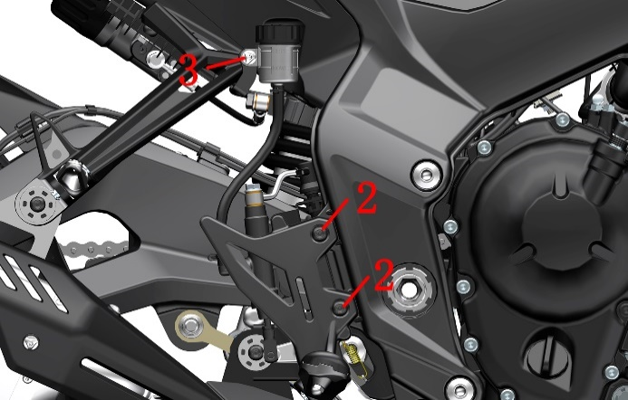
b.用8#套筒拆下后刹开关支架上的两颗螺栓和后刹主泵固定在后刹踏板后段的插销，佩戴好防水手套后用12#套筒拆下碟刹油管螺栓，取下铜垫后移开RMC-HU油管，将主泵内的制动液倒出。碟刹油管螺栓标准扭力：32N.m(3.3 kgf.m，24 lbf.ft)。
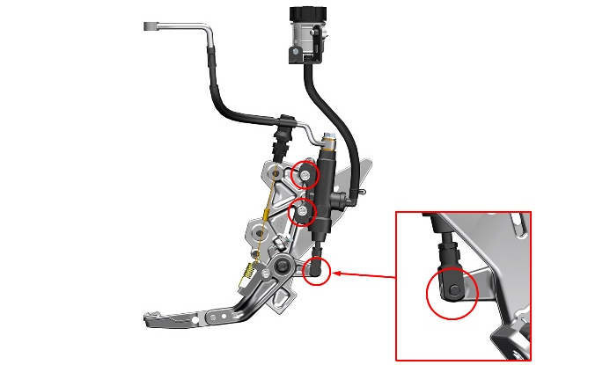

拆解前碟刹卡钳
a.前左卡钳的拆解方法和前右卡钳类似，以前右卡钳拆解为例。
先用14#将油管螺栓（箭头所示）拧松动无渗漏即可。再用8#内六角拆下2颗螺栓（圆圈所示），该螺栓的标准扭力：45±5N.m(4.6±0.5 kgf.m,33±4 lbf.ft)。拆下卡钳后切勿操作制动手柄。
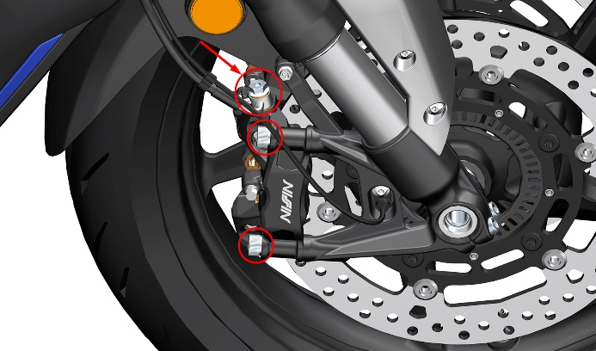
b.前碟刹卡钳分解
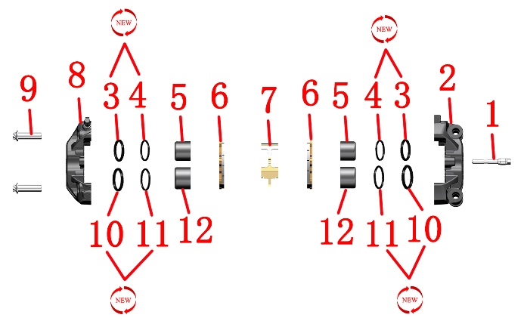
1-螺栓 2-卡簧 3-卡钳内侧壳体 4-φ30油封 5-φ30防尘封 6-φ30活塞 7-制动片 8-制动片弹簧片 9-卡钳外侧壳体 10-销轴 11-φ34油封 12-φ34防尘封 13-φ34活塞
可用吹尘枪从油口处吹入压缩空气将活塞吹出。注意在活塞处放置毛巾或其它软质的材料，防止活塞因碰撞造成损伤；并且吹尘枪需远离卡钳本体，距离过近时容易造成活塞突然飞出造成损伤。检查活塞和卡钳油缸是否有划伤、损伤、凹坑等。检查销轴是否变形。

注意：
●箭头指示的两处销轴表面涂抹硅润滑脂。
●油封和防尘封拆卸后应换新件，油封和活塞装配前涂抹DOT4制动液，防尘封外圈涂抹硅润滑脂。
●卡钳销轴螺纹处涂抹螺纹紧固胶，扭力：22N.m(2.2 kgf.m，16 lbf.ft)。
●放气嘴扭力：7～9N.m(0.7～0.9 kgf.m，5～7 lbf.ft)。
●活塞开口端应朝向卡钳安装板，切勿装反。
●若活塞表面有轻微生锈可用2000目细砂纸打磨掉。
c.参照拆卸步骤将所有零部件恢复并参照更换前碟刹制动液的步骤添加新的DOT4制动液，在确认制动恢复后才能驾驶车辆。

拆解后碟刹卡钳
a.卡钳底部放置好接油盘，佩戴好防水手套后用12#套筒松开螺栓，取下铜垫，将RC-HU油管移开。参照添加后碟刹主泵制动液的步骤拆下主泵上盖加速制动液排出。螺栓标准扭力：32N.m(3.3 kgf.m，24 lbf.ft)。
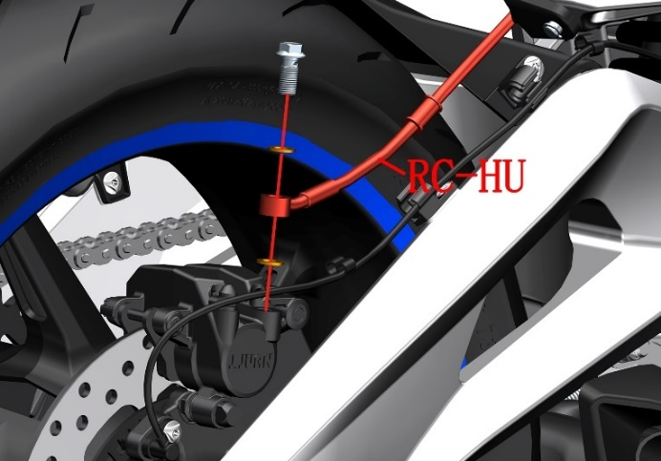
b.参照拆后轮和更换制动版的步骤将后卡钳和制动片先拆下。
c.拆解后碟刹卡钳
可参照前面拆解前碟刹卡钳活塞的步骤拆卸后碟刹卡钳活塞。检查活塞和卡钳油缸是否有划伤、损伤、凹坑等。检查销轴是否变形。装配应注意的地方详见前面叙述，此处不再重复。
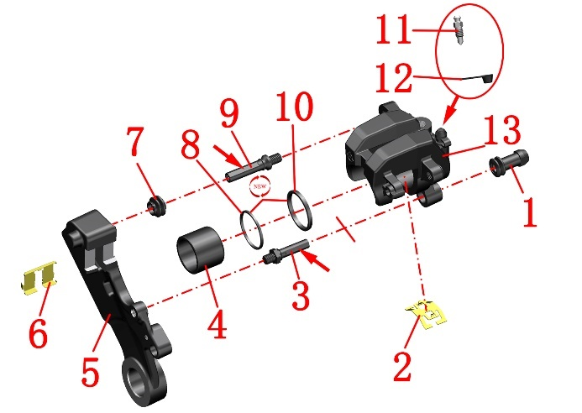
1-卡钳安装板销轴胶帽 2-弹力卡片 3-下滑动轴 4-活塞 5-卡钳安装板 6-卡片 7-卡钳销轴胶帽 8-防尘封 9-上滑动轴 10-油封 11-放气嘴 12-放气嘴胶帽 13-卡钳壳体

注意：
●箭头指示的销轴和衬套的表面涂抹硅润滑脂。
●油封和防尘封拆卸后应换新件，油封和活塞装配前涂抹DOT4制动液，防尘封外圈涂抹硅润滑脂。
●卡钳销轴螺纹处涂抹螺纹紧固胶，扭力：27N.m(2.8 kgf.m，20 lbf.ft)。
●放气嘴扭力：7～9N.m(0.7～0.9 kgf.m，5～7 lbf.ft)。
●活塞开口端应朝向卡钳安装板，切勿装反。
●若活塞表面有轻微生锈可用2000目细砂纸打磨掉。

制动软管和轮速传感器

轮速传感器与感应齿圈间隙检查
注意：
●需将车辆停放在稳固的升降平台或水平且平整地面。
将车辆停放稳固，让后轮悬空。
用塞尺检查轮速传感器与ABS感应齿圈的间隙是否在0.4-1.2mm(0.02-0.05in)。
如果间隙不在规定范围内则需检查轮速传感器是否损坏，ABS感应齿圈是否松动或变形。前轮需检查前右减震底筒安装传感器的位置是否变形，后轮则检查卡钳安装板是否变形和后轮螺母是否松动。
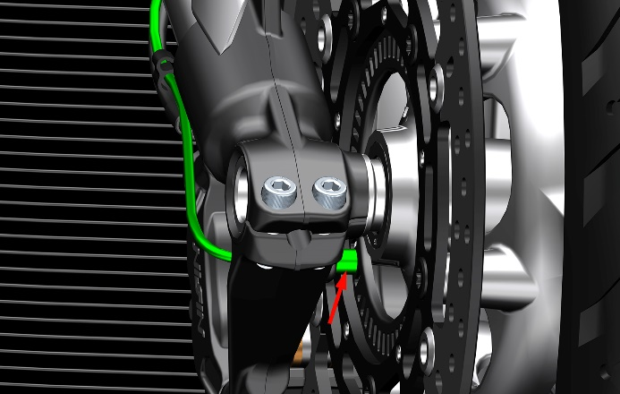
前轮
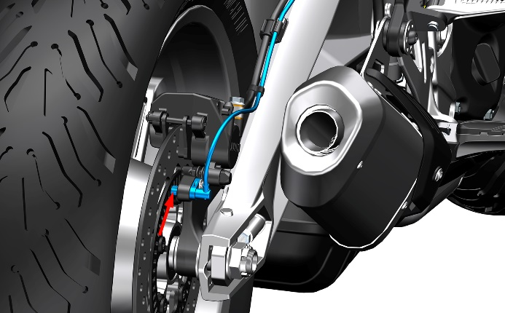
后轮

拆制动软管和轮速传感器
注意：
●应根据维护保养表定期检查制动软管是否正常。
●拆卸制动软管前应将制动液排出后再操作。
●拆卸软管前先将前和后碟刹主泵上盖拆下，从前和后碟刹卡钳处松开碟刹油管螺栓，将制动液排出。
●排出的废制动液需妥善处理，禁止继续使用。禁止随意倾倒污染环境；或随意放置等。应交由有资质的回收单位妥善处置。

放出制动液
a.先参照前面步骤，在前、后卡钳处放置接油盘后将碟刹油管螺栓和铜垫先行拆下将制动液排到接油盘中，再参照前、后碟刹主泵添加制动液步骤将主泵上盖拆下加速制动液排出。将前、后碟刹主泵处的碟刹油管螺栓和铜垫拆下。此处仅讲解制动软管的拆卸步骤。
b.参考“拆覆盖件”章节，将头部总成、坐垫、油箱拆下。按下箭头指示的卡扣，将插头推杆按箭头指示方向转动，将插头拔下。为了防止下一步拆软管时残留的制动液进入插头内，可用耐油的薄膜塑料袋将液控单元插头处包裹好。

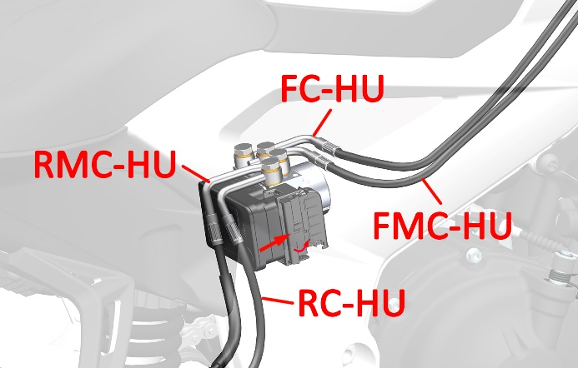
FMC-HU：前碟刹主泵-液控单元
FC-HU：前碟刹卡钳-液控单元
RMC-HU：后碟刹主泵-液控单元
RC-HU：后碟刹卡钳-液控单元
可用耐油塑料袋或塑料薄膜放入液控单元底部周围，并用胶带固定好，防止松开油管螺母接头时残留的制动液滴落到零部件上。用12#开口扳手逆时针分别松开液控单元处的油管螺栓。螺栓为21N.m（2.1 kgf.m,15 lbf.ft）。用干净的无纺布将残留的制动液擦拭干净，注意需作好防护措施和防止滴落到覆盖件或线缆接头。

FMC-HU和FC-HU、轮速传感器（前轮）
a.用T25梅花扳手拆下如下图所示的两颗螺栓后，取下下联板盖板盖前部。
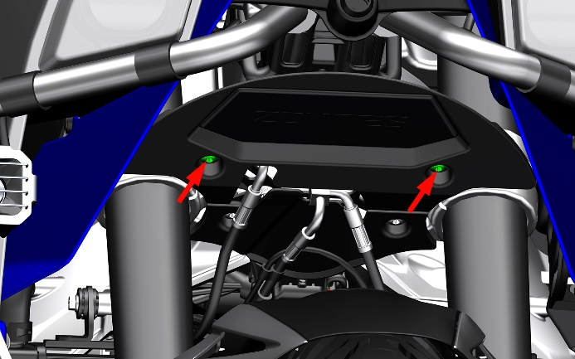
b.用T30梅花扳手或8#套筒拆下两颗M6螺栓，将FMC-HU软管、前进制动双通接头固定支架、FC-HU软管松开，在拆下液控单元的软管连接处后，顺着车架将软管取出。
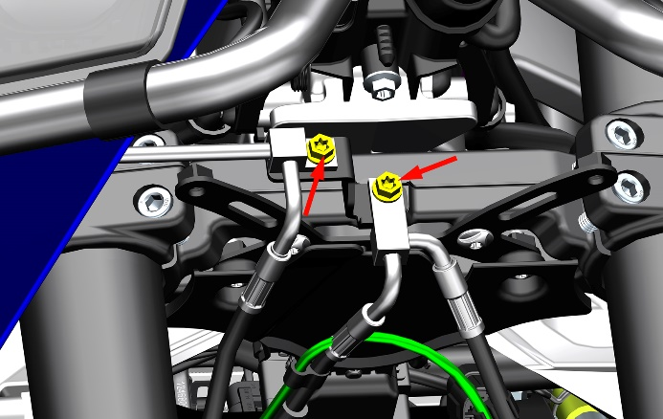
c.用T30梅花扳手或8#套筒，拆下如下两颗螺栓，拆下前制动软管定向上支架，并在车架内拔出前轮轮速传感器插口。详细请参考空滤器总成拆卸步骤，取下空滤器后方可找到固定在右车架上的插口。按下防松插口即可拔出。
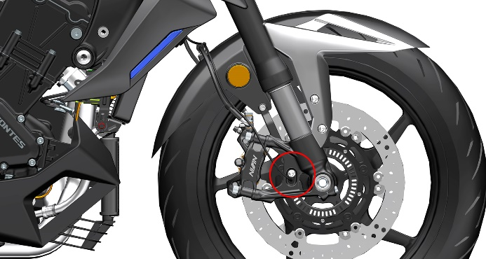
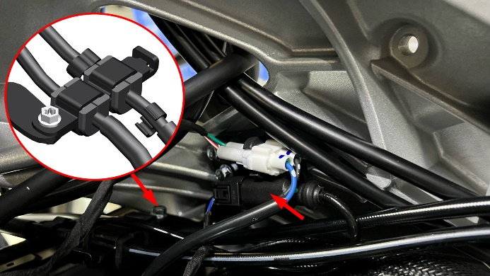
d.解开右车架内的双孔管夹，将两根油管从前面抽出。
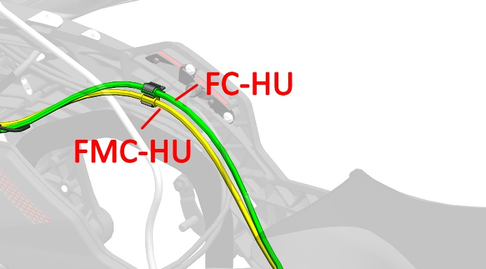
e.检查线缆是否有破损现象，若有磨破线缆外皮需用电工胶布包裹好以免短路造成车辆故障。
f.检查取下的软管表面是否有老化龟裂、破损、磨损等不良现象。用无纺布擦拭干净残留的制动液后用保鲜膜或塑料袋将软管两端面包好，防止异物进入。检查轮速传感器线的线缆外皮是否有破损，若有磨破外皮可用电工胶布粘好防止短路。

RC-HU和RMC-HU、轮速传感器（后轮）
a.主车架右侧液控单元旁找到反扣魔术贴扎带，取出并拔掉后轮轮速传感器插头。
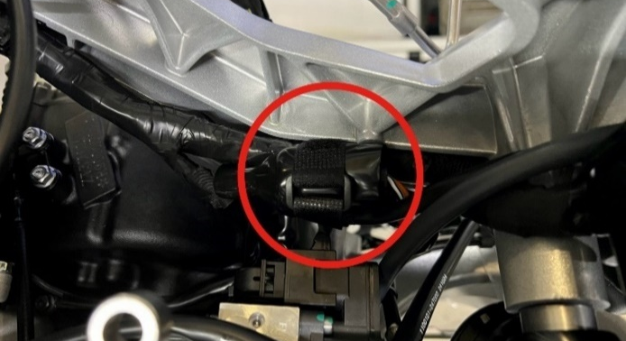
b.RMC-HU拆卸方法详见前面拆后碟刹卡钳一节。直接取出RMC-HU油管。将RC-HU油管和轮速传感器从三件油管夹中拔出
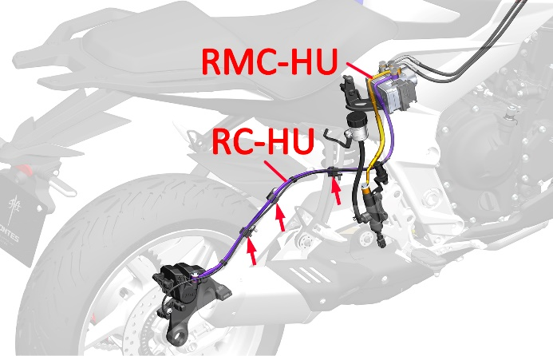
c.RC-HU和轮速传感器卡钳处的拆卸方法详见前面拆前碟刹卡钳一节。
d.检查取下的软管表面是否有老化龟裂、破损、磨损等不良现象。用无纺布擦拭干净残留的制动液后用保鲜膜或塑料袋将软管两端面包好，防止异物进入。检查轮速传感器线的线缆外皮是否有破损，若有磨破外皮可用电工胶布粘好防止短路。

ABS系统布置
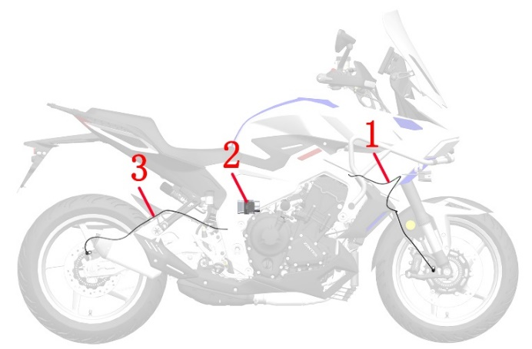
1-前轮轮速传感器 2-ABS液控单元 3-后轮轮速传感器

ABS液控单元
注意：
●拆液控单元前需先将蓄电池正、负极拆掉，防止误操作导致电器件损坏。
●制动液有一定毒性，需做好防护。具体注意事项详见服务前须知。
●拆制动软管接头时注意不能掰弯或弯折。线缆接头有防脱卡扣，不能强行拔出。拆下软管后需防止异物进入。
●重新装配液控单元处的软管接头前需在螺纹处涂抹少量的制动液。
●更换新的液控单元后需重新添加制动液并排出空气，确保制动恢复正常后才能驾驶车辆。

拆卸
a.取下前后坐垫，参考《更换高压油管》步骤，拆下油箱组件。参考《冷却系统及进气系统》，拆下空滤器总成。
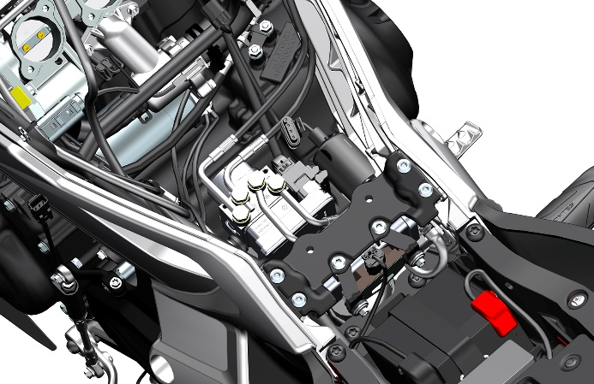
b.参照前面放出制动液的步骤，将4根软管接头拆下并将线缆接头拔下。
c.使用T30梅花扳手或8＃套筒拆下液控单元支架的2颗螺栓，将液控单元和支架组件从车上拆下。
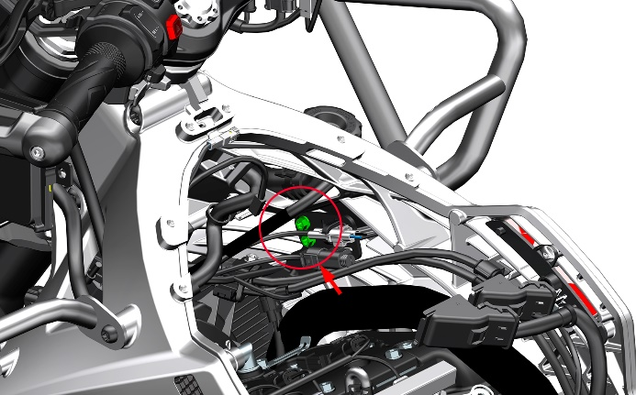
d.抓牢液控单元后用T25梅花扳手拆下两颗M6×16螺栓，即可将液控单元拆下。如需更换支架，则需将翻边衬套和缓冲胶取下。
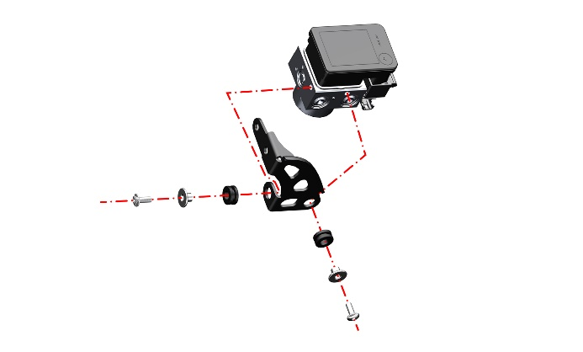

九、蓄电池/充电系统

服务前须知
1、需妥善处理废弃的蓄电池，不要对环境造成污染。建议将废电池交由专业的回收机构进行回收。
2、禁止使用未经检验合格的充电器给蓄电池充电。
3、当重新安装蓄电池、行驶过程中突然断电、怠速异常、重新插拔保险等情况时需对电喷系统进行复位。具体方法如下：
打开电门锁开关和发动机熄火开关，空档捏离合启动发动机60秒后，关掉发动机熄火开关，1 0秒后再次重复上述操作即可。
4、拆卸蓄电池前应将车辆断电后才能进行。
5、排查充电系统故障前应先检查蓄电池是否正常使用和维护。与车主确认是否经常使用大功率电器，或长时间不驾驶摩托车，或未启动车辆而长时间打开灯具。
6、如步骤右侧有“ ”符号的可点击快速跳转到对应步骤。

工具 | 万用表 | 扭力扳手

●当不能启动发动机时，切勿频繁按电启动按钮。频繁操作会导致起动电机过热或者损坏、淹缸、蓄电池馈电等。
●车辆处于通电状态时，连接或拔掉插头可能会导致部分电器件损坏。
●过度充电或充电不足，或长时间放电均可能导致蓄电池损坏。

故障排查
蓄电池损坏或衰减排查流程

充电系统布局图
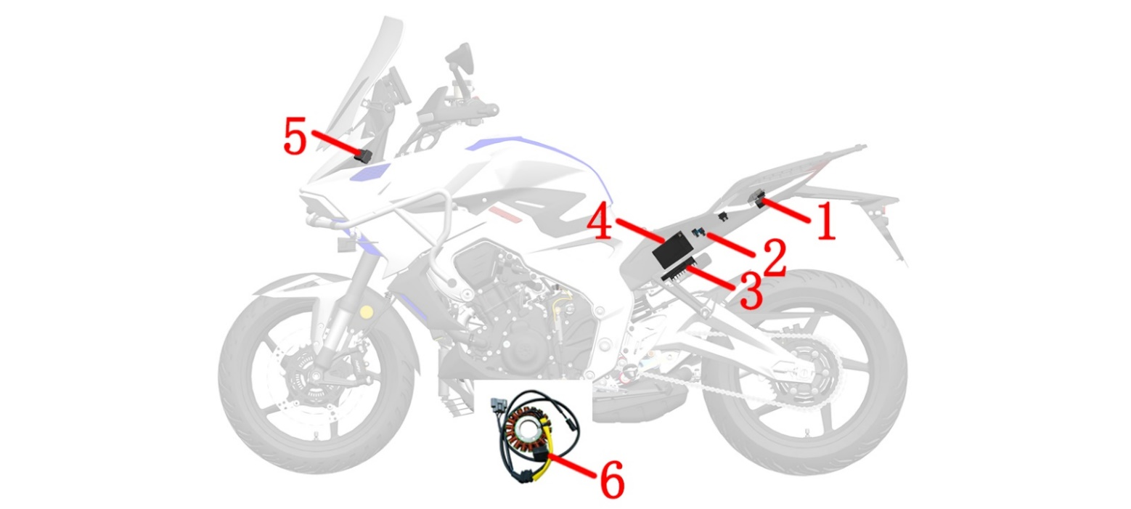
1-启动继电器（40A） 2-保险盒 3-整流器 4-蓄电池 5-USB充电器（Type-C口） 6-磁电机

电气原理图

字母 | G | R | Y
中文 | 绿 | 红 | 黄
英文 | Green | Red | Yellow

蓄电池拆装

1、拆卸
注意：
●拆蓄电池前必须整车断电。
●必须先拆负极，再拆正极。安装时则相反。
●正、负极保护帽复装时必须盖好。
●拆掉蓄电池后需重新设置仪表时间和重置电喷系统。
a.将电瓶绑带按箭头方向拉长后从副车架电器件盒上取下。
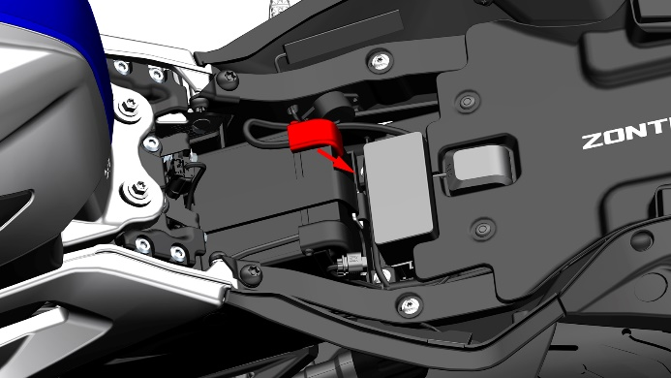
b.把电池拉出后后先拔开负极黑色保护帽，把负极先拆掉。然后再拆正极。将电池取下。

2、检查
打开坐垫后将正、负极的保护帽拨开，使用万用表测量电池电压。注意测量电压前应先整车熄火。
电压 | 满电电压 | 13.3V
电压 | 未装车需充电电压 | ≤12.8V
电压 | 装车需充电电压 | ≤12.5V

注意：
●刚充好电的蓄电池需放置约30分钟后再进行测量，刚充好电的电池电压会有波动。

3、充电
长期不用车时应按照驾驶手册要求，定期充电。若蓄电池失效应交由专业回收机构妥善处理，切勿随意丢弃以免污染环境。
若电瓶馈电无法启动时，可通过双向USB充电器的Type-C接口给电池充电。将车辆充电口防尘帽打开后使用充电宝或充电器，接入Type-C充电口进行充电。
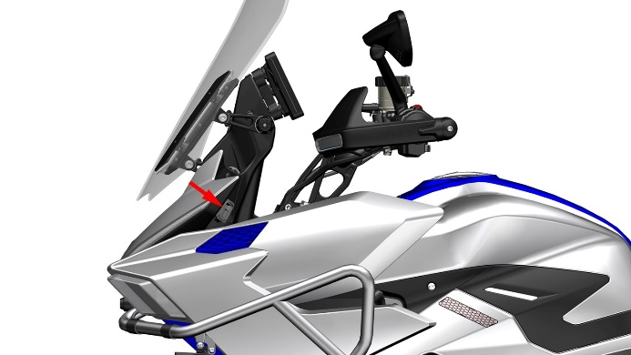
●注意：重新装配蓄电池或保险丝等务必谨记对电喷硬件进行复位，方法详见本章节的服务信息。
●USB口无法反向给电池充电，只Type-c可以给电池充电。
●用充电器或充电宝通过Type-C口给车辆电池充电，注意最大30W功率充电，支持AFC/FCP/PD2.0/PD3.0充电协议。

充电系统检查

1、漏电测试
a.整车熄火断电，将蓄电池负极线拆下。
b.将万用表调到电流档。黑色表笔接蓄电池负极接线柱，红色表笔接拆下的负极线。注意先将电流调整高档位，再逐渐降低到合适档位。
c.测量漏电电流是否在1mA以下。如果超过标准值则需排查电路是否有短路情况。

2、检查充电电压
注意：
●测试前应确保蓄电池状况良好。
●在整车未断电前不能断开蓄电池或任何电器件。
a.先将发动机预热到正常工作温度，然后发动机熄火。
b.将万用表红色表笔与蓄电池正极，黑色表笔与负极直接连接。将万用表调整20V直流电压档位。打开前照灯的远光灯，起动发动机。测量发动机转速在5000rpm时的充电电压。
标准：
电池电压<充电电压<15V

3、磁电机定子充电线圈检查
a.用8#套筒或带棘轮的梅花扳手拆下固定整流器的两颗螺栓。
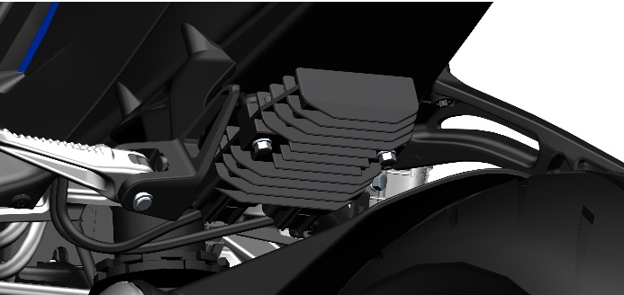
b.拔掉3根线的插头。检查插头是否松动、腐蚀。
c.用万用表电阻档测量磁电机定子侧的黄线色3P插头任意两根线的电阻，标准0.2～0.8Ω（25℃）。
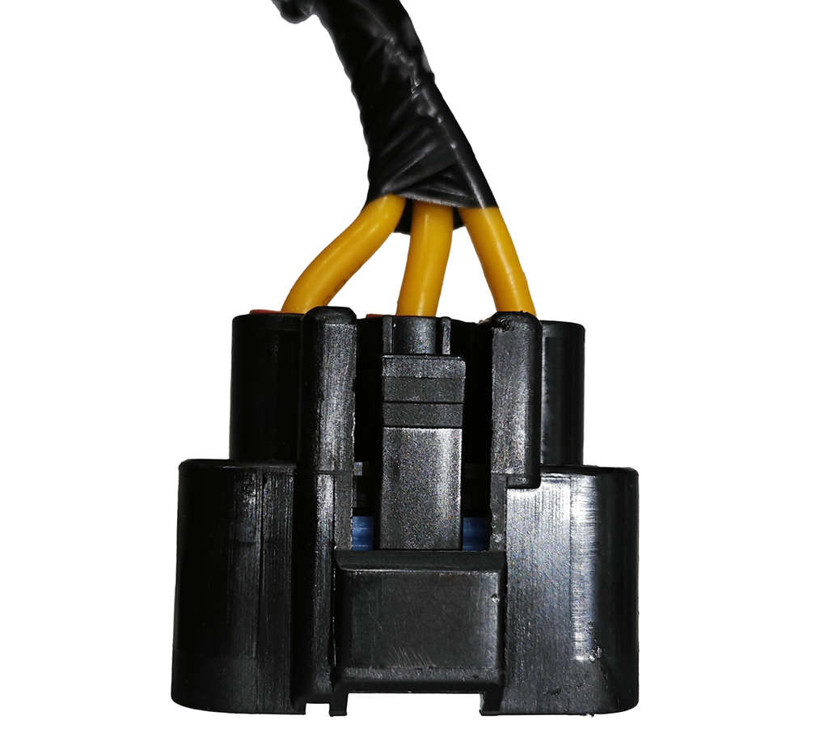
d.检查磁电机定子侧的黄线色3P插头各个端子与接地是否均不导通。如电阻值或与接地导通则需要更换磁电机定子。

整流器

拆整流器
用8#套筒或带棘轮的梅花扳手拆下固定整流器的两颗螺栓，将整流器的两个插头拔掉。
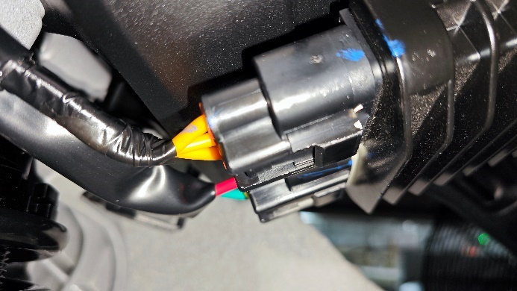

整流器检测
检查插头是否松动、腐蚀。使用万用表直流电压档检测线束侧的2P插头，测量红色线与绿色线之间应能测到蓄电池电压。否则异常。

十、前叉组件

服务前须知
1、需使用质量好的工具，或我司设计的专用工具、夹具等。使用劣质工具可能会导致零件损坏、镀层脱落、装配不到位等。
2、用于密封的O型圈、纸垫、铜垫、组件密封圈等装配前务必换新。
3、有扭力要求的紧固件需要使用扭力扳手来校核扭力；不要求扭力的参照通用紧固件推荐的通用扭力值。
4、装配前需要清理干净；装配后需检查装配是否正确、到位。
5、应将车辆停放平衡，拆装过程中注意安全。包括且不限于使用电动工具、手动工具、气动工具、液压工具、搬运；防止接触皮肤、眼睛、烫伤等。
6、更换下来的各类油、液、蓄电池等需统一回收后交给有资质的机构处理；禁止随意倾倒污染环境或水源。
7、吞咽或吸入冷却液、制动液等均会对人体产生一定危害。每次添加完后应及时彻底清洗手部、脸部等任何暴露的皮肤。如误吞需立即联系中毒控制中心或医院；如吸入需立即到通风环境中。如不慎溅入眼睛需立即用大量的流水冲洗眼睛并及时求医或就诊。务必远离儿童和宠物。
8、当更换前轮时，需要千斤顶或类似的装置来支持整车。
9、被污染的碟刹盘和碟刹片会降低制动效果，请更换新的碟刹片和清洁被污染的刹车盘。
10、当前轮被拆下时，请不要操作制动手柄。
11、前轮安装完成后，请反复按压制动手柄，直至刹车恢复制动效果。
12、如步骤右侧有“ ”符号的可点击快速跳转到对应步骤。

工具 | 扭力扳手

仅能列举部分需要注意的事项、防止意外伤害等方面的基本要求；无法详尽列出所有情形。在拆装过程中务必保持警惕，预防意外发生。

前叉组件分解图

方向把分解图
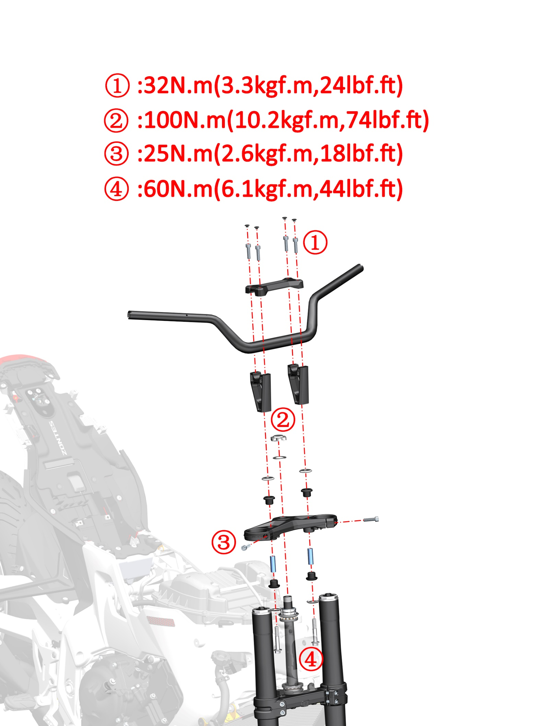

前叉分解图
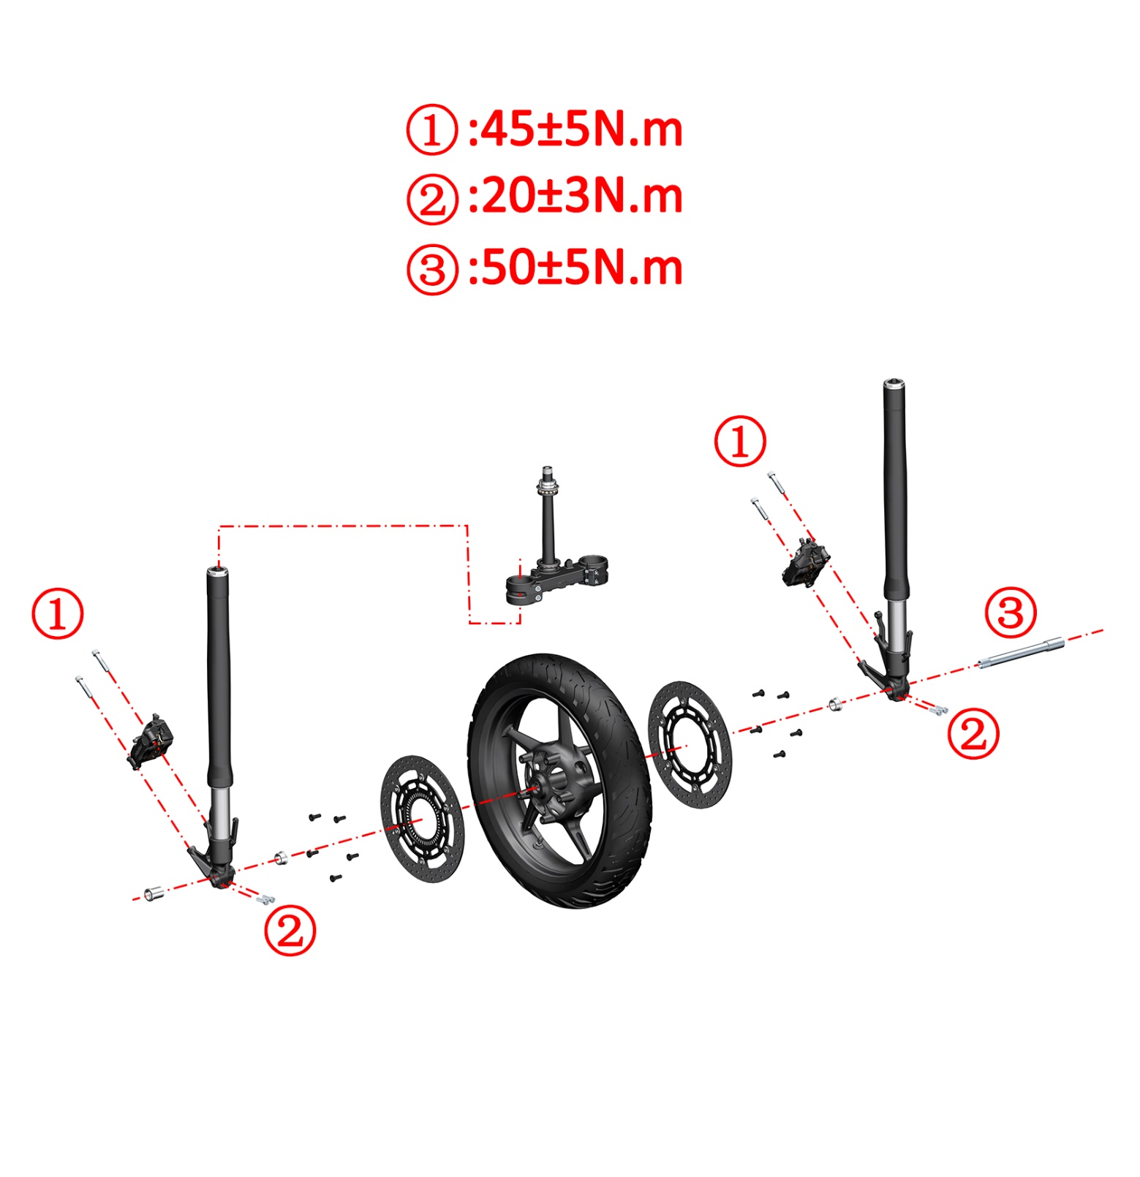

下联板分解图
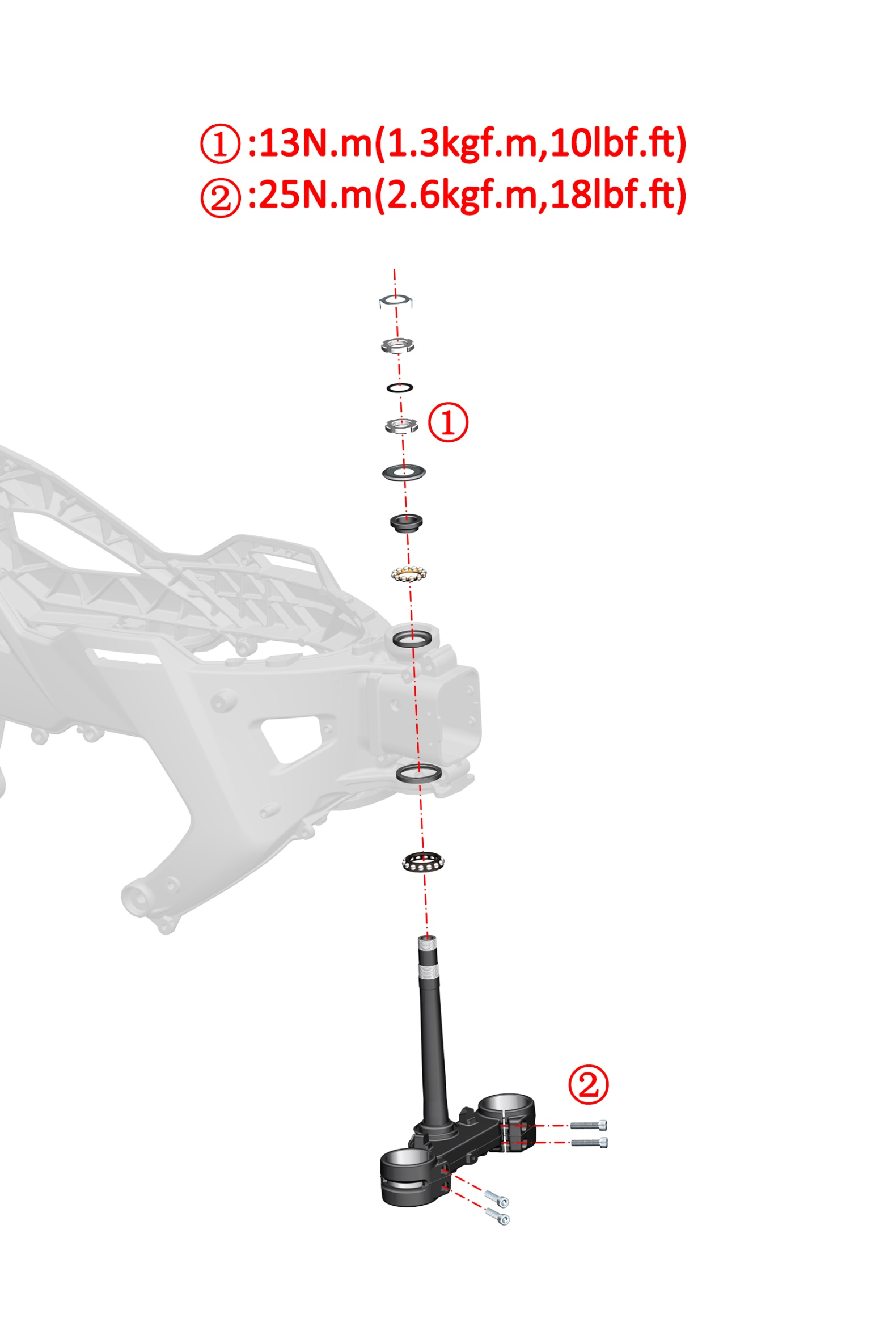

更换方向把
注意：
●碟刹油杯取下时一定要垂直朝上，防止空气进入制动管路。
●拆装手把开关时注意调整开关内部线束和转向灯线束，避免壳体或螺栓柱夹坏线皮。

1、拆卸手把护罩
两边的护手罩拆卸方法相同，以左边为例。
a.用十字螺丝刀拆下线盒的自攻钉⑵，将线盒⑶取下，拔掉转向灯插头。使用T25梅花扳手拆下2颗M5×13螺栓⑴和1颗M6×12螺栓⑷后取下左护手罩组件。
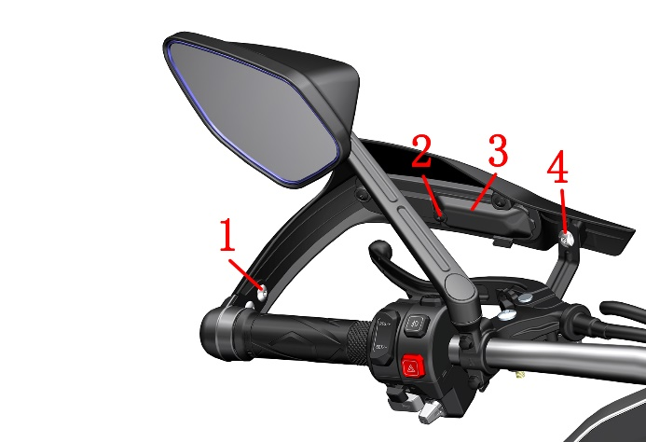
b.用十字螺丝刀拆下手把护罩上的2颗自攻钉⑵，取下左转向灯⑸。
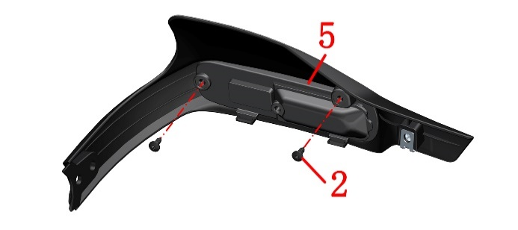
c.用5#内六角拆下螺栓⑻,取下左平衡块⑺。用10#开口扳手拆下螺栓a,取下左护手罩支架⑹。
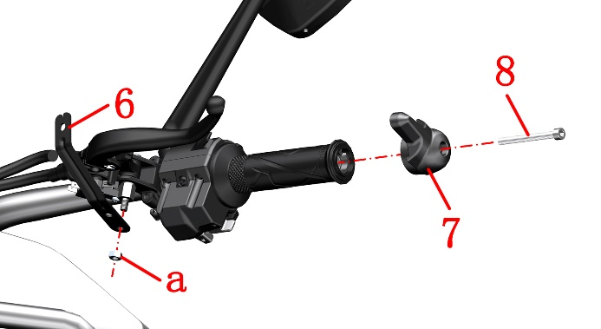

2、拆方向把组件
a.使用8#套筒拆下4颗M6×25螺栓⑴，取下离合摇臂半盖、离合摇臂，前碟刹半盖、前碟刹主泵。将离合摇臂和前刹主泵移至一旁。
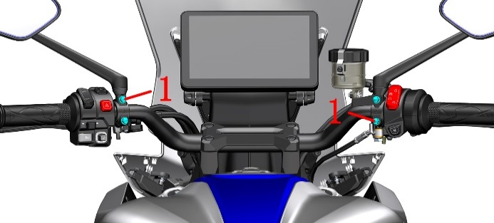
b.扣下压块上的4颗装饰扣⑵，使用6#内六角拆下4颗M8×30螺栓⑶，取下压块⑷，拿起方向把。
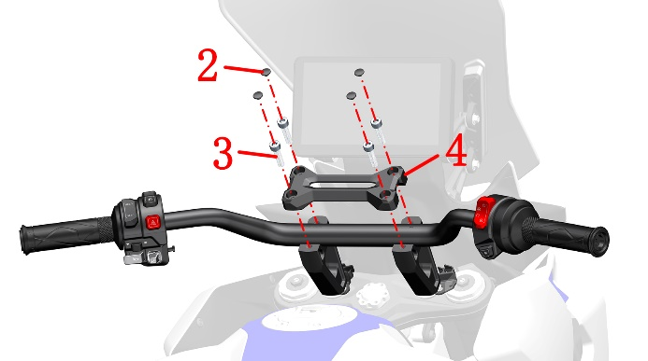
c.用十字螺丝刀拆下螺栓⑸和螺栓⑹，并拔下手把开关线束，拆下左手把开关，轻移左手把胶，露出螺栓⑺后，用十字螺丝刀取下，并留意弹垫⑻不要遗失，拔下线束并取出左手把（右下图）。用十字螺丝刀拆下螺栓⑼，取出右手把开关下半部分和右手把（左下图）。
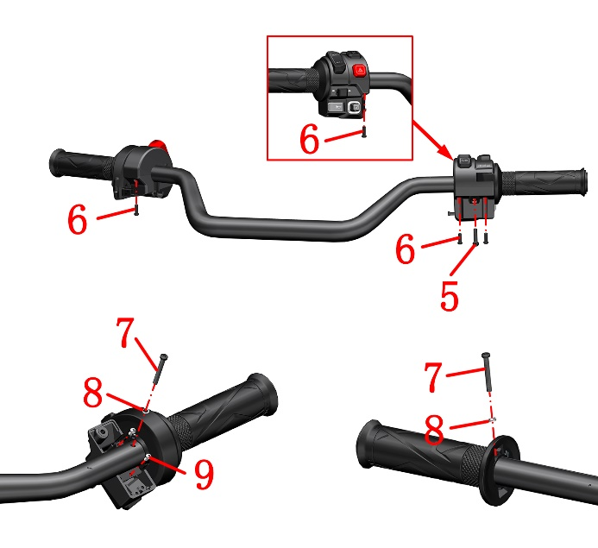

3、安装方向把组件
a.参照拆卸方法将左手把安装回车把上。
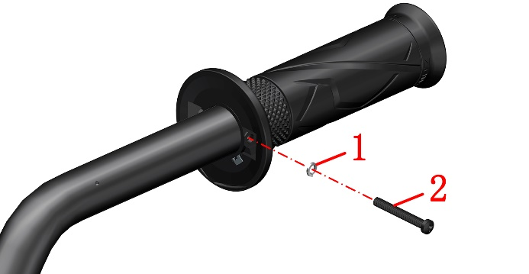
b.安装左手把开关时，需将十字头螺栓⑶对准手把开关和方向把上的定位孔①对齐后再用十字螺丝刀拧紧。将左手把开关上、下部分对齐合并好，使用十字螺丝刀将左手把开关自带的3颗螺栓⑷拧紧固定。
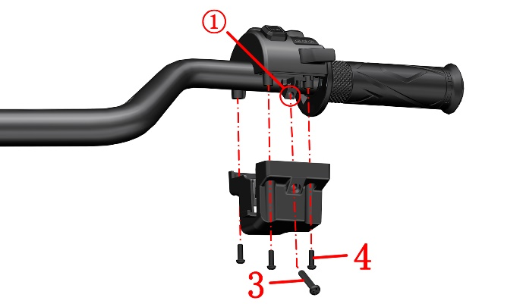
c.使用十字螺丝刀将定位螺栓⑹安装回车把后，装回右手把开关下半部分，并用螺栓⑸将右手把和右开关下半部分固定，对齐后合上右开关上半部分，用螺栓⑷将右手把开关上下部分固定。
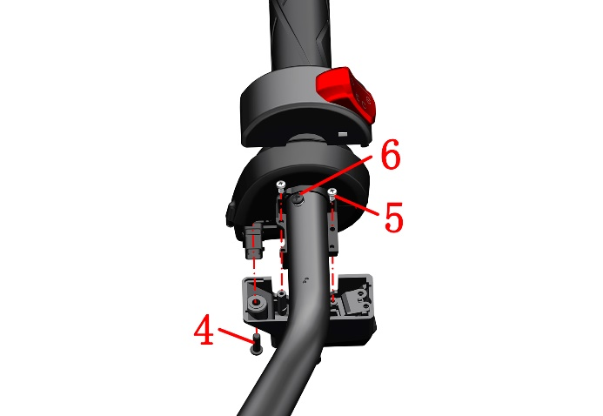
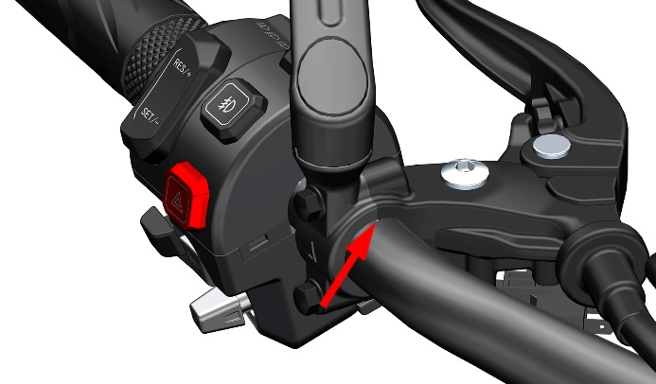
d.将方向把放置垫块上，用螺栓和压块将方向把预固定在垫块上。需为方向把留有调节位置，暂时无需打紧螺栓。如图②、③将方向把按照刻度位置到与压块定位点重合后使用6#内六角工具将四颗螺栓打紧。参照拆卸方法将手把护罩装回。
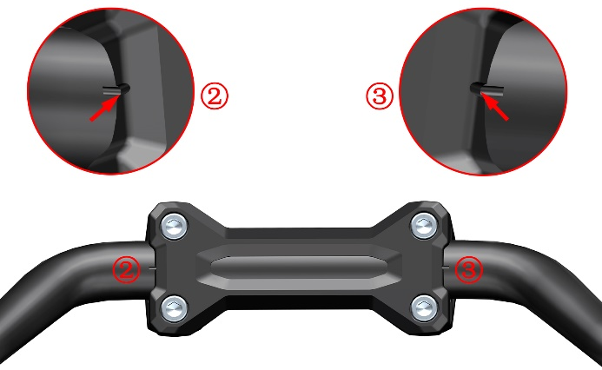
●安装后应检查油门线是否装配到位，回位是否灵活。
●安装完成后检查左、右手把开关的按键，检查是否能正常使用，检查有无压线。

更换前轮
注意：
●拆卸时注意不要损坏ABS齿圈。
●前轮拆卸后，请不要按压制动手柄。
●必须将车辆停放在平整的稳固的地面或升降台。
●禁止使用高压水枪近距离对着油封处冲洗。

1、拆卸前轮组件
a.将车辆支撑稳固，再使用千斤顶或合适的装置支撑整车，使前轮离地。
b.使用6#内六角拧松前左减震处2颗M8×30螺栓⑵，再使用17#内六角拆下前轮轴⑴，取下前轮和2个衬套。
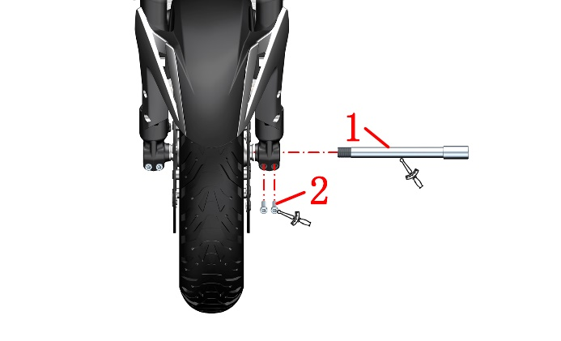

2、安装前轮组件
a.使用一字批将制动卡钳内的2块制动片分离，若阻力很大导致2块制动片无法分离可参照《添加制动液》的方法拆下碟刹油杯上盖后再分离2块制动片。
b.把前轮放入前减震中间，左右晃动前轮，使碟刹盘卡入制动片中间，对准轴孔，将前轮轴插入，用17#内六角拧紧前轮轴，扭力:50±5N.m(5.1±0.5 kgf.m,37±4 lbf.ft)，前轮轴拧紧后，前轮左侧衬套与减震还有约为2mm的缝隙；用6#内六角拧紧前左减震处的2颗M8×30的螺栓，扭力：20±3N.m。
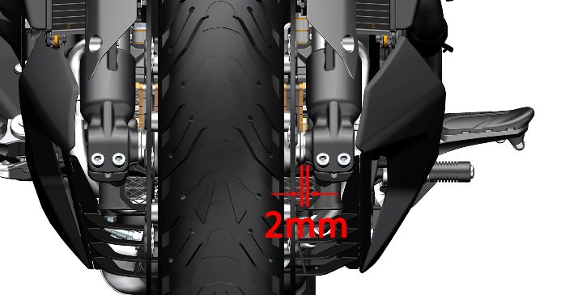
●前轮安装完成后，请反复按压制动手柄，直至刹车恢复制动效果。
●被污染的碟刹盘和碟刹片会降低制动效果，请更换新的碟刹片和清洁被污染的刹车盘。
●每次更换前轮后，必须去专业机构进行动平衡检测。
●因轮胎自补液可能会堵塞胎压监测传感器的气孔造成充气困难或胎压监测失效故不应使用。

前轮组件分解图:
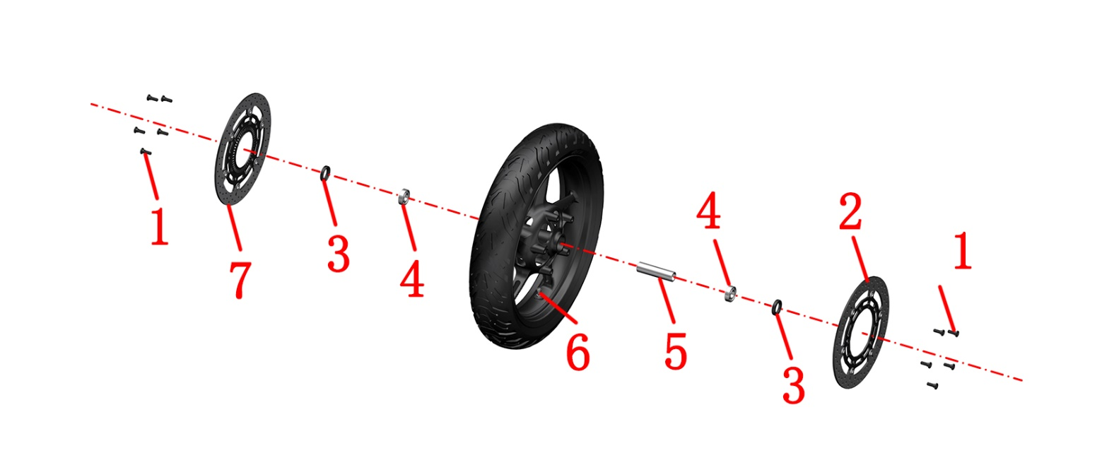

序号 | 名称 | 数量 | 备注
1 | 非标梅花槽轴肩螺栓M8×25－φ10×6 | 10 | 25 N.m(2.5 kgf.m，18 lbf.ft)
2 | 前左制动盘组件 | 1
3 | 油封TC φ28×φ42×7 | 2 | 前轮辋自带
4 | GB276 深沟球轴承6004－2RS－C3 | 2 | 前轮辋自带
5 | 胎压传感器 | 1
6 | 隔套 | 1 | 前轮辋自带
7 | 前右制动盘组件 | 1

前轮组件检查及维护
注意：●本项检查应交有资质的维修单位去完成。
●前轮拆卸后不可按压制动手柄
●拆卸时注意不要损坏ABS线圈。
●必须将车辆停放在平整的稳固的地面或升降台
●禁止使用高压水枪近距离对着油封处冲洗。

1、碟刹盘

1.1碟刹盘的使用寿命
一般情况下，刹车盘的更换里程在4万公里左右，更换里程并非绝对的，需要根据车主的行程习惯（是否喜欢急刹）、路况、保养周期等因素决定的，但如果达到下面三种情况中任意一种时，则必须更换。
a.使用游标卡尺测量碟刹盘厚度小于4.0mm。
b.将前轮悬空，从正前方观察前轮转动时碟刹盘是否有摆动，从而检测碟刹盘是否变形。
c.用手触摸碟刹盘表面，检测是否有明显凹坑，目测是否有较深划痕或凹槽。

1.2碟刹盘的更换方法
a.参考《更换前轮》将前轮组件拆下。
b.使用T45梅花扳手拆下5颗M8×25的螺栓，取下碟刹盘。
c.装回新的碟刹盘后，使用T45梅花扳手拧紧5颗M8×25的螺栓。扭力：25N.m（2.5 kgf.m，18lbf.ft）。
d.装回前轮组件。

2、前轮油封和轴承

2.1前轮油封和轴承的使用寿命
一般情况下，前轮轴内的轴承和油封需要在5万公里检查，但需要根据车辆的行驶路况、载重的大小等实际情况来检查前轮轴内的轴承和油封，例如车辆涉水后，水会进入到油封和轴承中，水中的细小尘土会加速轴承和油封之间的磨损，同时水和润滑脂混合摩擦后变成了乳化液，失去原有的润滑作用。这也减短了油封和轴承之间的使用寿命。当出现下方情况时应当提前检查前轮油封和轴承
a.骑行时出现前轮异响。
b.骑行时方向把出现左右晃动时。

2.2前轮油封和轴承的更换方法
a.参考《更换前轮》拆下前轮组件。
b.使用一字螺丝刀将前轮左右两边油封翘出，检查油封是否破损变形，检查轴承外圈是否与轮辋配合紧密，若无异常再用手转动轴承内圈，检查轴承旋转是否顺滑，若有卡涩或异响则需更换前轮轴承和油封。
c.更换前轮油封与轴承需交由专业的维修单位去完成。
d.若检查没有问题，则在前轮轴承上涂抹适量黄油，再使用合适尺寸的铜棒和胶锤将油封压装至原来的位置。
e.将前轮组件装回。

3、前轮轮辋和轮胎

3.1前轮轮辋和轮胎的使用寿命
一般来说轮辋不存在使用年限和公里数的限制，但如果出现下列情况则必须进行更换轮辋。
a.轮辋发生变形或翘边。
b.轮辋出现裂纹或断裂
正常情况下，前轮的轮胎可使用2万公里左右，正常情况是指平时行驶的路况不算恶劣，没有扎胎等现象。因为轮胎处于橡胶制品，所以会存在老化现象，一般在4年左右，也要进行更换轮胎了。如果不换则需要经常进行检查，查看轮胎老化情况，轮胎是否有裂纹等现象。如果出现下列情况则必须更换轮胎。
a.轮胎进行过多次补胎。
b.轮胎花纹磨损达到设计的极限位置时。
c.轮胎存在多处老化开裂现象。

3.2前轮轮辋和轮胎的更换方法
a.参考《更换前轮》拆下前轮组件。
b.将拆下的前轮组件使用扒胎机将轮胎取出。
c.使用扒抬机将新轮辋或新轮胎装配好。并将前轮胎压充到标准值。前轮胎压：250kPa（36 PSI）。
d.做好动平衡后再将装配好的前轮组件装回整车上。

3.3动平衡
车轮是由轮胎、轮辋组成的一个整体，由于制造上的原因可能会导致车轮各个部分的质量分布不是非常均匀，当车轮高速旋转时就会形成动不平衡状态，造成车辆在行驶中出现车轮抖动、方向把晃动的现象，为了避免这种现象或是消除已经发生的这种现象，就要使车轮在动态情况下通过增加配重的方法，使车轮校正各边缘部分的平衡，这个矫正的过程就是我们所说的动平衡。
车轮的动平衡可以保证车轮在转动时更平稳，减少震动和晃动，提高车辆的稳定性和舒适性，有利于安全驾驶。
a.每次更换前后轮后请到具有专业资质的机构检测动平衡。
b.动平衡块必须贴在轮辋指定的平面上。
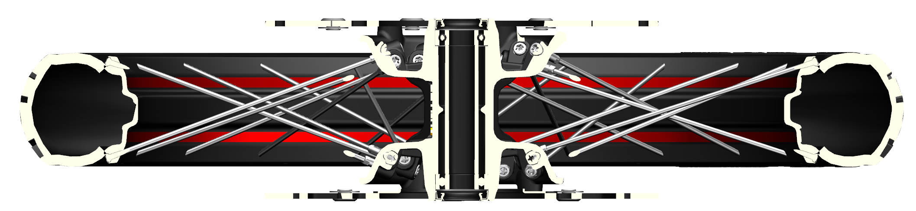

更换前减震
注意：
●前轮拆卸后，请不要按压制动手柄。
●拆卸时注意不要损坏ABS线圈。
●拆装前泥板时，注意不要划伤减震或前泥板。
●拆减震时应先拆下固定同一根减震的2颗螺栓，取下一边减震后再拆另一边。
●调节前减震器时不要将调节旋钮旋至超出它的极限，左右减震器的预紧力应调到相同的位置


1、拆卸前泥板组件和下联板挡泥板组件
a.参考《更换前轮》将前轮拆下。
b.再使用8#内六角拆下4颗固定卡钳的螺栓⑴，移开前左、右制动卡钳。
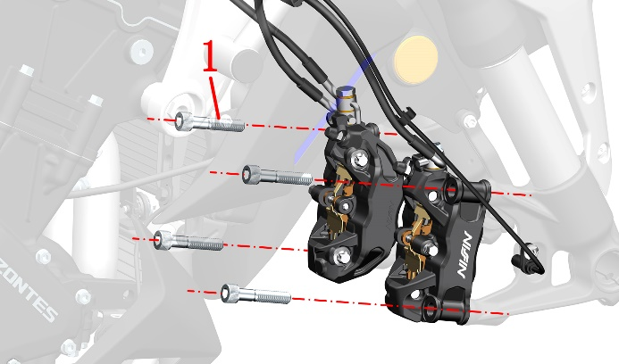
c.使用T25梅花扳手拆下前泥板左右两侧的4颗M6×14轴肩螺栓⑶；再使用8#套筒拆下两侧的2颗M6×22螺栓⑵。
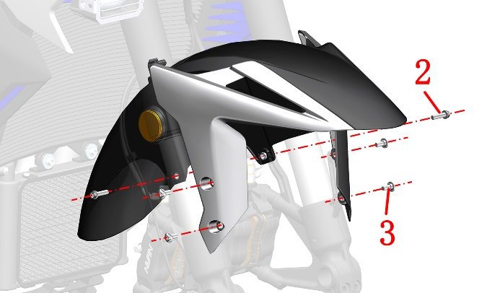
d.取下前挡泥板上面的轮速传感器和制动软管。用T25梅花扳手拆下轮速传感器上的M6×16螺栓⑷，取下传感器。移开前制动卡钳。
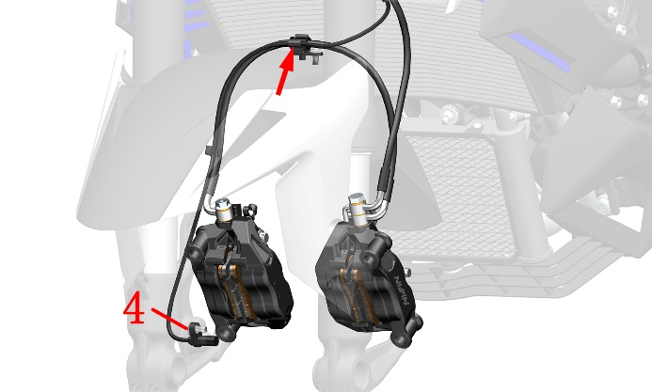
e.将前泥板往上移动至合适部位后按照大箭头方向抽出取下。
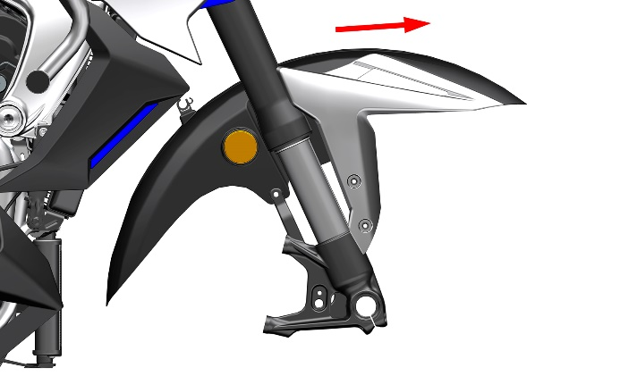

2、拆下左、右前减震
a.用6#内六角将上联板上的的2颗螺栓⑴拧松5-8圈。用一字螺丝刀撬开上联板上的缝隙（如图箭头所示）。
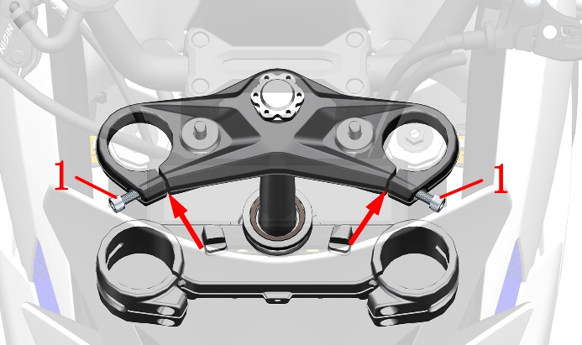
c.使用T25梅花扳手将2颗M6×14螺栓⑶拆下，取下下联板盖前部⑵。
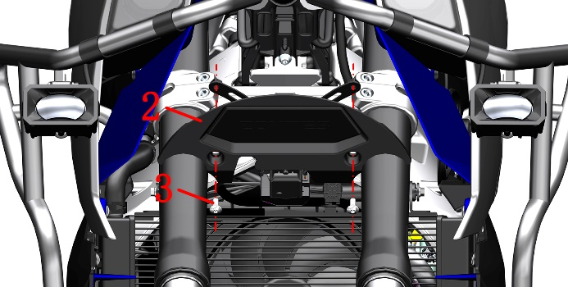
c.使用6#内六角将4颗M8×35螺栓⑻拧松5-8圈，用一字螺丝刀撬开下联板上的缝隙（如图箭头所示），取下左前减震、右前减震。
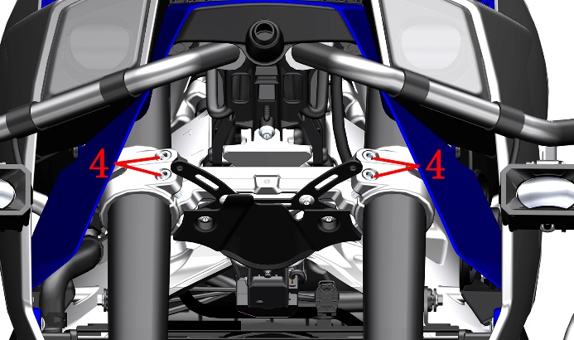

3、装回减震、前泥板、前轮等组件
a.使用一字螺丝刀撬开下联板上的一处缝隙，套入对应减震。
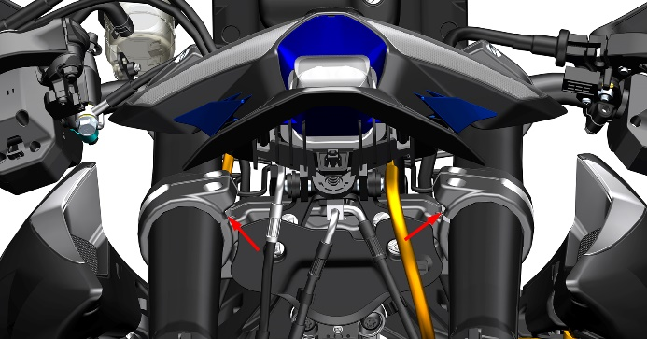
b.将上联板减震口预留够足够位置套入对应减震，将减震调至恰好露出端盖位置（如图所示）。使用T45带孔梅花扳手拧紧上联板处的螺栓，扭力标准：25N.m。
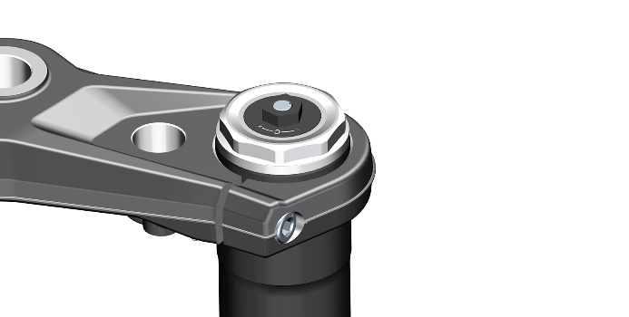
c.将下联板2颗M8×35的螺栓装上，使用同样的方法装入另一根减震。
d.拿起前轮装好衬套后对准2根减震之间的安装孔，穿入前轮轴，使用17#内六角拧紧前轮轴，扭力:50±5N.m(5.1±0.5 kgf.m,37±4 lbf.ft)。如果减震有一根未安装到位，前轮轴会拧不紧或不能穿进右减震，需将未安装到位的减震重新拆下再安装到位。
e.将前轮装好后使用6#内六角将左前减震下部的2颗M8×30的螺栓拧紧，扭力：20±3N.m(2±0.3 kgf.m,15±2 lbf.ft)。
f.先使用一字螺丝刀分离制动卡钳内部的制动片，若阻力很大导致制动片无法分离可参照《添加制动液》的方法拆下碟刹油杯上盖后再分离制动片，将碟刹卡钳内的2块制动片之间缝隙对准前轮上的制动盘后装入。再使用8#内六角拧紧2颗螺栓，扭力：45±5N.m(4.6±0.5 kgf.m,33±4 lbf.ft)。将两侧碟刹卡钳装上。将右减震上的轮速传感器用T25梅花扳手把螺栓打紧。
g.装回前挡泥板后，使用T25梅花扳手将4颗M6×14轴肩螺栓装回。再使用8#套筒将2颗M6×22的螺栓装回，最后将油管和轮速传感器装回挡泥板上部的固定夹。

4、调节前减震
具体步骤详见用户手册或升仕商城对应车型中的《ZT703-T前、后减震调节视频教程》。此处不再重复。

更换上、下联板
注意：
●前轮拆卸后，请不要按压制动手柄。
●碟刹油杯取下时一定要垂直朝上，防止空气进入制动管路。
●拆卸后需确保所有零部件均正确无误的装回。
●轴承安装时需涂抹适量润滑脂

1、提前拆卸零件
a.参照《更换前轮》、《更换前减震》、《更换方向把》，将前轮、前减震、方向把拆卸下。

2、拆卸上联板、方向把垫块
a.使用38#套筒或我司定制的六角套筒拆下上联板螺母⑴，取下垫片⑵和上联板组件。（注意使用38#套筒或开口扳手拆装时螺母表面包一块布,防止扭花螺栓。）
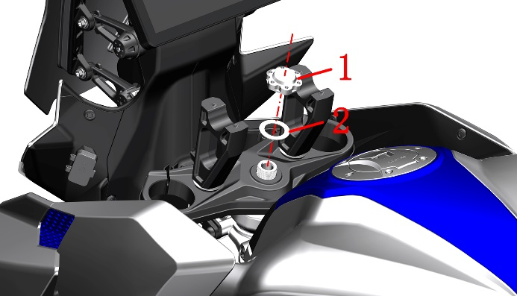
b.使用T25梅花扳手将2颗M6×14螺栓⑶拆下，取下线夹和支架。用6#内六角拆下上联板的两颗螺栓⑷，螺栓⑷扭力：25N.m（2.6 kgf.m，18 lbf.ft）。用14#套筒拆下固定垫块的两颗螺栓⑸，取下垫片、缓冲胶、衬套。螺栓⑸扭力：60N.m（6.1 kgf.m，44 lbf.ft）。（装回时螺栓⑸需涂上适量的螺纹紧固胶）

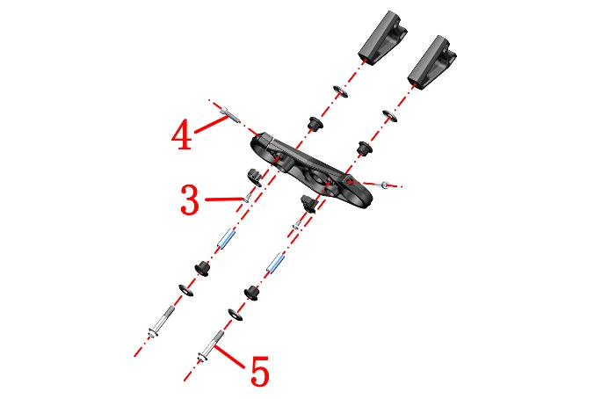

3、拆卸下联板组件
a.使用T25梅花扳手将2颗M6×14螺栓⑷和2颗M6×12螺栓⑵拆下。将下联板盖后部⑶和下联板盖固定支架⑴取下。
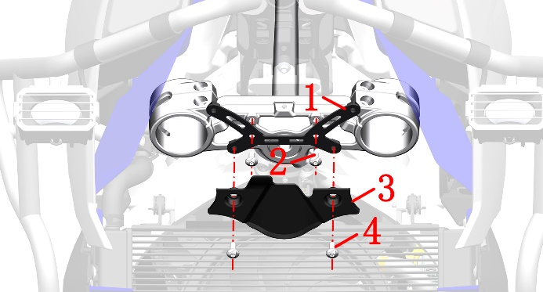
b.用T45梅花带孔套筒拆下两颗固定龙头锁的M8螺栓⑸，拔下龙头锁插头⑹后取下龙头锁⑹。
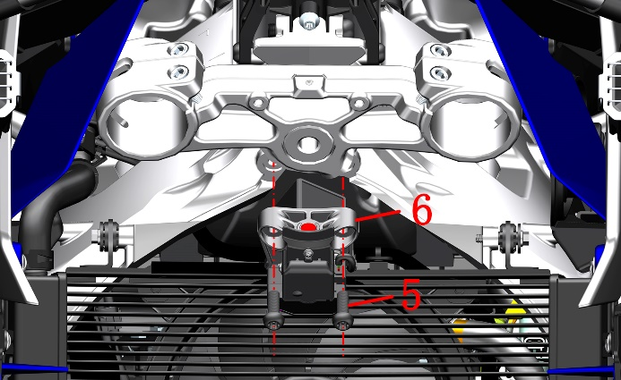
c.取下调节螺母防松垫圈、顶面的调节螺母、调节螺母胶垫。使用勾型扳手拆下最下层的方向柱调节螺母。可参照下联板分解图。
d.一人用手托着下联板组件，一人用胶锤和合适工具敲击下联板，最终将下联板从车架上取下。

3、安装上、下联板组件
a.将新的下联板组件涂抹适量润滑脂后从车架下方装入。
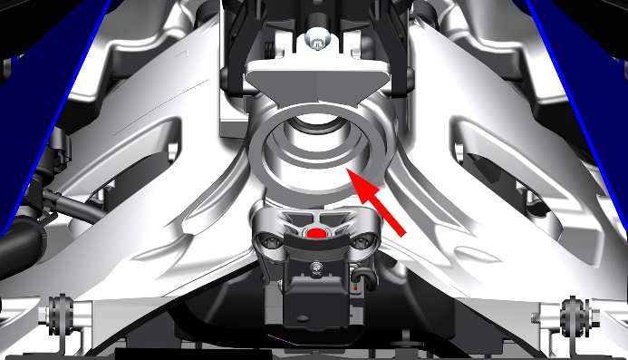

b.依次在下联板上方放入涂抹好润滑脂的轴承、轴圈、防尘盖，再拧入1颗方向柱调节螺母，使用四爪套筒将方向柱调节螺母拧紧，扭力：35N.m，确保上联板不上下串动后将方向柱调节螺母逆时针松1/4圈，最后使用扭力扳手拧紧，扭力：15N.m。在方向柱调节螺母上放入胶垫；再拧入第二颗方向柱调节螺母，将第二颗方向柱调节螺母拧到与第一颗方向柱调节螺母的缺口对齐，放入调节螺母防松垫圈。
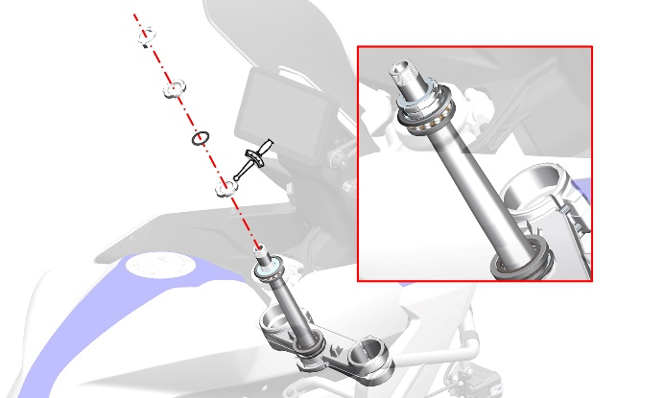
c.将垫块和上联板安装好，放入垫片⑵，最后拧入盖形螺母⑴，扭力：100N.m（10.2 kgf.m,74 lbf.ft）。
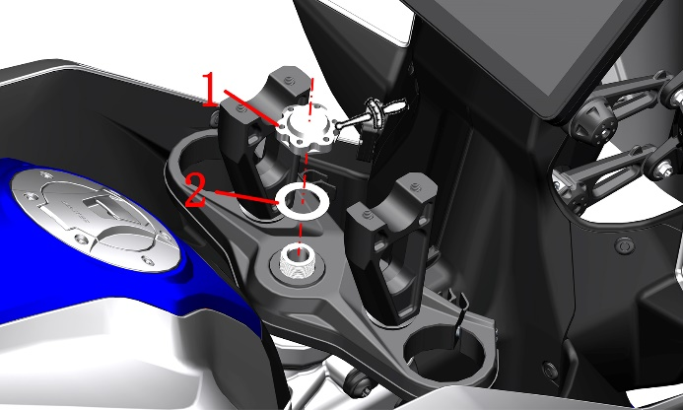
d.参照《更换前减震》和《更换前轮》及《拆卸上联板、方向把垫块》步骤，将方向把组件、头部组件、前减震、前轮组件、前挡泥板装回。

●必须将车辆停放在平整的稳固的地面或升降台。
●每次前轮拆装后都必须反复按压制动手柄，直至车辆恢复制动效果。

十一、后叉组件

服务前须知
1、需使用质量好的工具，或我司设计的专用工具、夹具等。使用劣质工具可能会导致零件损坏、镀层脱落、装配不到位等。
2、用于密封的O型圈、纸垫、铜垫、组件密封圈等装配前务必换新。
3、有扭力要求的紧固件需要使用扭力扳手来校核扭力；不要求扭力的参照通用紧固件推荐的通用扭力值。
4、装配前需要清理干净；装配后需检查装配是否正确、到位。
5、应将车辆停放平衡，拆装过程中注意安全。包括且不限于使用电动工具、手动工具、气动工具、液压工具、搬运；防止接触皮肤、眼睛、烫伤等。
6、更换下来的各类油、液、蓄电池等需统一回收后交给有资质的机构处理；禁止随意倾倒污染环境或水源。
7、吞咽或吸入冷却液、制动液等均会对人体产生一定危害。每次添加完后应及时彻底清洗手部、脸部等任何暴露的皮肤。如误吞需立即联系中毒控制中心或医院；如吸入需立即到通风环境中。如不慎溅入眼睛需立即用大量的流水冲洗眼睛并及时求医或就诊。务必远离儿童和宠物。
8、当更换后轮，需要千斤顶或类似的装置来支持整车。
9、被污染的碟刹盘和碟刹片会降低制动效果，请更换新的碟刹片和清洁被污染的刹车盘。
10、当后轮被拆下时，请不要操作制动踏板。
11、后轮安装完成后，请反复按压制动踏板，直至刹车恢复制动效果。
12、如步骤右侧有“ ”符号的可点击快速跳转到对应步骤。

工具 | 扭力扳手

仅能列举部分需要注意的事项、防止意外伤害等方面的基本要求；无法详尽列出所有情形。在拆装过程中务必保持警惕，预防意外发生。

更换后轮
注意：
●必须将车辆停放在平整的稳固的地面或升降台。
●后制动卡钳拆卸后不可按压制动踏板。
●使用合适工具支撑整车，防止拆卸过程中车辆倾倒造成意外；严禁单人操作。
●严禁用铁锤敲击后轮轴螺纹部分、碟刹卡钳总成等。

1.拆卸后轮组件
a.使用千斤顶或合适的装置支撑整车，使后轮离地。
b.将轮速传感器和制动油管从碟刹油管夹上取下。用钳子将开口销校直后拆下，用30#套筒拆下后轮轴螺母。用13#开口扳手将两侧调链器的螺母往后轮轴方向转动到与调链器螺栓头部接触，再将螺栓往车头方向旋到底。将后轮组件托住，用橡胶锤敲击后轮空心轴,露出左端轴头，左手向外拉轴头的同时，左右晃动轮胎，完成后轮轴的拆卸。将制动卡钳移至一旁，拆下后轮组件和其配件
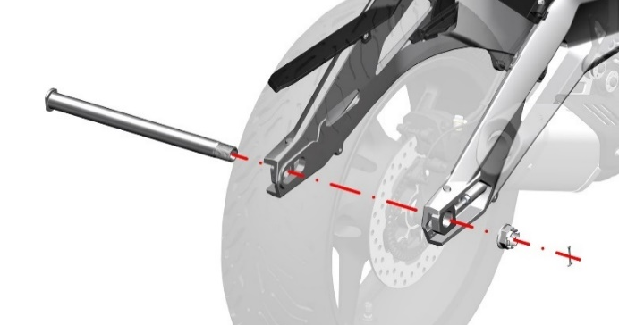

2.拆卸制动盘
用T45梅花扳手拆下制动盘上的五颗螺栓，拆下后制动盘和感应圈。
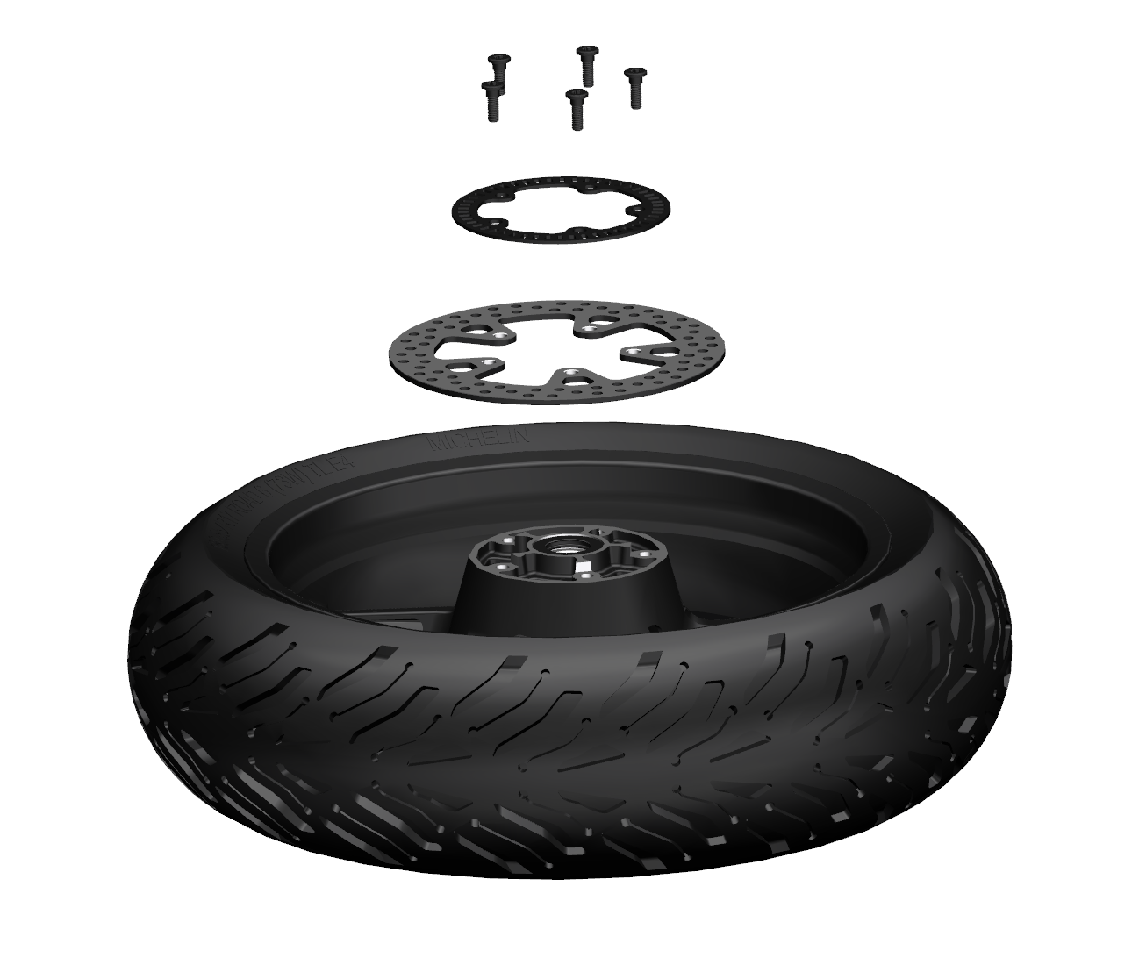

3.拆卸链轮座
用14#套筒固定好螺栓头后再12#梅花扳手拆下6颗自锁螺母，扭力：65±5N.m，拆下链轮和链轮座。
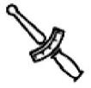
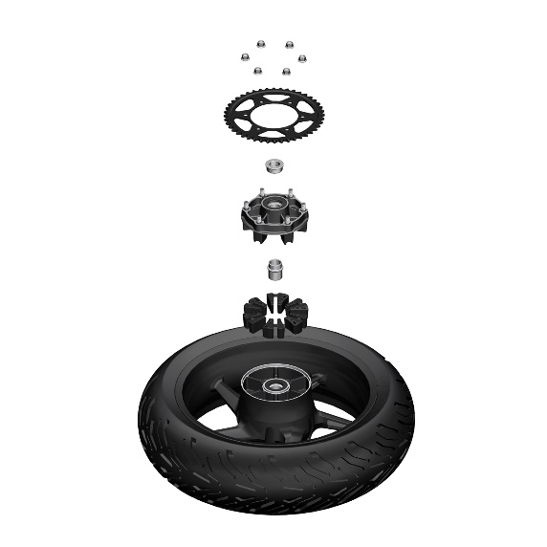

4.安装后轮组件
参照拆卸方法，将链轮座和制动盘装回。
a.使用一字螺丝刀将制动卡钳内的制动片分离，若阻力很大导致制动片无法分离可参照《添加制动液》的方法拆下碟刹油杯上盖后再分离制动片。
b.把后轮放入后平叉中间，左右晃动后轮组件，使碟刹盘卡入制动片中间。放置一块抹布在轮辋与链轮座间，再将链条挂到抹布上，装入左轴套和链轮座外油封，后轮轴装入左调链器再从左往右插入。即将到右轴套时先装入轴套，将后卡钳安装板对准后再将后轮轴穿出。装入右调链器，预紧后轮轴螺母。将链条装到齿轮上，调节链条时欲锁紧驱动链条,将摇臂上的螺栓往后轮轴方向旋转；欲松开紧驱动链条,将摇臂上的螺栓往前轮轴方向旋转，然后将后轮向前推。最后用30#套筒拧紧后轮轴螺母，扭力:120～130N.m(12.2～13.3 kgf.m， 89～96 lbf.ft)，把插销安装进对应的孔中，用老虎钳将插销折弯至少120度。

●后轮安装完成后，请反复按压制动踏板，直至刹车恢复制动效果。
●被污染的碟刹盘和碟刹片会降低制动效果，请更换新的碟刹片和清洁被污染的刹车盘。
●复装时所有标准件务必达到标准扭矩值。
●拆卸后轮组件时后碟刹卡钳严禁高于碟刹油杯，否则会因空气进入管路从而导致制动变软或失效。因刹车管路对真空度要求极高，需确保有足够能力维修再进行拆解

●每次更换后轮后，必须去专业机构进行动平衡检测。
●因轮胎自补液可能会堵塞胎压监测传感器的气孔造成充气困难或胎压监测失效故不应使用。

后轮组件分解图：
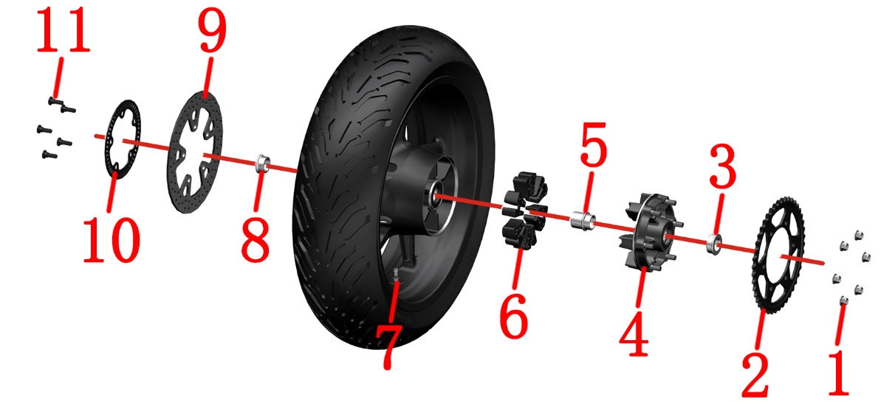

序号 | 名称 | 数量 | 备注
1 | 非标螺母M10×1.5（达克罗） | 1 | 14#套筒，65±5N.m
2 | ZT703－T 525－44T链轮 | 1
3 | ZT703－RR单轴承后轮左轴套 (Ⅱ) | 1
4 | ZT703－RR 链轮座(Ⅱ) | 1
5 | ZT703－RR单轴承链轮座轴套(Ⅱ) | 1
6 | ZT703－RR链轮座缓冲胶(Ⅱ) | 6
7 | ZT350胎压传感器N（M8直头） | 1
8 | ZT703－RR后轮右轴套 (Ⅱ) | 1
9 | ZT703－T后制动盘(240×4.5) | 1
10 | KD200－C后轮感应齿圈（50齿) | 1
11 | 非标梅花槽轴肩螺栓M8×25－φ10×6 | 5 | 24±3N.m

后轮组件检查及维护
注意：●本项检查应交有资质的维修单位去完成。
●后轮拆卸后不可按压制动踏板
●拆卸时注意不要损坏ABS线圈。
●必须将车辆停放在平整的稳固的地面或升降台
●禁止使用高压水枪近距离对着油封处冲洗。

1.碟刹盘

1.1碟刹盘的使用寿命
一般情况下，刹车盘的更换里程在4万公里左右，更换里程并非绝对的，需要根据车主的行程习惯（是否喜欢急刹）、路况、保养周期等因素决定的，但如果达到下面三种情况中任意一种时，则必须更换。
a.使用游标卡尺测量碟刹盘厚度小于4.0mm。
b.将后轮悬空，从正后方观察前轮转动时碟刹盘是否有摆动，从而检测碟刹盘是否变形。
c.用手触摸碟刹盘表面，检测是否有明显凹坑，目测是否有较深划痕或凹槽。

1.2碟刹盘的更换方法
a.参考《更换后轮》将后轮组件拆下。
b.使用T45梅花扳手拆下螺栓，取下感应圈和损伤的碟刹盘。
c.装回感应圈和新的碟刹盘后，使用T45梅花扳手拧紧螺栓。扭力：30N.m(3.1 kgf.m，22 lbf.ft)。
d.装回后轮组件。

2.后轮油封和轴承

2.1后轮油封和轴承的使用寿命
一般情况下，后轮轴内的轴承和油封需要在5万公里检查，但需要根据车辆的行驶路况、载重的大小等实际情况来检查后轮轴内的轴承和油封，例如车辆涉水后，水会进入到油封和轴承中，水中的细小尘土会加速轴承和油封之间的磨损，同时水和润滑脂混合摩擦后变成了乳化液，失去原有的润滑作用。这也减短了油封和轴承之间的使用寿命。当出现下方情况时应当提前检查后轮油封和轴承
a.骑行时出现后轮异响。
b.骑行时前叉摇摆。

2.2后轮油封和轴承的更换方法
a.参考《更换后轮》拆下后轮组件。
b.使用一字螺丝刀将前轮左右两边油封翘出，检查油封是否破损变形，检查轴承外圈是否与轮辋配合紧密，若无异常再用手转动轴承内圈，检查轴承旋转是否顺滑，若有卡涩或异响则需更换前轮轴承和油封。
c.更换后轮油封与轴承需交由专业的维修单位去完成。
d.若检查没有问题，则在后轮轴承上涂抹适量黄油，再使用合适尺寸的铜棒和胶锤将油封压装至原来的位置。
e.将后轮组件装回。

3.后轮轮辋和轮胎

3.1后轮轮辋和轮胎的使用寿命
一般来说轮辋不存在使用年限和公里数的限制，但如果出现下列情况则必须进行更换轮辋。
a.轮辋发生变形或翘边。
b.轮辋出现裂纹或断裂
正常情况下，后轮的轮胎可使用2万公里左右，正常情况是指平时行驶的路况不算恶劣，没有扎胎等现象。因为轮胎处于橡胶制品，所以会存在老化现象，一般在4年左右，也要进行更换轮胎了。如果不换则需要经常进行检查，查看轮胎老化情况，轮胎是否有裂纹等现象。如果出现下列情况则必须更换轮胎。
a.轮胎进行过多次补胎。
b.轮胎花纹磨损达到设计的极限位置时。
c.轮胎存在多处老化开裂现象。

3.2后轮轮辋和轮胎的更换方法
a.参考《更换后轮》拆下后轮组件。
b.将拆下的后轮组件使用扒胎机将轮胎取出。
c.使用扒抬机将新轮辋或新轮胎装配好。并将后轮胎压充到标准值。后轮胎压：250kPa（36 PSI）。
d.将装配好的后轮组件装回整车上。

3.3动平衡
车轮是由轮胎、轮辋组成的一个整体，由于制造上的原因可能会导致车轮各个部分的质量分布不是非常均匀，当车轮高速旋转时就会形成动不平衡状态，造成车辆在行驶中出现车轮抖动、方向把晃动的现象，为了避免这种现象或是消除已经发生的这种现象，就要使车轮在动态情况下通过增加配重的方法，使车轮校正各边缘部分的平衡，这个矫正的过程就是我们所说的动平衡。
车轮的动平衡可以保证车轮在转动时更平稳，减少震动和晃动，提高车辆的稳定性和舒适性，有利于安全驾驶。
a.每次更换前后轮后请到具有专业资质的机构检测动平衡。
b.动平衡块必须贴在轮辋指定的平面上。

更换后平叉
注意：
●严禁用铁锤敲击后平叉轴螺纹部分。
●拆卸过程中务必将车辆固定好。

1.拆卸内泥板
a.用T25梅花扳手拆下后平叉防磨块上的2颗螺栓⑴，取下后平叉防磨块。用T25梅花扳手拆下内泥板上的5颗螺栓⑵⑶，拆下内泥板。
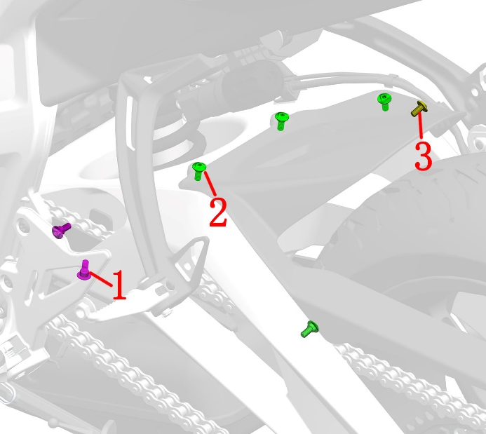

2.拆卸后平叉
a.参考《更换后轮》拆下后轮组件。
b. 先将链条移至一旁，将油管和轮速传感器从后平叉的油管夹取下。一人在左侧用14#套筒固定好螺栓⑵，另一个在左侧用17#套筒将螺母⑴拆下。先用六爪工具拆下六槽锁紧螺母⑸，一人用21#内六角固定好后平叉轴⑷右侧头部，另一人用30#套筒拆下螺母⑶。一人扶好后平叉组件，另一人用21#内六角将后平叉轴从车身左侧向右顶出，取下后平叉组件和后平叉左轴套。
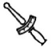
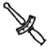
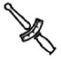
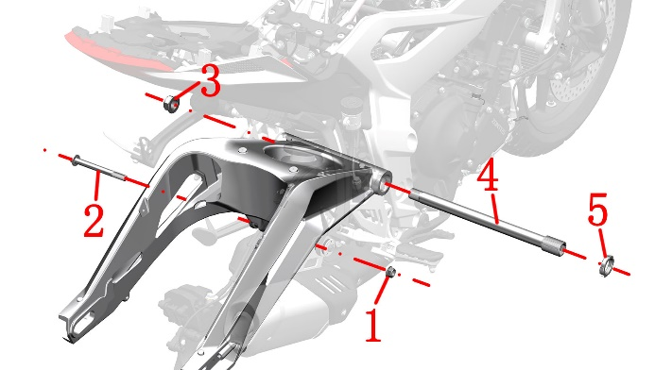
c.用13#开口扳手拆下后平叉凹槽处的两颗螺栓和螺母。
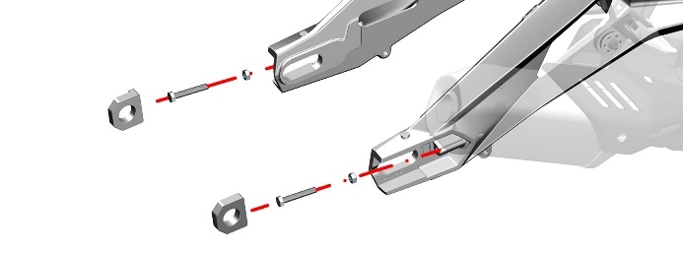

3.装回后平叉
参照拆卸方法装回，复装时所有标准件务必达到标准扭矩值。
装后平叉组件时，一人用17#内六角将后平叉轴装回后固定，扭力：7±1.5N.m（0.7±0.2 f.m，5±1 bf.ft）。一人用30#套筒装回螺母，扭力：105±10N.m（10.7±1 kgf.m，77±7 lbf.ft）。再用六爪工具在后平叉轴右侧拧紧六槽锁紧螺母，扭力：65±5N.m（6.6±0.5 kgf.m，48±4 lbf.ft）。注意此螺母需使用约0.6ml的螺纹紧固胶防止松动。一人用12#内六角固定好螺栓，另一个用17#套筒将螺母装回，螺母扭力：85±5N.m（8.7±0.5 kgf.m，63±4 lbf.ft）。

●使用合适工具支撑整车，防止拆卸过程中车辆倾倒造成意外；严禁单人操作。
●复装时所有标准件务必达到标准扭矩值。
●拆卸后轮组件时后碟刹卡钳严禁高于碟刹油杯，否则会因空气进入管路从而导致制动变软或失效。因刹车管路对真空度要求极高，需确保有足够能力维修再进行拆解。
●后平叉的油封、滚针轴承为过盈压装，请确保有能力自行拆装再动手分解。

更换后减震
注意：
●使用合适工具支撑整车，防止拆卸过程中车辆倾倒造成意外；严禁单人操作。
●复装时所有标准件务必达到标准扭矩值。
●不要将调解选你也旋至超出它的极限。

1.拆卸减震
参考《更换后轮》拆下后轮组件。
参考《更换后平叉》拆下后平叉组件。
a.使用5#内六角扳手拆下固定后减震气瓶的两颗螺栓⑹，取下后减震气瓶。一人用14#套筒固定螺栓⑴的头部，一人用17#套筒拆下螺母⑵，取出螺栓⑴。一人用14#套筒顶住螺栓⑶⑸的头部，一人用14#套筒拆下螺母⑷，拆下螺栓⑶⑸，取下后减震组件。螺母⑵扭力：65±5N.m（6.6±0.5 kgf.m，48±4 lbf.ft）。螺母⑷扭力：85±5N.m（8.7±0.5 kgf.m，63±4 lbf.ft）。
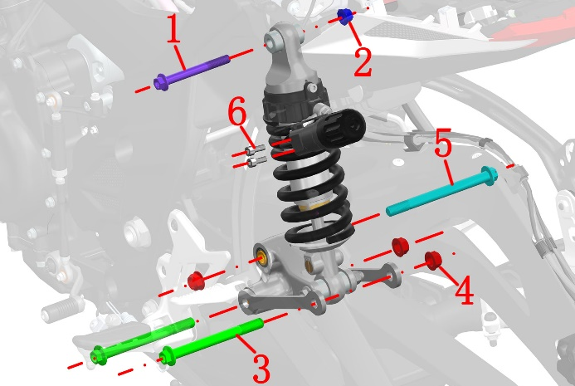
b.一人用14#套筒固定螺栓的头部，一人用14#套筒拆下螺母，拆下螺栓，取下后减震器和三角连杠组件。螺母扭力：65±5N.m（6.6±0.5 kgf.m，48±4 lbf.ft）。
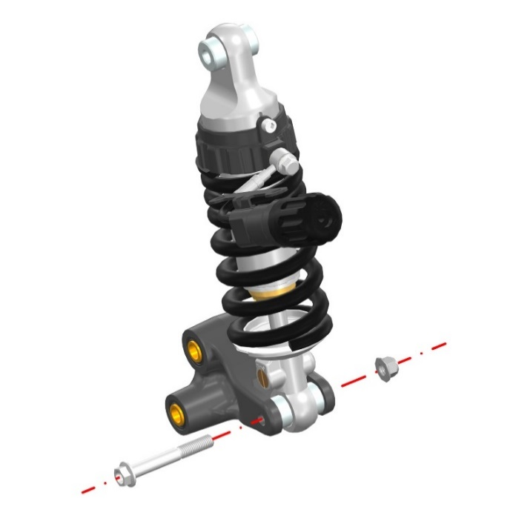

2.装回减震
参照前面步骤，将减震装回。注意：复装时所有标准件务必达到标准扭矩值。

3.后减震调节与检查
●检查
一人将车辆扶正扶稳，一人在后面按压后扶手，观察后减震是否能顺畅恢复。
检查减震螺栓是否松动

●故障排查
行驶在不平道路或紧急制动时有明显撞击声，需要检查以下项目：
1、减震器弹簧是否折断、弹力下降；
2、液压油是否不足或进入空气；
3、液压油是否过多；
4、弹簧是否轴向弯曲与前叉管摩擦。
减震过硬应检查以下项目：
1、液压油是否过多；
2、前叉管是否弯曲变形；
3、是否改装过弹簧。
减震过软应检查以下项目：
是否换了粘度低的液压油。

●拆卸后轮组件时后碟刹卡钳严禁高于碟刹油杯，否则会因空气进入管路从而导致制动变软或失效。因刹车管路对真空度要求极高，需确保有足够能力维修再进行拆解。
●后减震三角连杆和后减震直连杆的油封、滚针轴承为过盈压装，请确保有能力自行拆装再动手分解。

十二、整车覆盖件拆装
注意：
●必须将车辆停放在平整的稳固的地面或升降台。
●需待发动机和消声器完全冷却后才能进行操作。
●拆塑料卡扣时注意力度和顺序，避免卡扣断裂
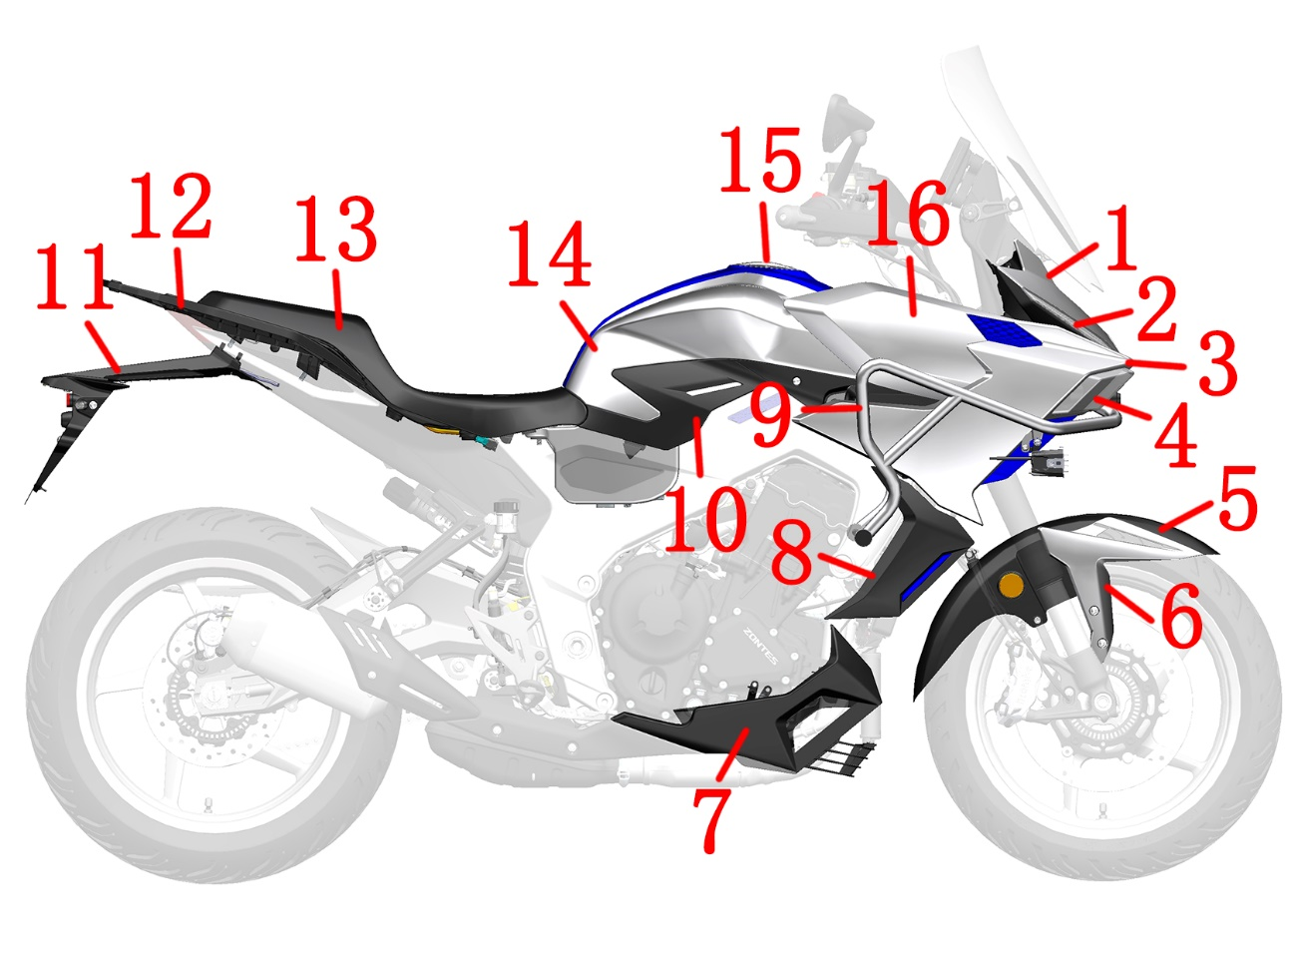
1.头罩面板 2.右前位置灯 3.右大灯装饰罩 4.右大灯 5.前泥板中部 6.前泥板右部 7.下导流罩右部 8.水箱右装饰罩 9.右护杠 10.油箱右侧盖板后部 11.后挡泥板12.后扶手 13.坐垫 14.油箱 15.油箱锁 16.油箱前右装饰罩
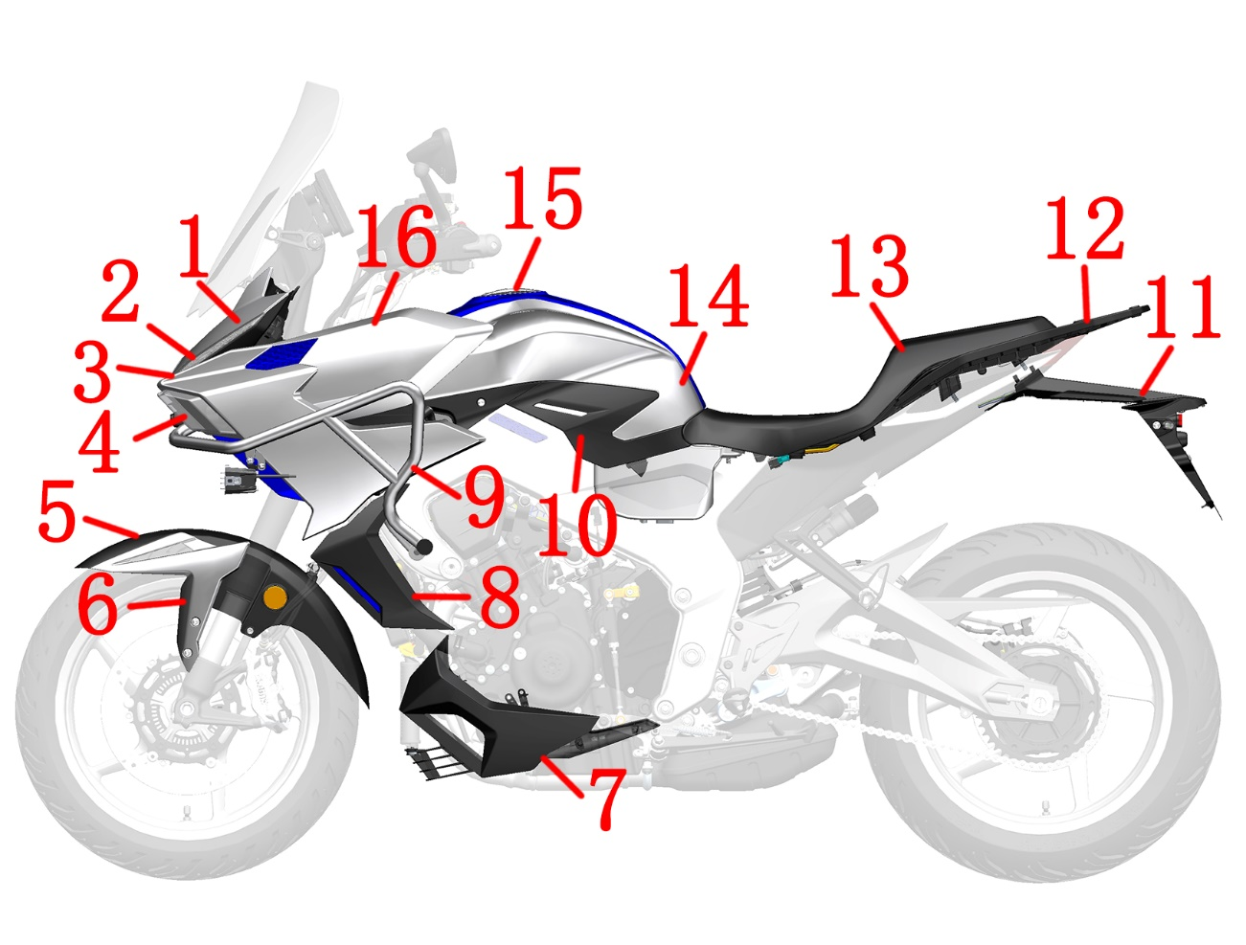
1.头罩面板 2.左前位置灯 3.左大灯装饰罩 4.左大灯 5.前泥板中部 6.前泥板左部 7.下导流罩左部 8.水箱左装饰罩
9.左护杠 10.油箱左侧盖板后部 11.后挡泥板12.后扶手 13.坐垫 14.油箱 15.油箱锁 16.油箱前左装饰罩

整车覆盖件拆装
注意：
●拆卸时请注意控制力量的大小，防止掰断卡扣。
●拆卸覆盖件时请严格按照顺序拆下，不可强行拆卸覆盖件，防止对相应覆盖件造成不可修复的损坏。
●拔接插头时请控制力量的大小及拆卸的方法，不可强行将插头拔下，防止造成插头的损坏，进而导致线束接头的接触不良影响各零件的功能。
●安装线束插头时请检查线束公插中的线束顶针有无变形或者错位，防止线束插头安装时损坏线束公插里的线束顶针，进而影响各零件的功能。
●安装固定在油箱上的螺栓时，安装扭力应控制在8N·m左右，防止因扭力过大损坏油箱的铜螺母，进而导致油箱泄露。

头部面板的拆卸
a.用4#内六角或其他合适的工具拆下头部面板前部的1颗膨胀钉。沿缝隙拆下头罩面板。
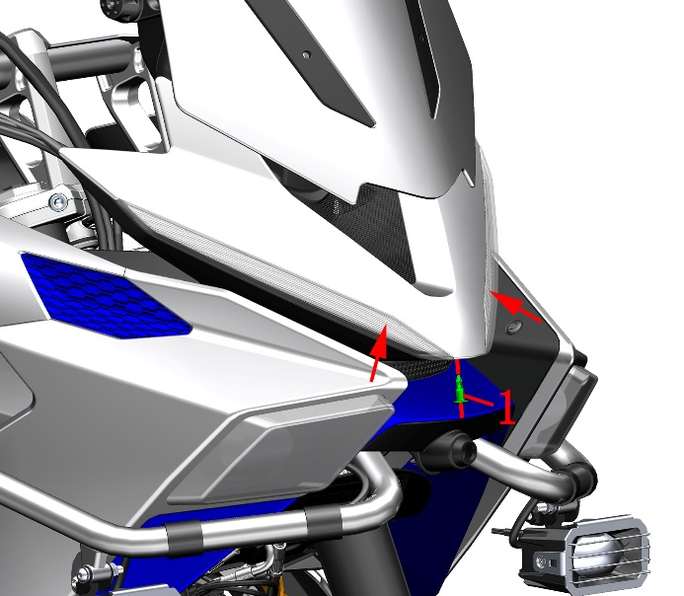

风挡的拆卸
a.用T25梅花扳手拆下头部的4颗M6×14的螺栓。依次取下上左压块⑵、上右压块⑶。挡风玻璃⑷风挡下压块垫胶⑸。
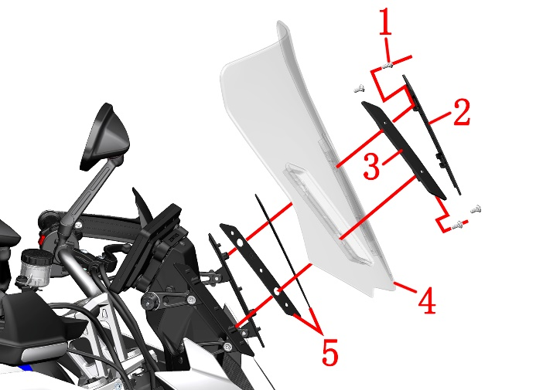
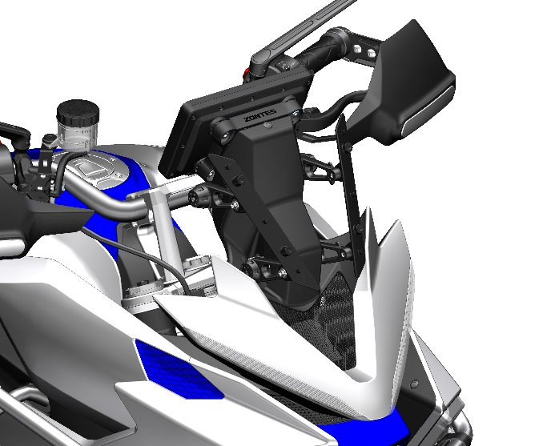
b.使用T30梅花扳手或8＃套筒拆下4颗M6×16螺栓分别取下风挡下左压块⑻和风挡下右压块⑹。
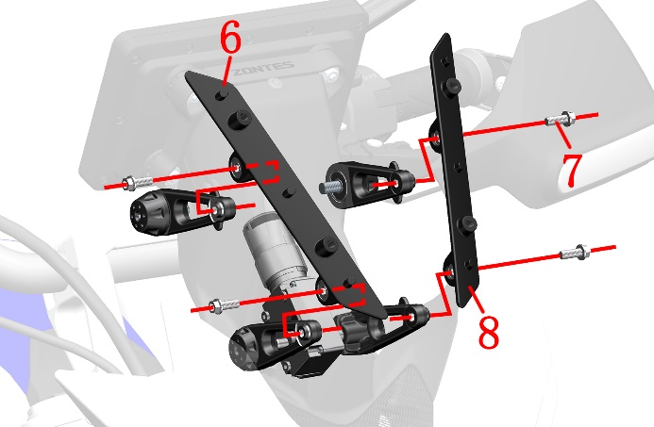

仪表装饰罩组件的拆卸
a.拆下仪表装饰罩组件的5颗膨胀钉。
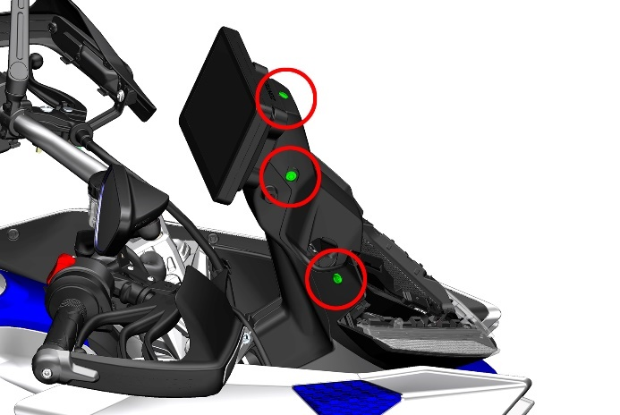
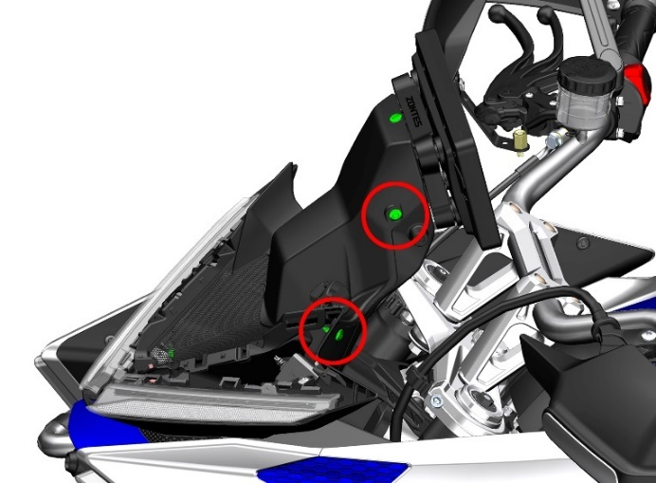

b.拔下风挡控制器的接头，取下仪表装饰罩组件。
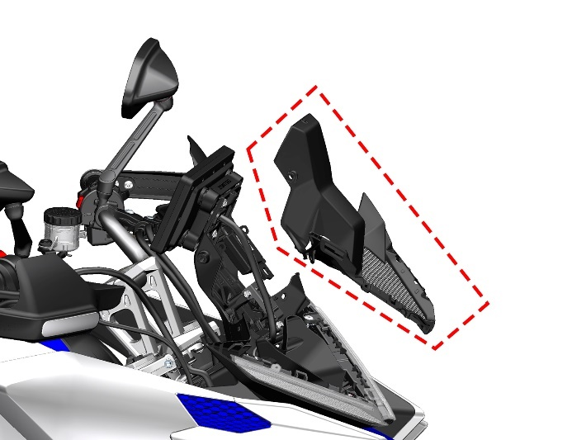

仪表组件的拆卸
a.使用T25梅花扳手拆下3颗M6×20螺栓⑴，取下3颗垫片⑵，拔下仪表接头，取下仪表组件。
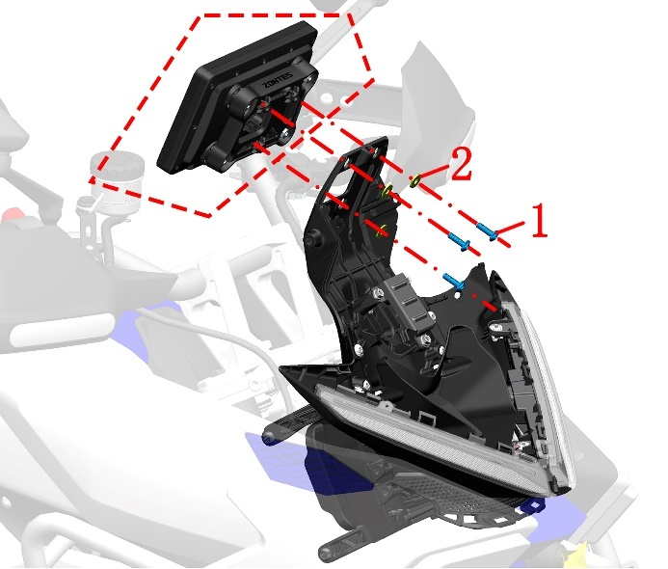
b.使用10梅花扳手拆下4颗螺母⑶，取下4件非标垫片⑵，从仪表安装板⑷上取下4件仪表缓冲胶⑸以及仪表⑹。
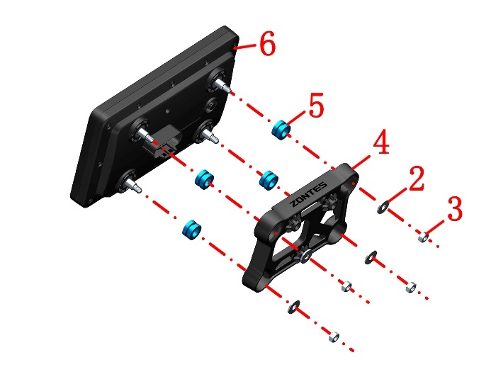

水箱装饰罩的拆卸
a.用T25梅花扳手拆下4颗M6×12螺栓。拔下装饰罩上的卡扣，取下左右水箱装饰罩组件。
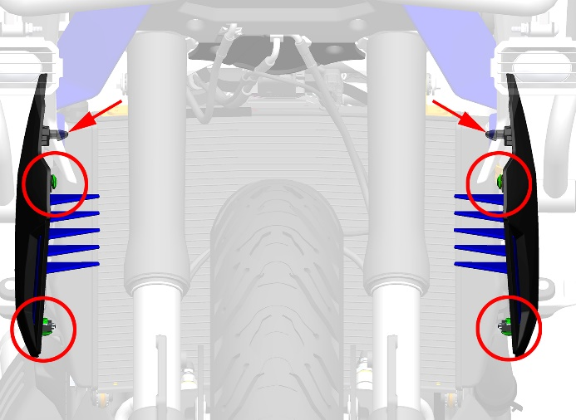
b.用十字批拆下4颗自攻螺钉⑶，在右水箱装饰罩⑴上拆下水箱右装饰罩衬板⑵，在左水箱装饰罩⑸上拆下水箱右装饰罩衬板⑷。
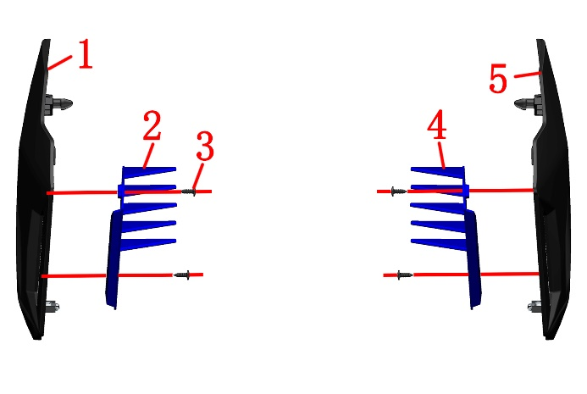

护杠的拆卸
a.参照“大灯装饰罩的拆卸”拆下左右大灯装饰罩
b.用T25梅花扳手拆下2颗M6×14轴肩螺栓⑴，取下下联板盖前部⑵。
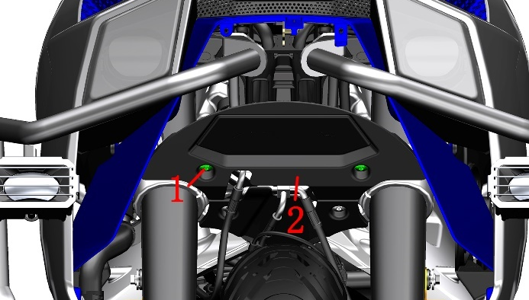
c.用T50带孔梅花扳手拆下护杠前方的2颗M10×20的梅花螺栓⑶。
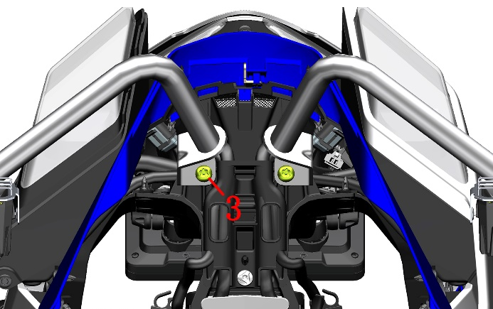
d.扣下右护杠处的护杠防水胶塞⑸，使用T50带孔梅花扳手拆下M10×30的梅花螺栓⑷。
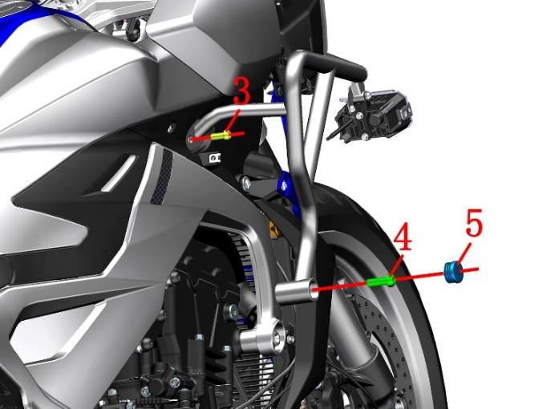
e.拔下雾灯接头后，拆下右护杠组件。左护杠组件拆卸方法相同。
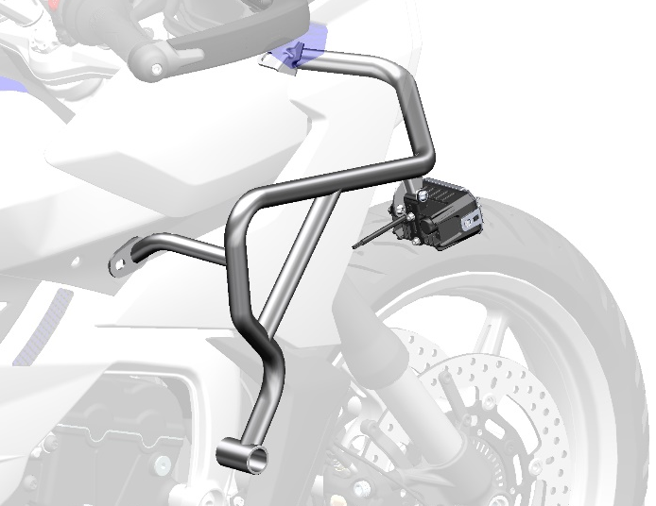

油箱侧盖拆卸

1.油箱前装饰罩与网格拆卸
a.用4#内六角拆下2颗膨胀钉⑴。
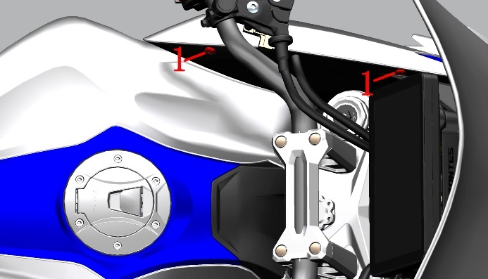
b.往箭头方向轻轻拍打拆下油箱前左装饰罩⑵与网格⑶；油箱前右装饰罩与网格拆卸方式相同。
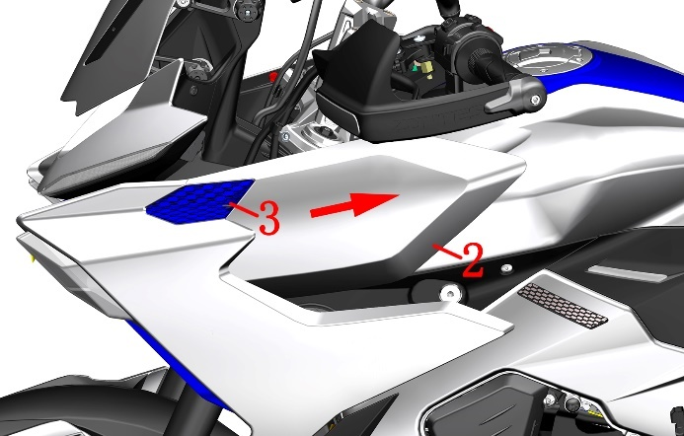

2.大灯装饰罩与内衬的拆卸
a.用4#内六角拆下2颗膨胀钉⑴，用T25梅花扳手拆下1颗M6×14螺栓⑷。
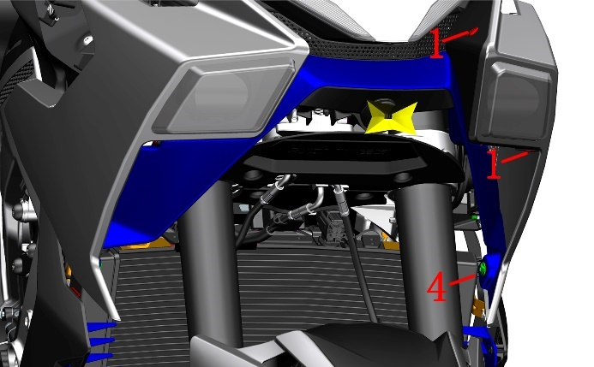
b.用4#内六角拆下1颗膨胀钉⑴，用T25梅花扳手拆下1颗M6×14螺栓⑷。
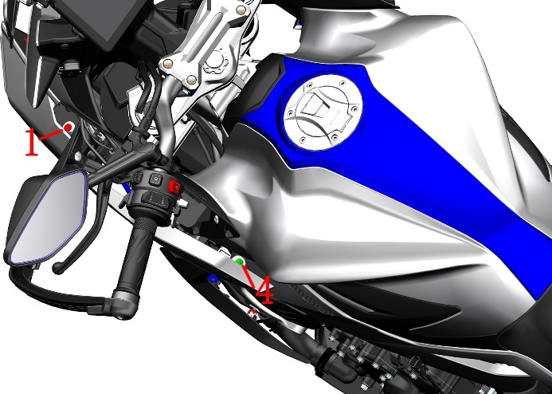
c.往箭头方向轻轻拍打取下左大灯装饰罩与内衬，右大灯装饰罩与内衬拆卸方式相同。
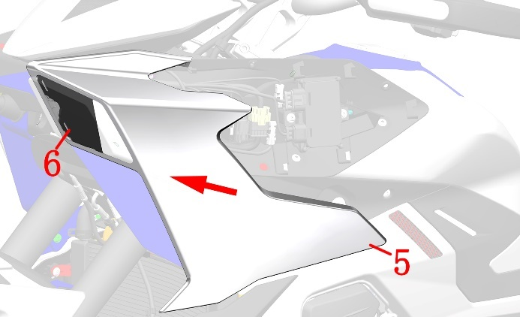

3.前大灯的拆卸
a.用4#内六角拆下1颗膨胀钉⑴，用#10套筒或T30梅花扳手拆下2颗六角小法兰内梅花M6螺栓，拆下前大灯。
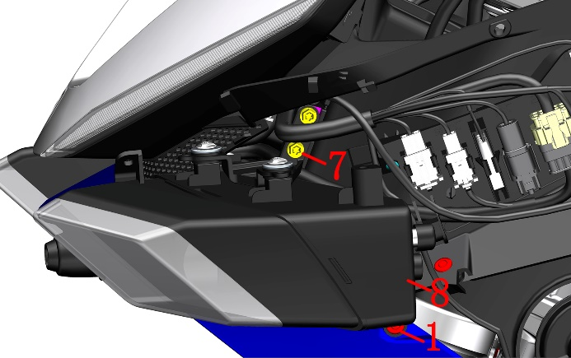

4.头部电器件左、右固定座的拆卸
a.用十字批取下3颗自攻钉⑼，取下头部电器件左固定座⑽。
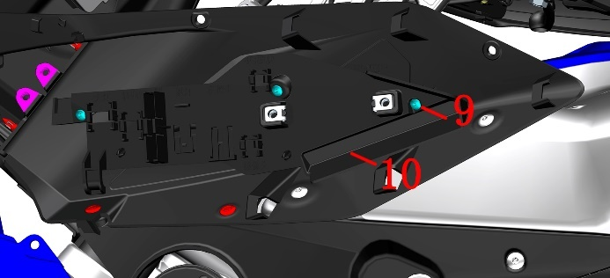
b. 用十字批取下3颗自攻钉⑼，取下头部电器件右固定座⑾。
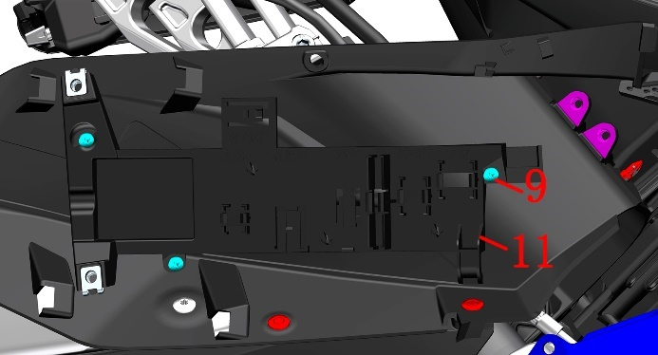

5.油箱前装饰罩底衬的拆卸
a.用4#内六角拆下2颗膨胀钉⑴。
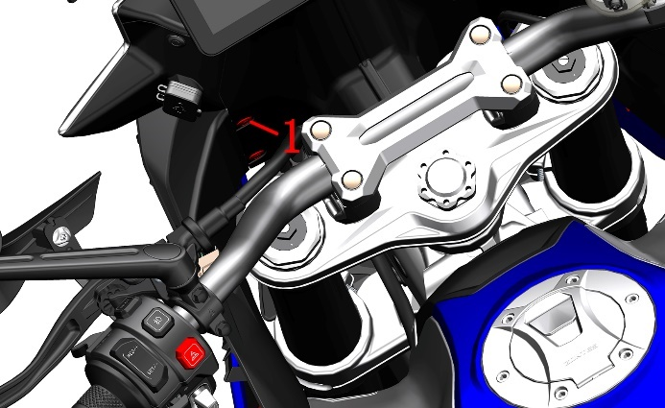
b.用4#内六角拆下2颗膨胀钉⑴, 用T25梅花扳手拆下1颗M5×13螺栓⑿;取下油箱前左装饰罩底衬⒀。油箱前右装饰罩底衬拆卸方式相同。
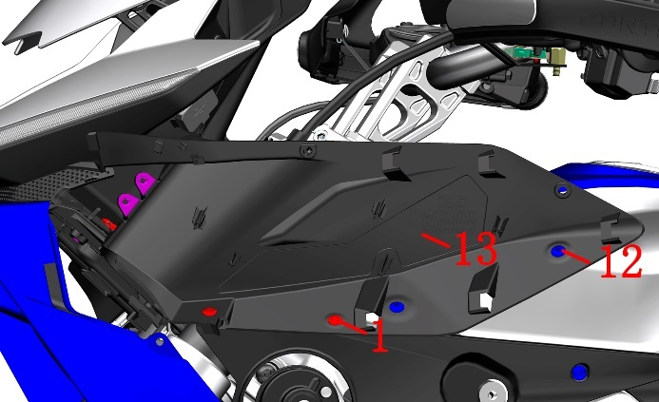

6.大灯内衬的拆卸
a.用T25梅花扳手拆下左、右各1颗M6×14螺栓⑷。把三个卡扣往箭头方向扣下，取出大灯内衬⒁。
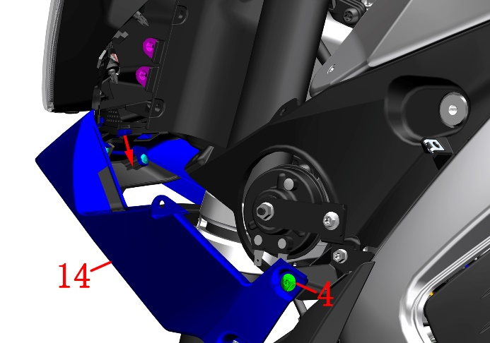

7.前摄像头与装饰罩的拆卸
a.用十字批拆卸3颗自攻钉⑼，拆下前摄像头装饰罩⒂与摄像头⒃。
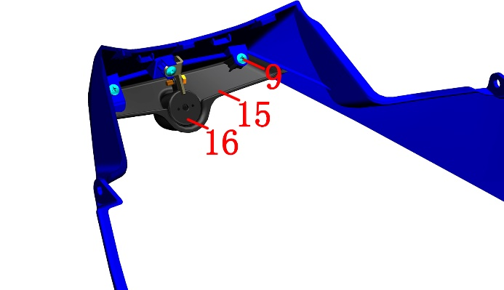

8.喇叭的拆卸
a.用#10套筒拆下1颗M6×22螺栓⒄和1颗M6×12螺栓⒅，拆下喇叭支架⒆和喇叭⒇。
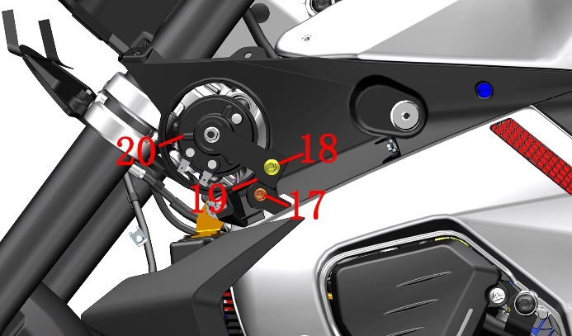

9.油箱盖板的拆卸
a.用T25梅花扳手拆下2颗M5×13螺栓⑴，拆下油箱左侧盖板前部⑵和油箱左侧盖板后部⑶。
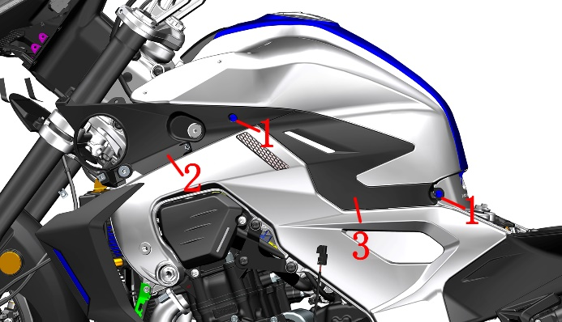
b.用T25梅花扳手拆下1颗M6×16螺栓⑷和2颗M5×13螺栓⑴，拆下油箱右侧盖板前部⑸和油箱右侧盖板后部⑹。
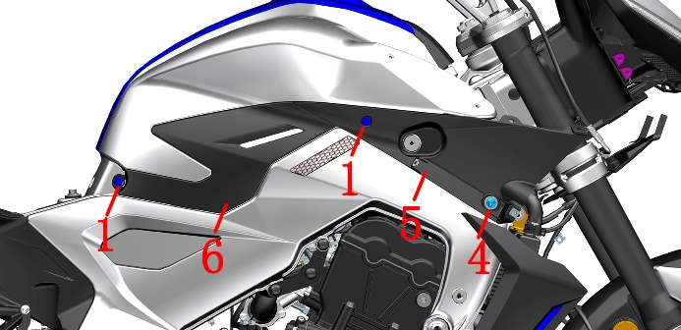

下导流罩总成的拆卸
a.使用T25梅花扳手拆下一颗M6×12内梅花螺栓，然后取下垫片⑵，注意，此时缓冲胶还在下导流罩中部上，注意保管不要遗失。
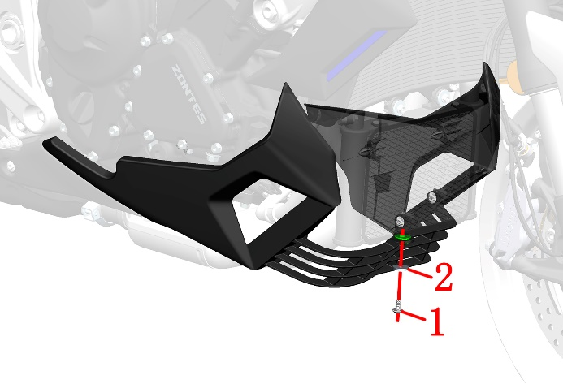
b.用手抓住左、右导流罩两端，将卡扣从侧盖圆胶下拔出，拆下下导流罩组件。注意，侧盖圆胶有可能会留在导流罩支架上，也可能随卡扣被拔出，注意保管侧盖圆胶不要遗失。（该详细拆卸过程可参考官网该车型更换机油视频），如图所示为插扣位置。
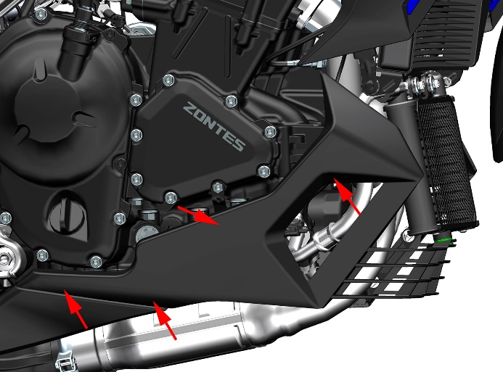
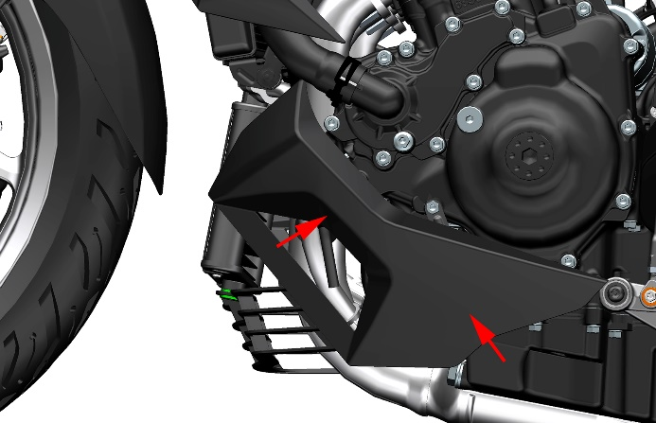

坐垫的拆卸
按下车辆的坐垫锁开关“SEAT”键，打开坐垫锁。随后把坐垫⑴向上提出，拔下坐垫加热组件接头⑵；拆下坐垫⑴。
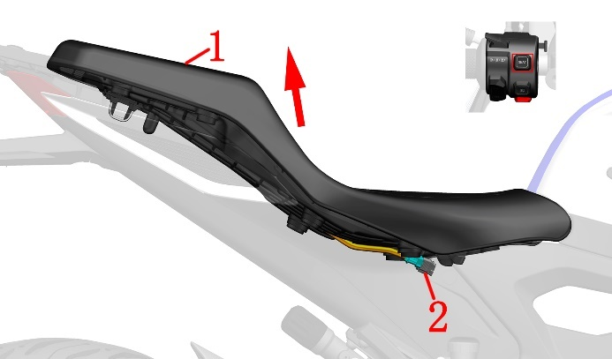

油箱的拆卸
a.参照覆盖件拆装的“坐垫的拆卸”，“油箱侧盖拆卸”拆下主坐垫与油箱外部的装饰件。使用12#套筒，拆下固定油箱后侧的2颗M8×35螺栓⑴，取下衬套⑵，直接用手掰下油箱前盖板⑶，使用13#套筒，拆下固定油箱前侧的2颗M8×38螺栓⑴，取下衬套⑵。拆卸油箱的视频详见官网的《ZT703-T油箱拆装视频教程》。油箱锁和保护基板的拆卸视频详见官网的《ZT703-T电子油箱锁、电子油箱锁基板拆装视频教程》。
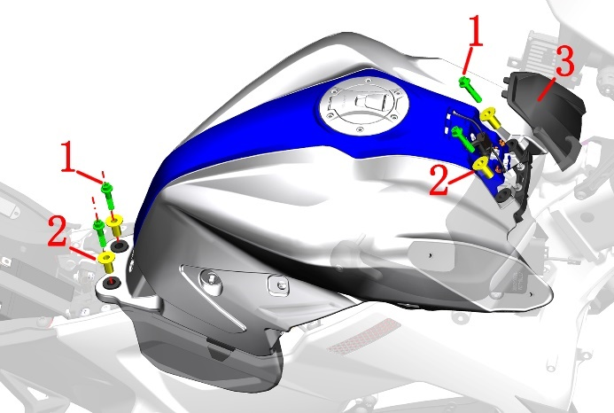
b.抬起油箱，拔下高压油管，拔下油箱锁保护基板接头，即可取下油箱组件。
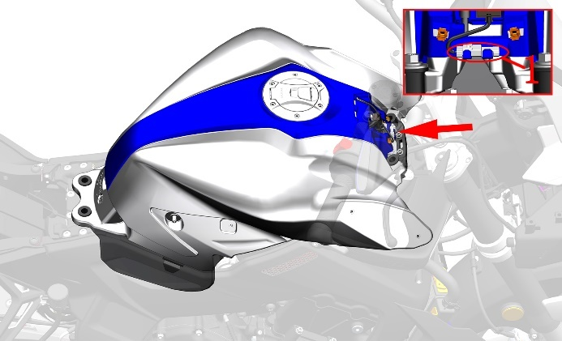

左、右尾裙的拆卸
a.使用T25梅花扳手拆下固定在左尾裙上的2颗固定螺栓⑴，（需要拧松1颗固定坐垫支架螺栓⑵方便与拆尾裙）；然后取下尾裙左部⑶；尾裙右部同样方法取下。
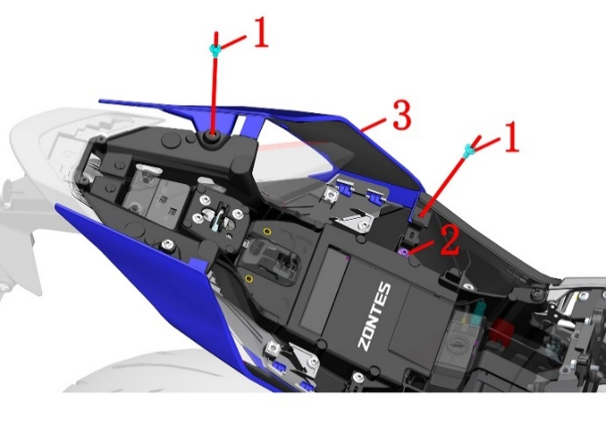

后位置灯的拆卸
a.使用T25梅花扳手拆下固定后制动灯和左右位置灯的6颗M6×14的内梅花轴肩螺栓⑴；取下后制动灯⑵与左右位置灯⑶.
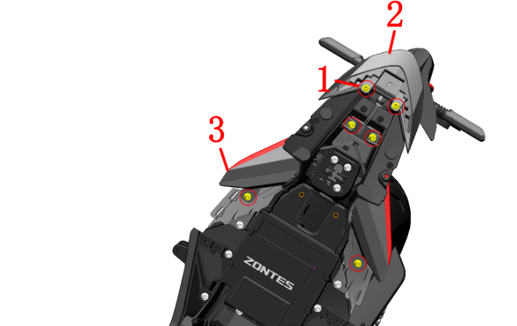

后挡泥板的拆卸
a.使用4#内六角拆下1颗膨胀钉⑴，然后拆下保险盒盖⑵；用T25梅花扳手拆下1颗M6内梅花轴肩螺栓⑶和1颗非标内梅花M6×8螺栓⑷；然后拆下后挡泥板底部盖板支架盖板⑸。
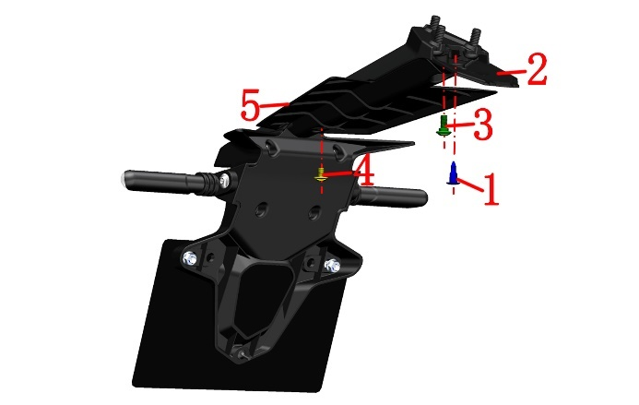
b.使用T40梅花扳手将固定在副车架的3颗自内梅花M8螺栓⑴拆下，随后把后挡泥板组件从副车架上拆下。

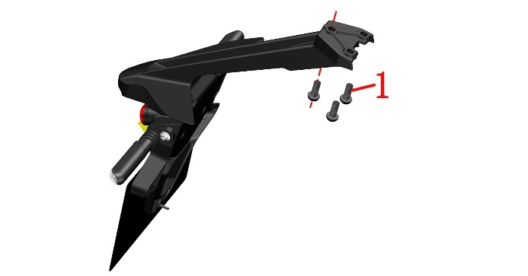
c.使用T25梅花扳手拆卸2颗M6螺栓⑴，随后取下2颗M6螺母⑵和缓冲胶⑶，随后把后牌照⑷与后挡泥板组件⑸分开。
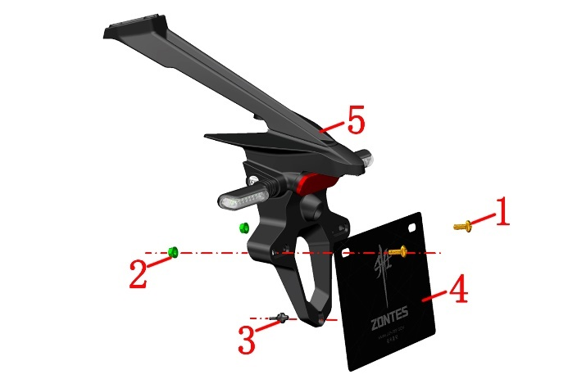
d.先使用十字螺丝批取下4颗自攻螺丝⑴，将后挡泥板后壳⑵与后挡泥板⑶分开；使用T25梅花扳手拆下左右两边2颗M6×20内梅花螺栓⑷，取下左右转向灯⑸。
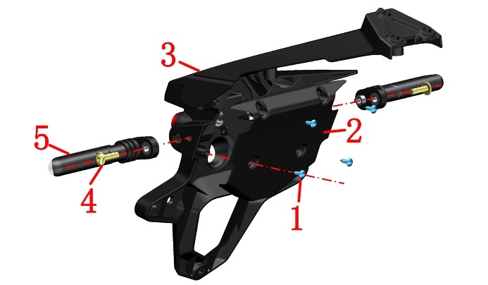
e.使用T25梅花扳手拆卸2颗M6螺栓⑴,随后将后挡泥支架⑵与后挡泥板⑶分开；再取下2颗M6夹板⑷。
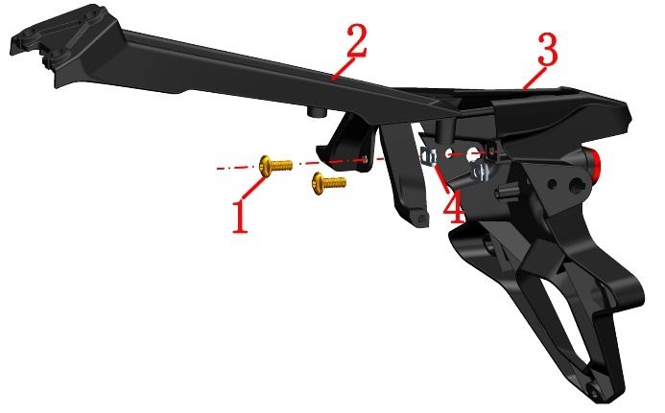
f.用T25梅花扳手拆下1颗M6内梅花轴肩螺栓⑴，然后取下摄像头⑵与摄像头支架⑶；再用活动扳手拆卸固定反射器的一颗螺母⑷和垫片⑸，取下反射器⑹；用十字螺丝批拆下一颗十字自攻螺钉⑺，取下牌照灯⑻。 详情可观看703T后挡泥板总成拆卸视频。
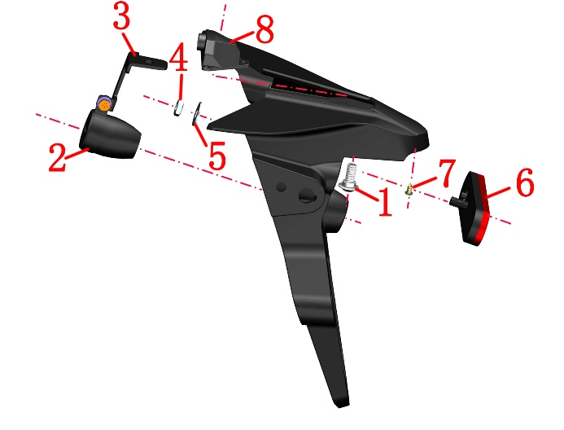

后扶手的拆卸
a.使用4#内六角拆下4颗膨胀钉⑴，拆下电器盒上盖⑵。
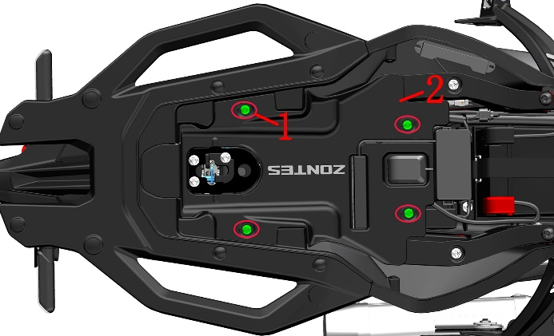
b.使用一字批拆下4颗装饰扣⑶，然后用T25内六角梅花扳手拆下4颗 M6×12螺栓⑷。
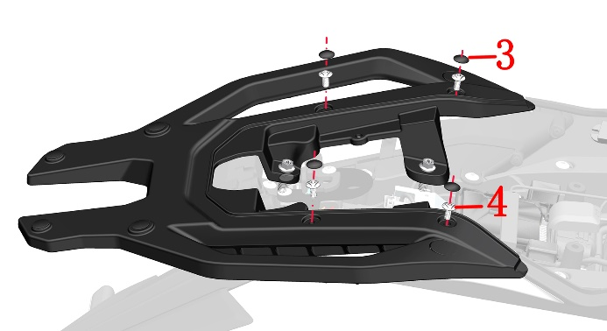
c.使用#12套筒和棘轮扳手拆下4颗M8×25螺栓⑸，拆下后扶手⑹。
